**AWS 구성 메뉴얼**

**문서기록**

|  |  |  |
| --- | --- | --- |
| **이름** | **날짜** | **설명** |
| 김경민 | 2022-02-07 | Ver 1.0: 처음생성 |
| 김경민 | 2022-02-10 | Ver 2.0: DB 생성 추가 |
| 김경민 | 2022-02-10 | Ver 3.0: MySQL – RDS DB접속 |
|  |  |  |
|  |  |  |
|  |  |  |
|  |  |  |

**목차**

1. VPC 생성 5

1. VPC 만들기 – VPC CIDR 생성 5

2. 서브넷 만들기 10

Web server subnet 12

Was server subnet 13

RDS server subnet 14

3. 인터넷 게이트웨이 생성 17

4. 라우팅 테이블 편집 22

5. Network ACL 생성 28

Web NACL 28

Was NACL 33

RDS NACL 39

6. 보안그룹 추가 48

Web 보안그룹 생성 48

Was 보안그룹 생성 55

RDS 보안그룹 생성 57

2. 인스턴스 생성 60

1. 인스턴스 생성 61

2. 탄력적 ID 생성 73

3. 인터넷 연결 81

커멘드 창으로 연결 81

PuTTY로 연결 97

3. 데이터베이스 생성 102

서브넷 그룹 생성 103

4. MySQL에서 RDS Database 접속하기 114

RDS NACL, 보안그룹 수정 114

NACL 115

보안그룹 118

.ppk keypair를 .pem keypair로 변경 121

MySQL과 RDS DB 연결하기 128

# 1. VPC 생성

## VPC 만들기 – VPC CIDR 생성

VPC CIDR 계산하기 [[계산기 바로가기]](https://www.subnet-calculator.com/cidr.php)

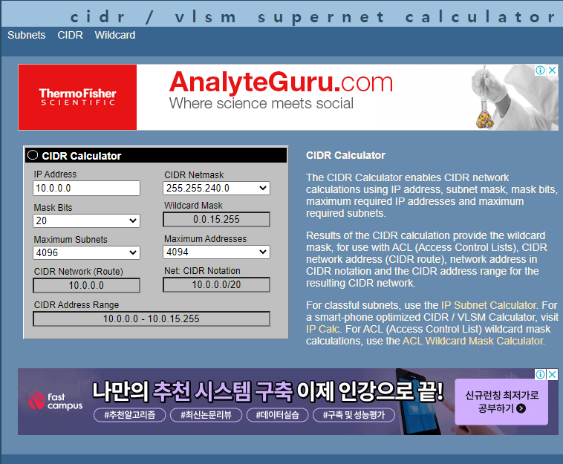

4094개 IP 배정- CIDR : 10.0.0.0/20

VPC 생성 초기화면

VPC 클릭 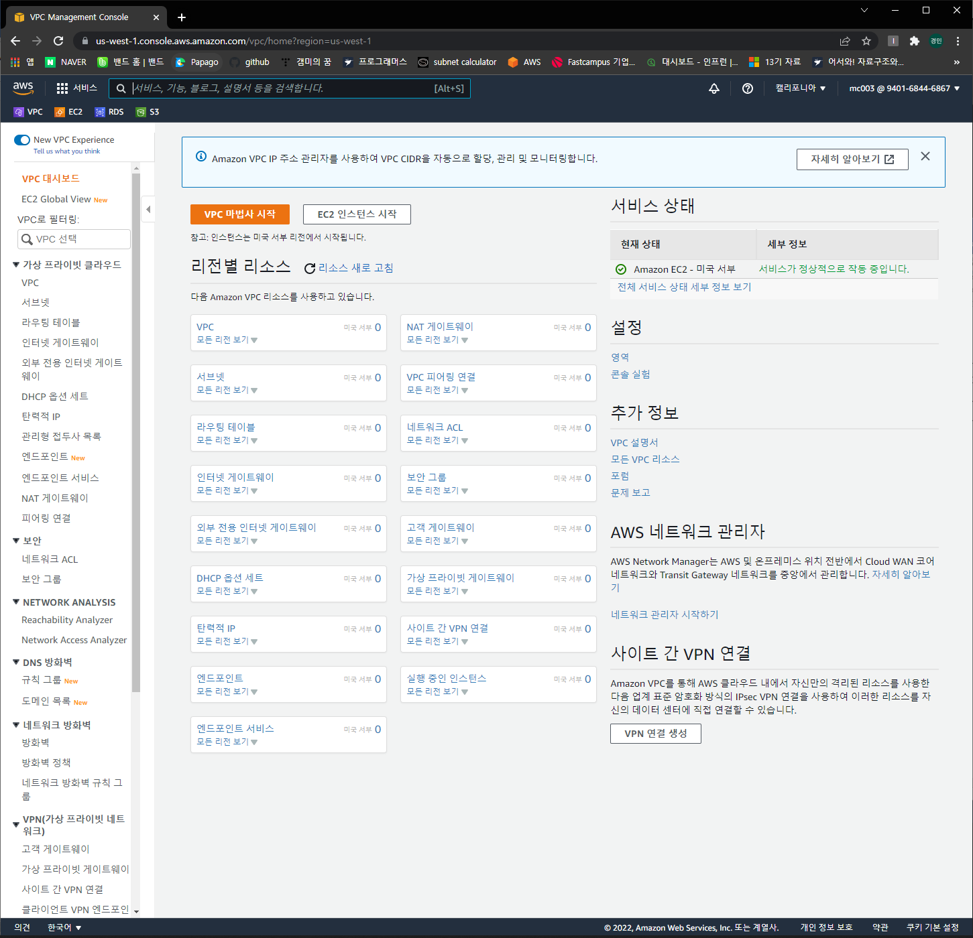

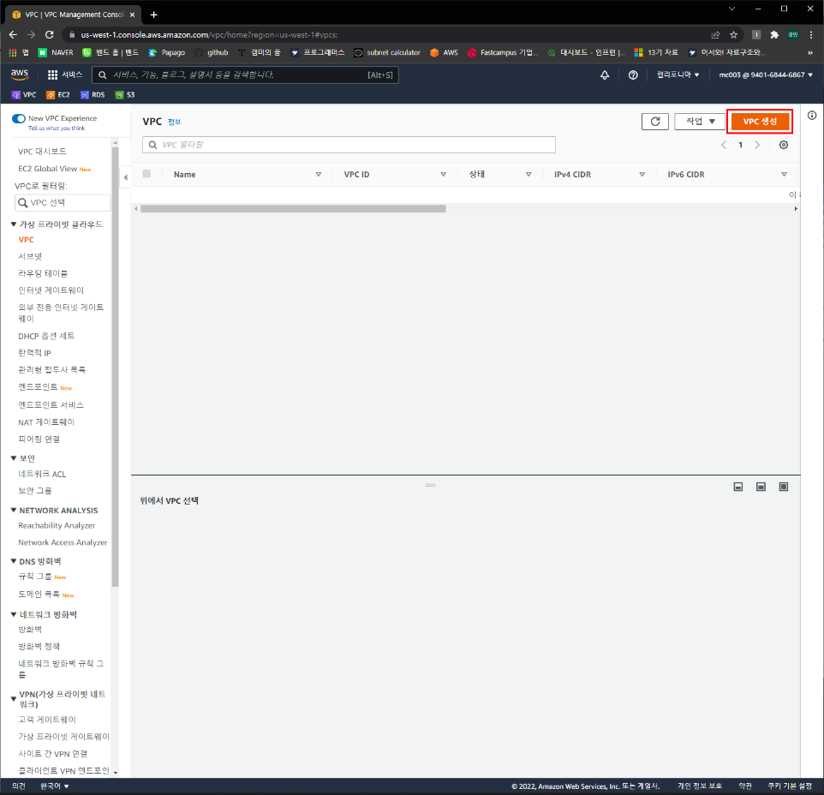

VPC 생성 클릭

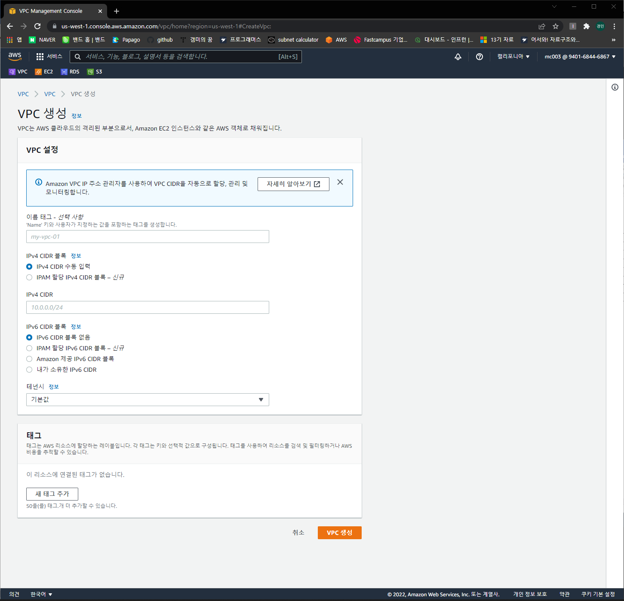

VPC 정보입력 전 초기화면

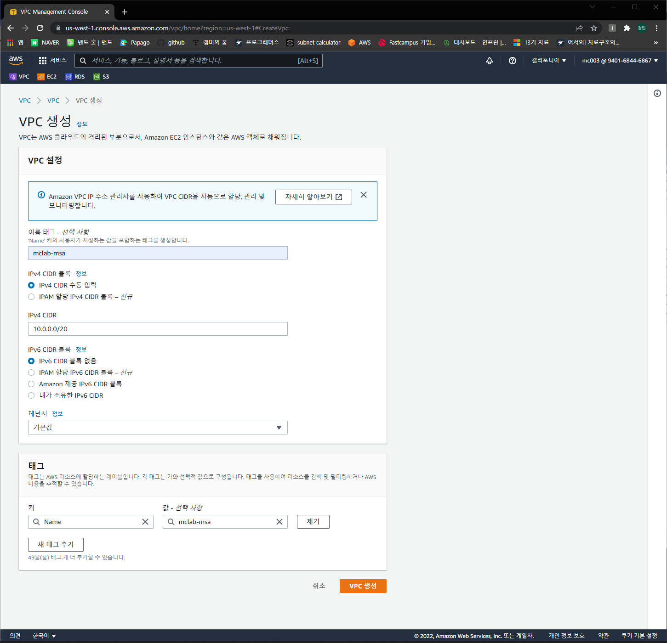

이름, CIDR 입력하고 VPC 생성 클릭

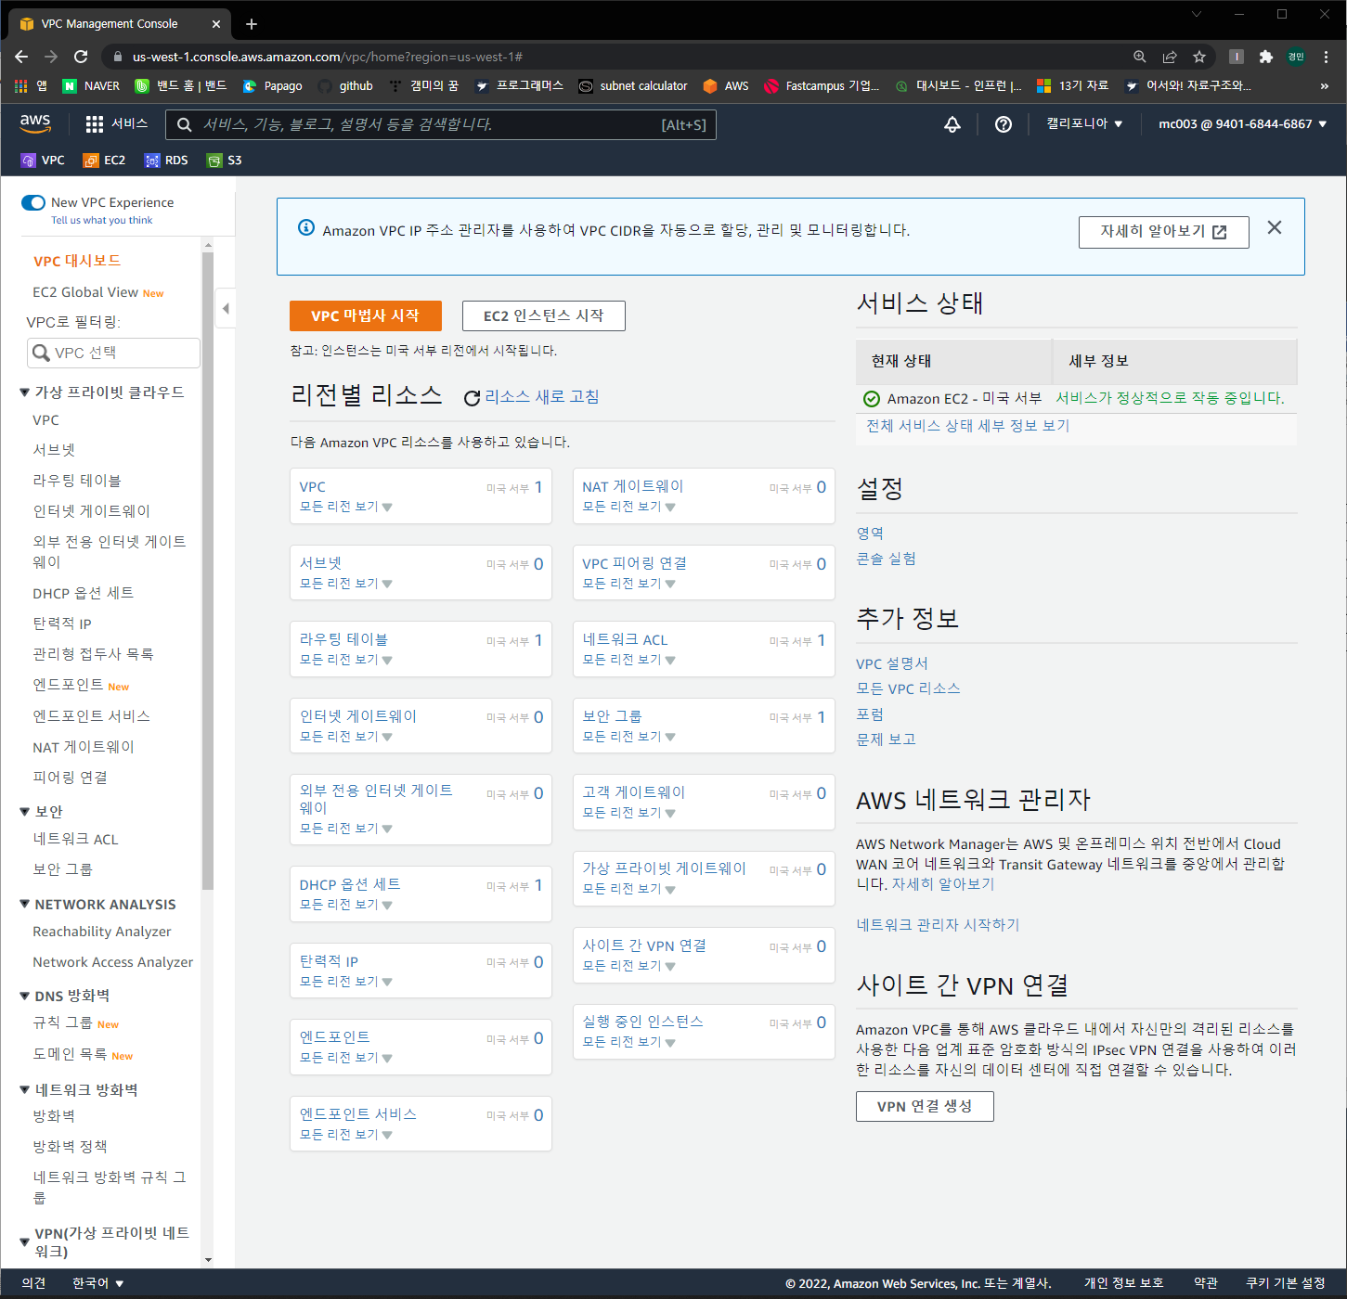

생성 후 화면

## 서브넷 만들기

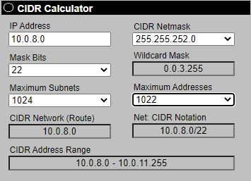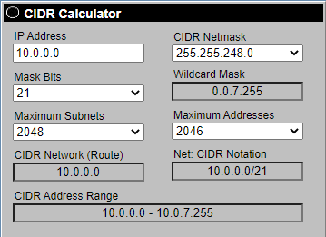서브넷 CIDR 계산하기

Web 서브넷 CIDR 10.0.0.0/21

Was 서브넷 CIDR 10.0.8.0/22

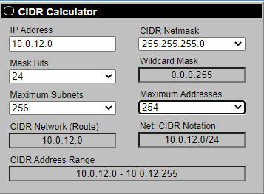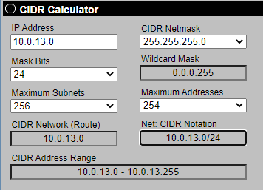

Rds1 서브넷 CIDR 10.0.12.0/24

Rds2 서브넷 CIDR 10.0.13.0/24

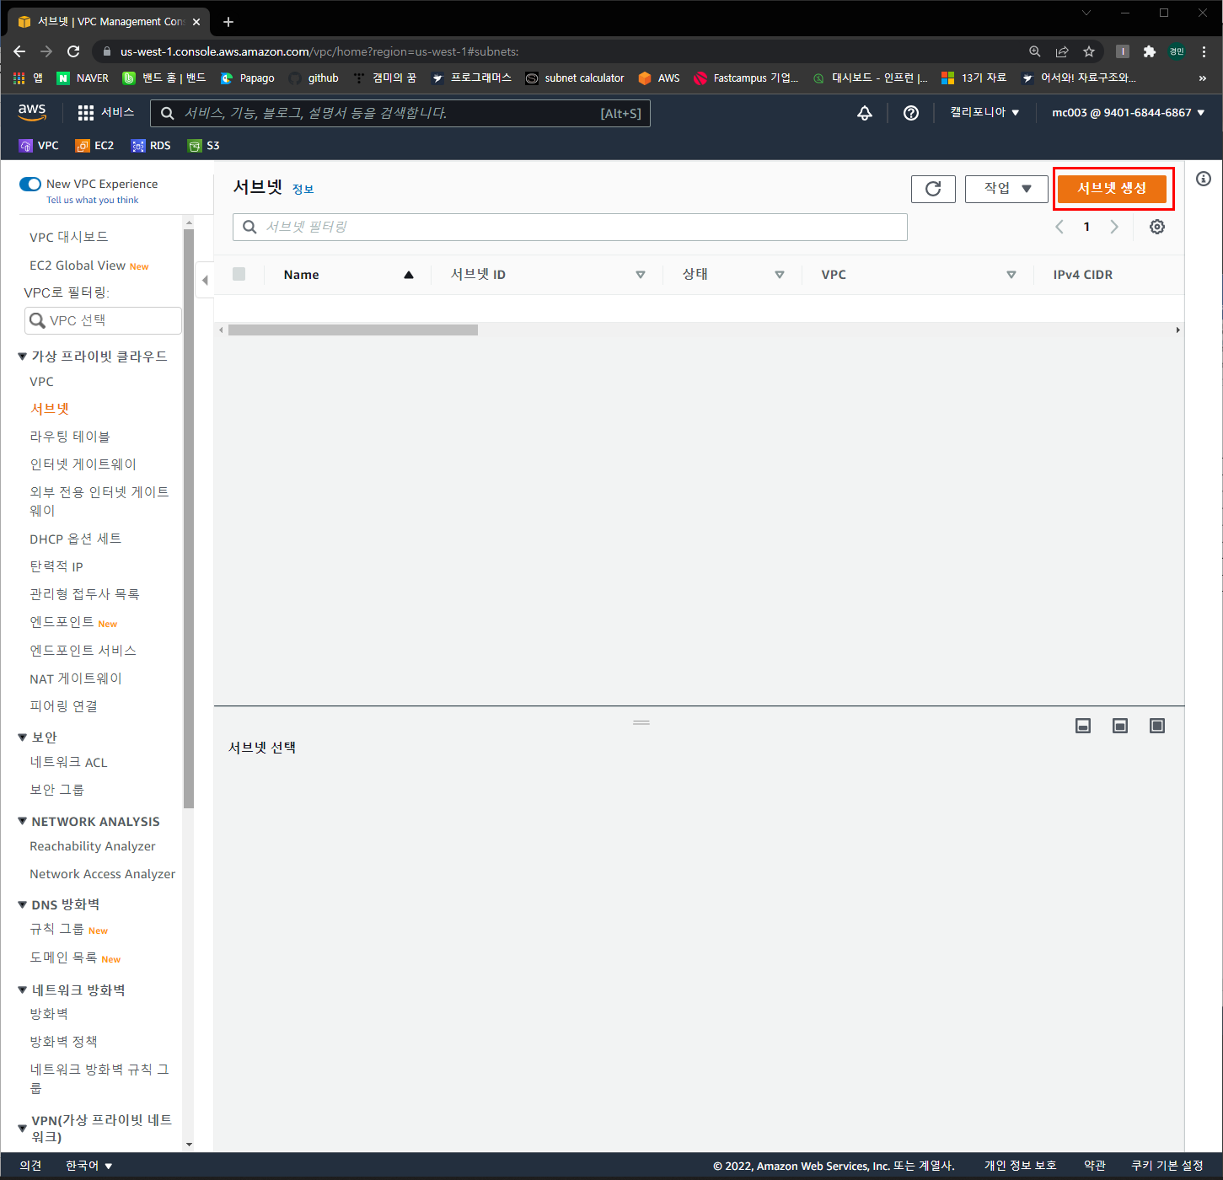

서브넷 생성 버튼 클릭

### Web server subnet

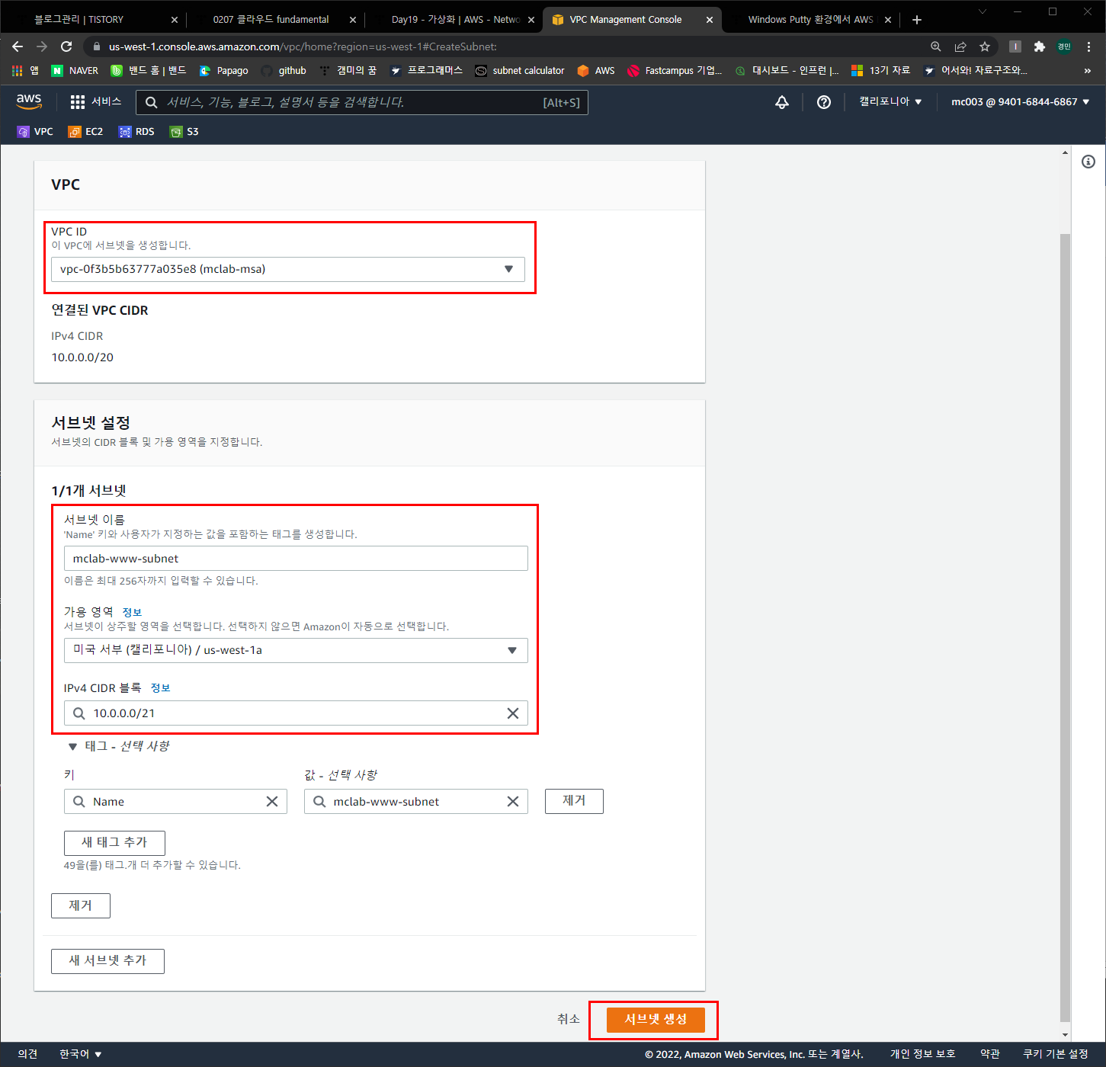

미리 만든 VPC 선택, 서브넷 정보 입력 후 서브넷 생성 버튼 클릭

### Was server subnet

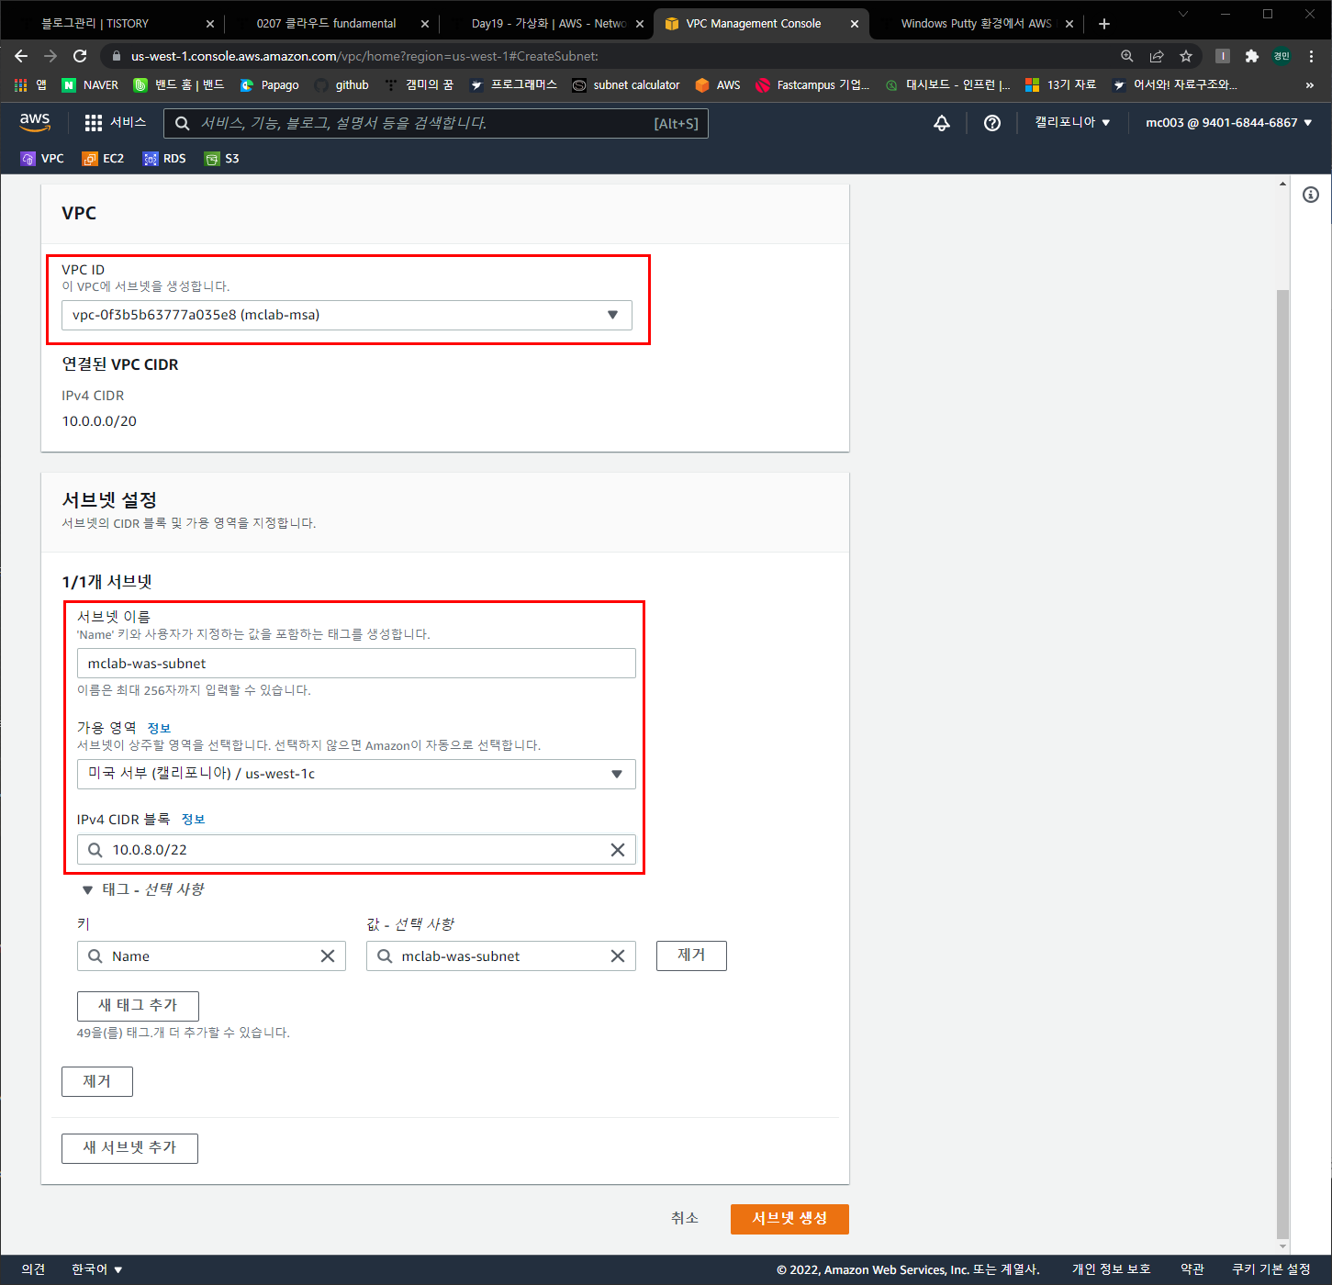 미리 만든 VPC 선택, 서브넷 정보 입력 후 서브넷 생성 버튼 클릭

### RDS server subnet

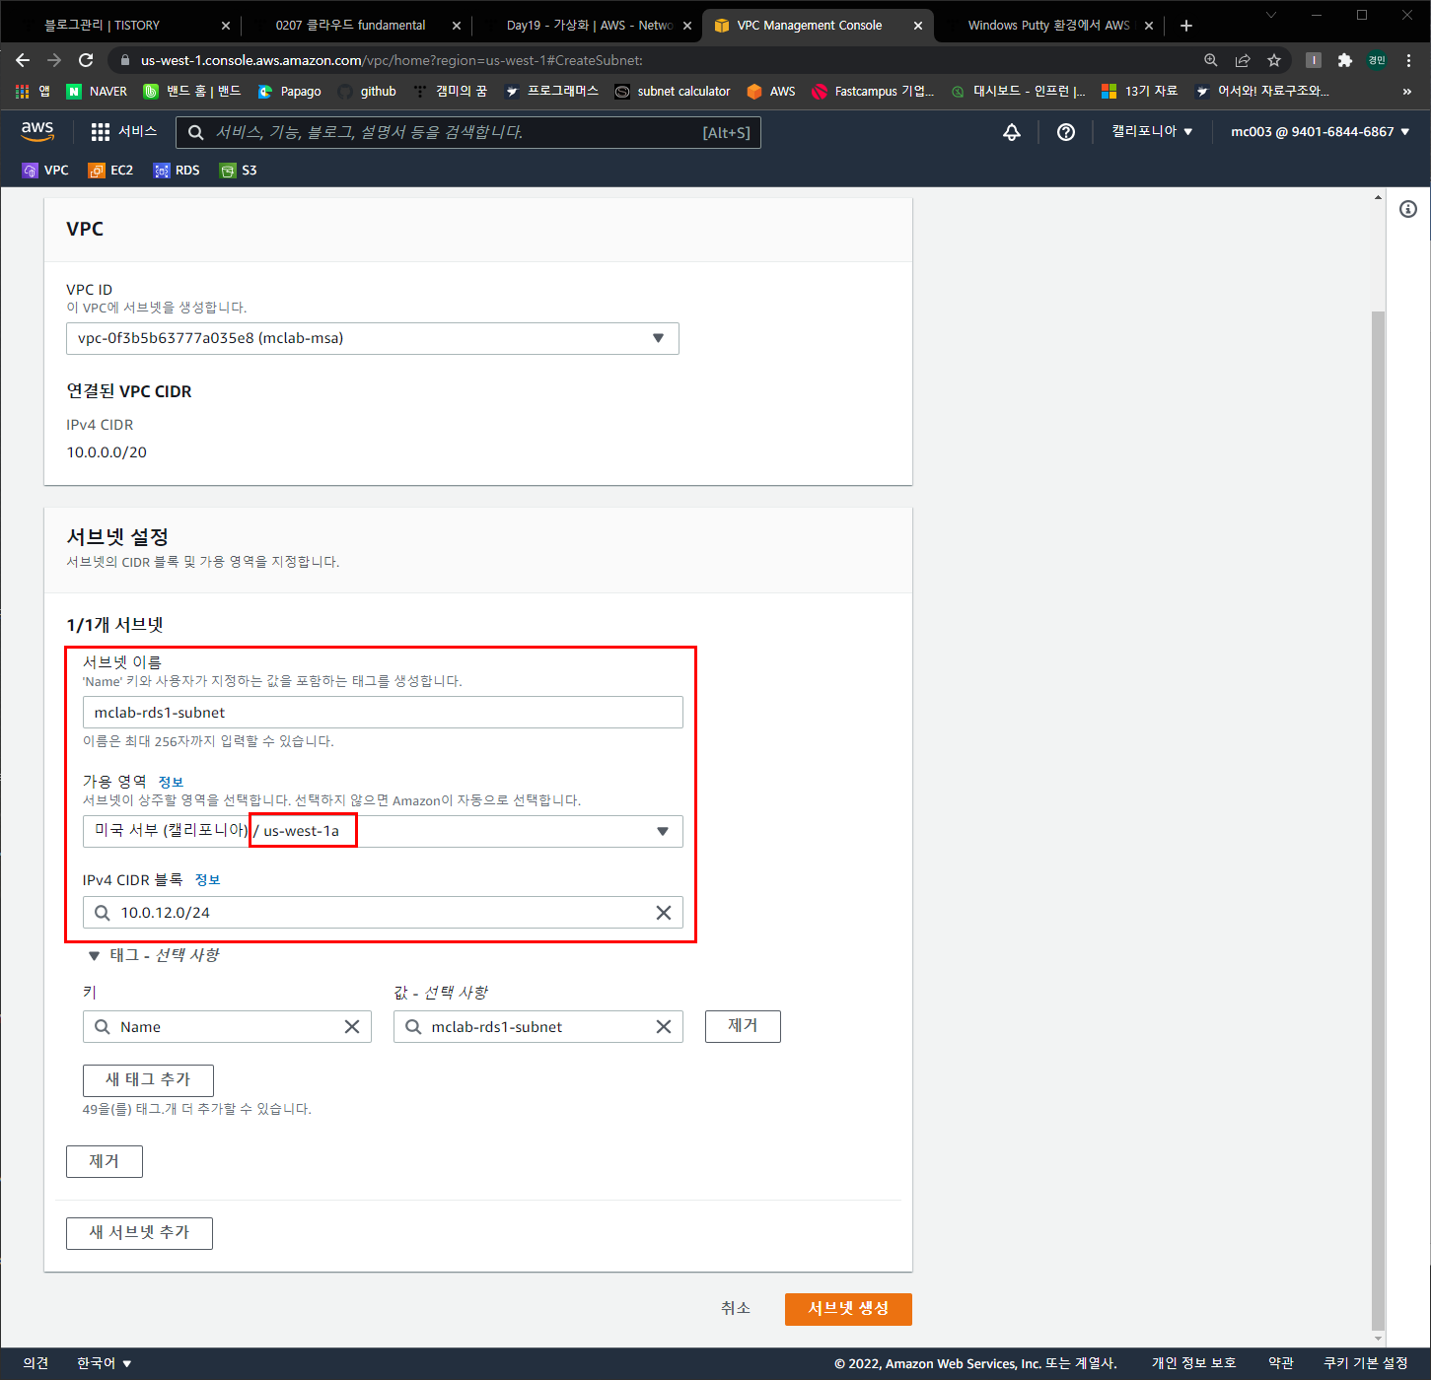 미리 만든 VPC 선택, 서브넷 정보 입력 후 서브넷 생성 버튼 클릭

이때 RDS 서버는 2개가 함께 운영되므로 각 서브넷의 가용영역은 **겹치지 않도록한다**

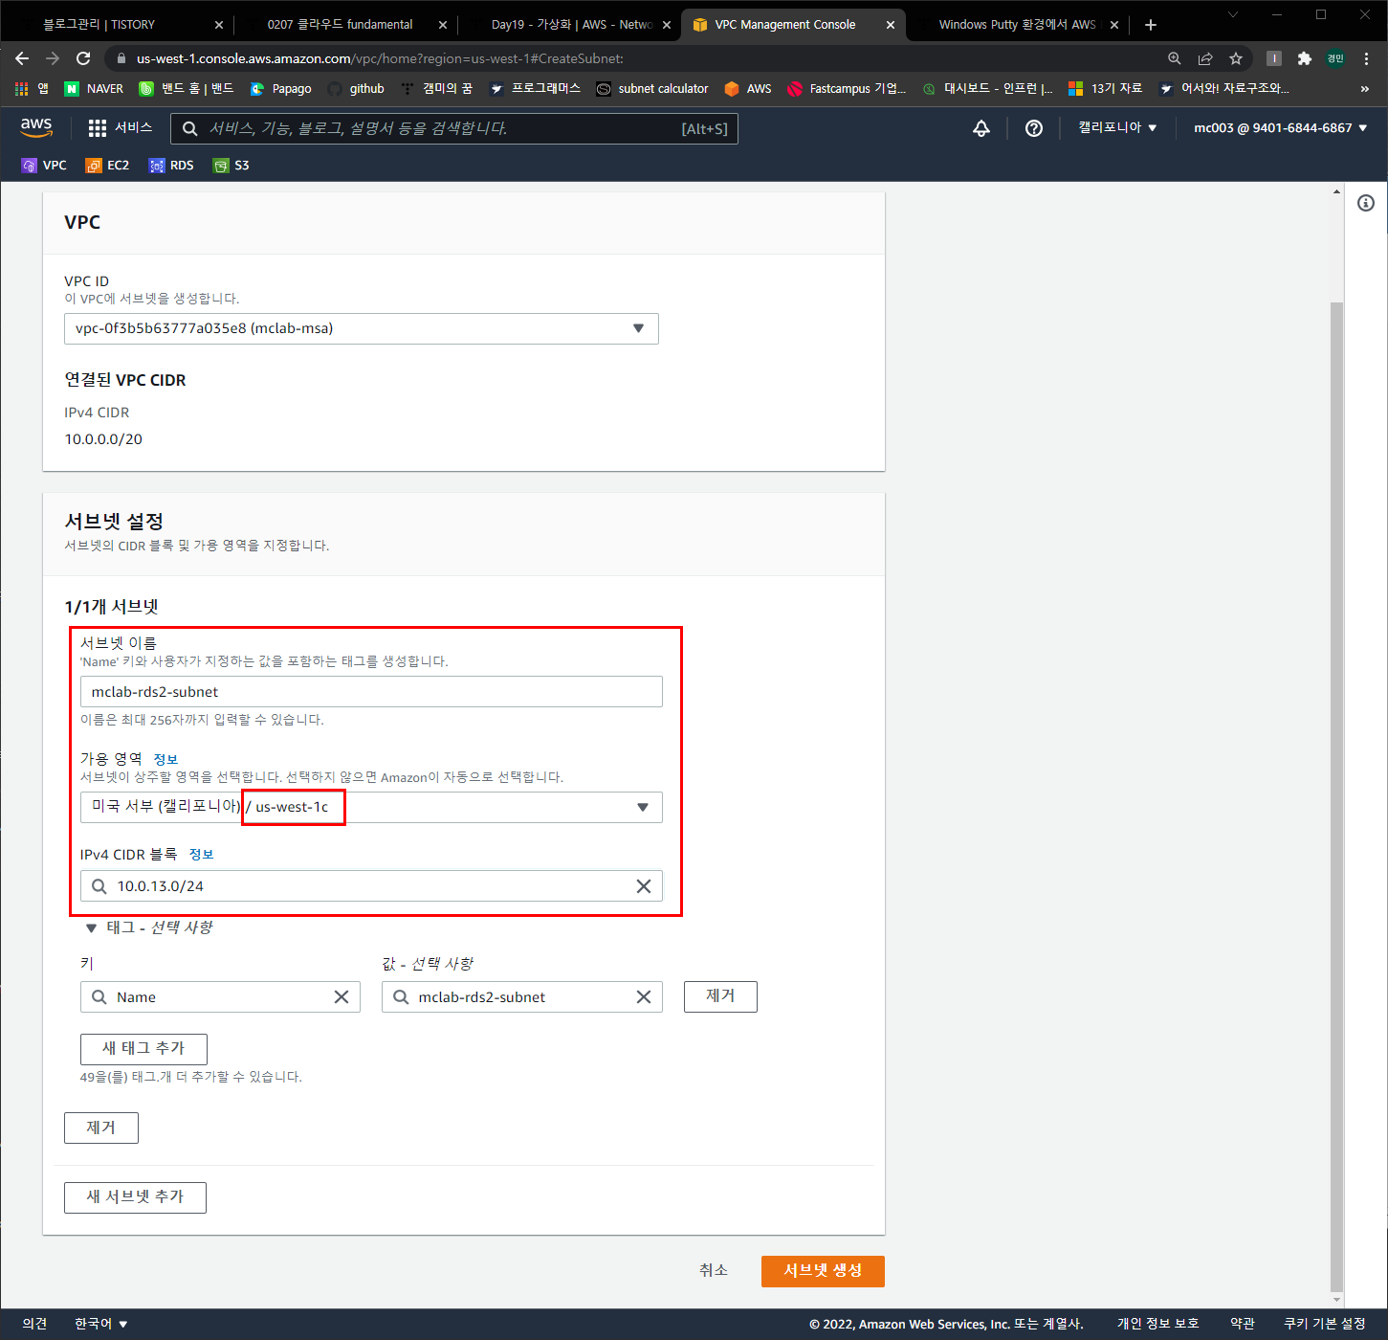

RDS 서버는 2개가 함께 운영되므로 각 서브넷의 가용영역은 **겹치지 않도록한다**

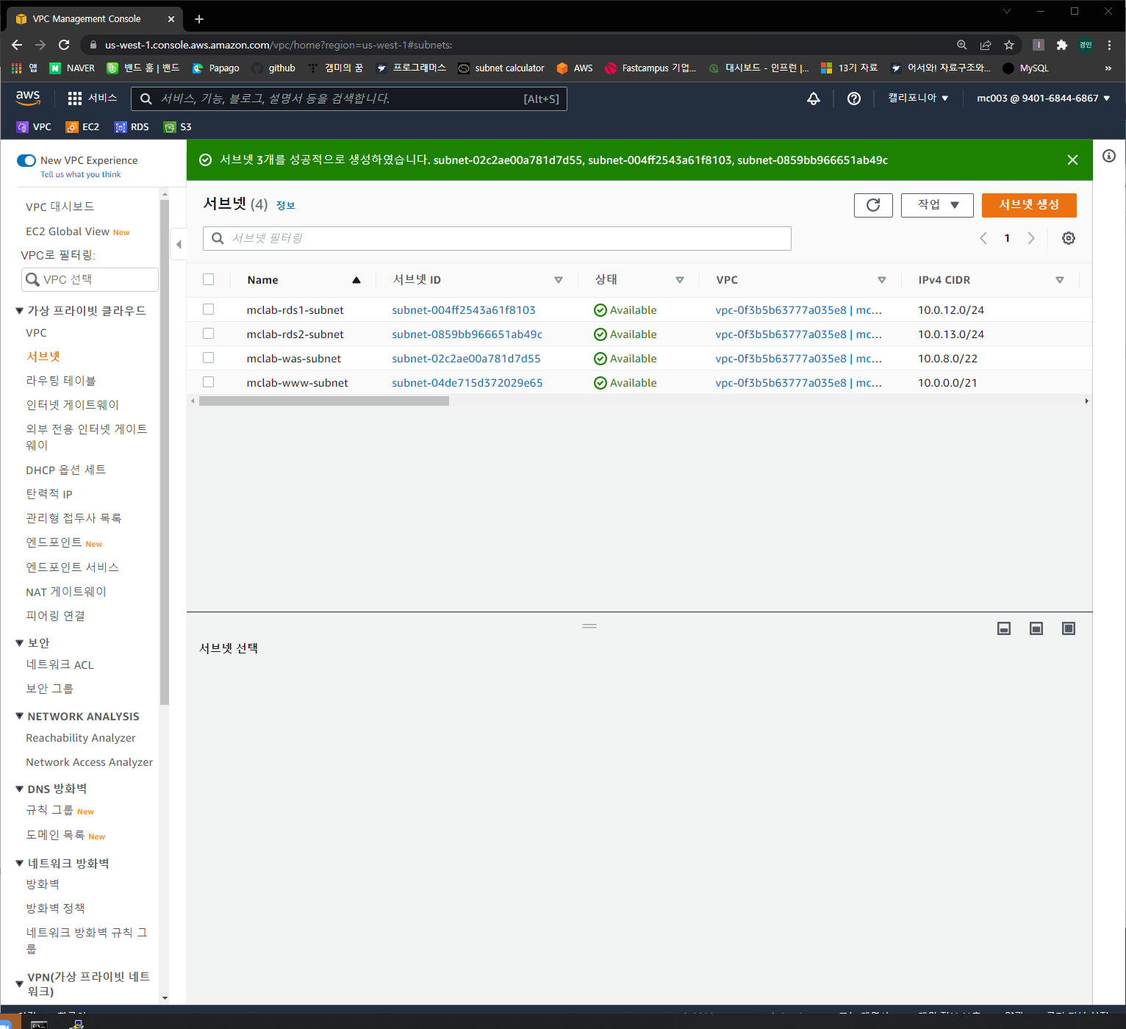

서브넷 생성 완료

## 인터넷 게이트웨이 생성

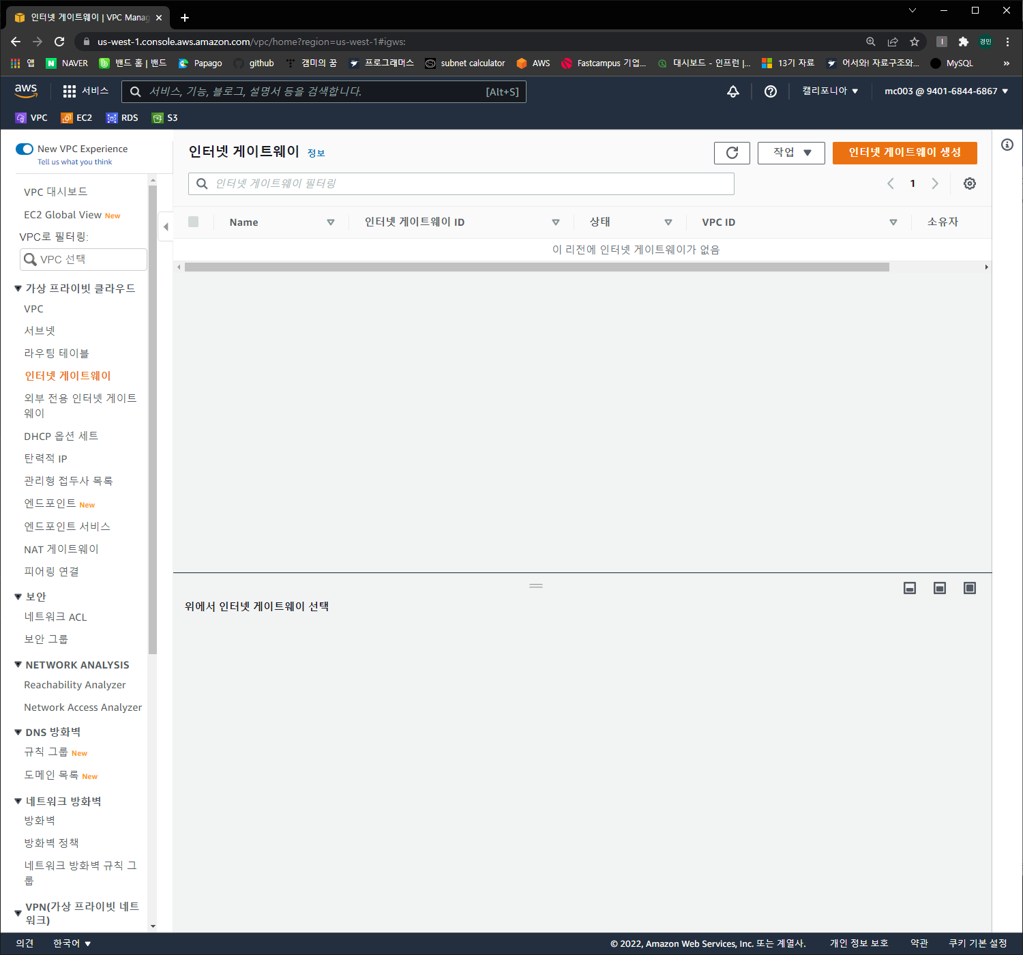

인터넷 게이트웨이 생성 버튼 클릭

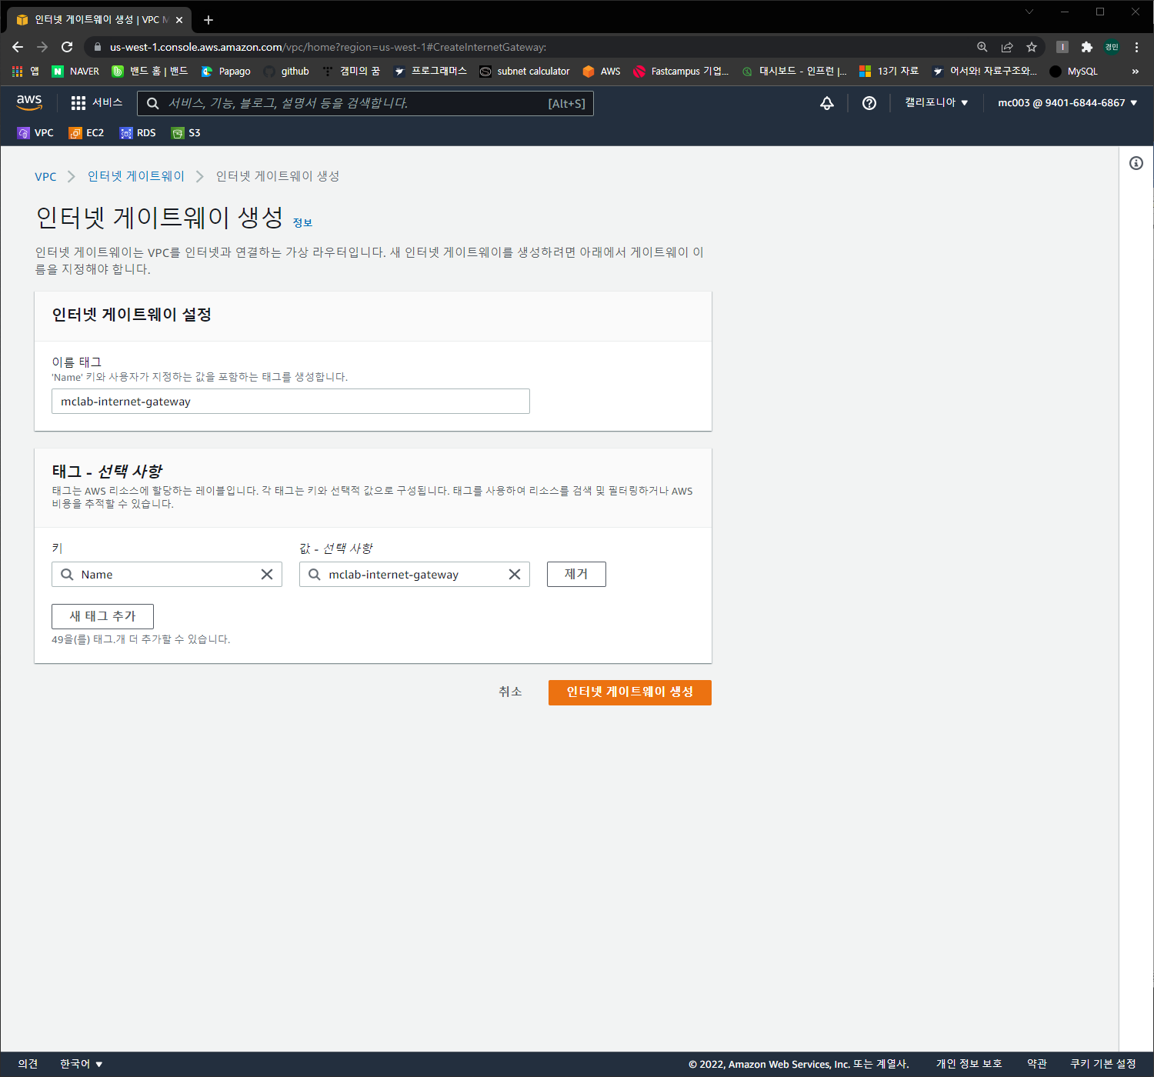이름 넣고 생성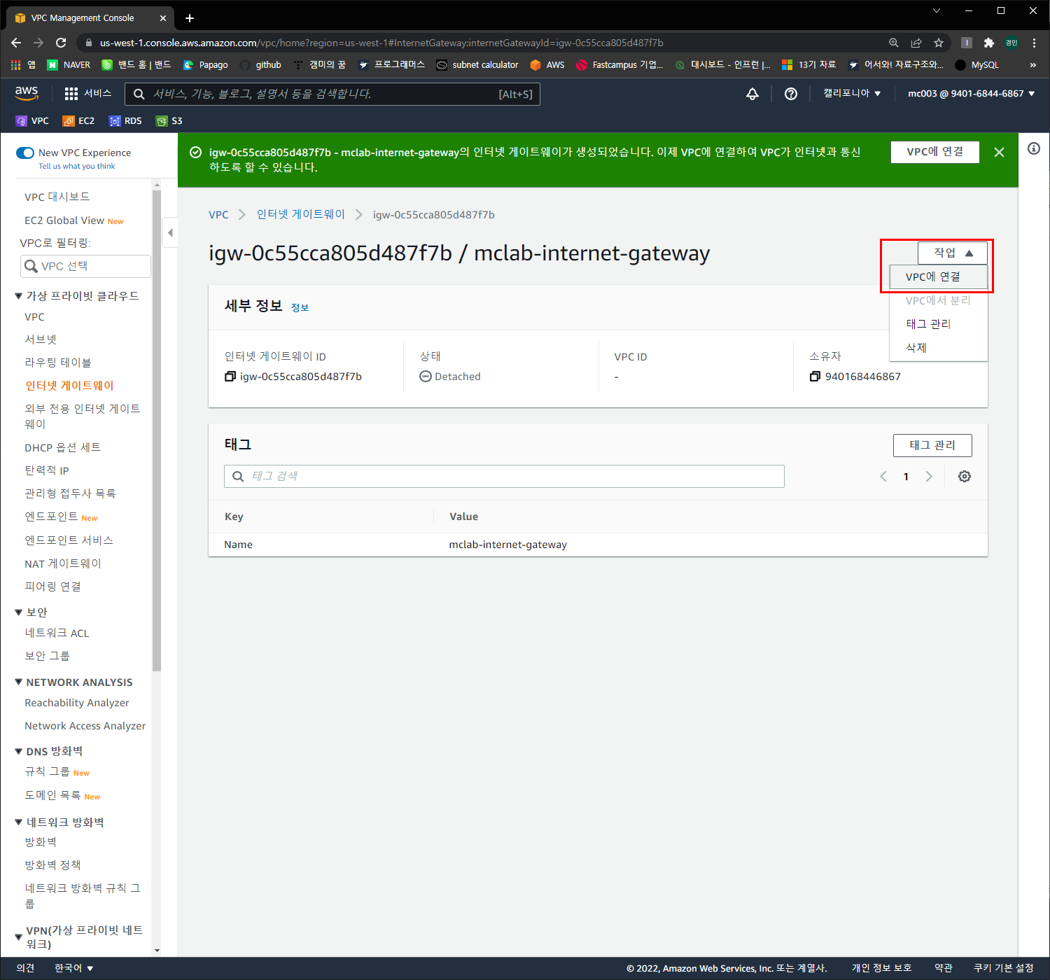

VPC에 연결을 꼭 해야한다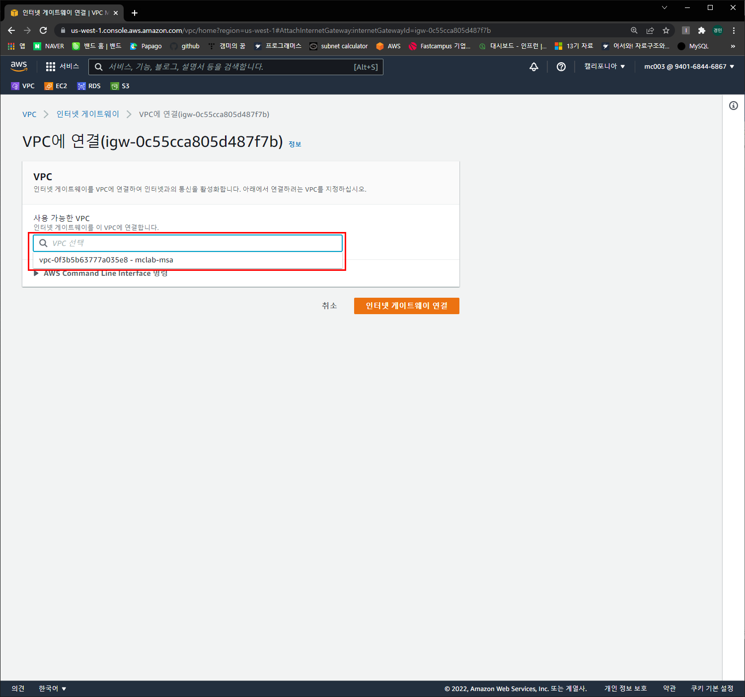

방금 생성한 VPC 선택 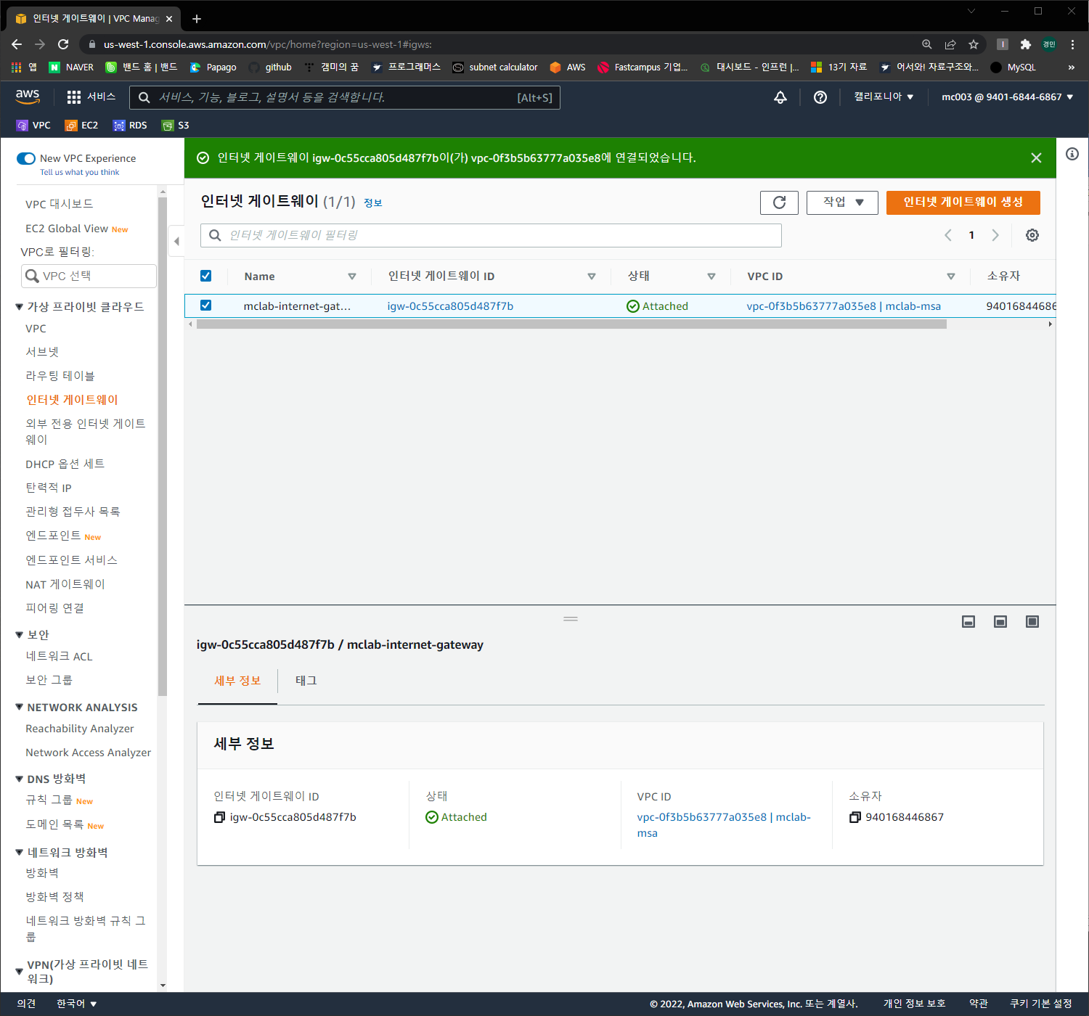

인터넷 게이트웨이 생성 완료

## 라우팅 테이블 편집

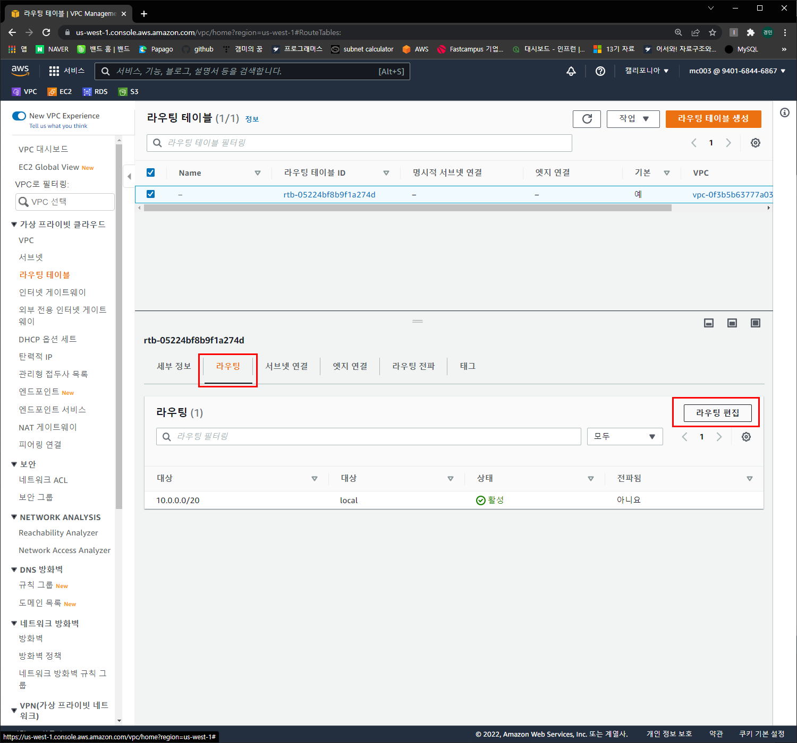

라우팅 테이블 편집

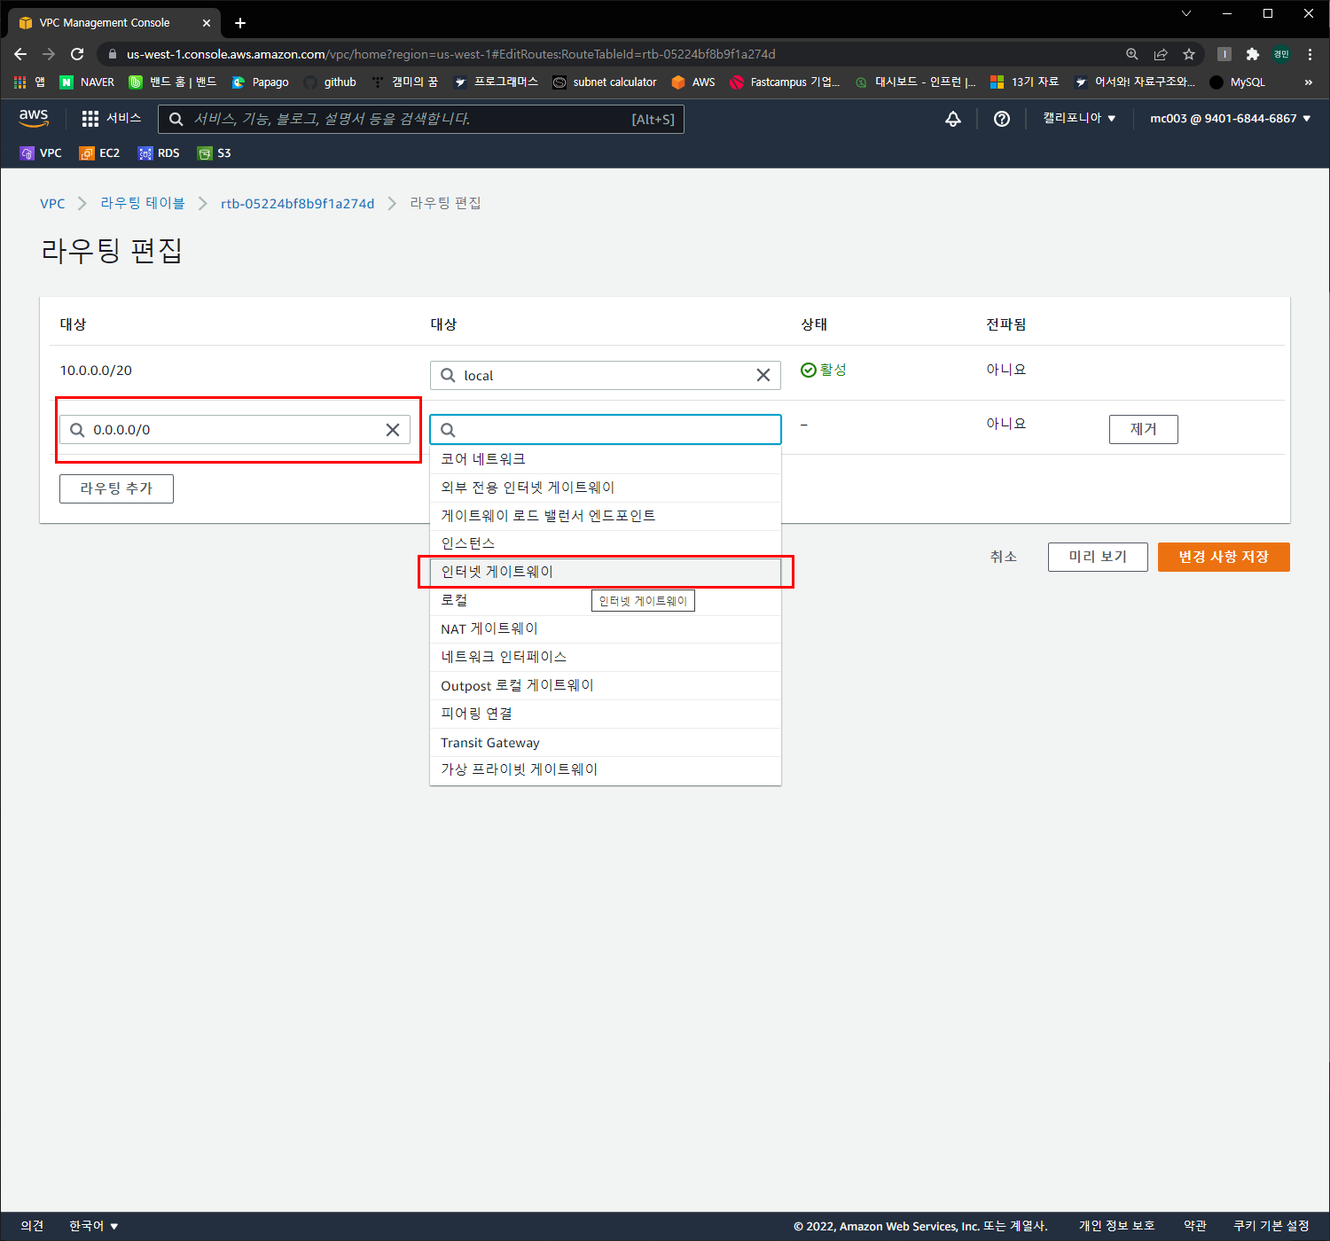

인터넷 게이트웨이 연결

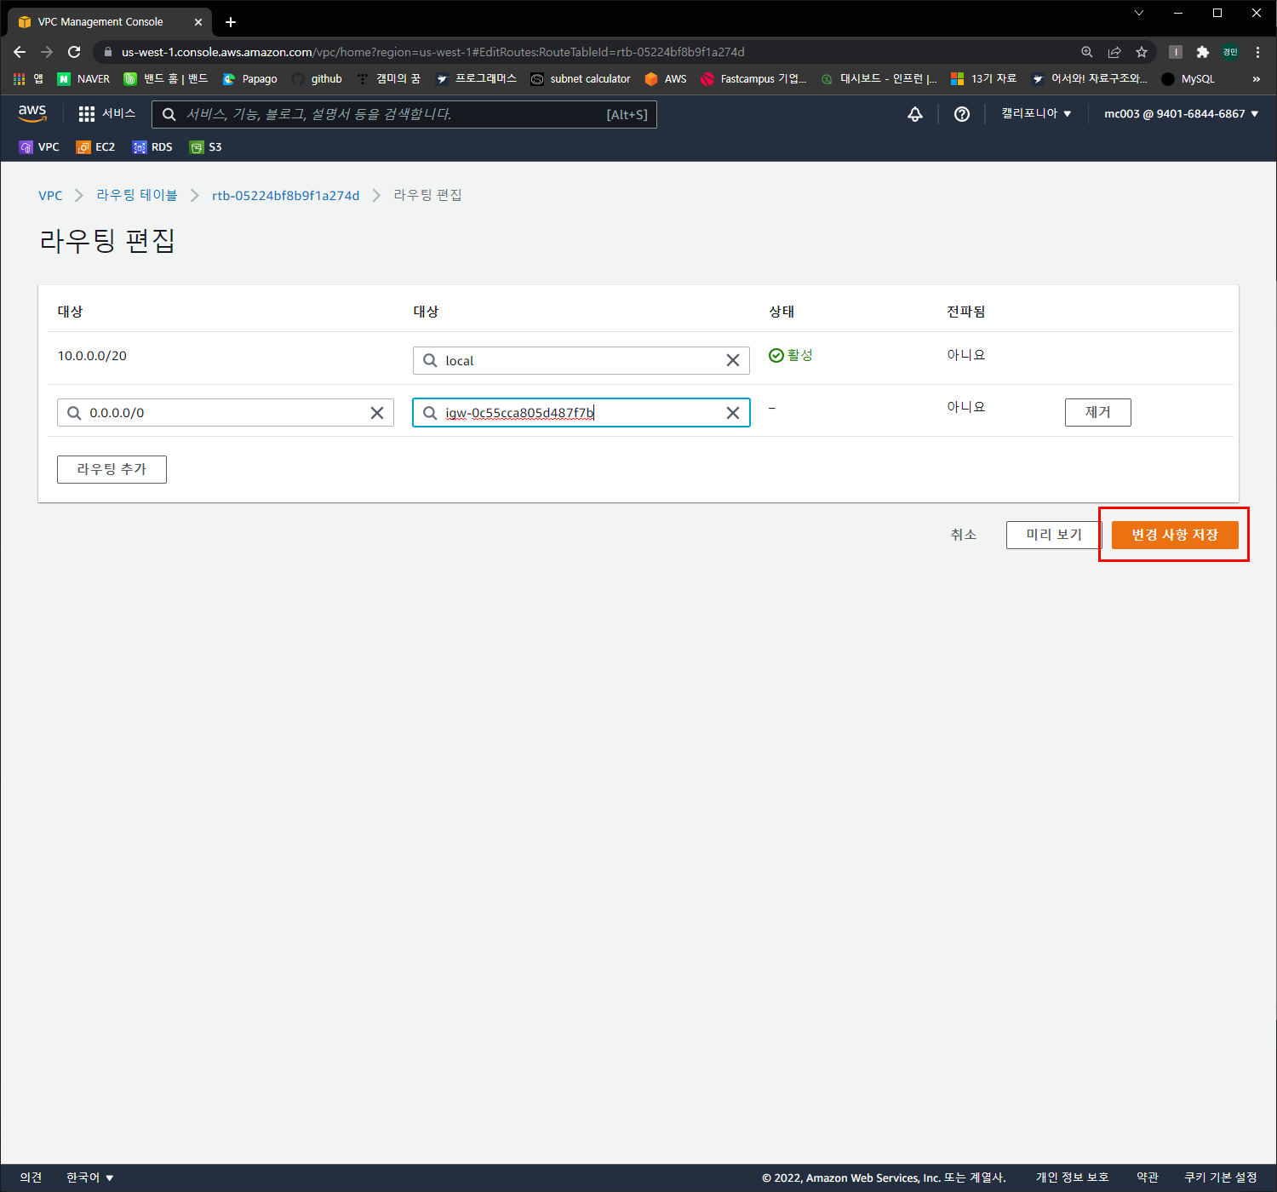

0.0.0.0/0 = 인터넷

미리 만들어둔 인터넷게이트웨이 선택

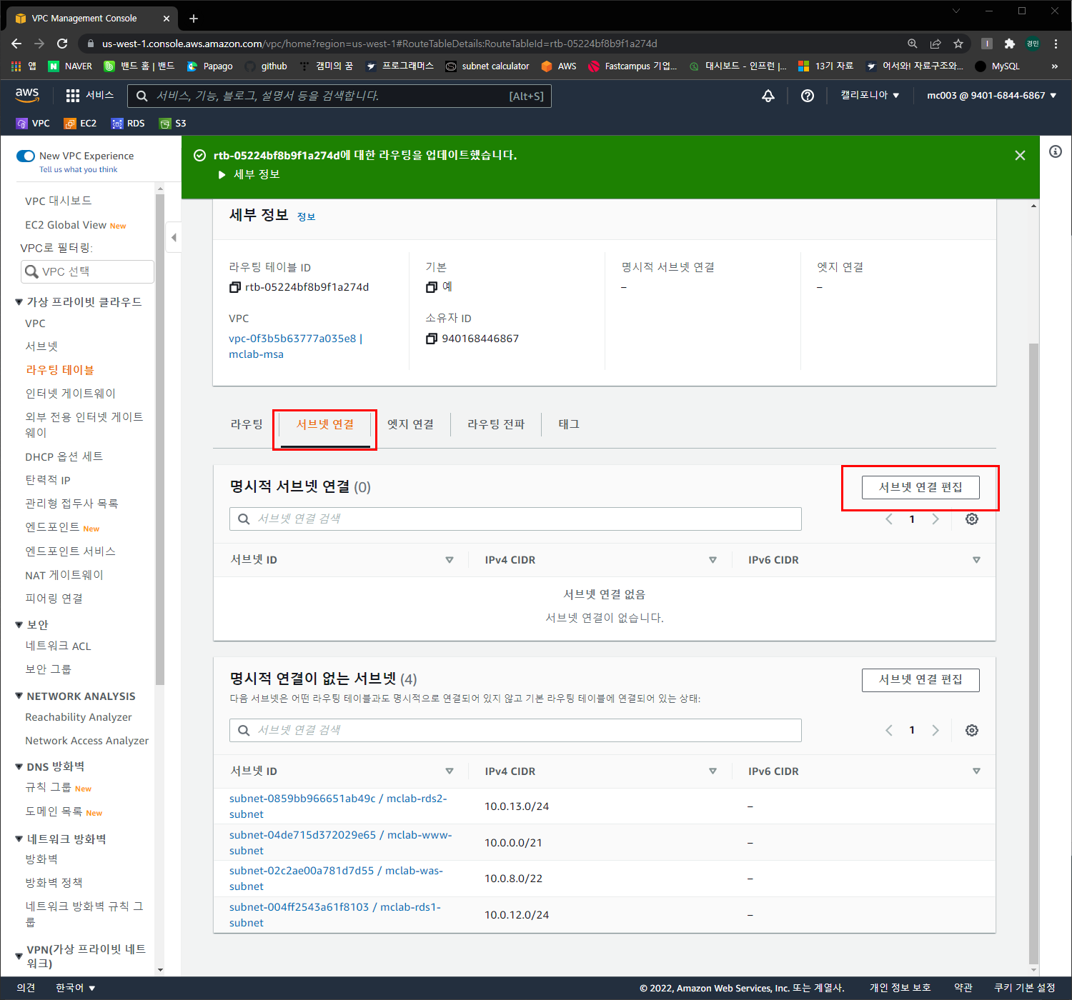

서브넷 연결 – 인터넷 연결이 필요한 웹서버 서브넷만 연결한다

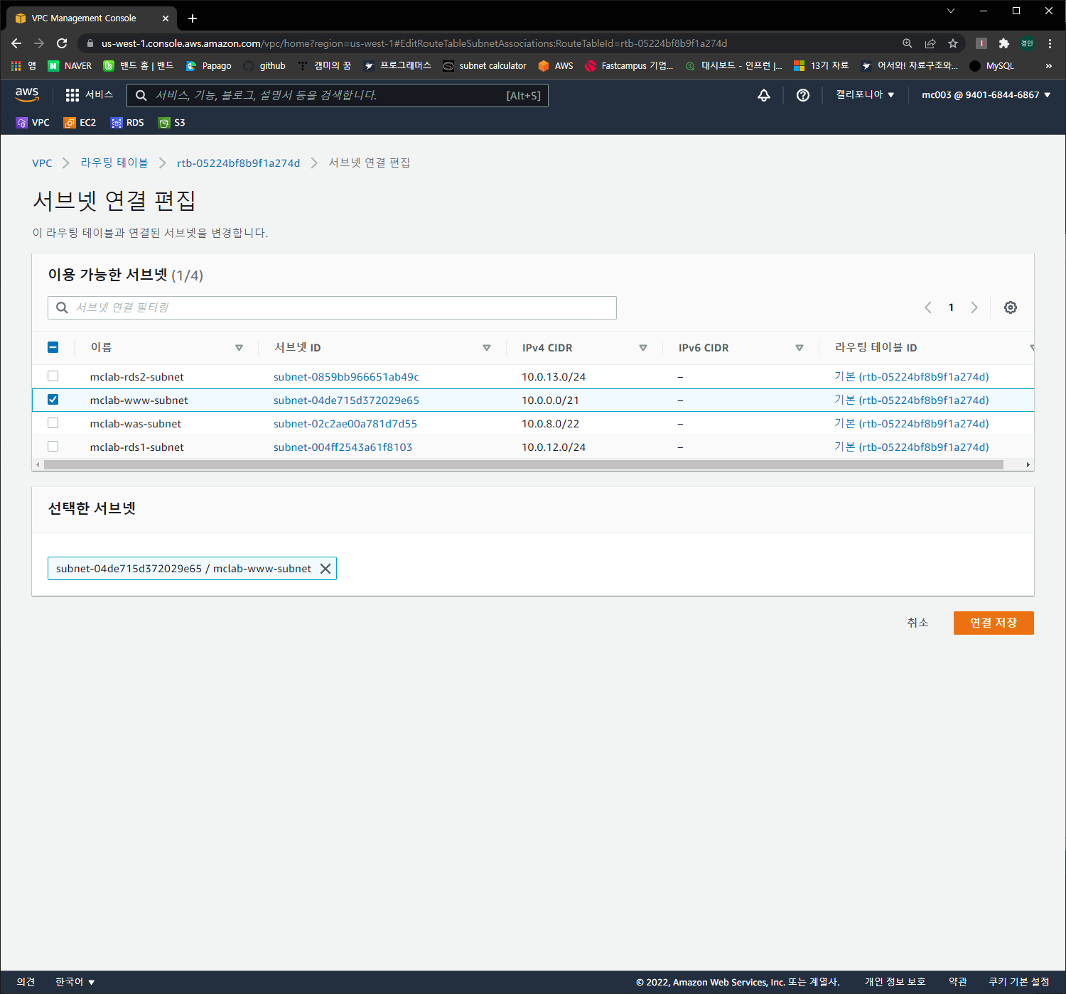

www만 선택 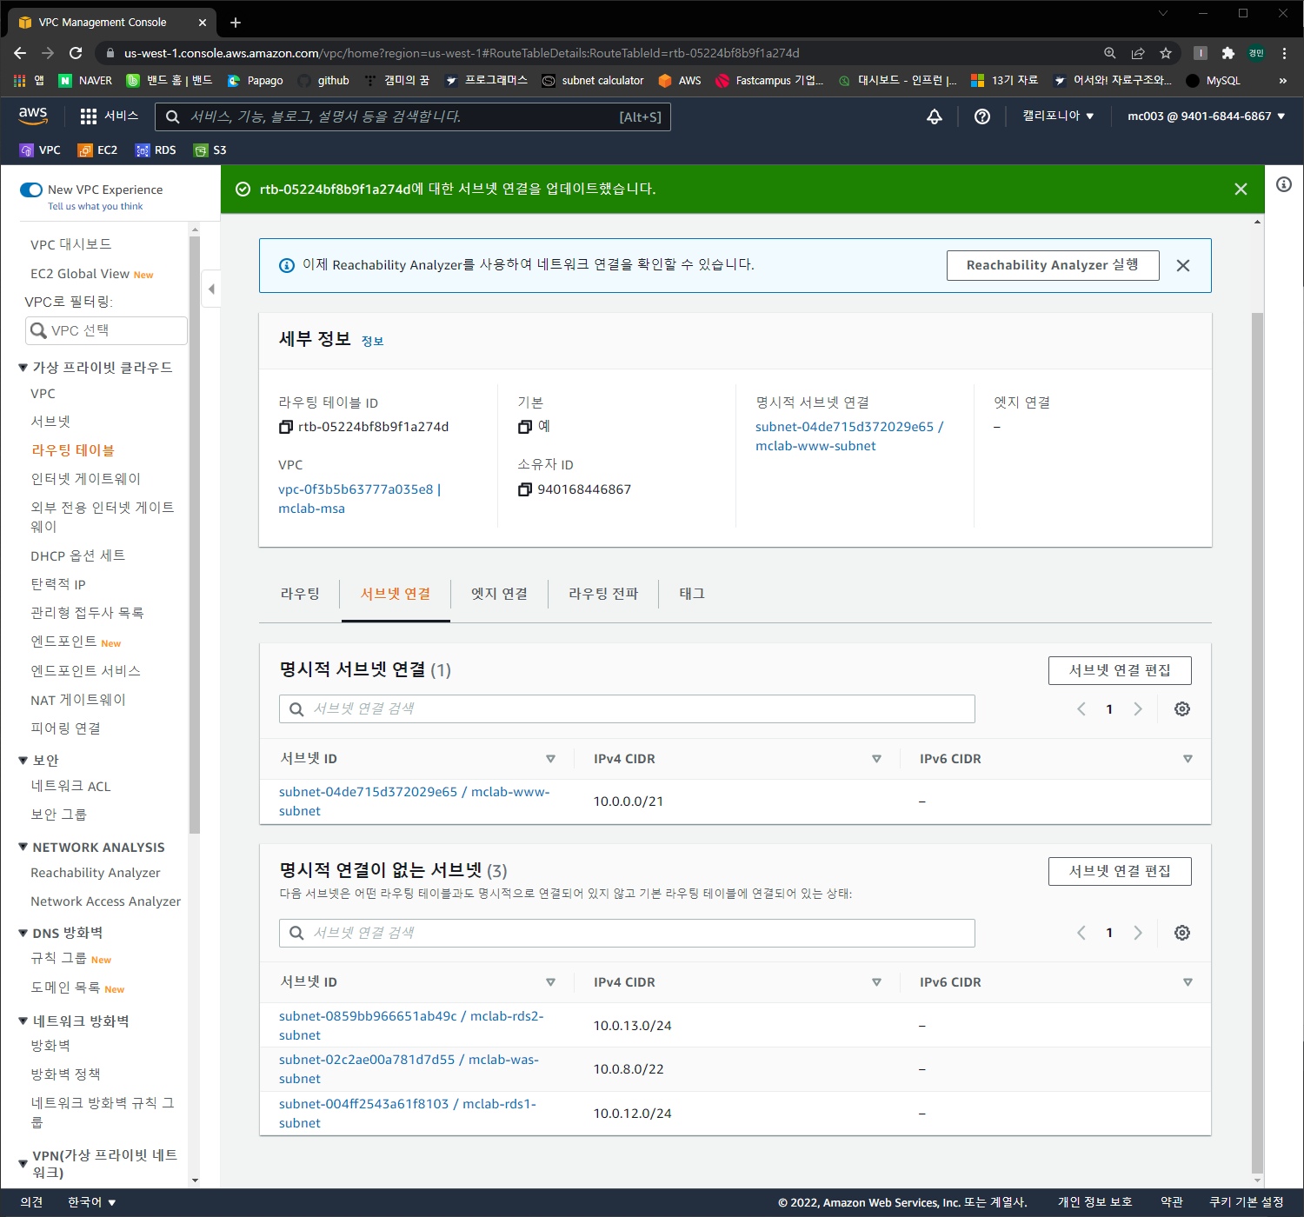

서브넷 연결 완료

## Network ACL 생성

### WEB NACL

Nacl 기본 화면

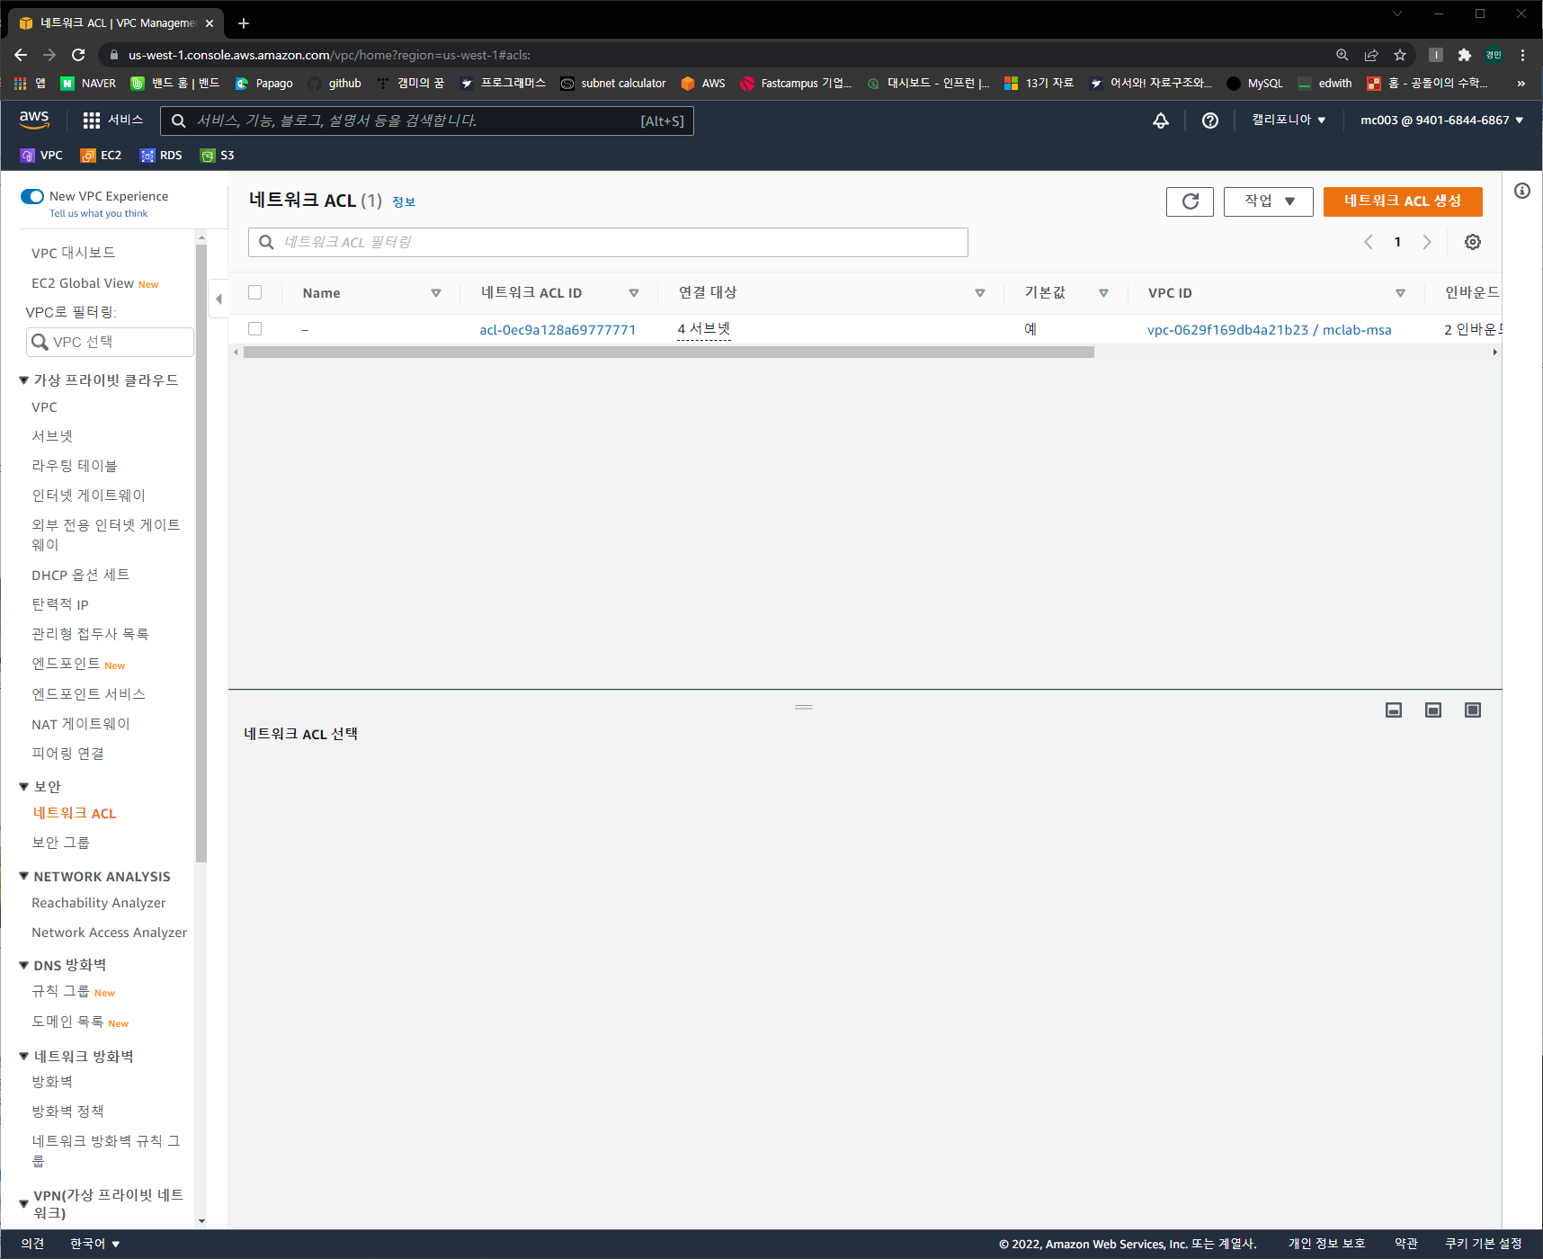

Default 값을 www 서버의 nacl로 설정한다 (이름 변경하기)

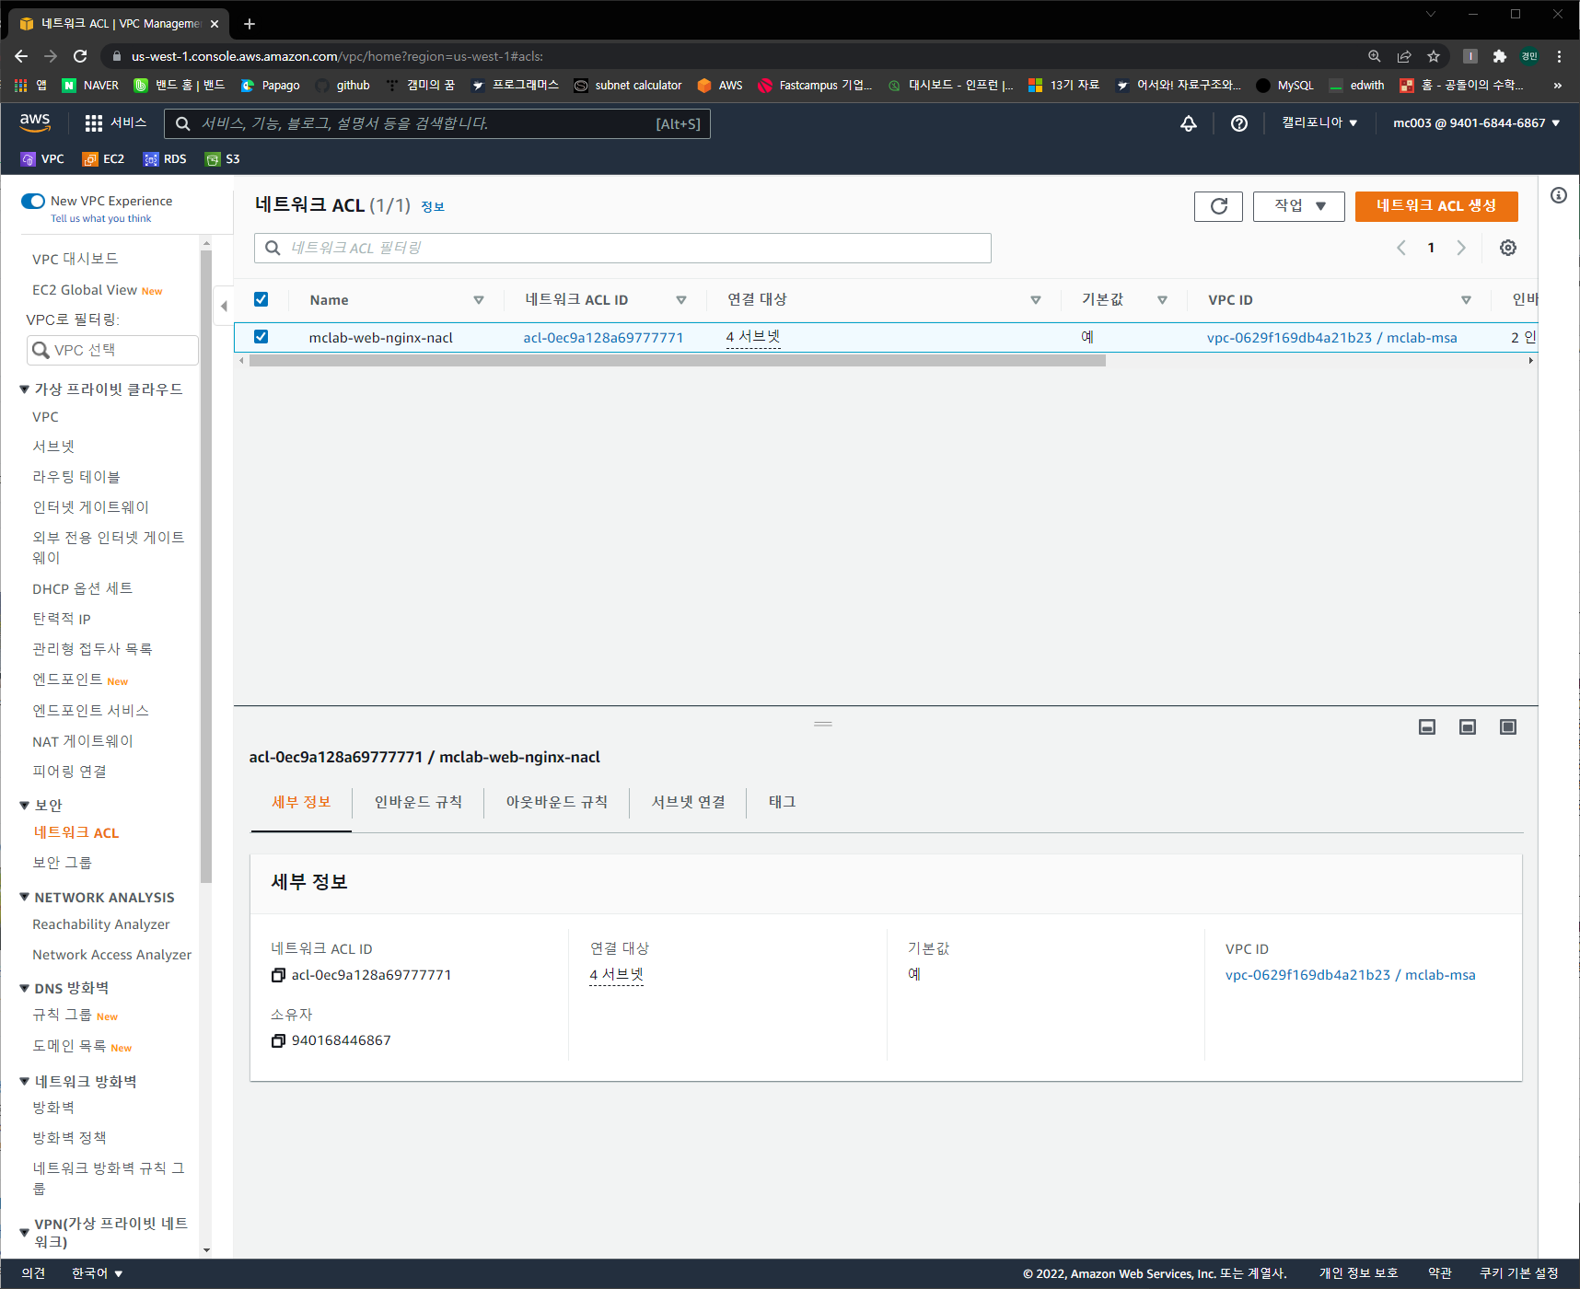

이름 변경

인바운드 규칙 편집

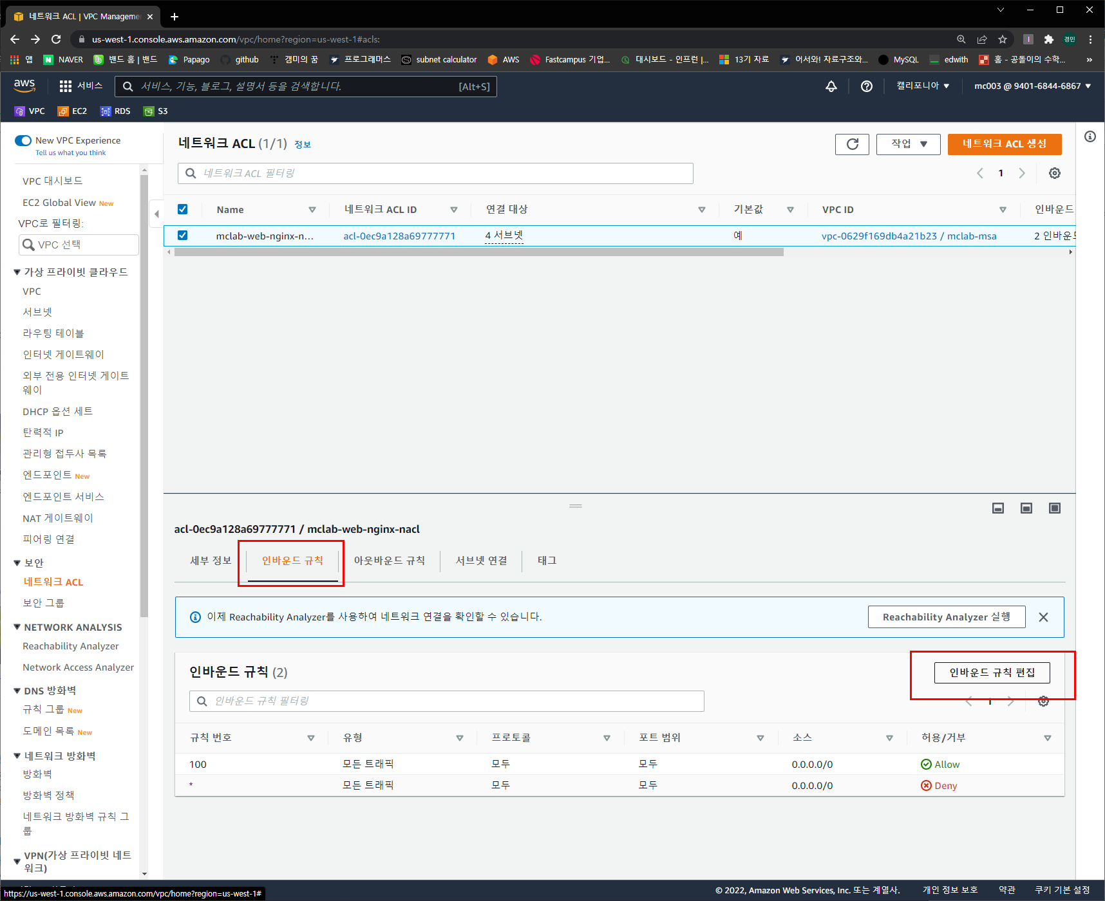

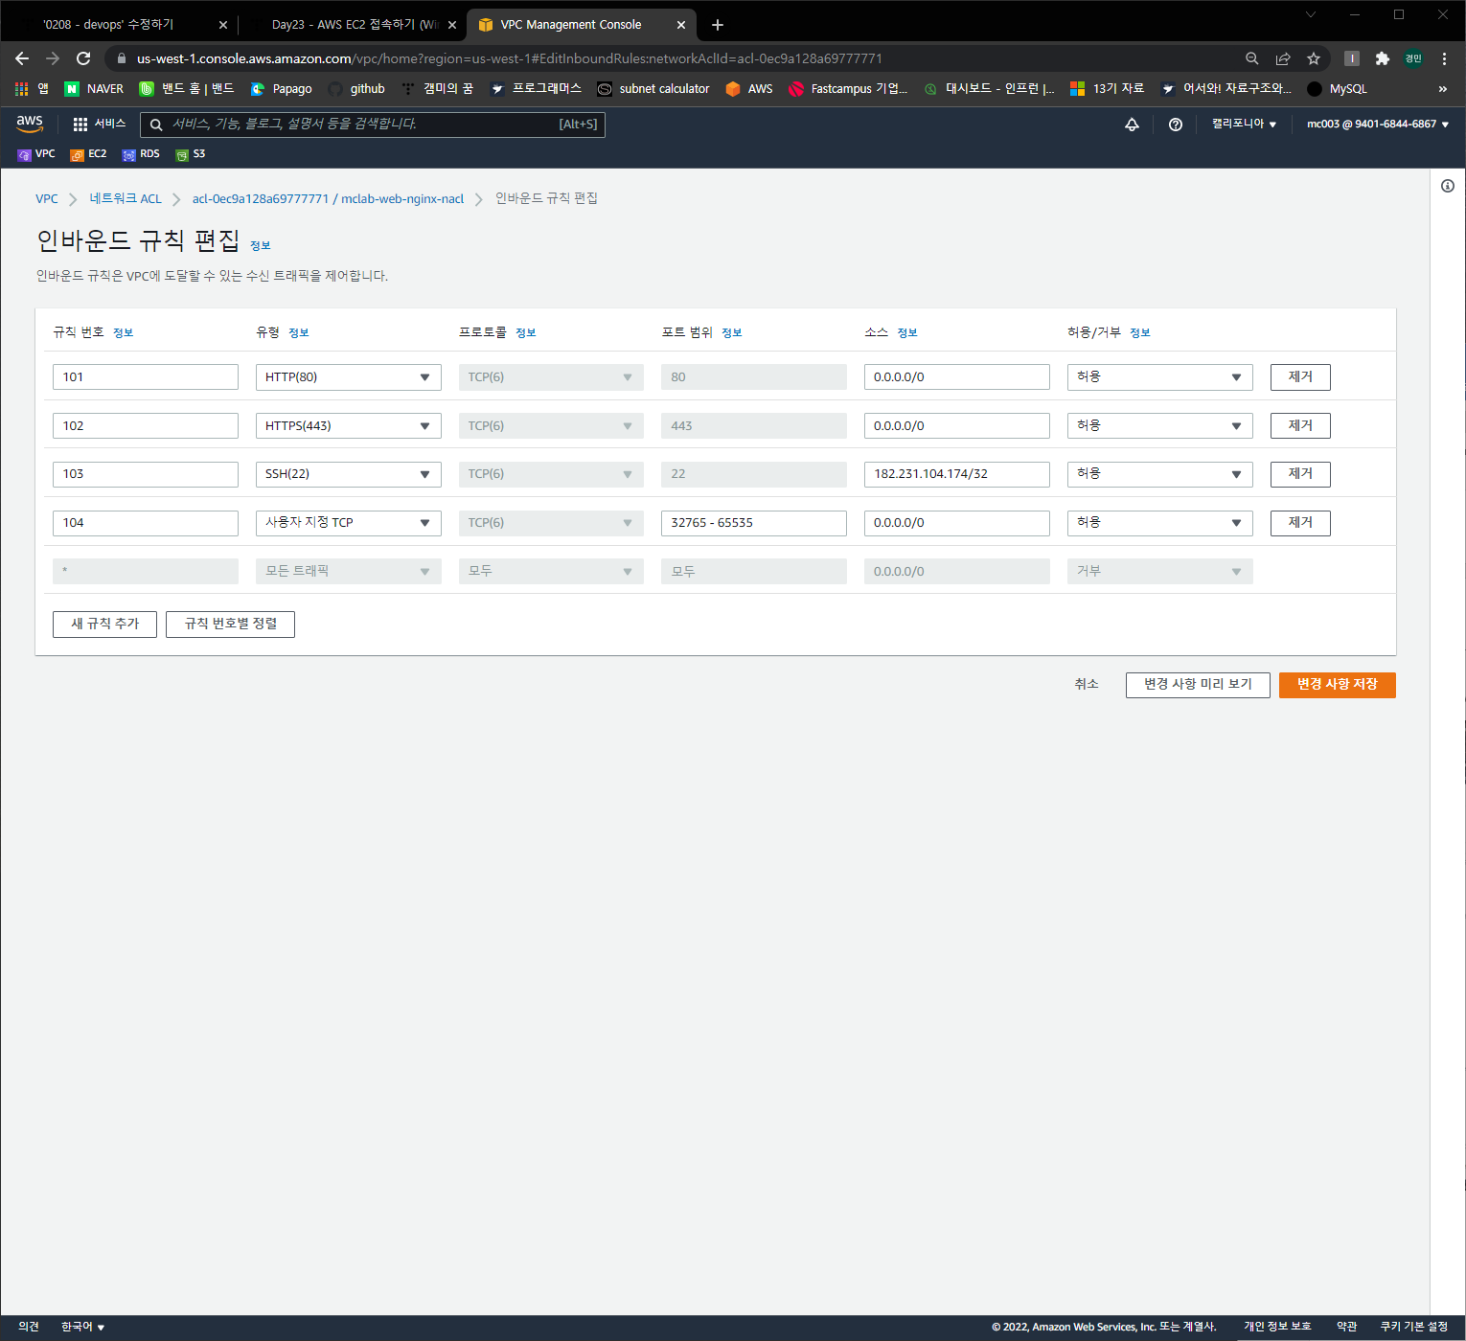

기존의 규칙을 삭제하고 4가지 규칙을 추가한다

101 – HTTP

102 – HTTPS

103 – SSH ( 자신의 IP 출입 )

104 – 동적 IP

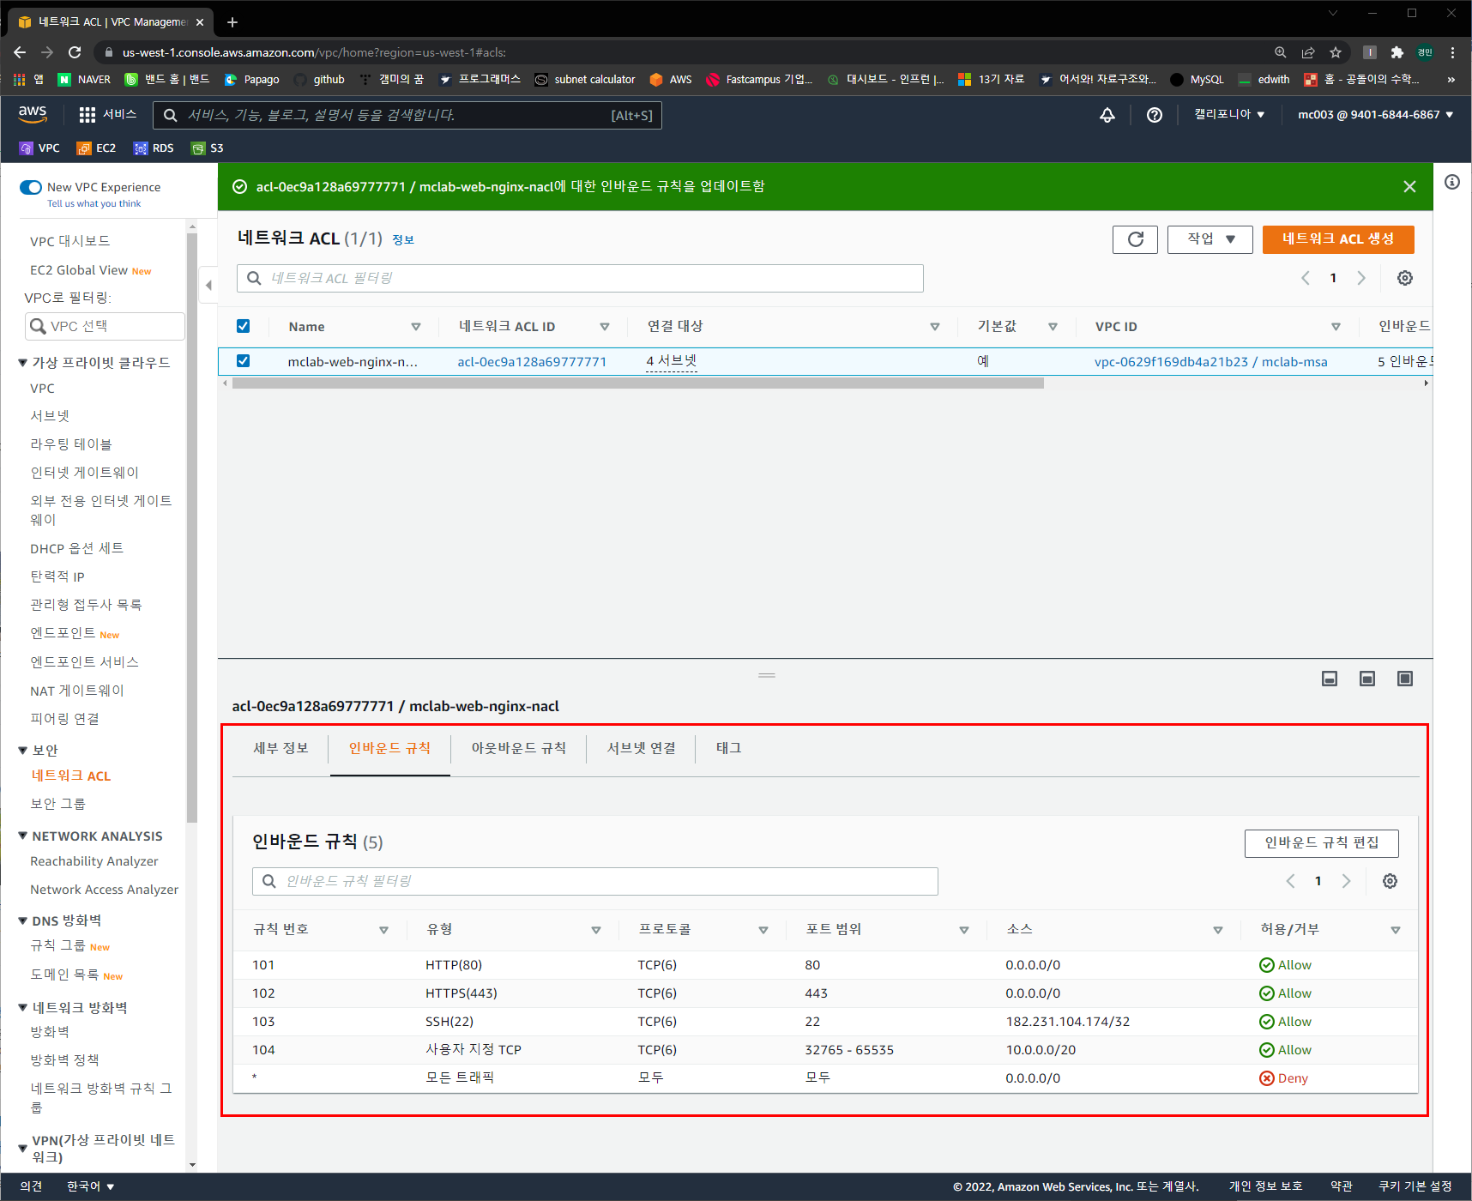

인바운드 규칙 편집 완료

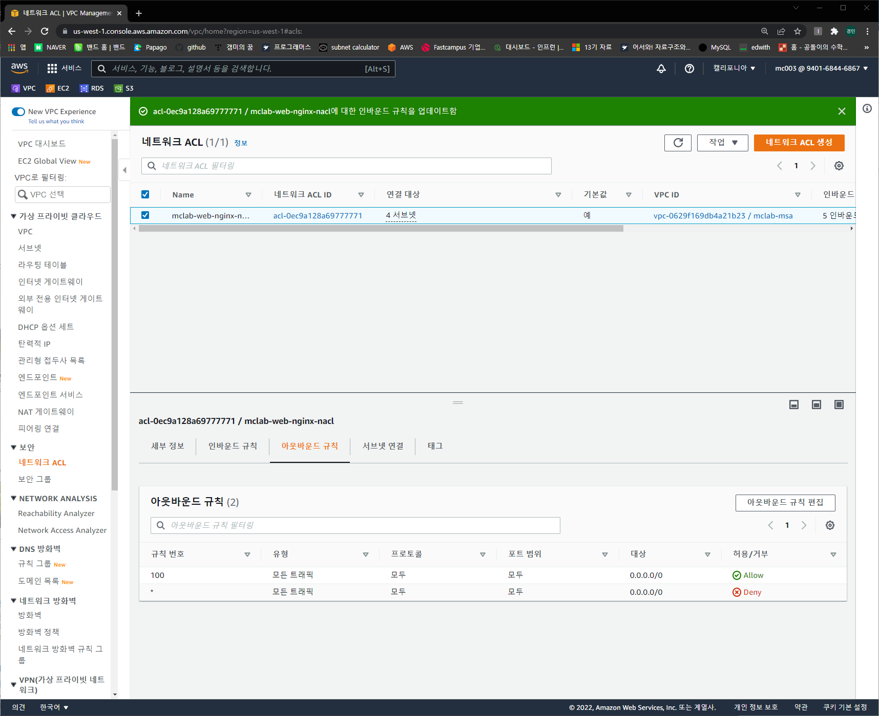

아웃바운드 규칙은 수정하지 않는다

### API NACL

NACL 생성

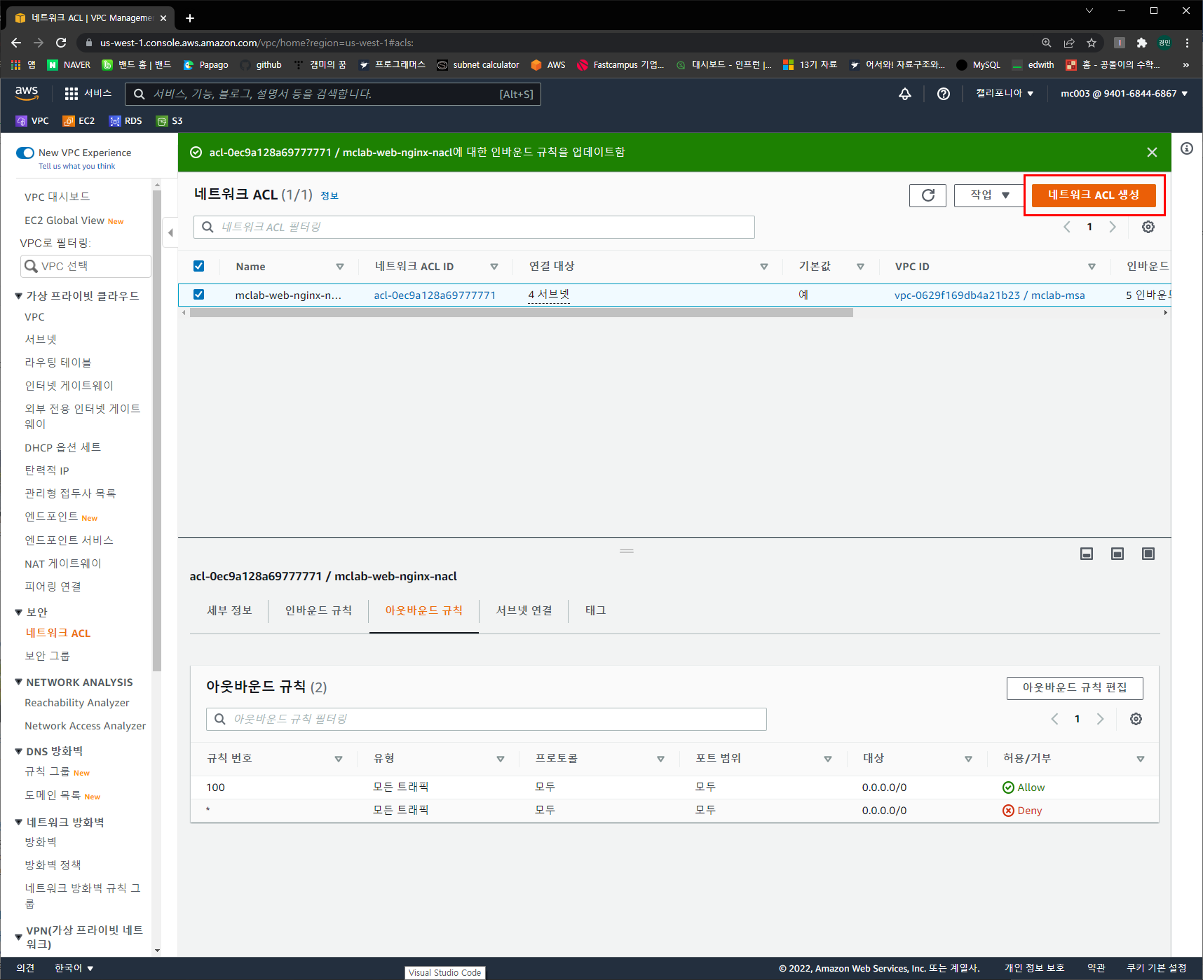

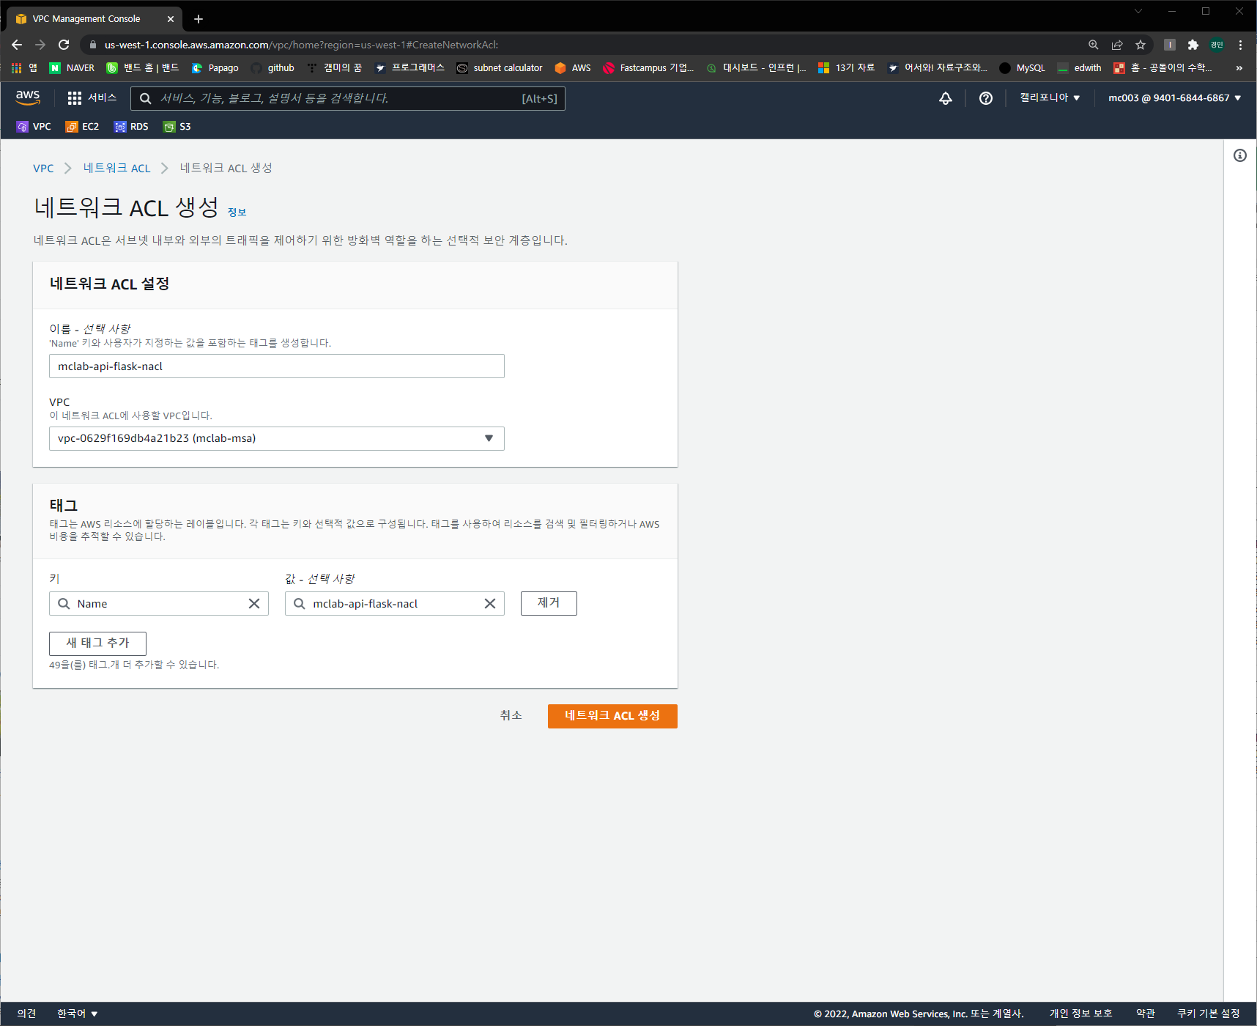

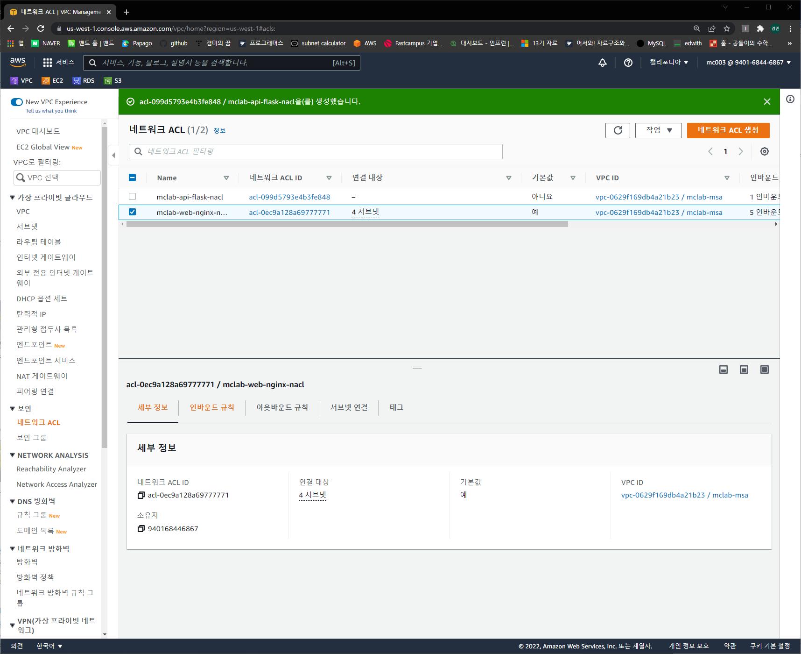

생성 후 모습

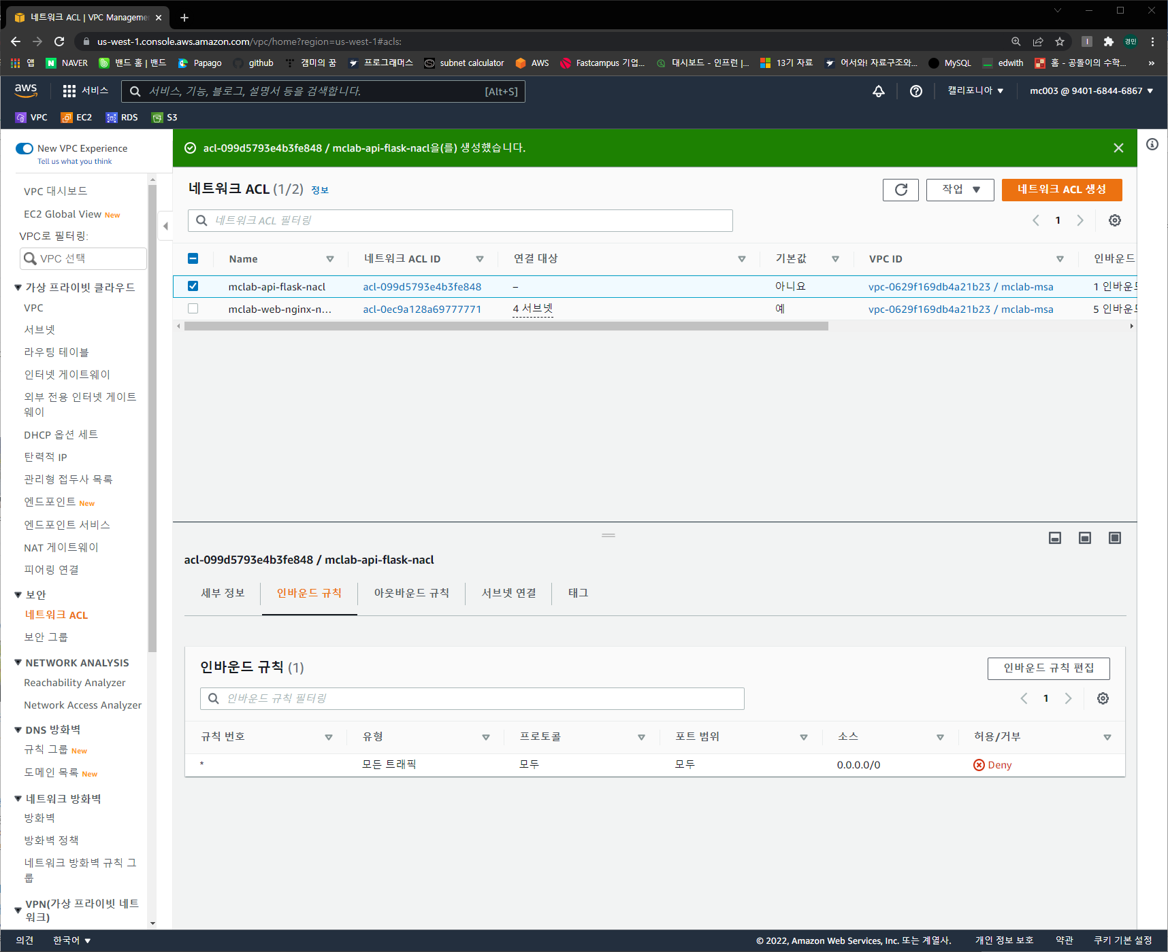

인바운드 규칙 추가

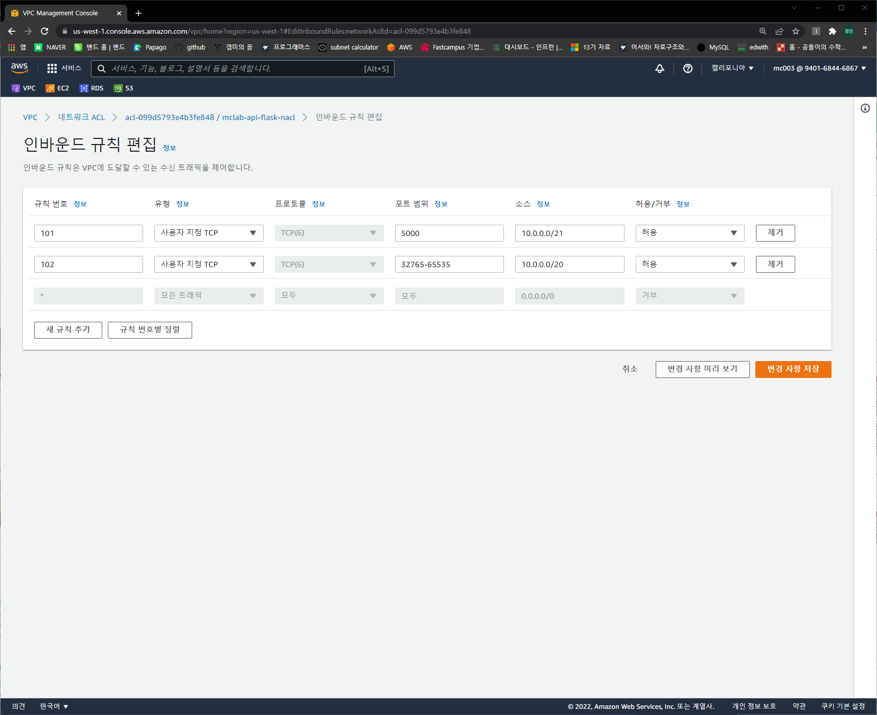

101 – flask 통신을 위한 포트: www에서 들어오는 것을 허용하기 때문에 www subnet을 소스에 적음

102 – 가상네트워크간 통신을 위함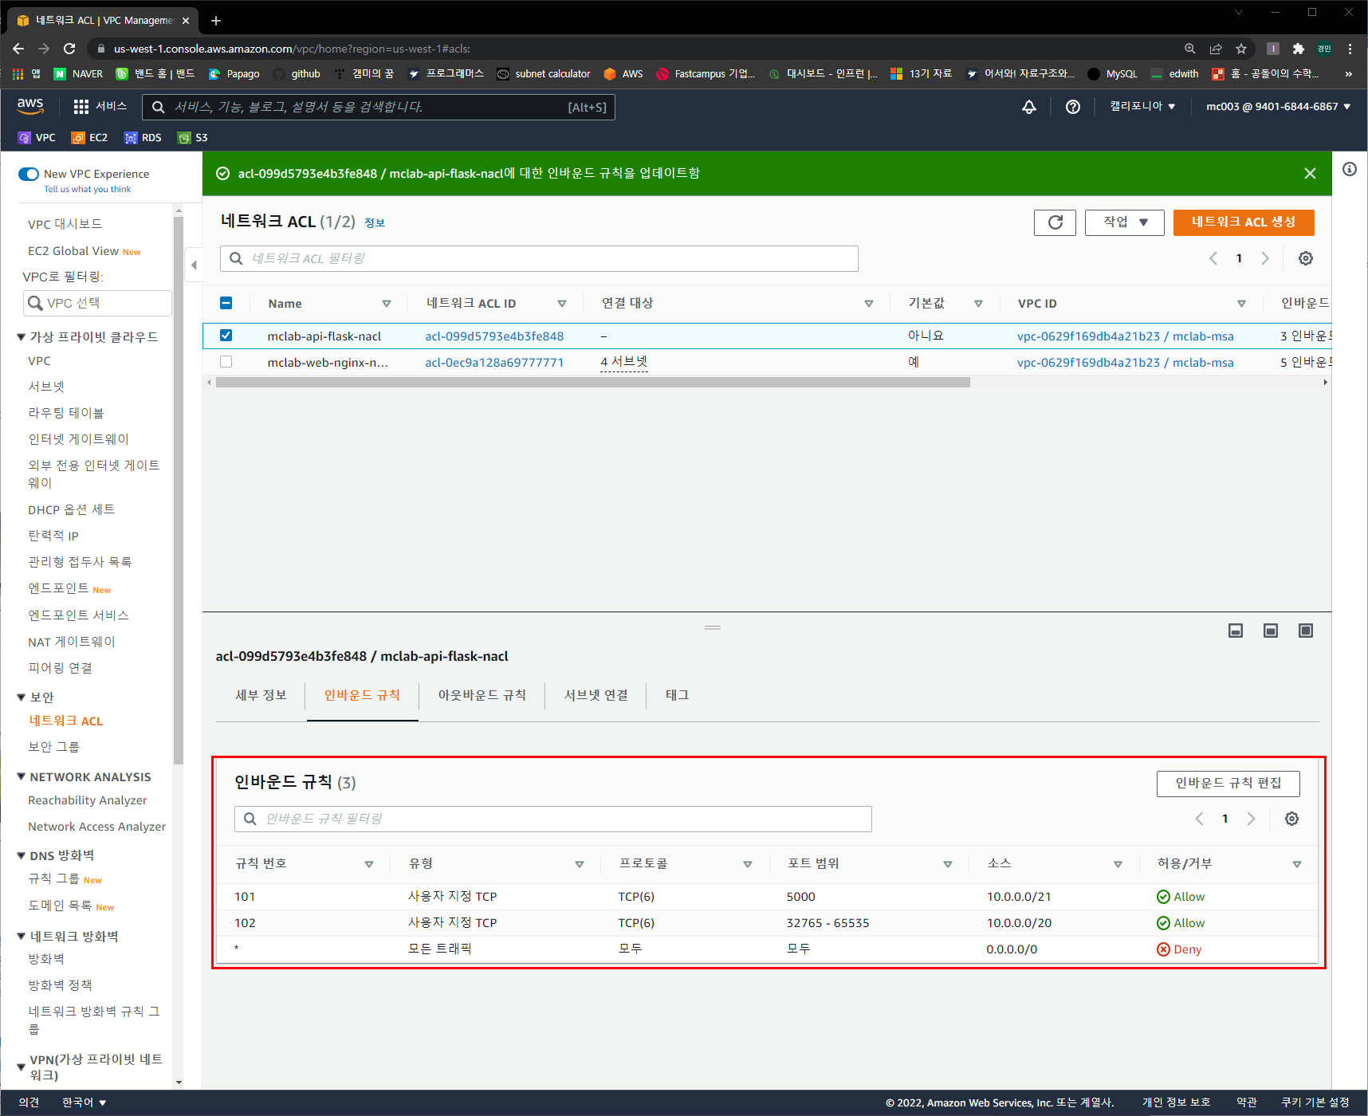

생성 완료

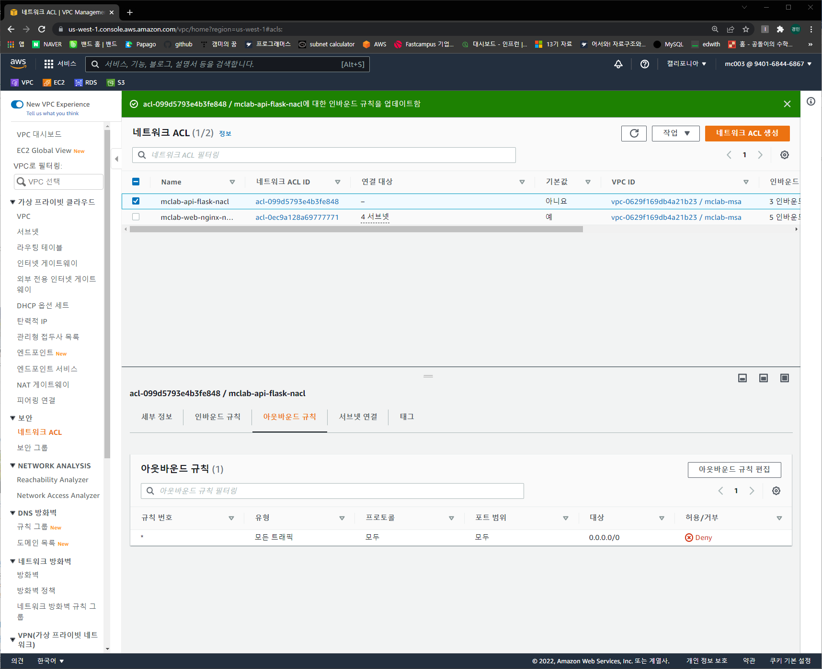

아웃바운드 규칙 추가

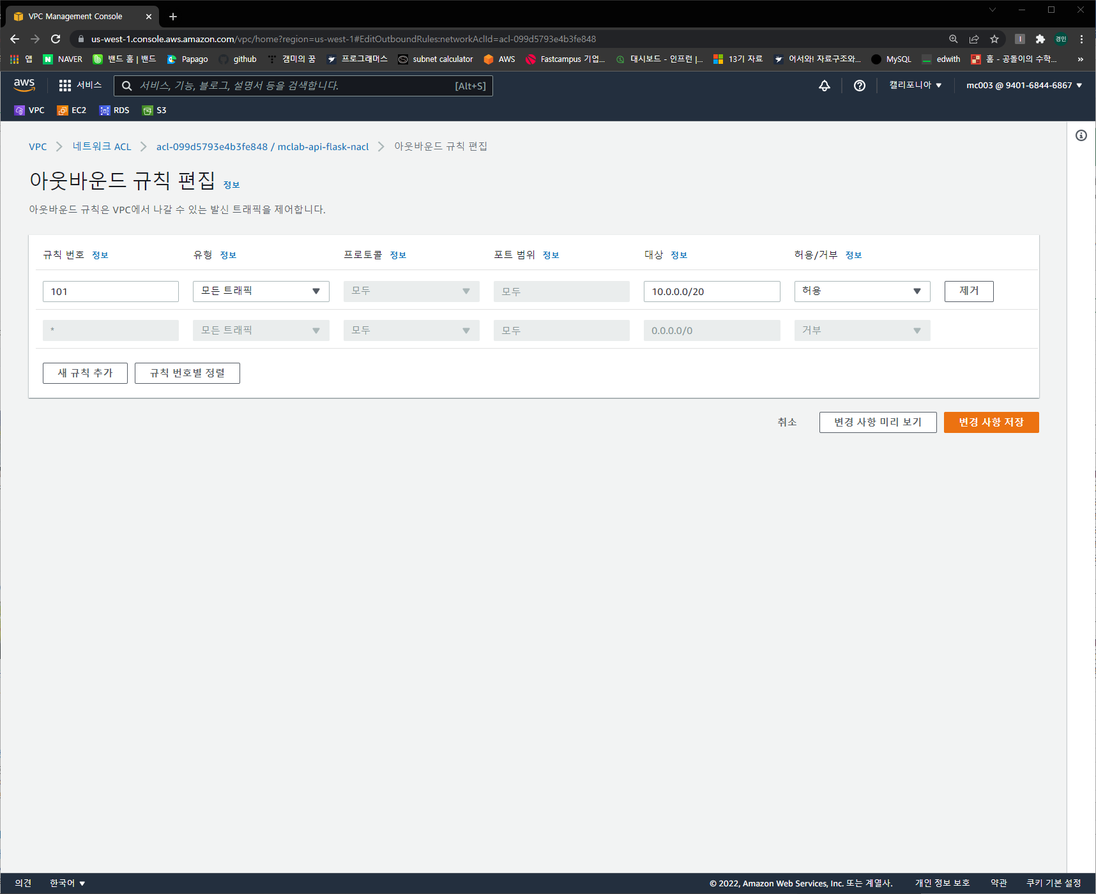

101 - 라우팅 테이블 안에서 통신 가능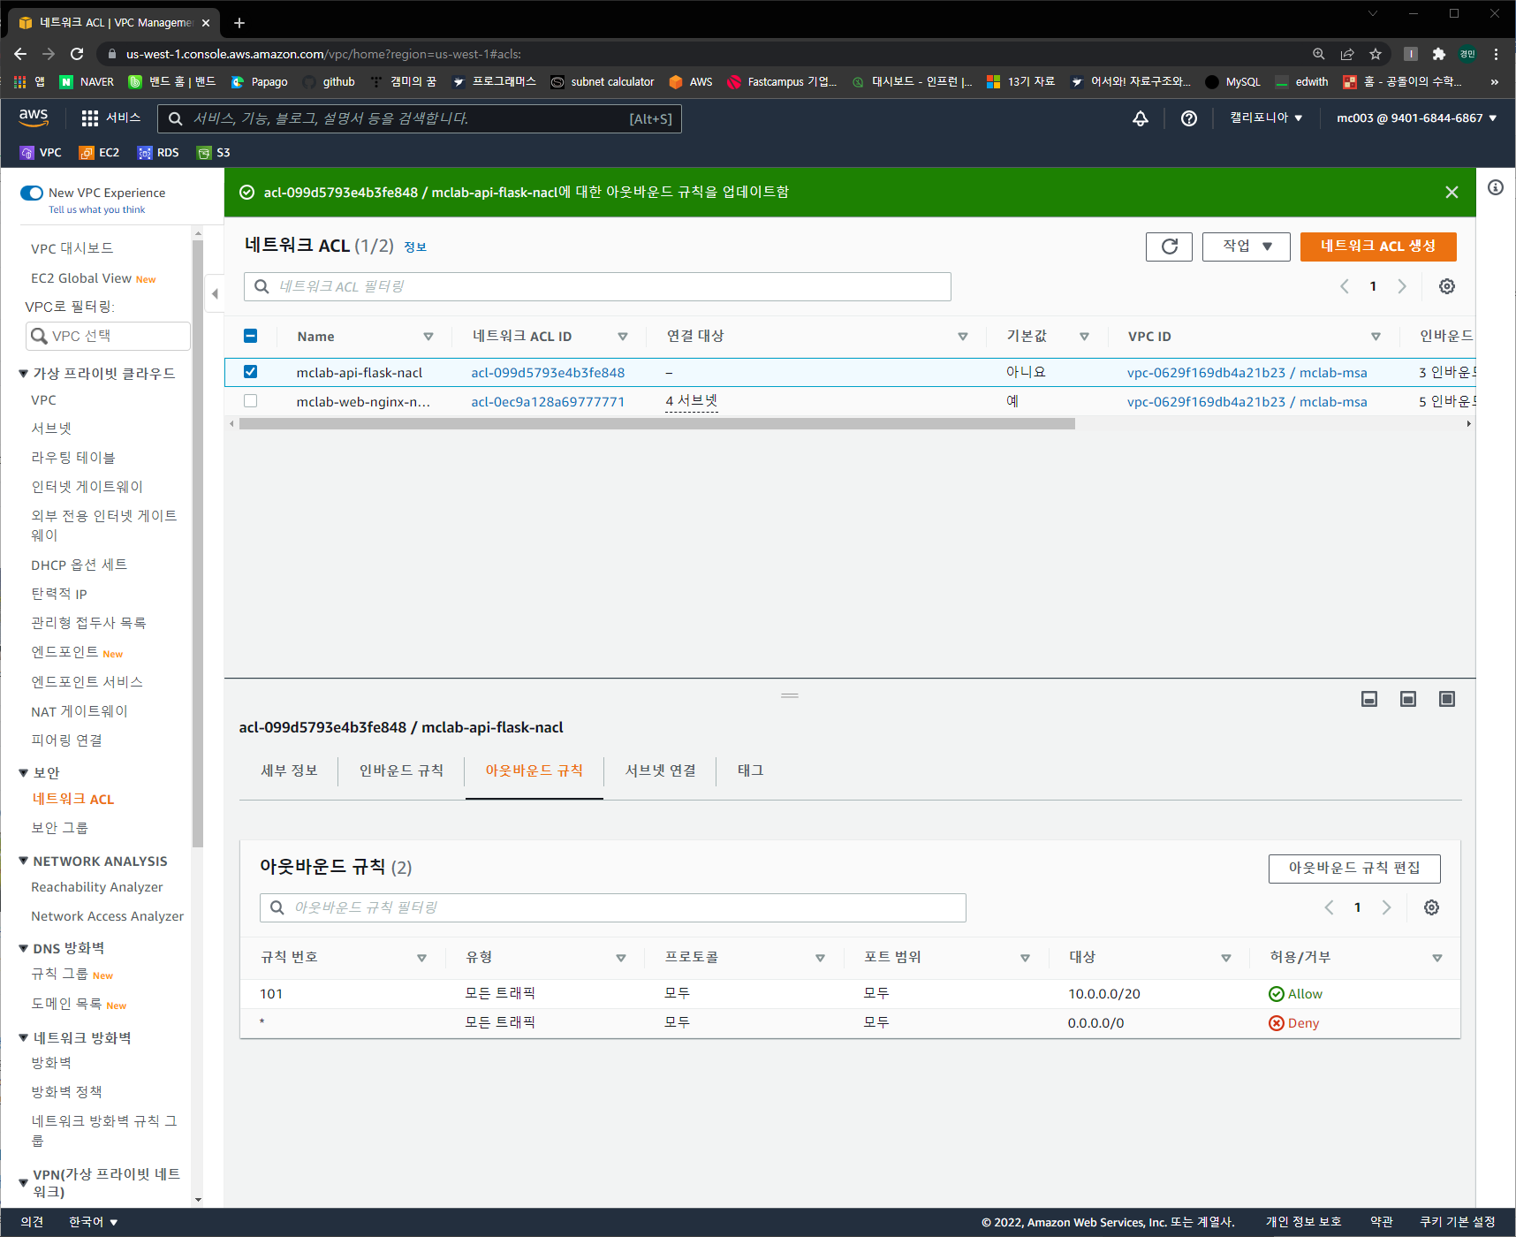

아웃바운드 규칙 편집 완료

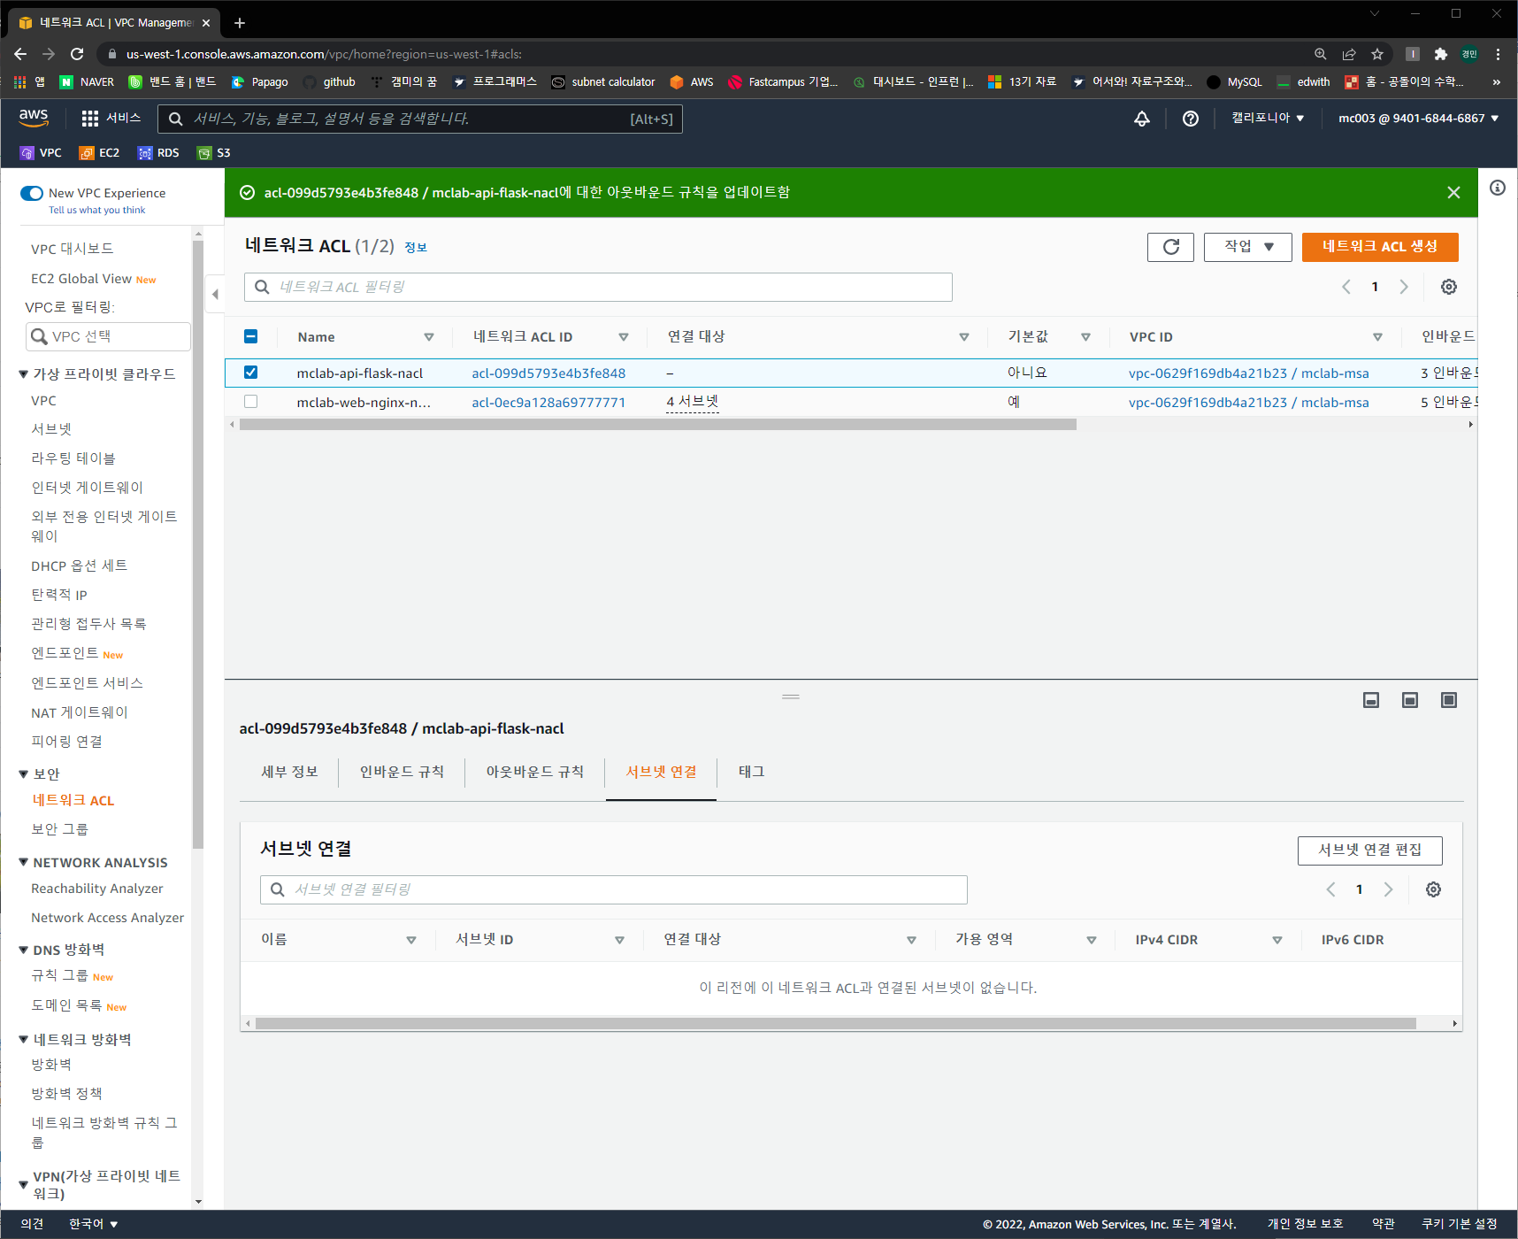

서브넷 연결

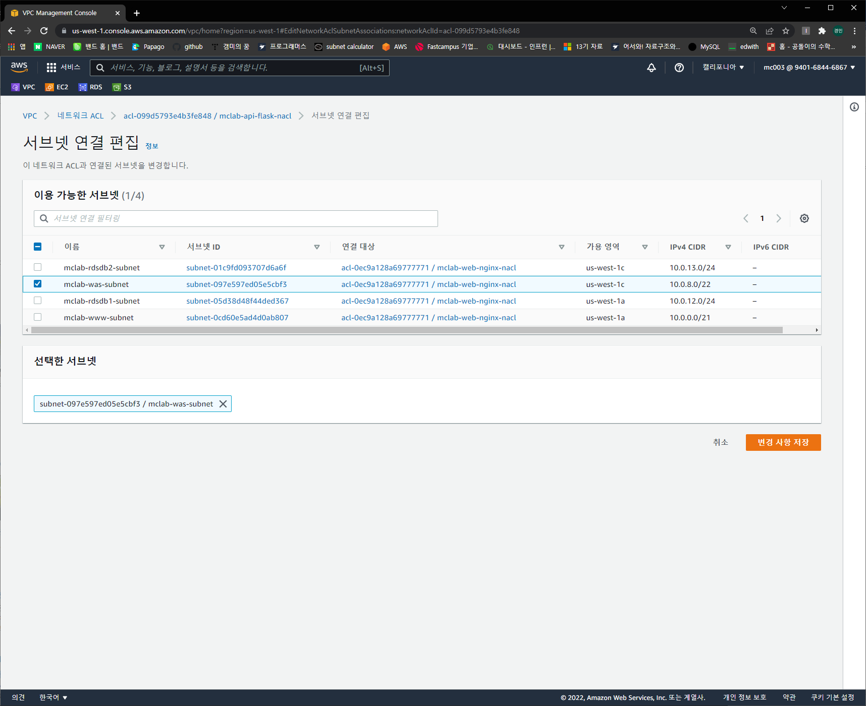

Api 서브넷 선택 후 변경사항 저장 버튼 클릭

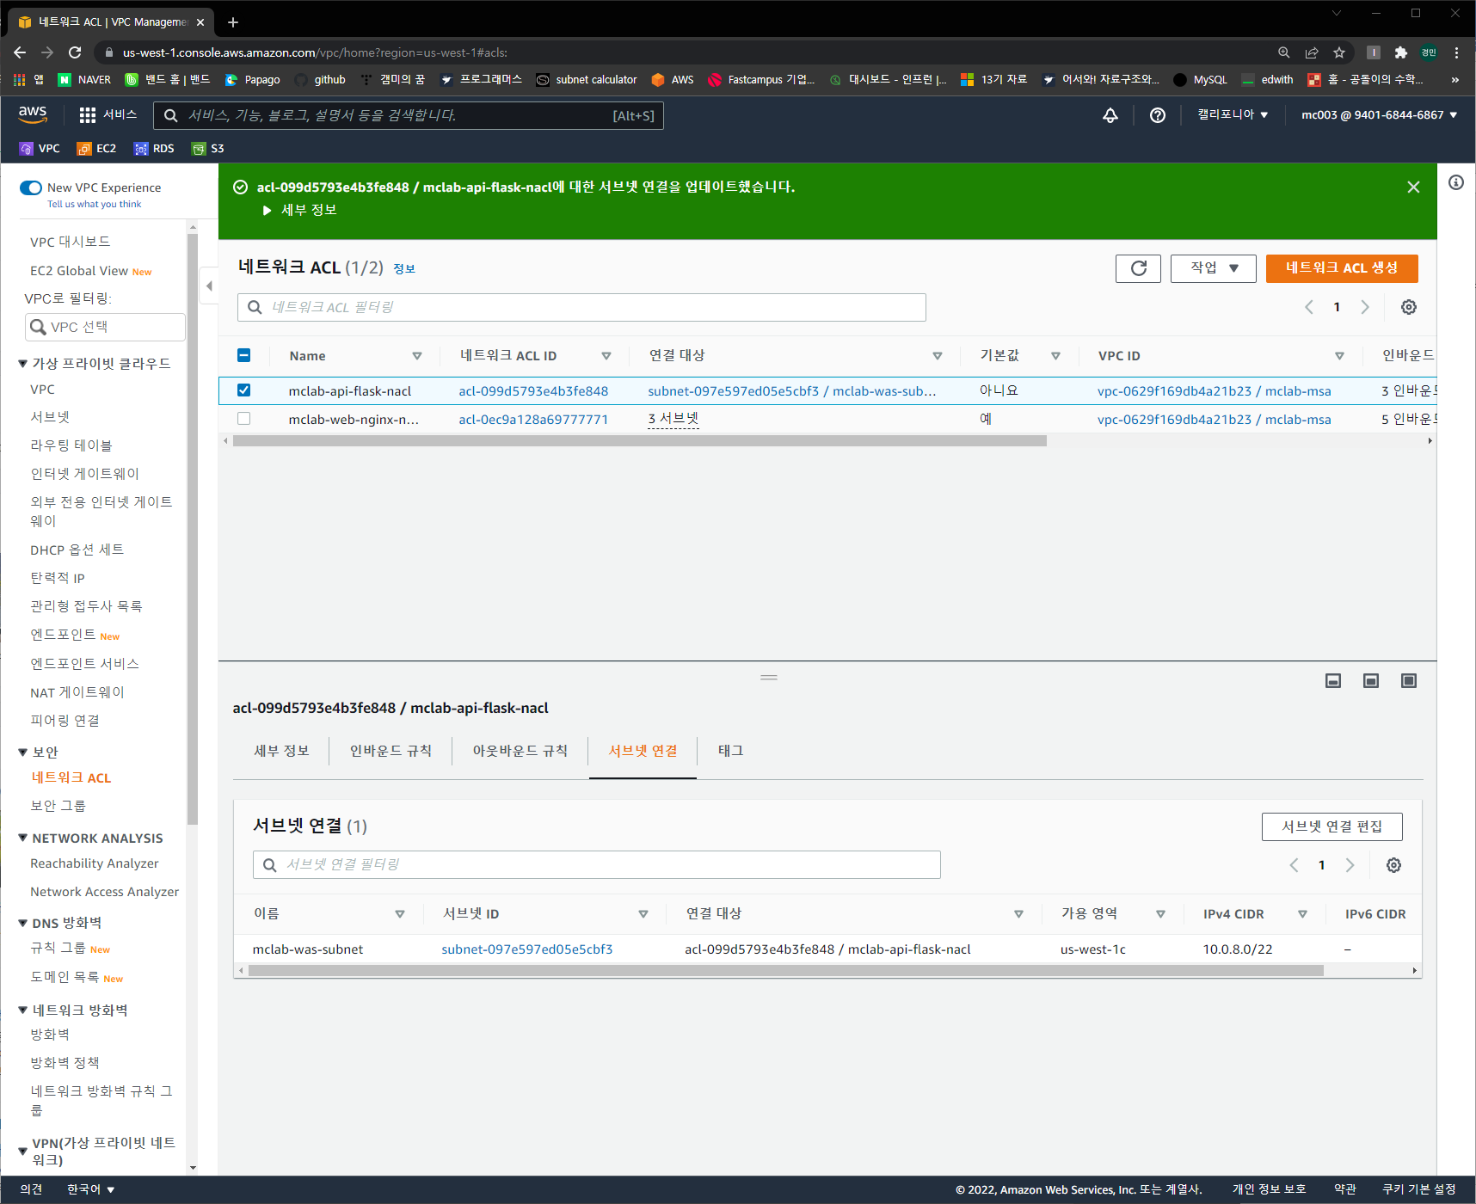

서브넷 연결 완료

### RDS NACL

NACL 생성

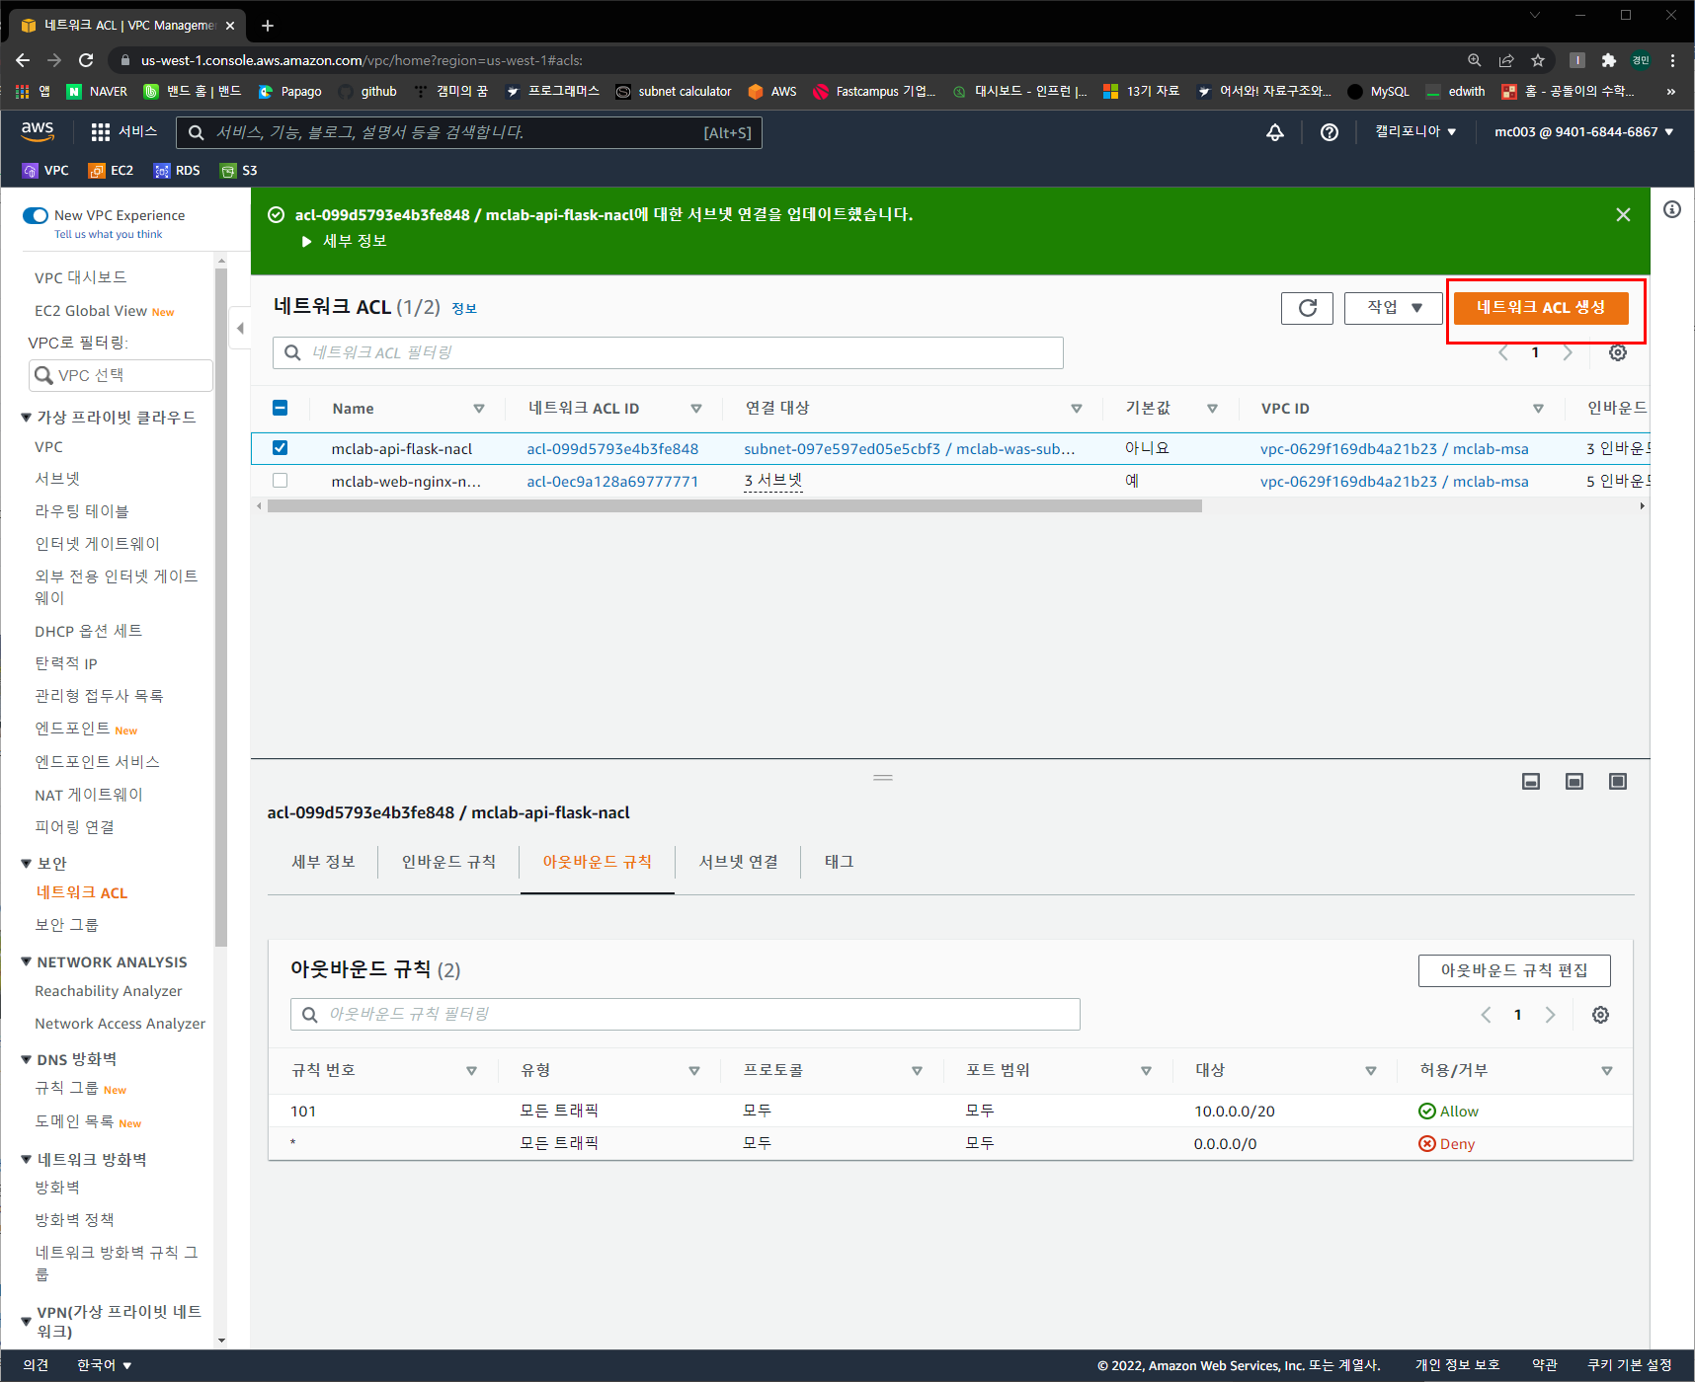

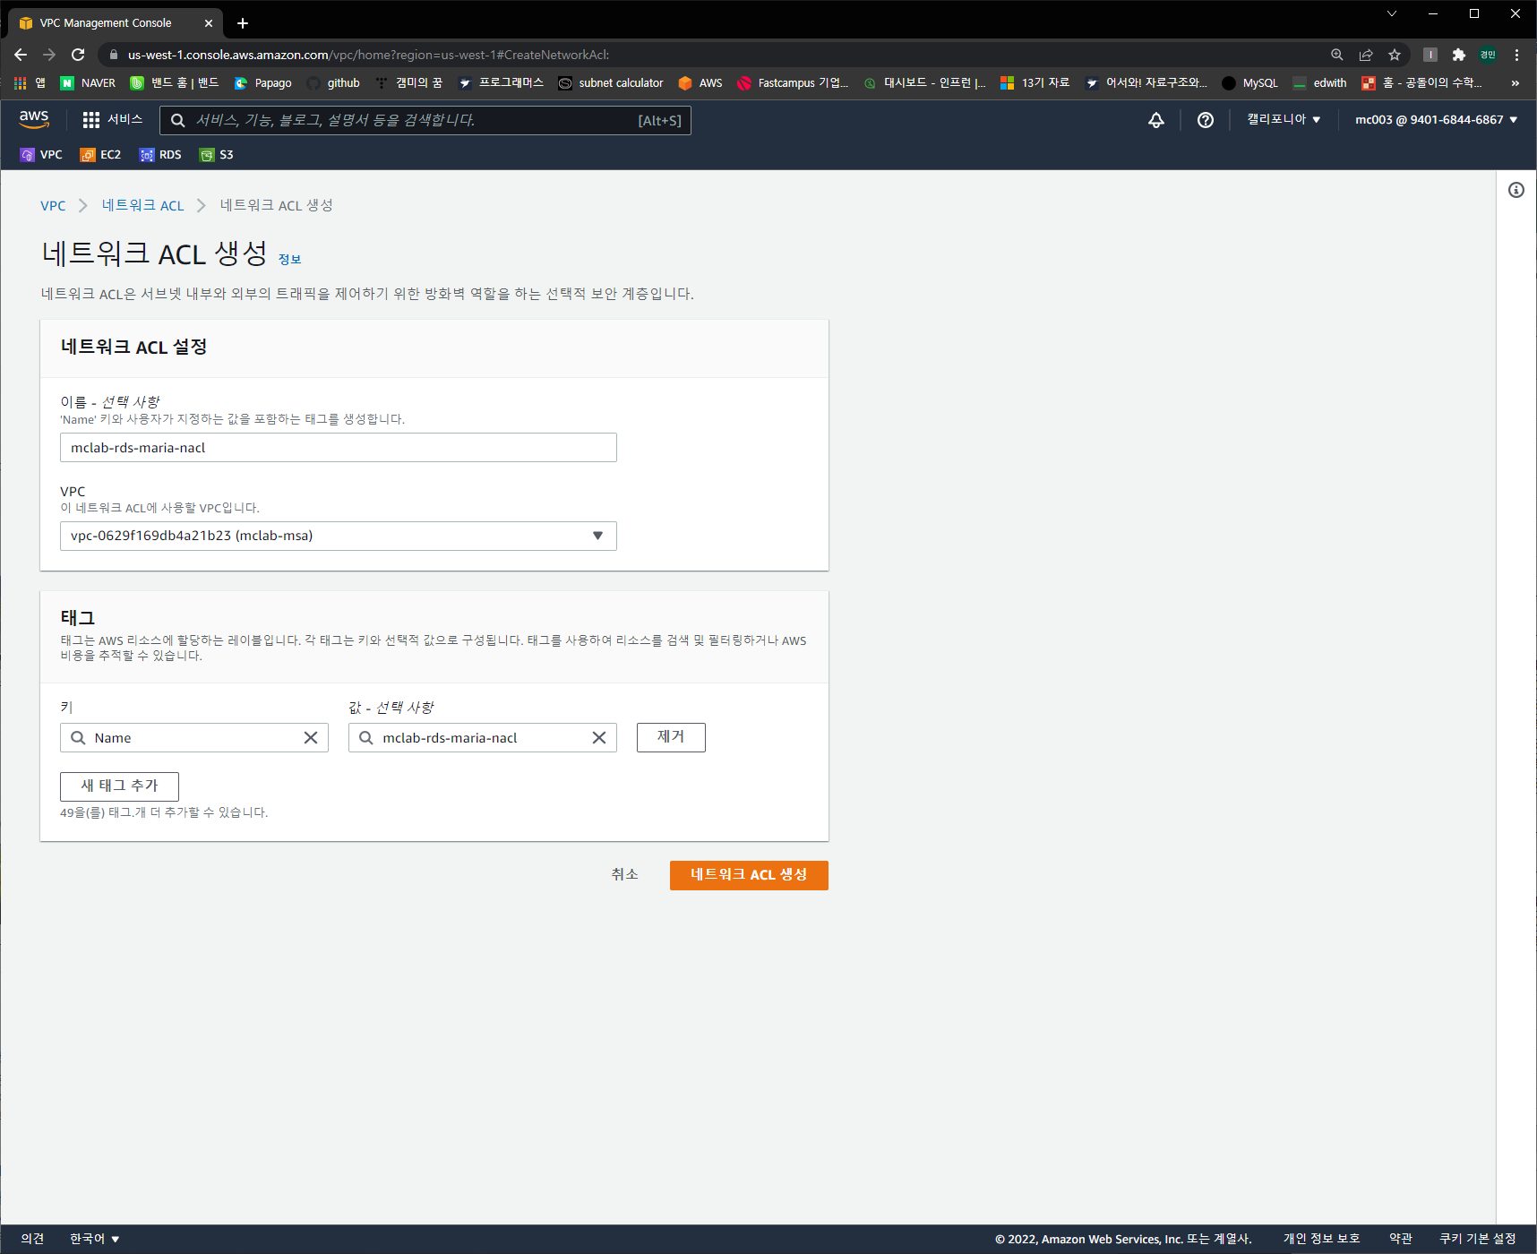

인바운트 규칙 편집

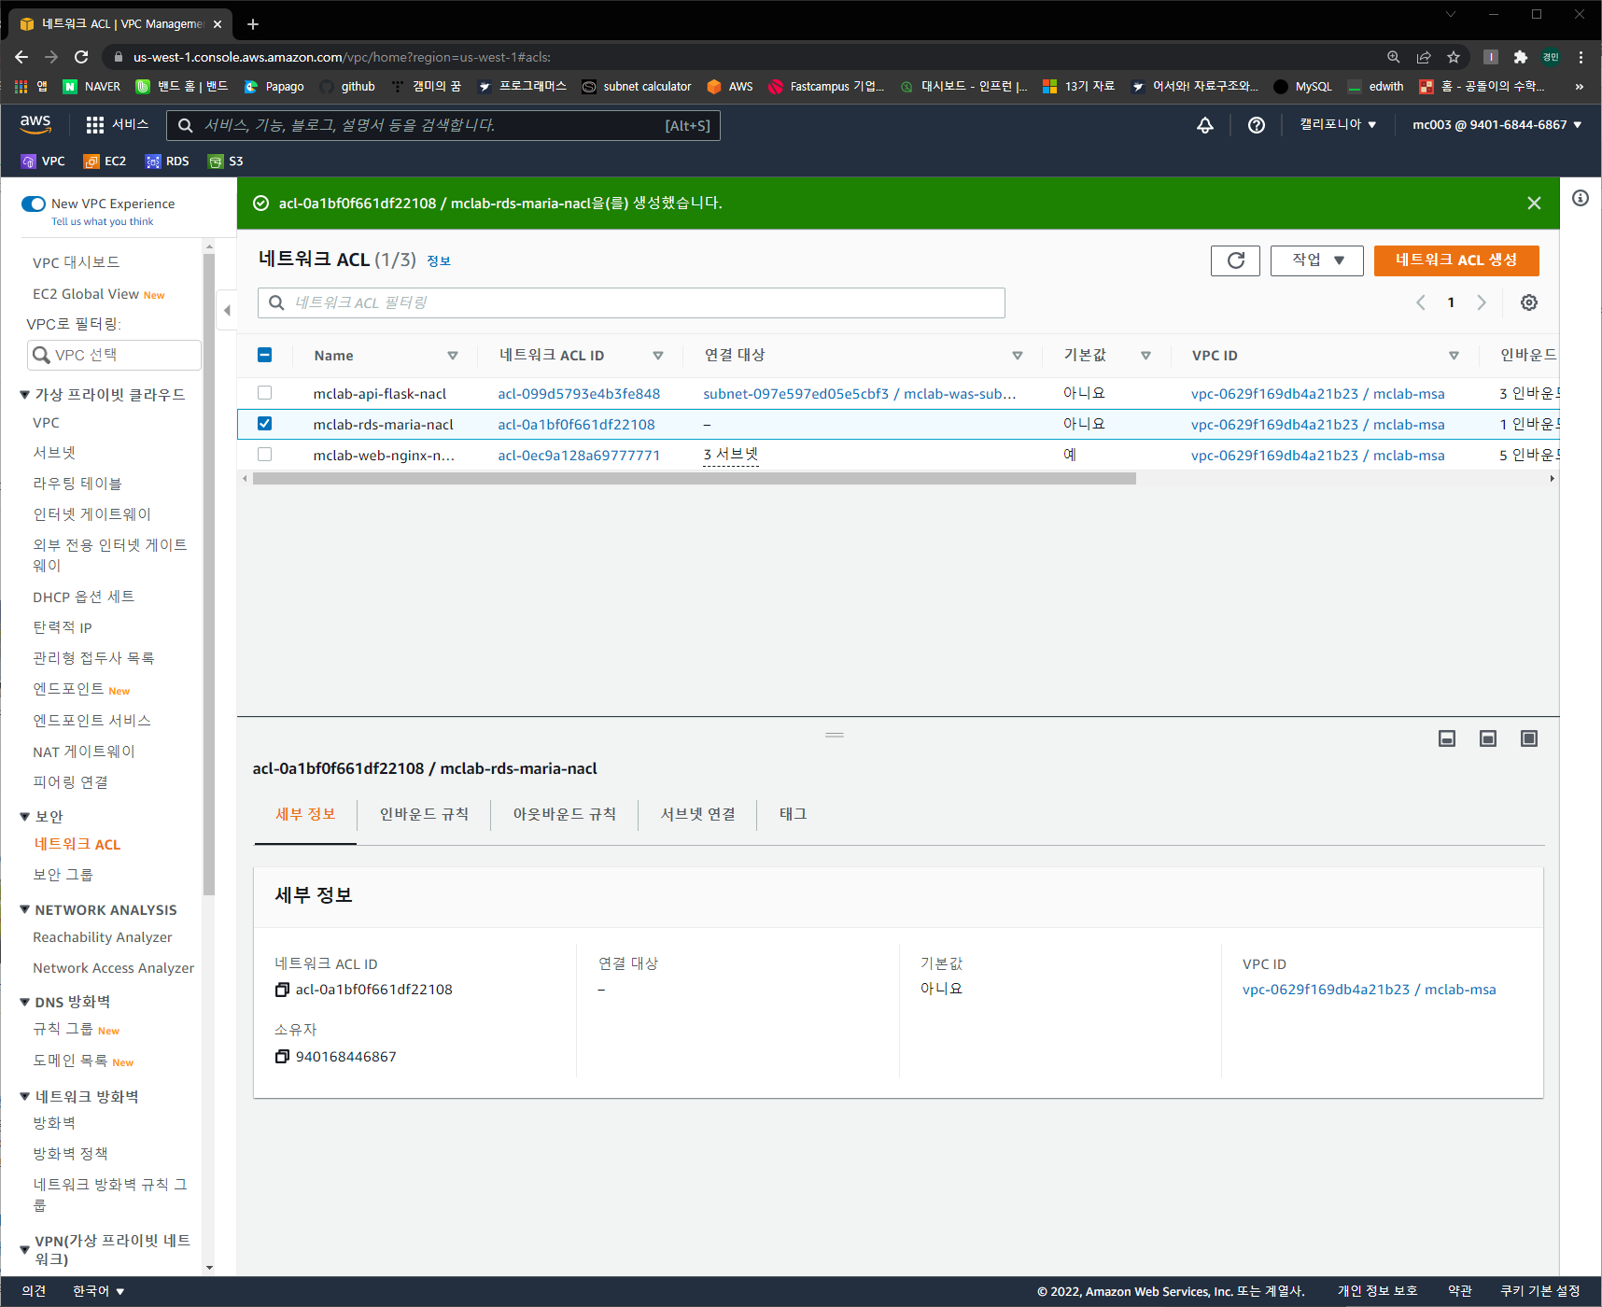

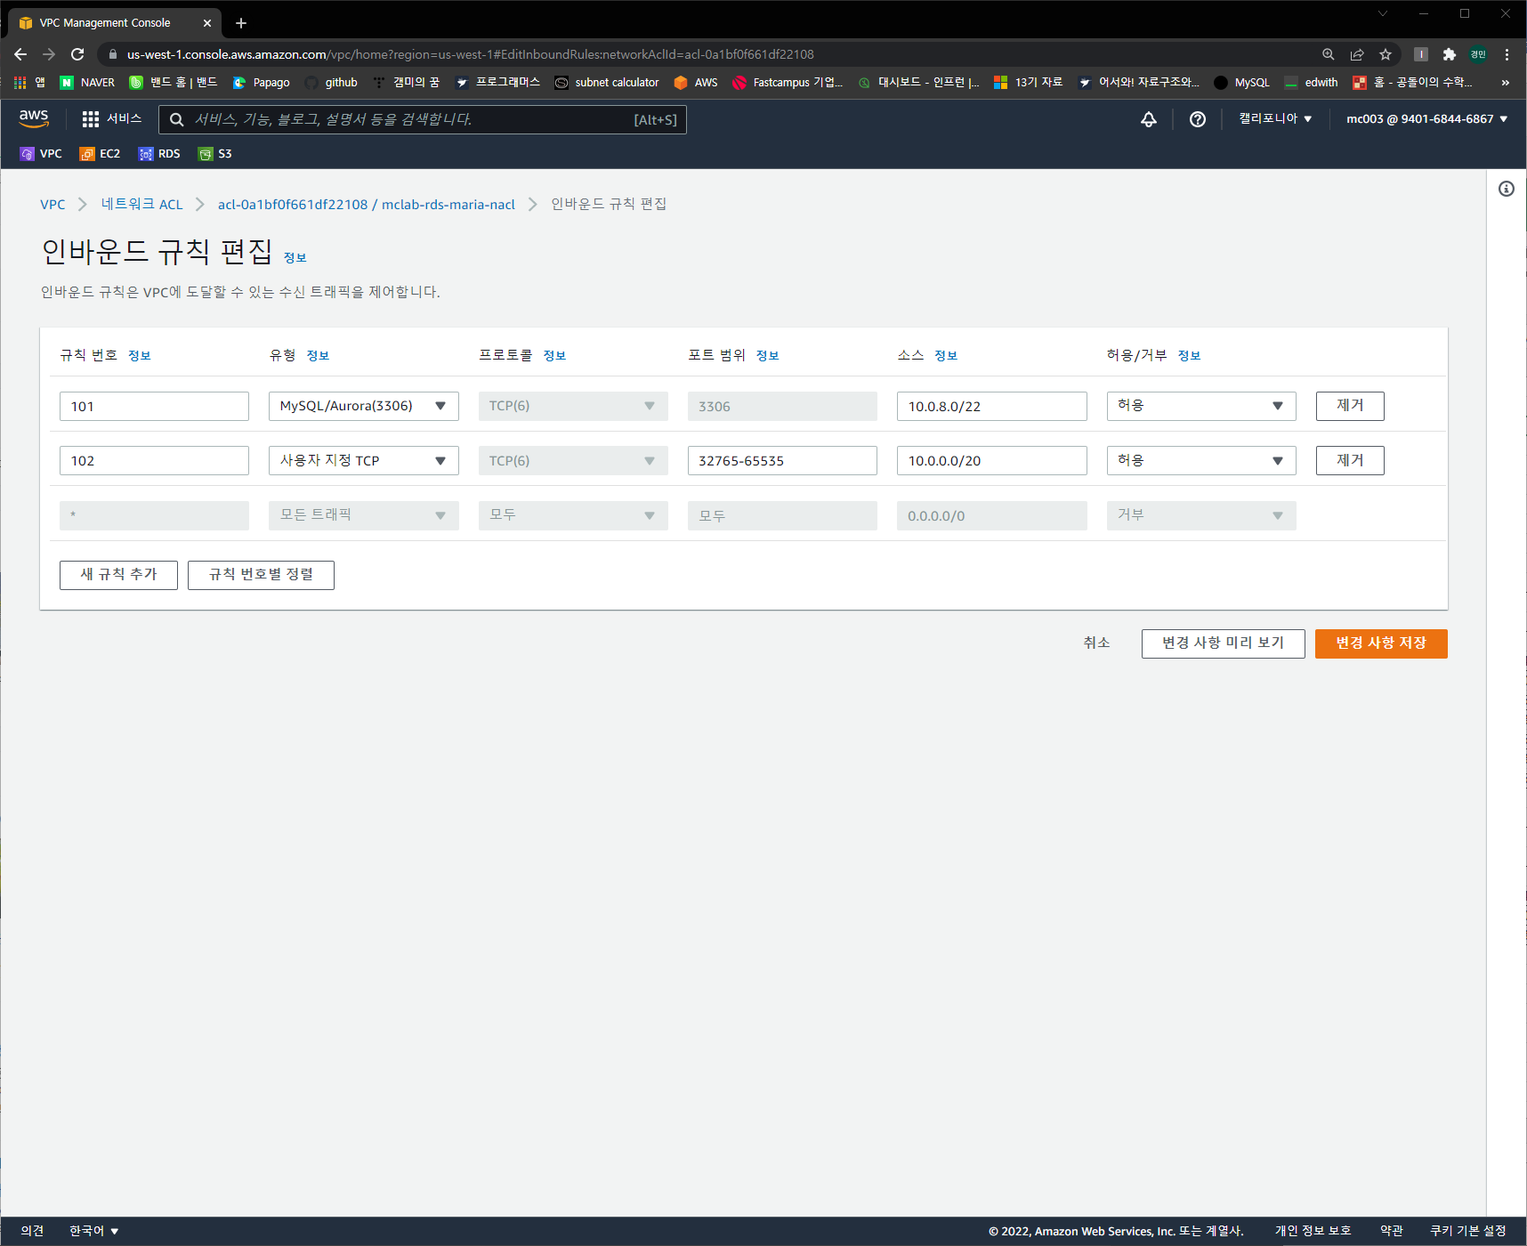

101 – MariaDB 포트와 api 서버 통신

102 – 가상 네트워크 통신 허용

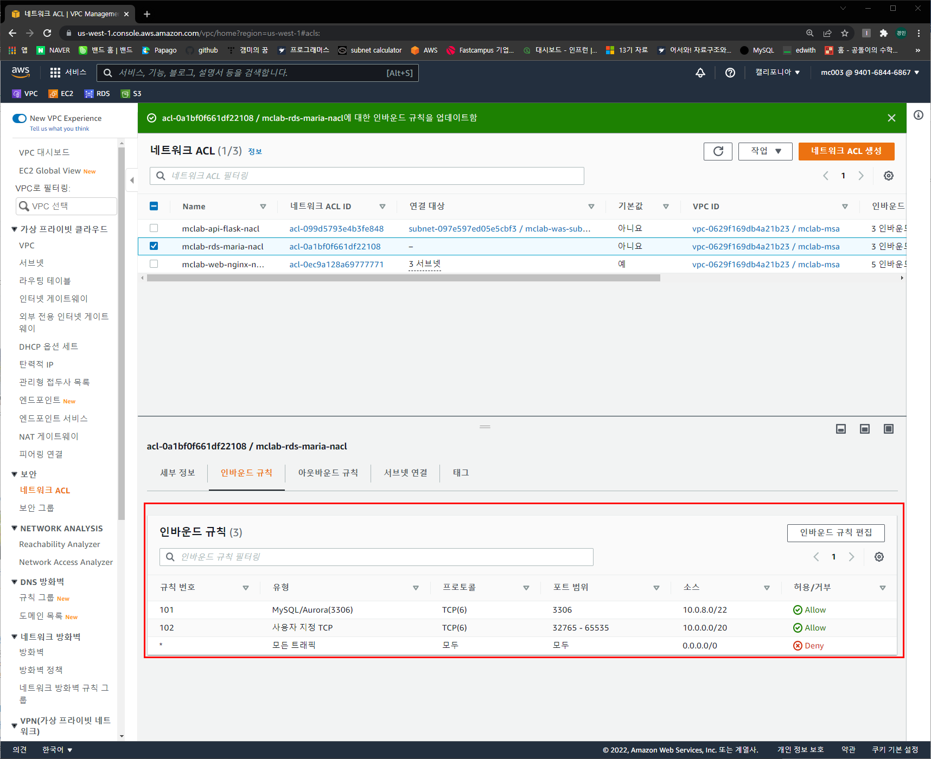

인바운드 규칙 편집 완료

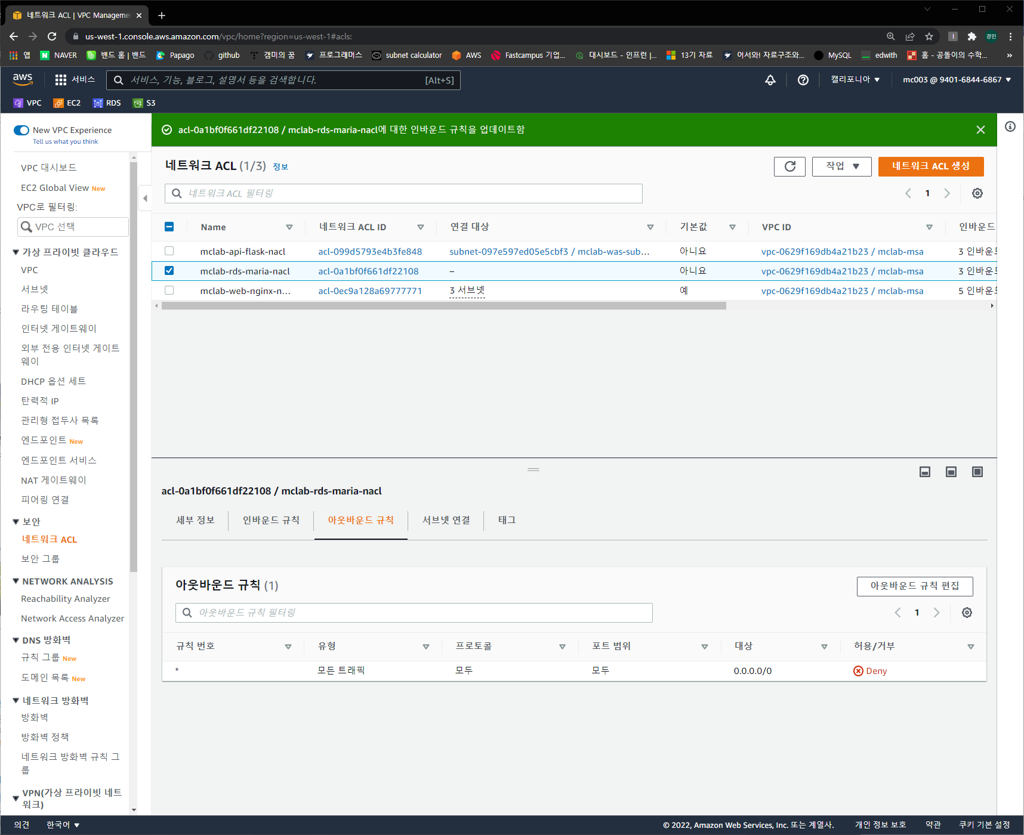

아웃바운드 규칙 편집

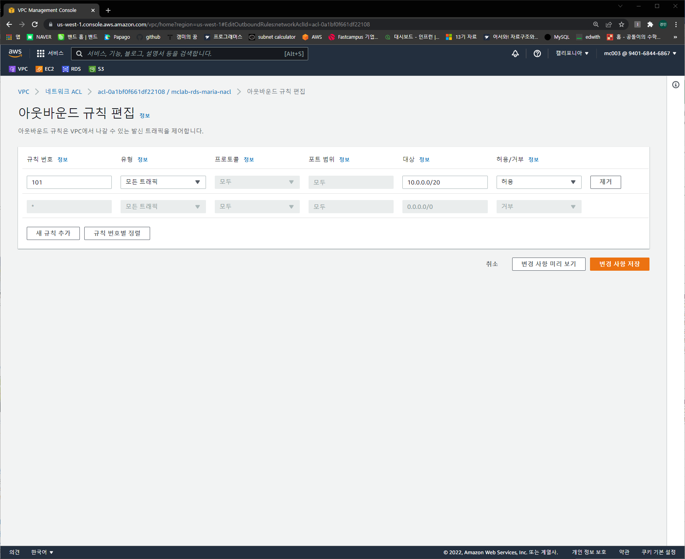

101 – 가상네트워크간 모든 트래픽 추가

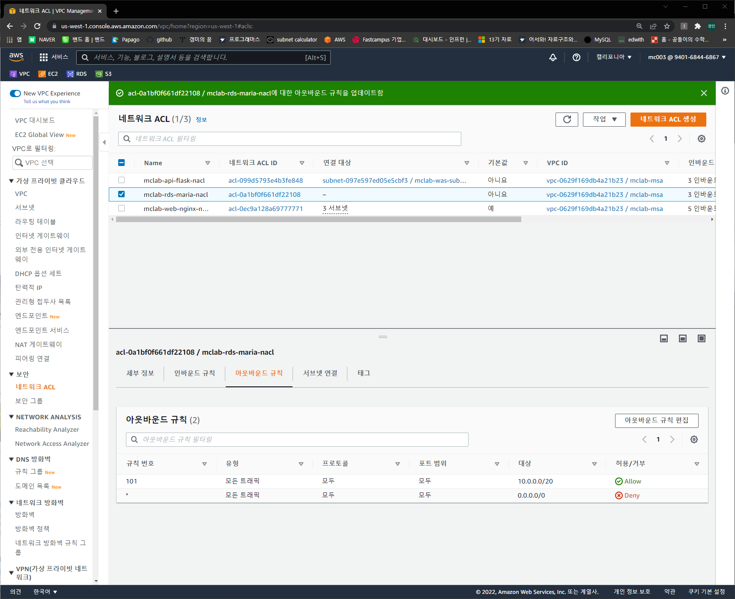

아웃바운드 규칙 편집 완료

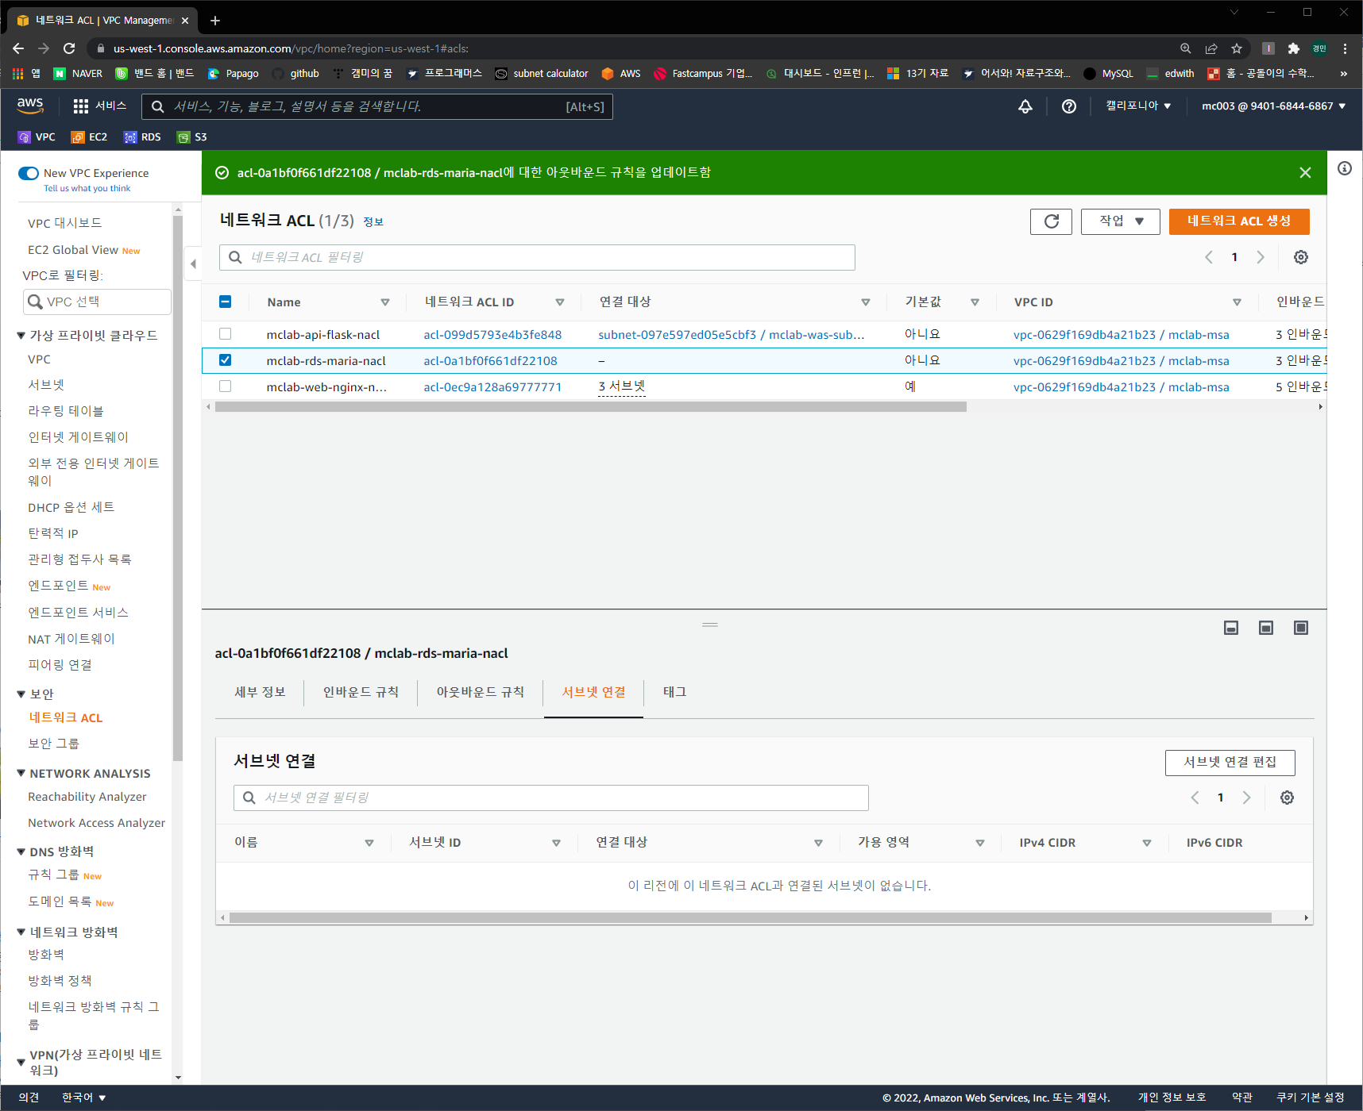

서브넷 연결 추가

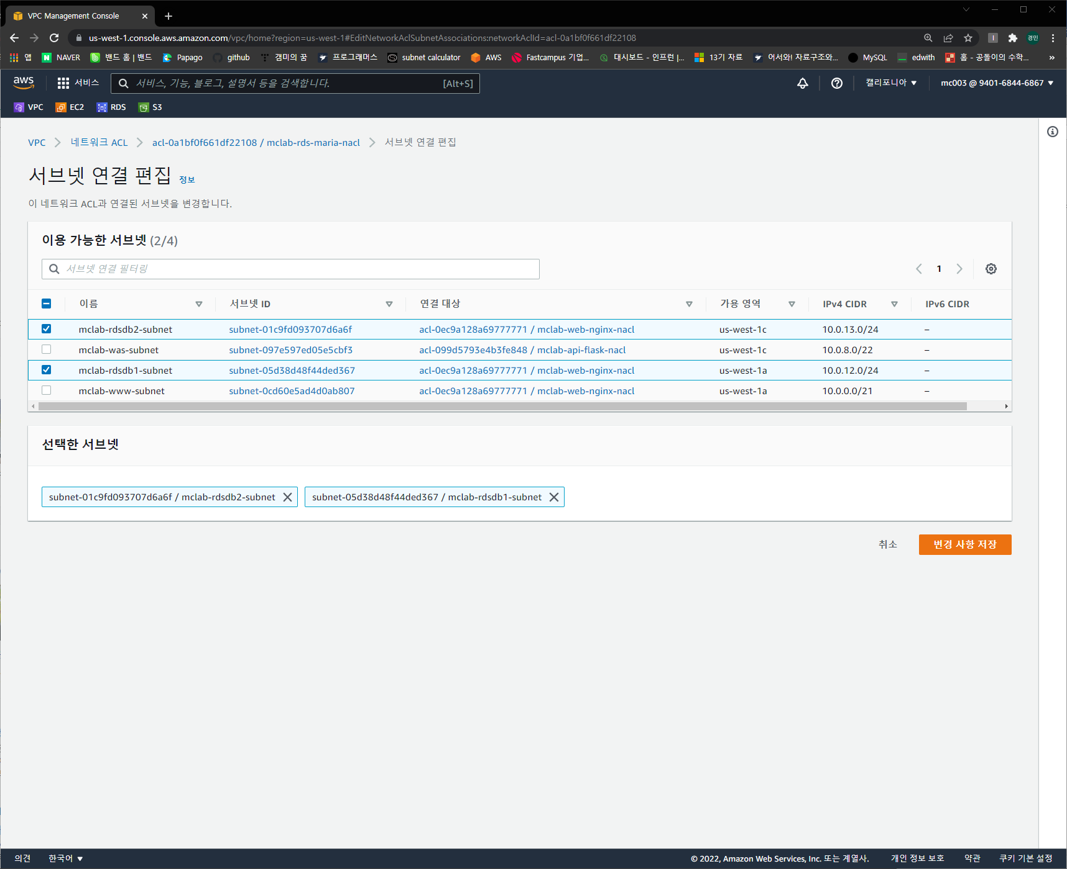

RDS 서버 선택 후 변경사항 저장

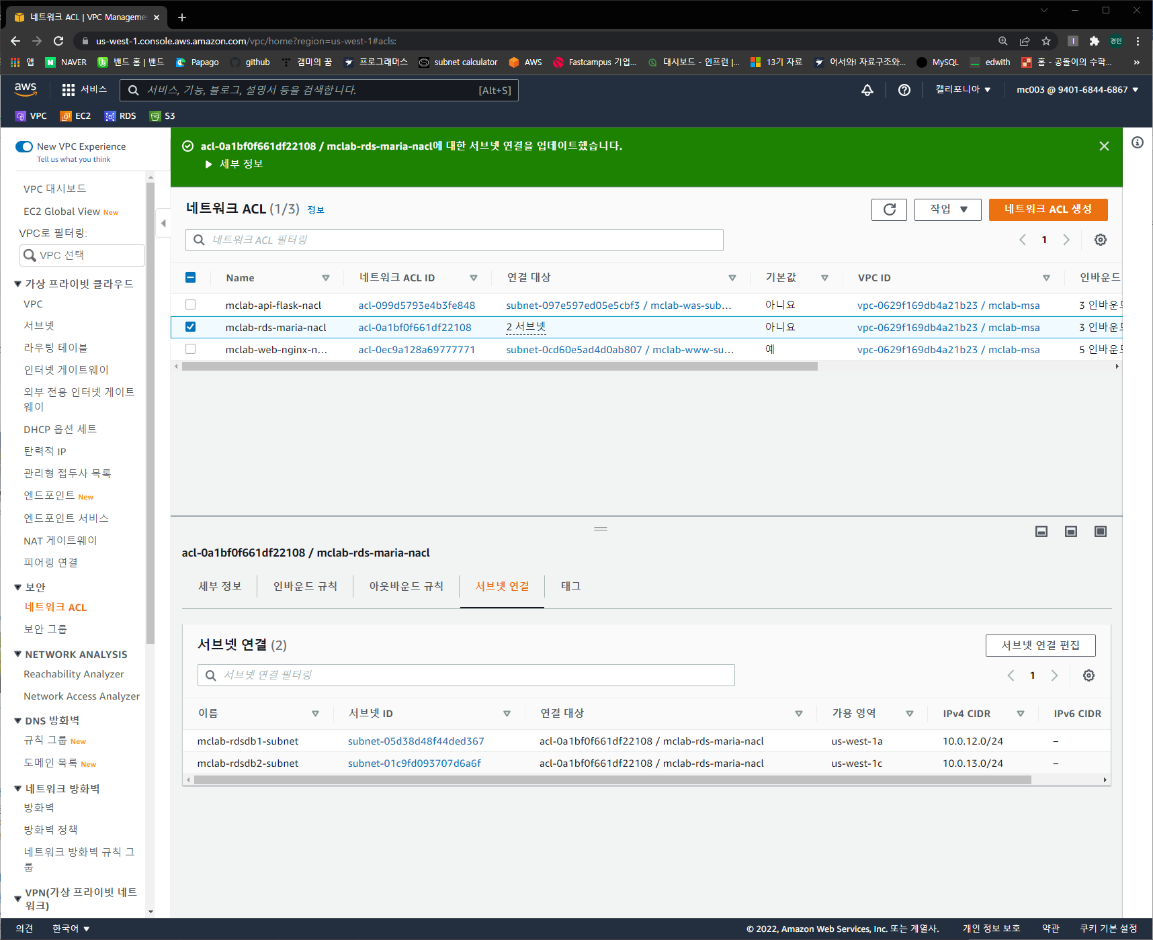

서브넷 연결 완료

1. 보안그룹 생성

WEB 보안그룹

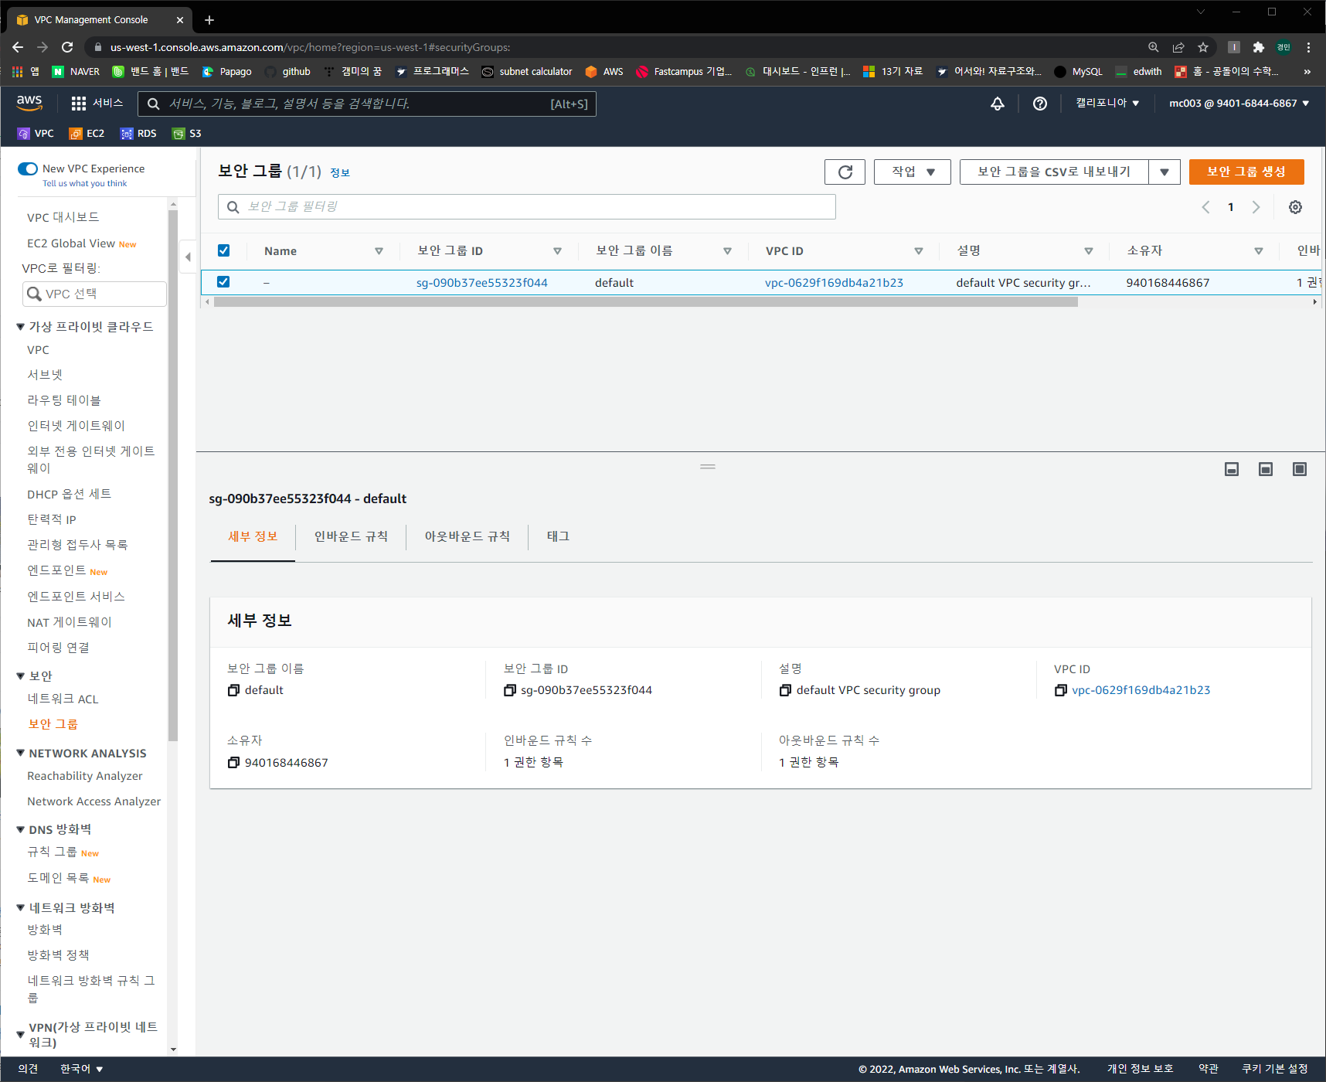

초기화면

Default 보안그룹을 웹서버 보안그룹으로 사용한다

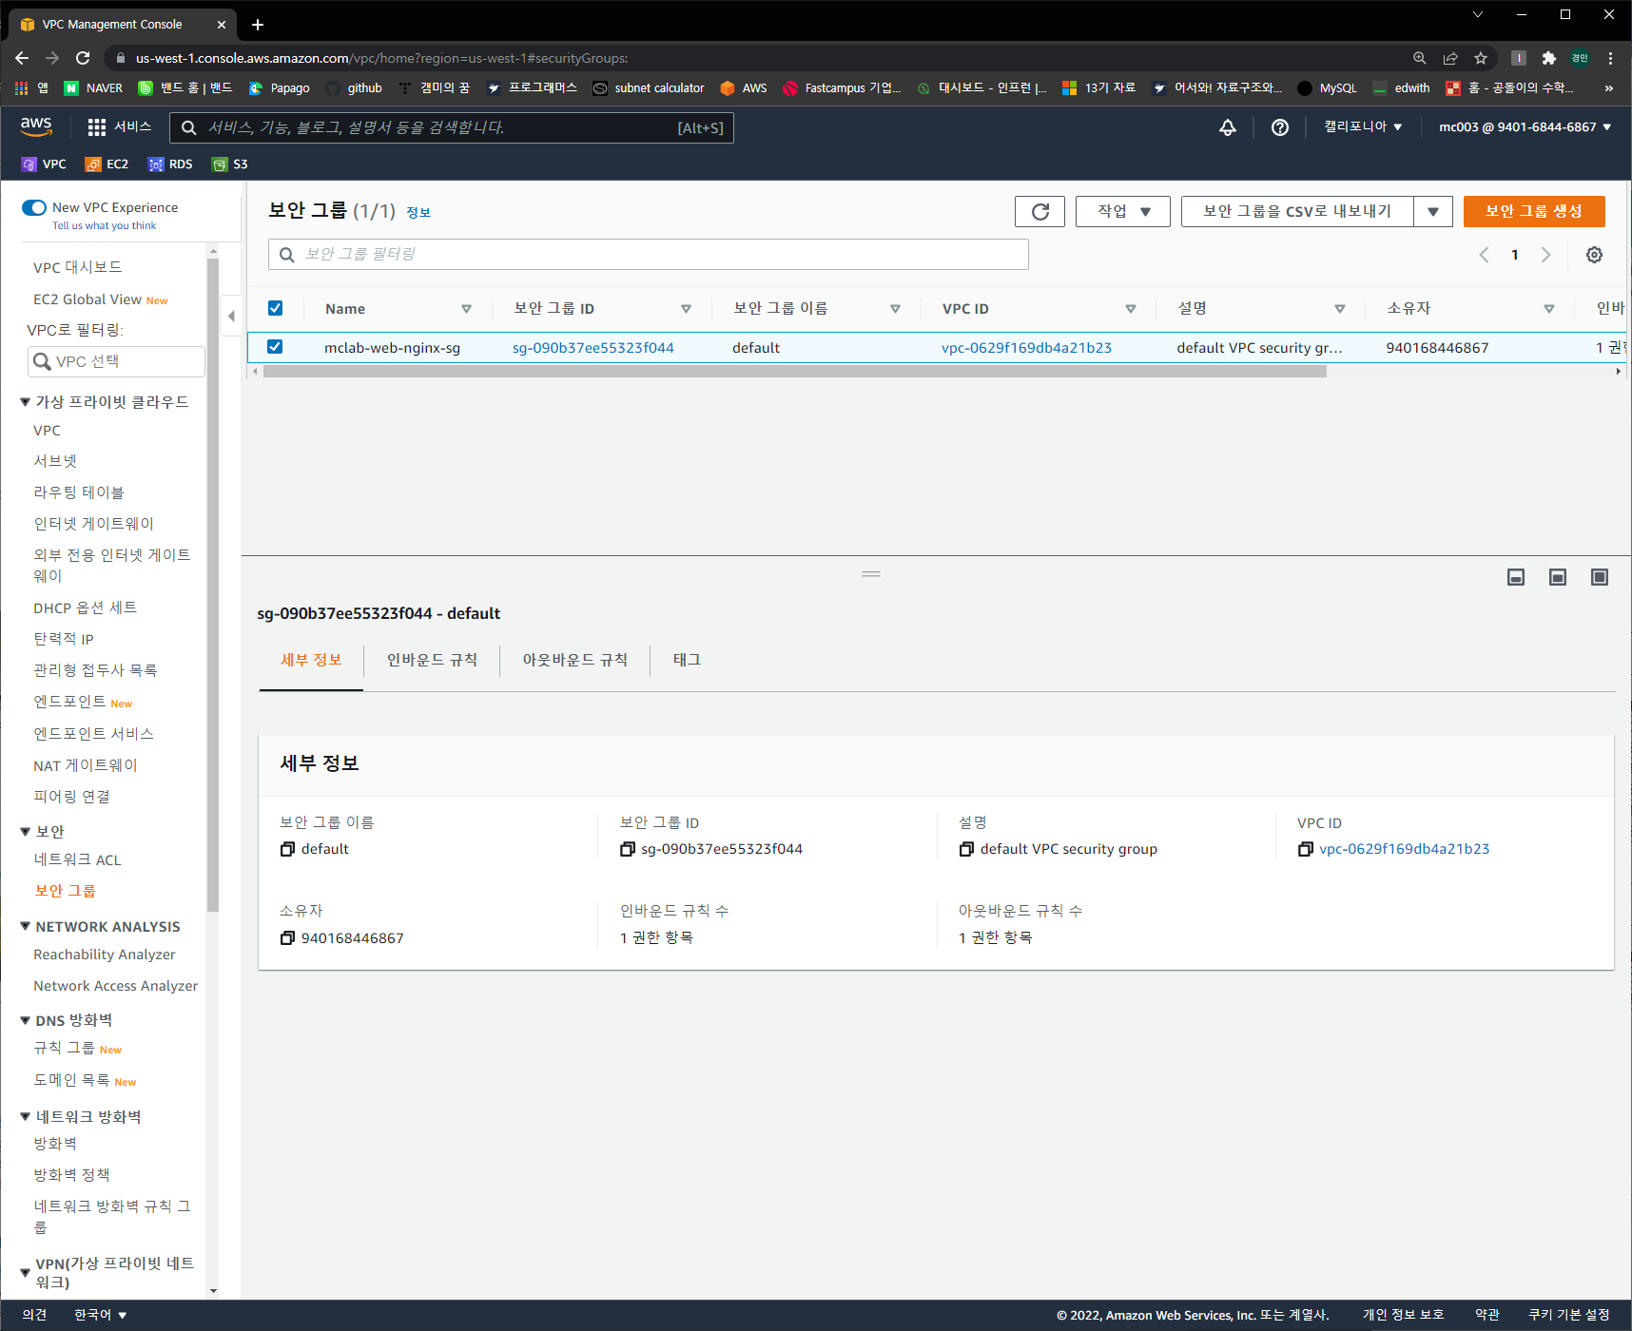

이름변경

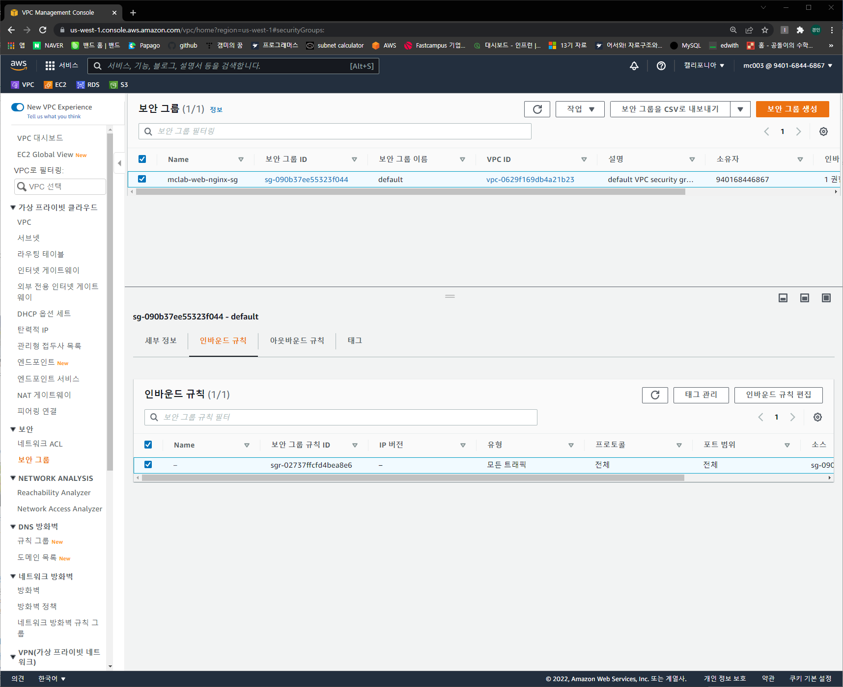

인바운드 규칙 편집

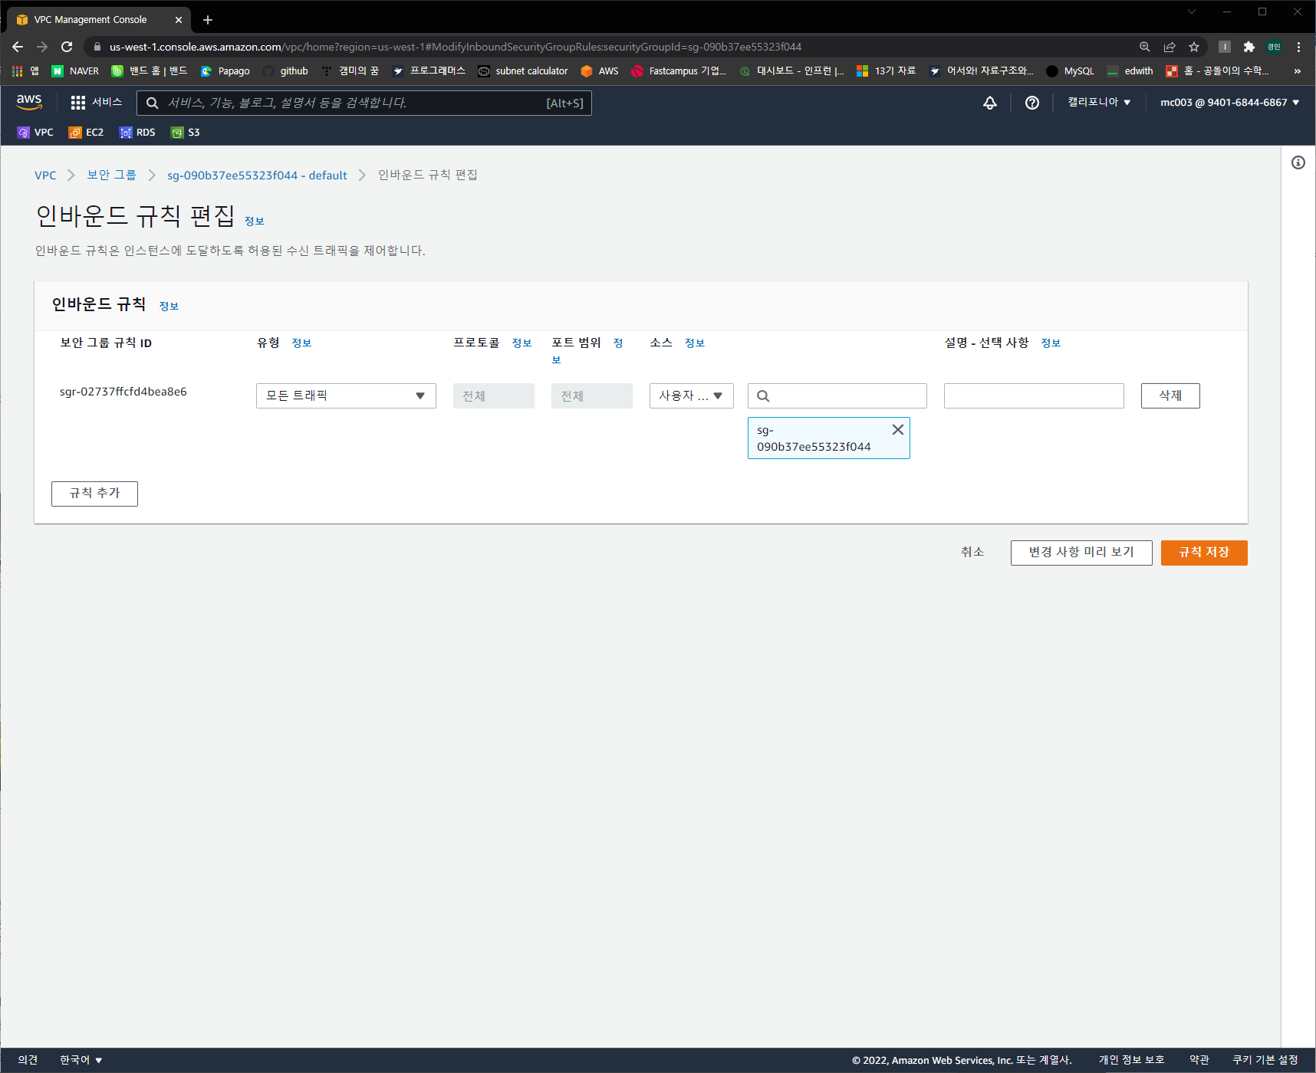

기존 규칙 삭제

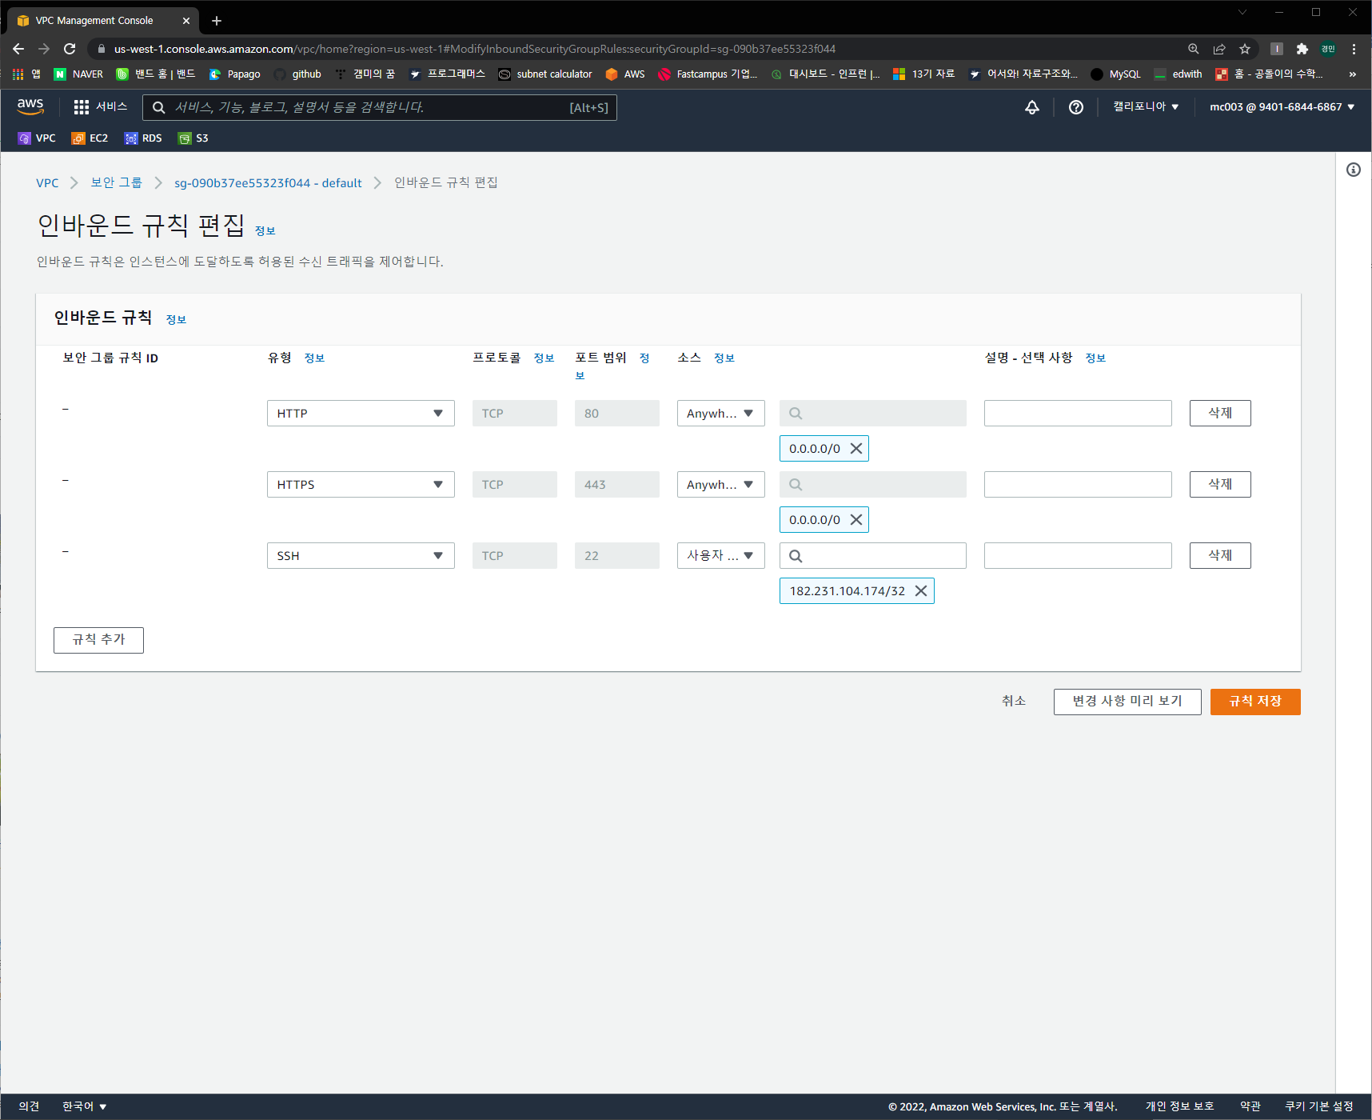

http, https, ssh(본인 ip)를 추가한다

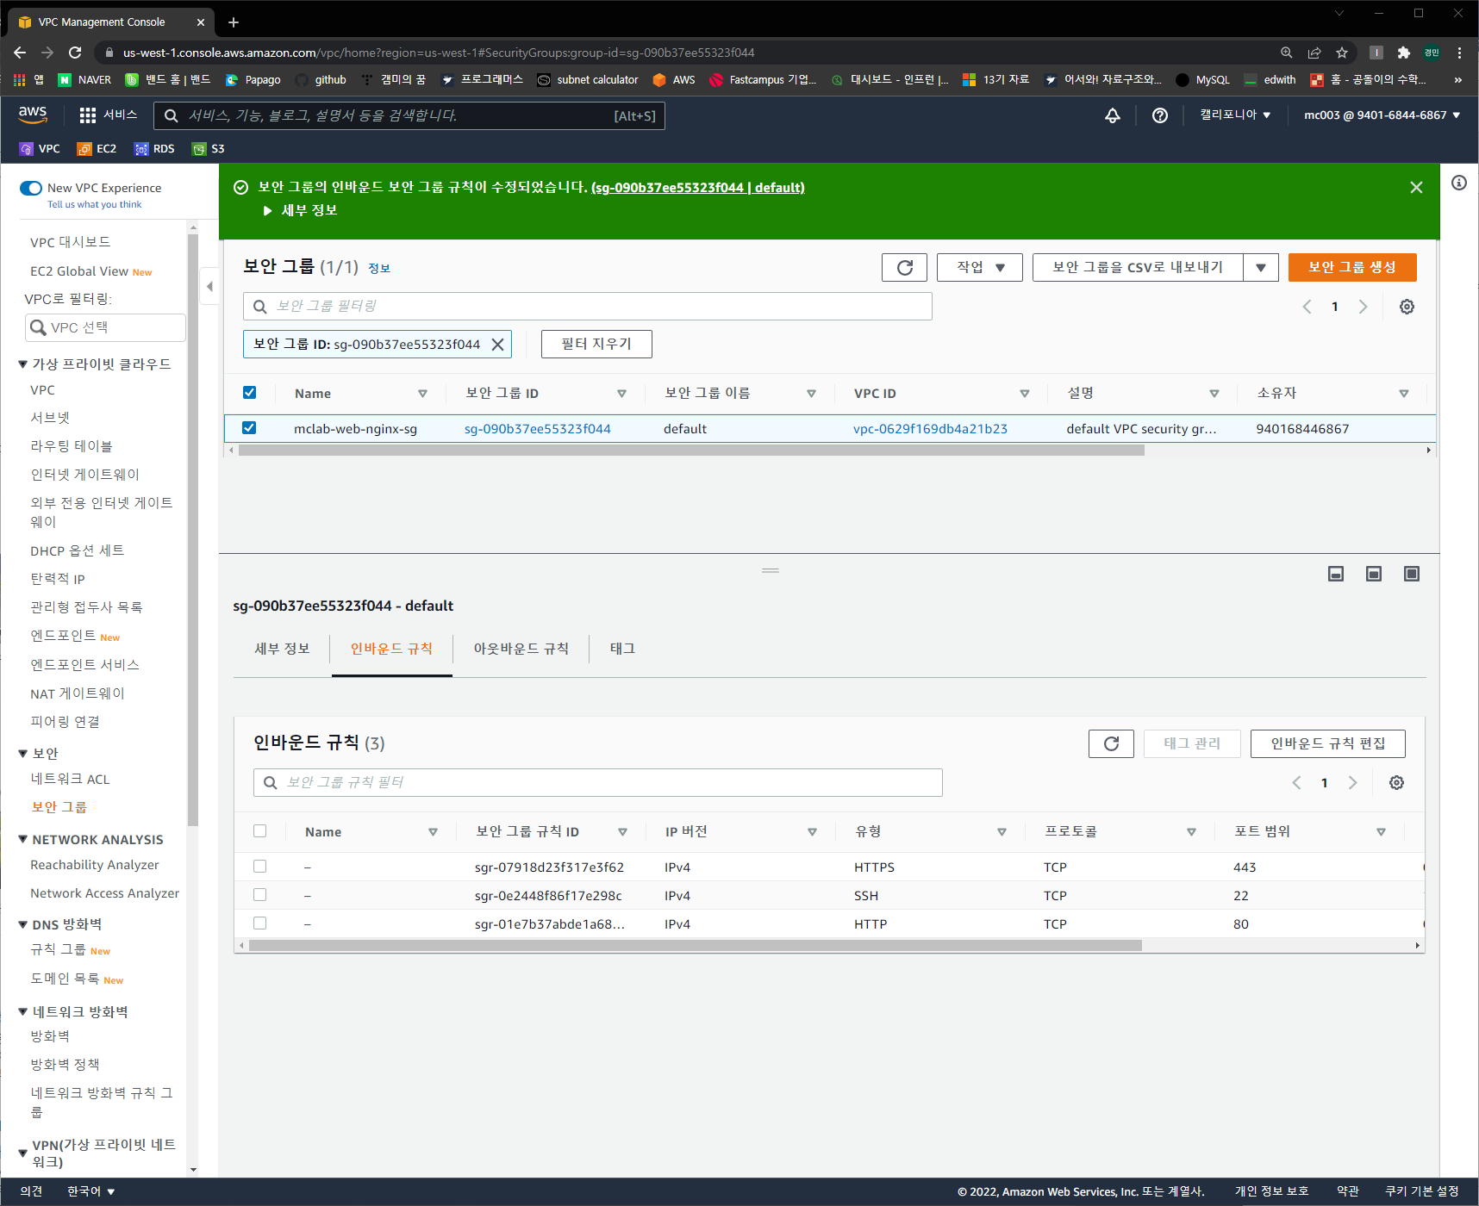

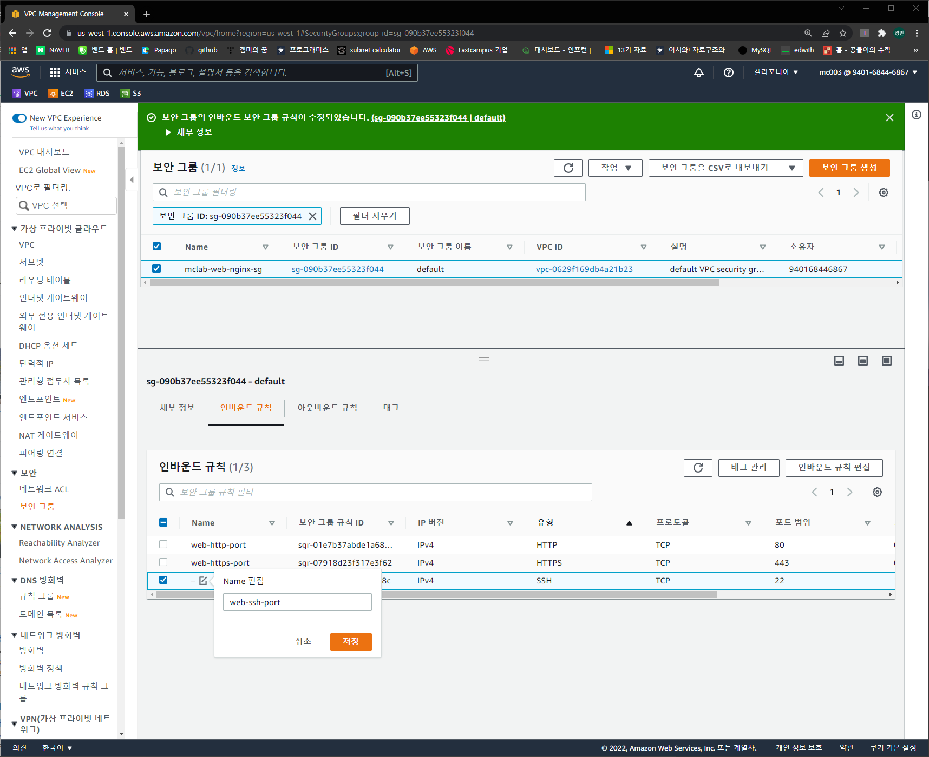

인바운드 규칙의 이름을 변경한다

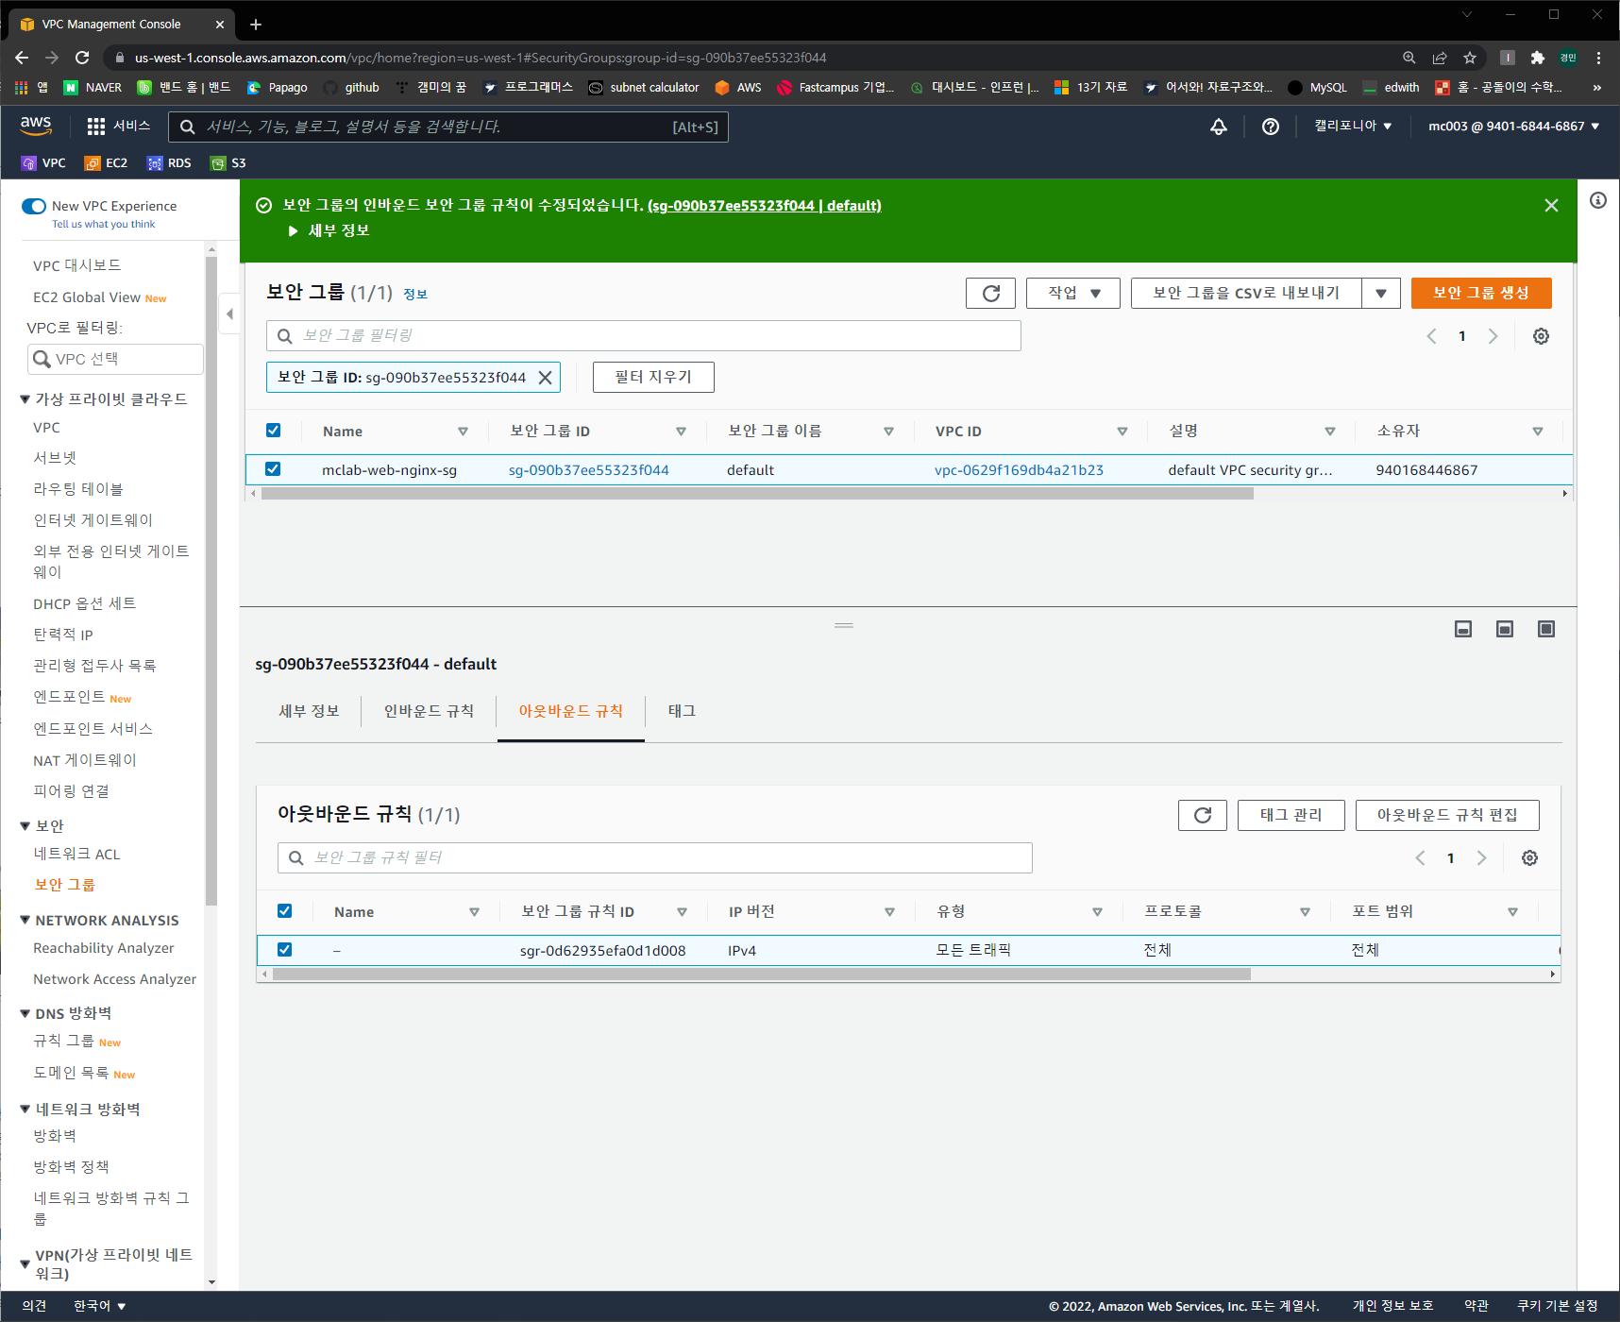

아웃바운드 편집 없음

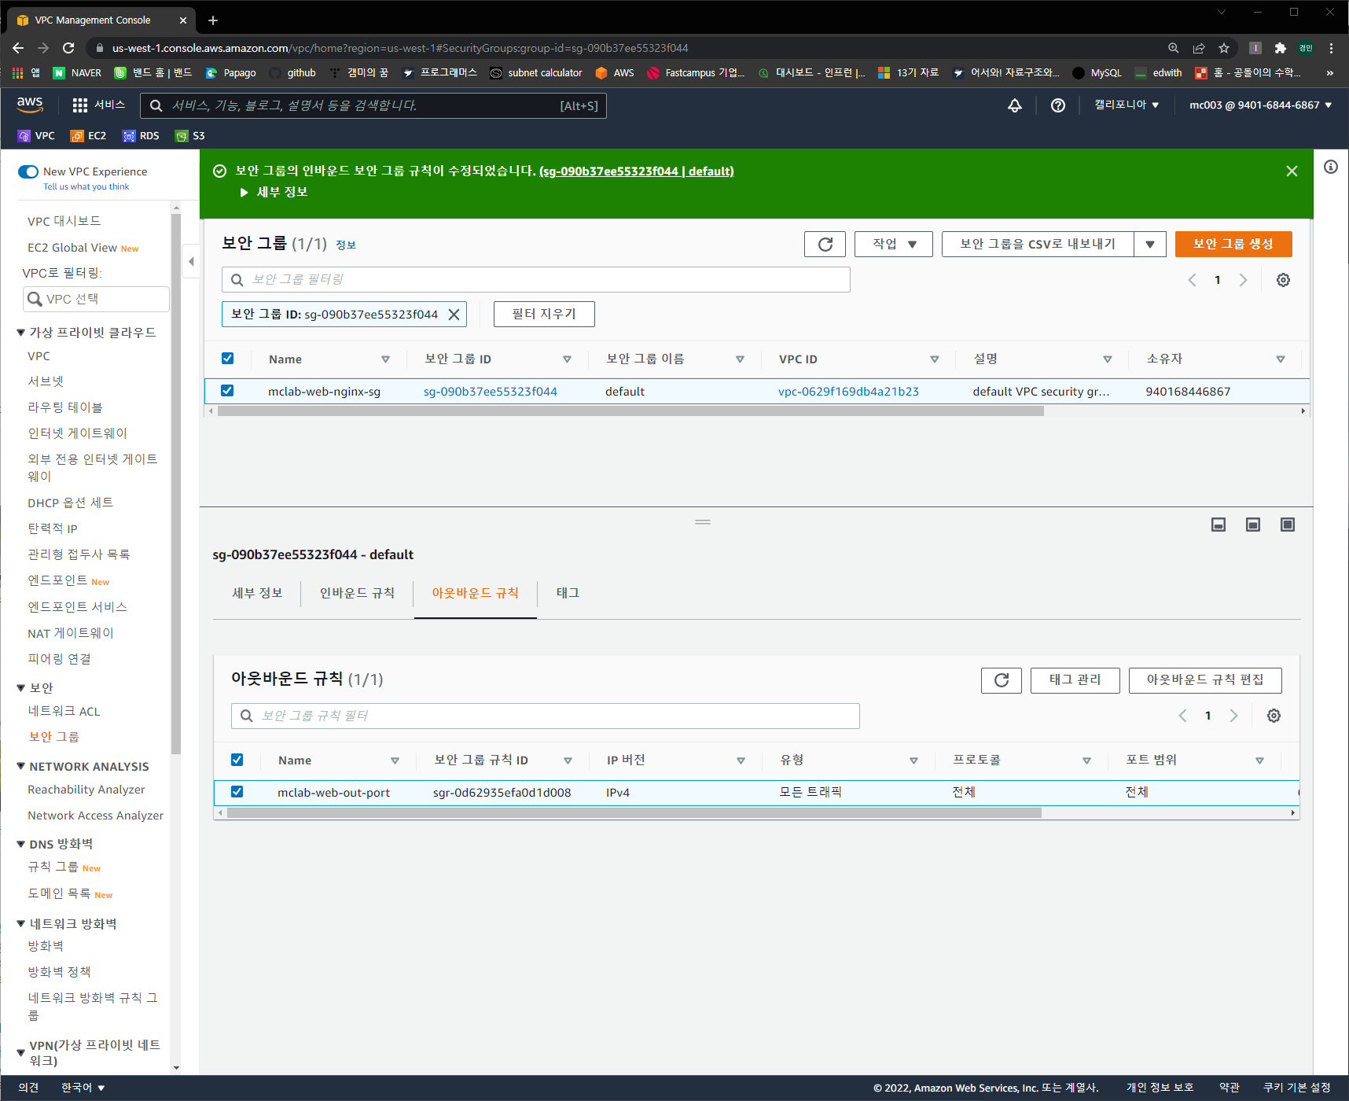

이름 변경

API 보안그룹

보안그룹 생성

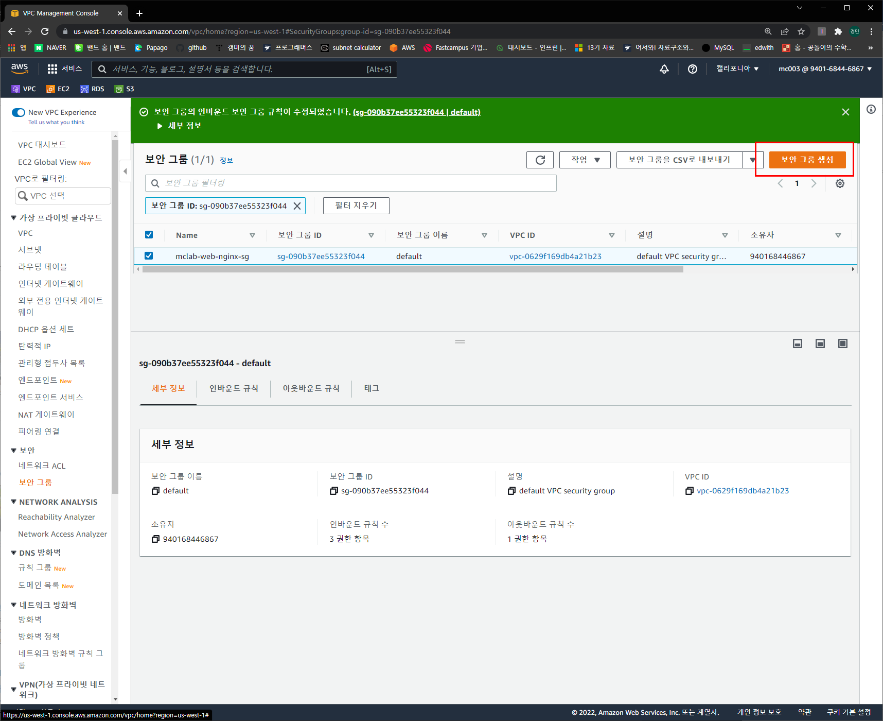

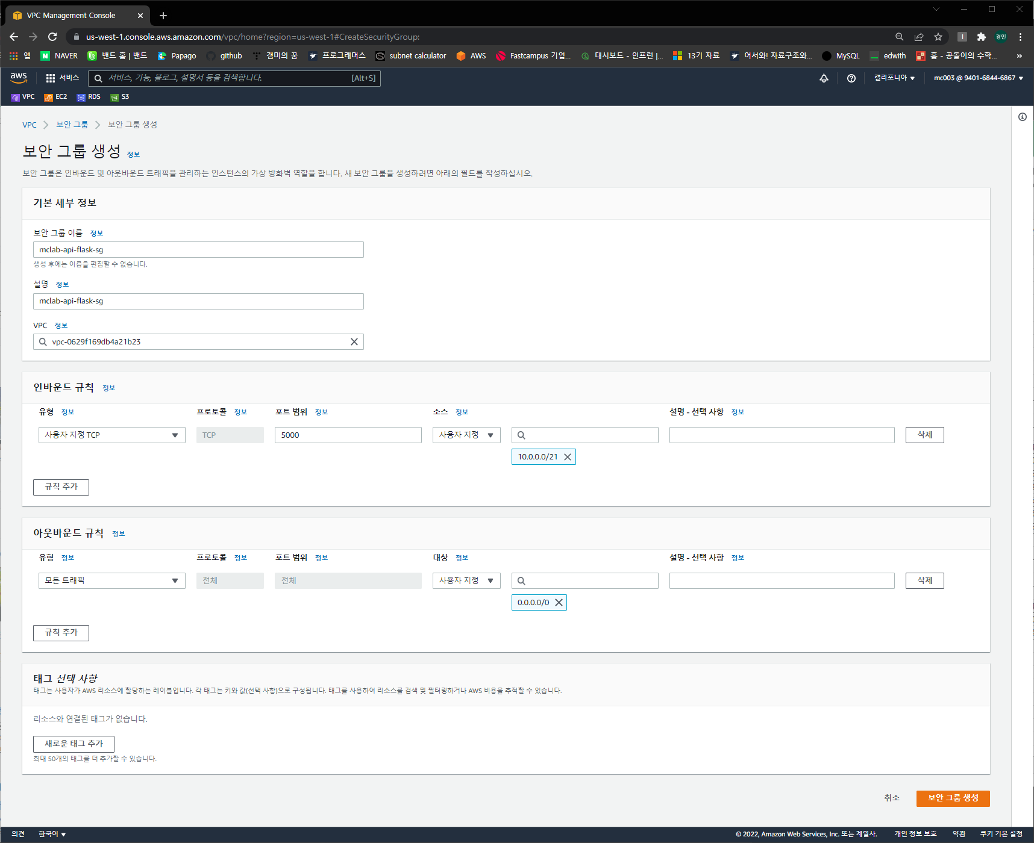

기본 세부정보 추가, 인바운드 규칙 추가 (web 서버에서 들어오는 포트)

아웃바운드 수정 X

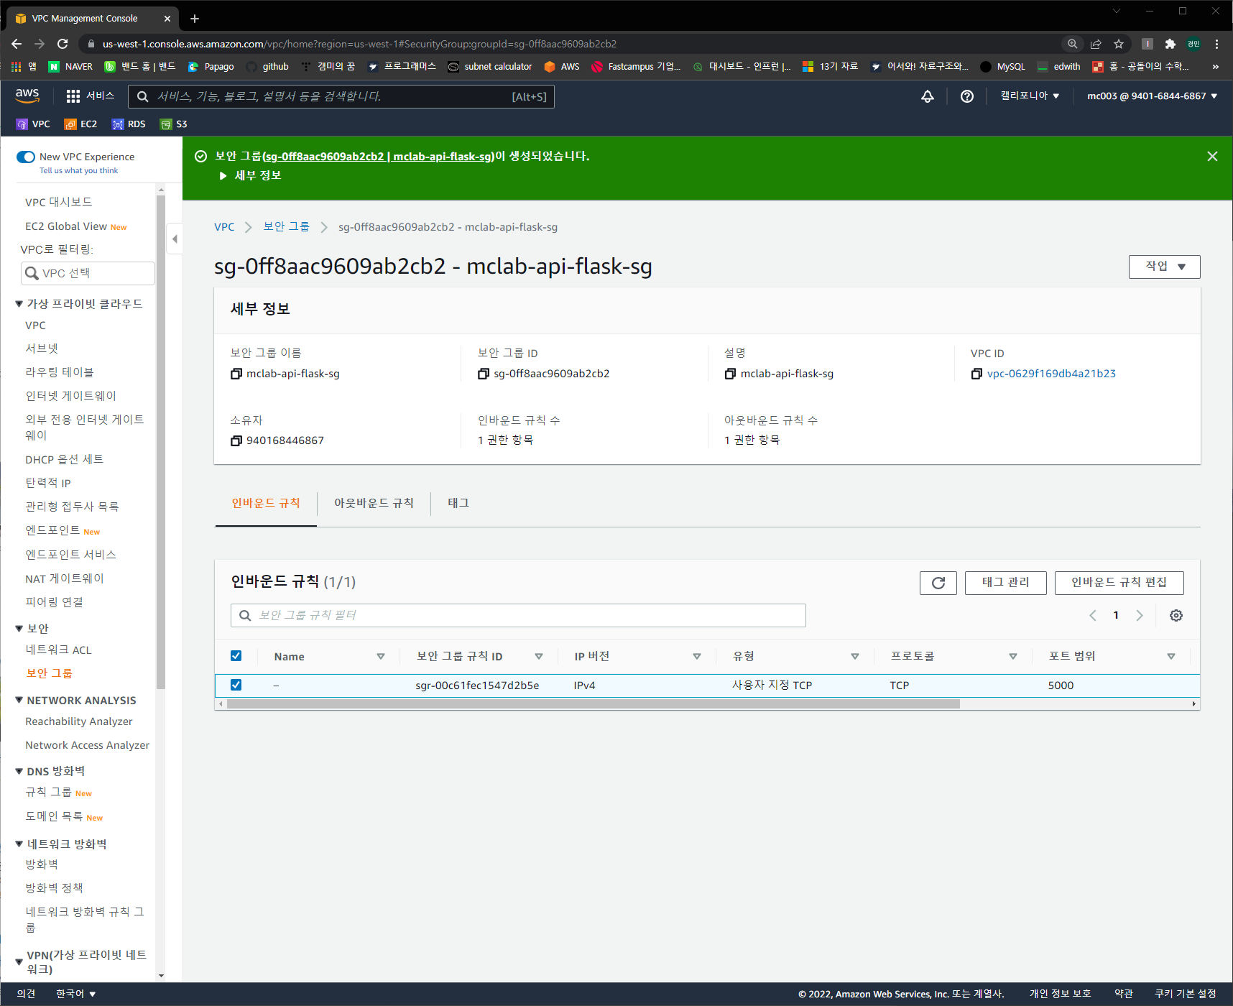

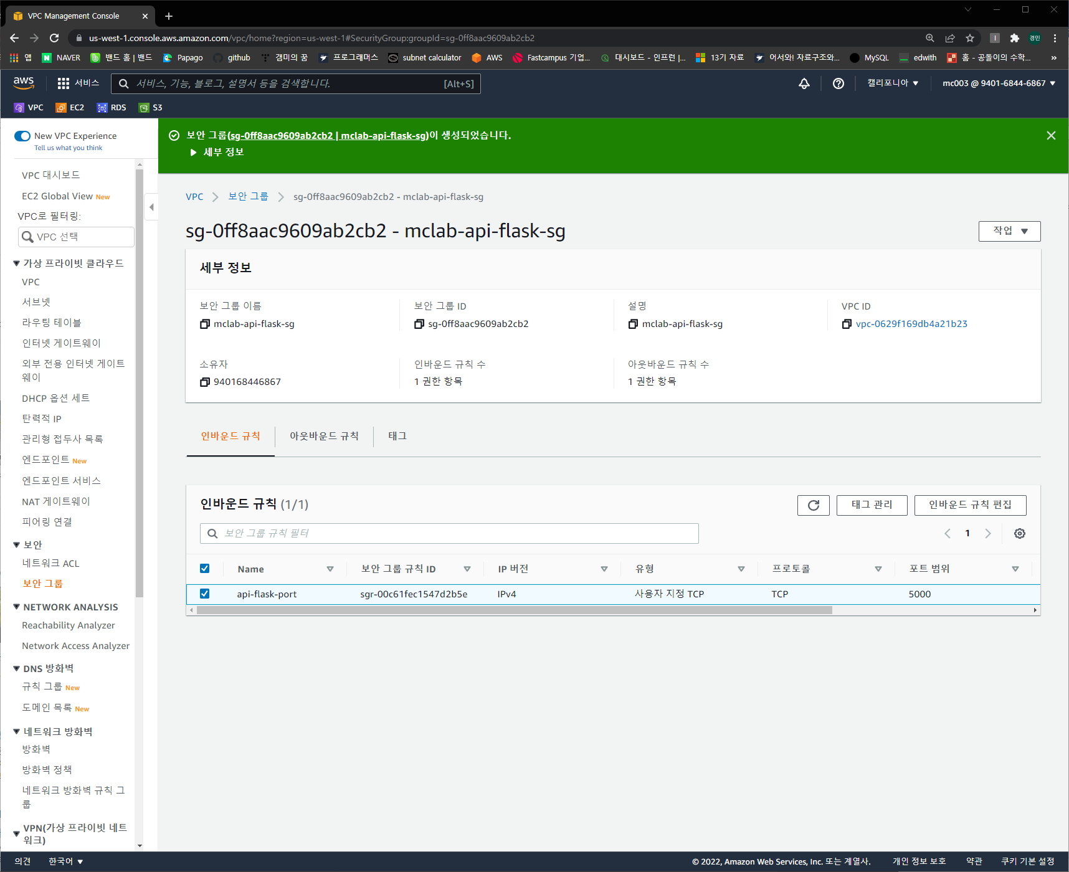

인바운드규칙 이름변경

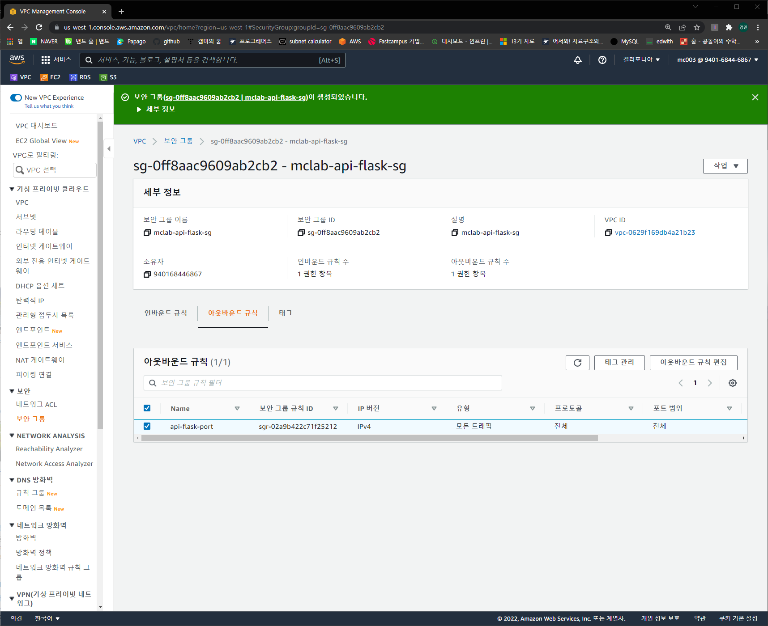

아웃바운드 규칙 이름 변경

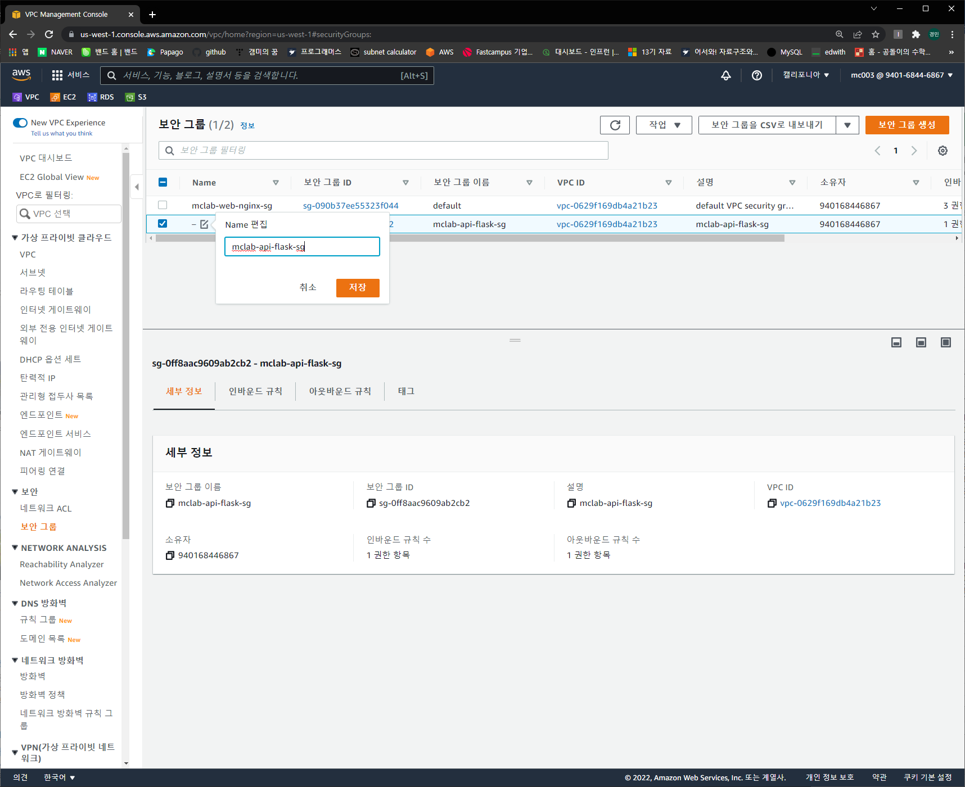

Api 보안그룹 이름 변경

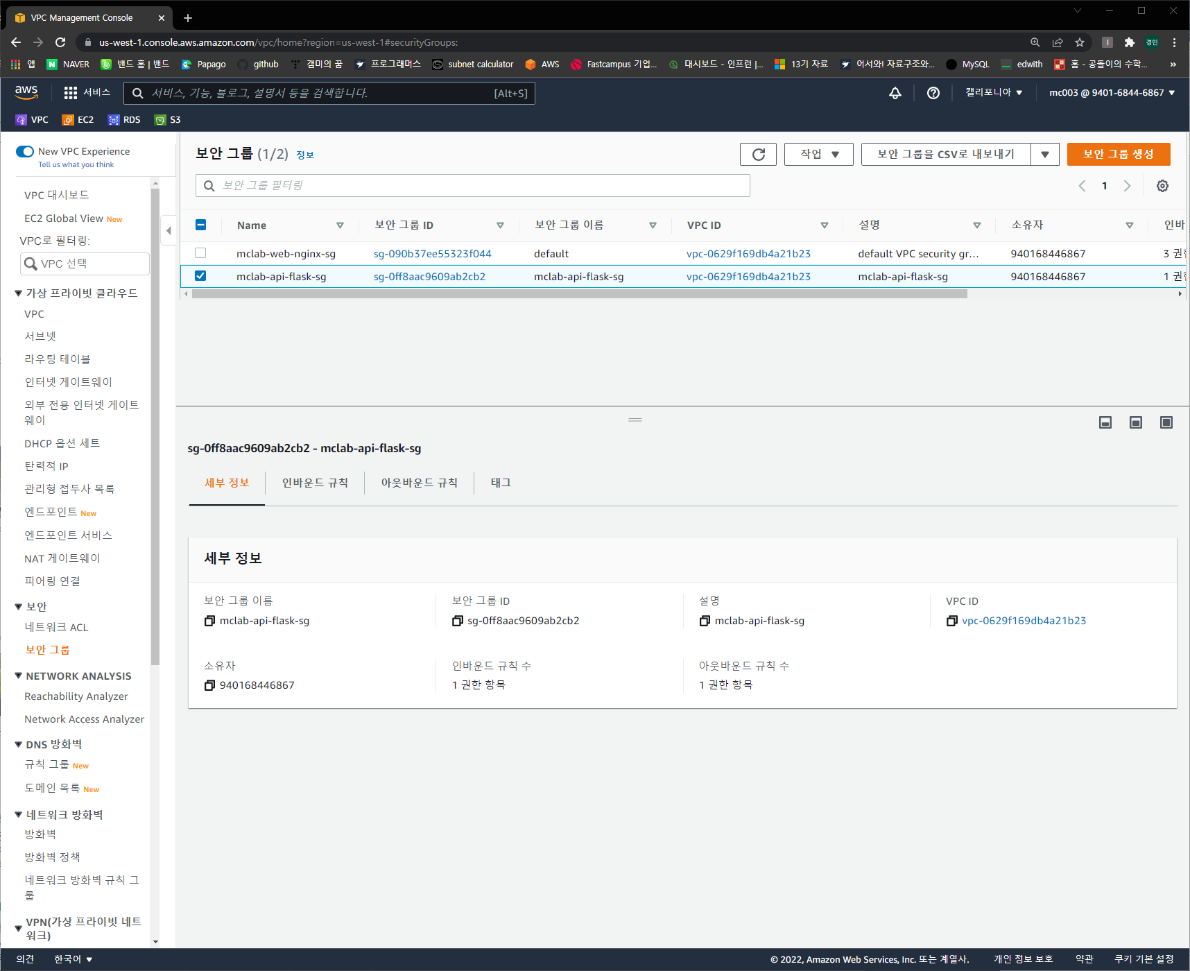

Web, api 보안그룹 완성

RDS 보안그룹

보안그룹 생성

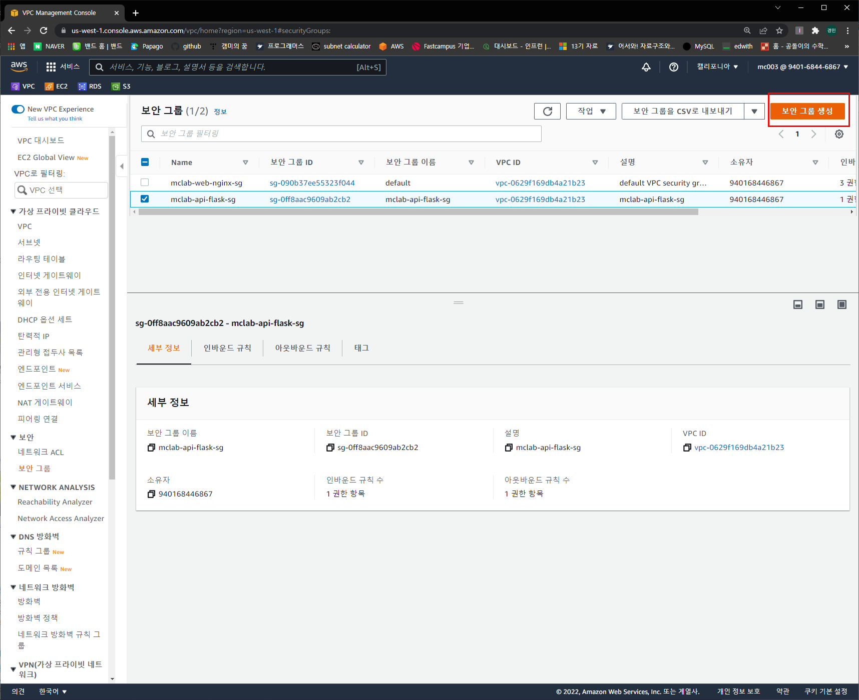

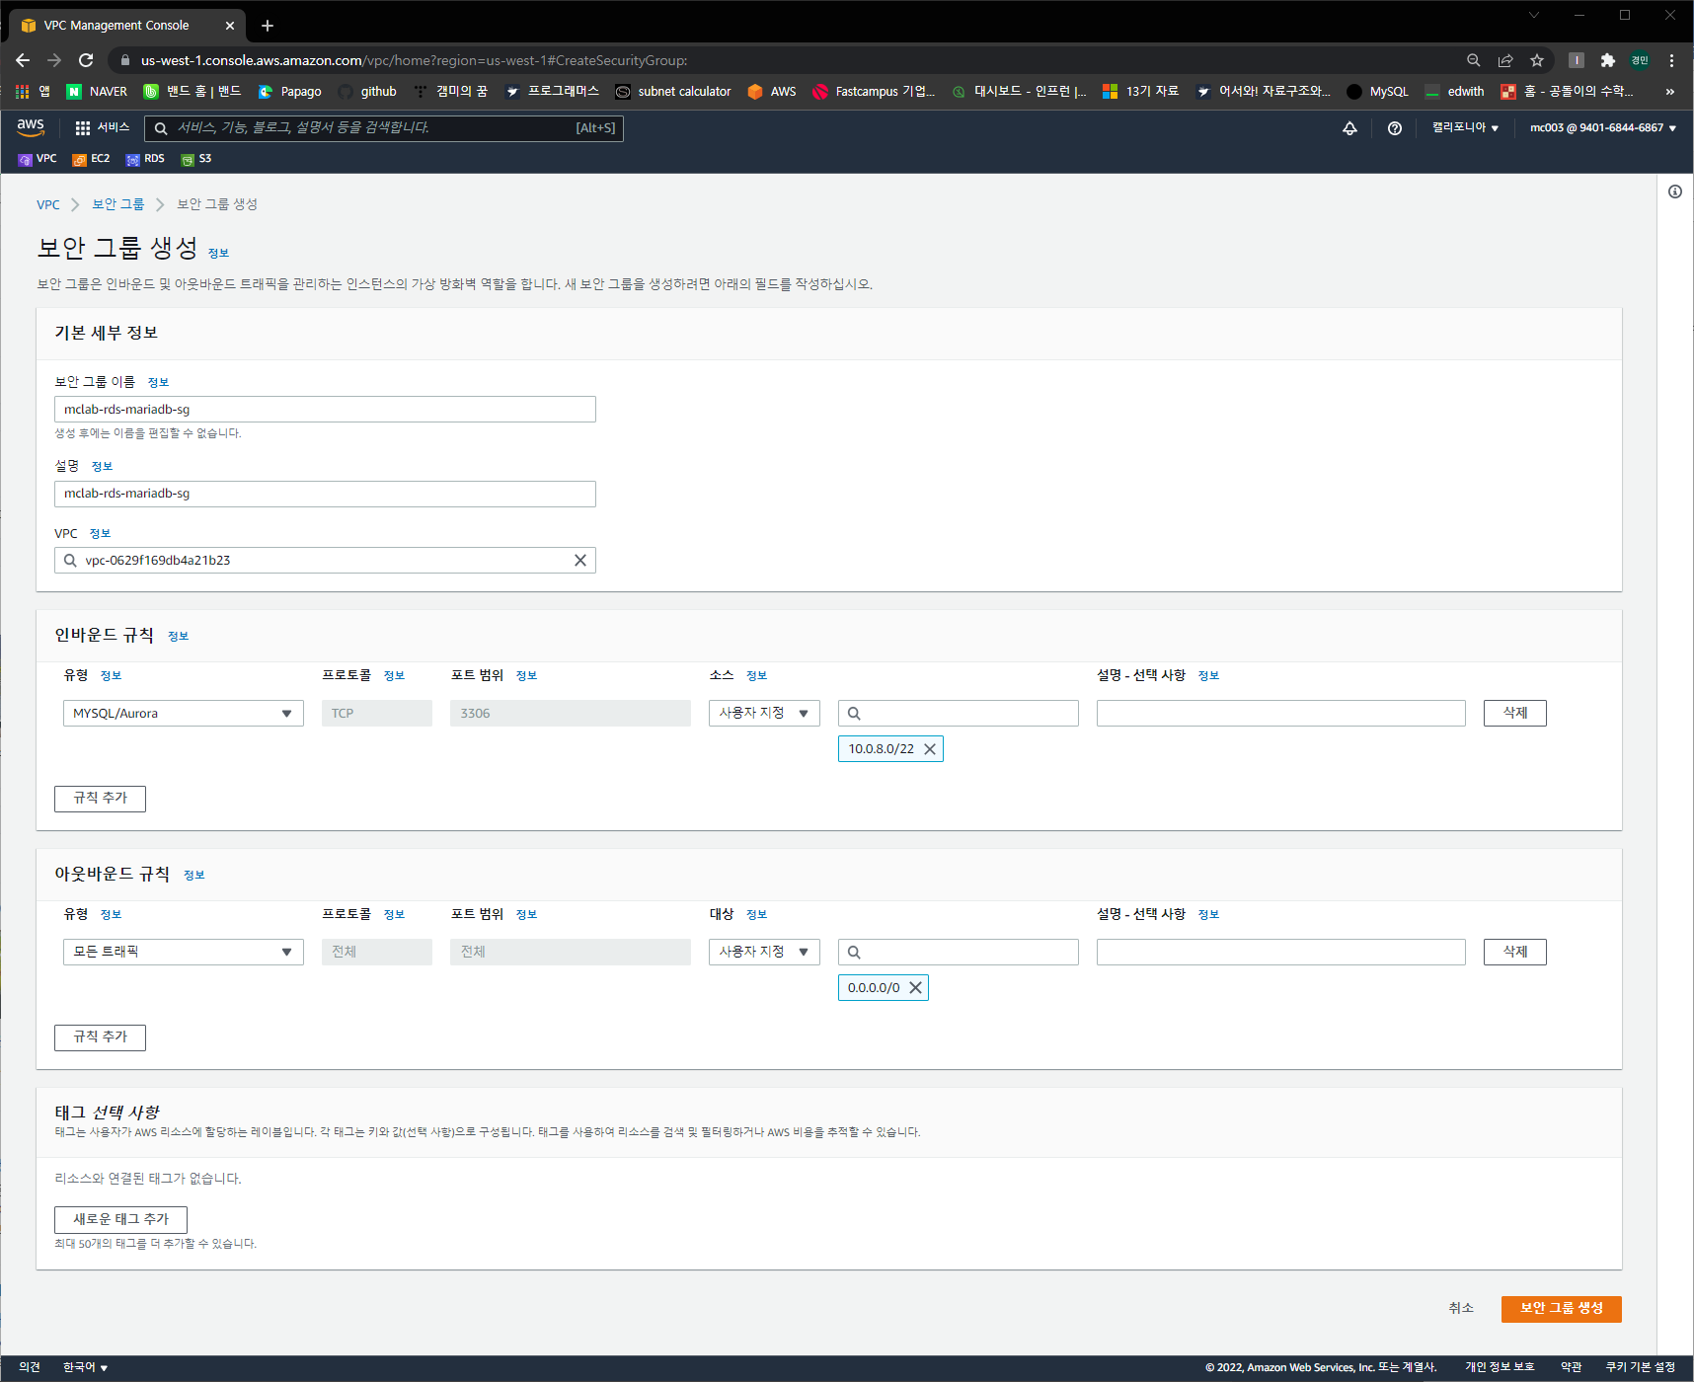

보안그룹 정보 추가, 인바운드 규칙 추가 ( api 서버의 접속을 허용 )

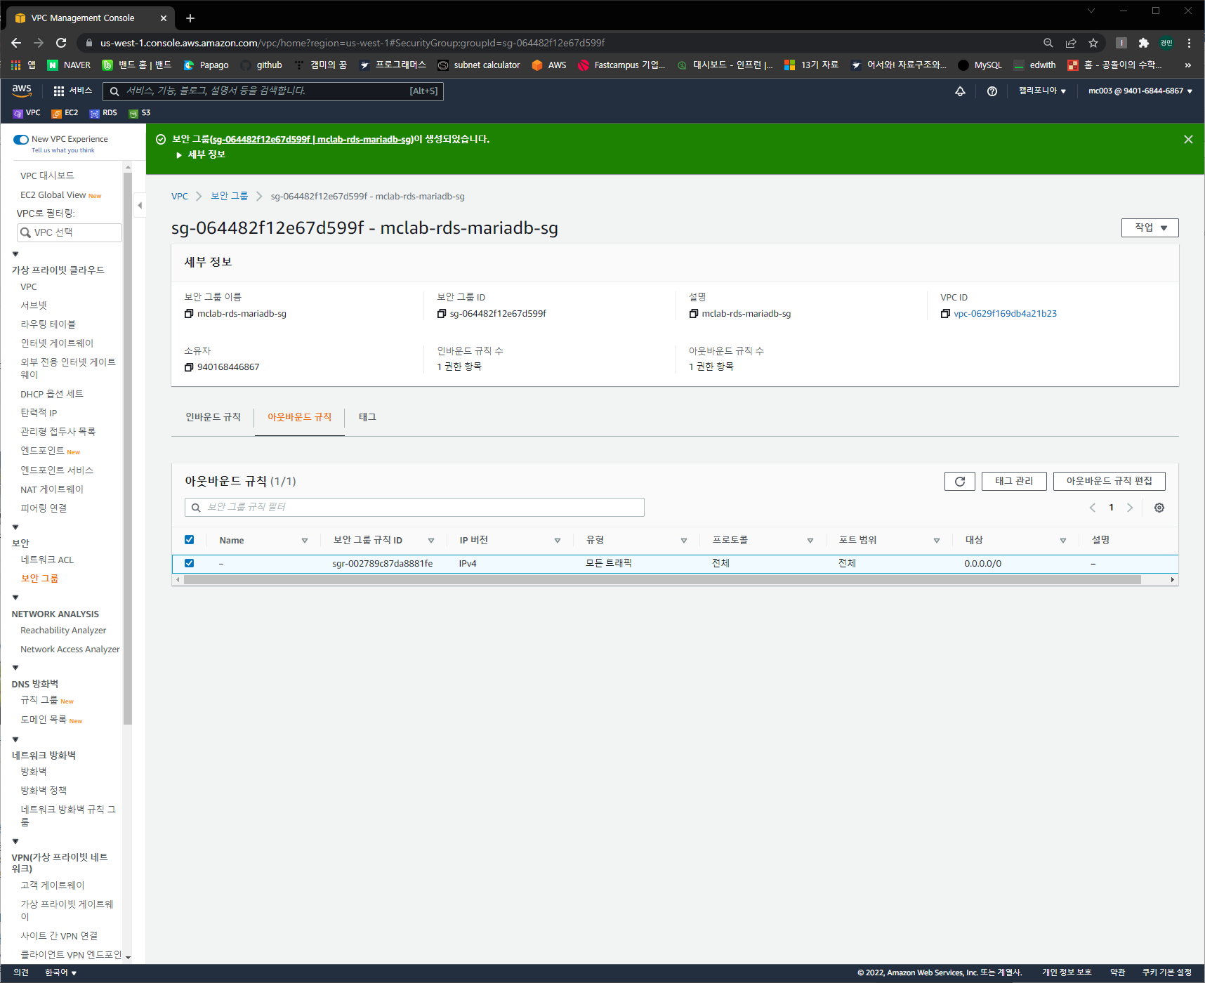

생성 완료

인바운드 이름 변경

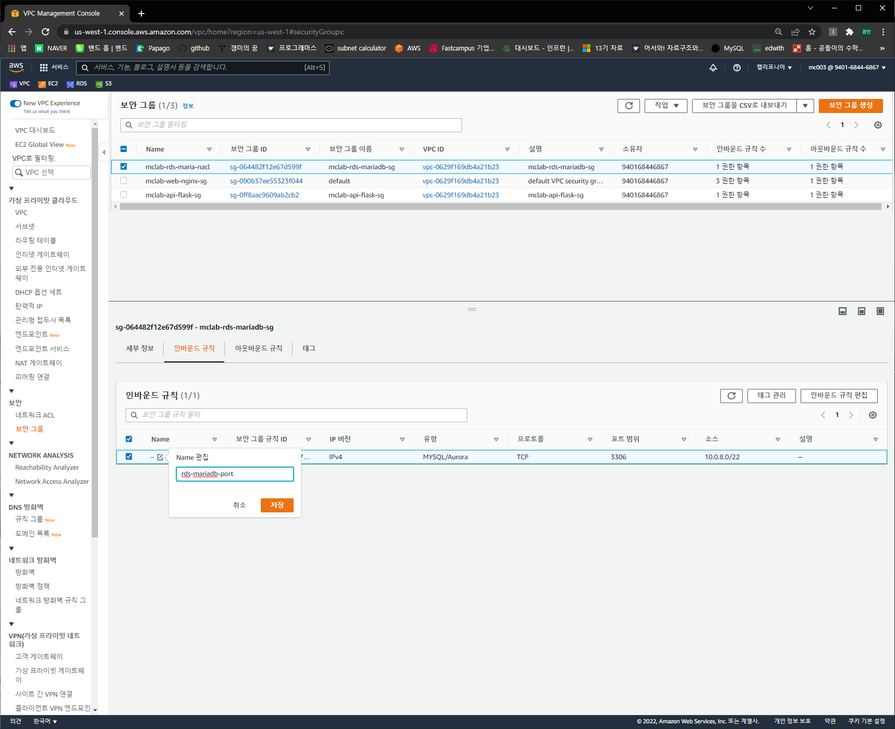

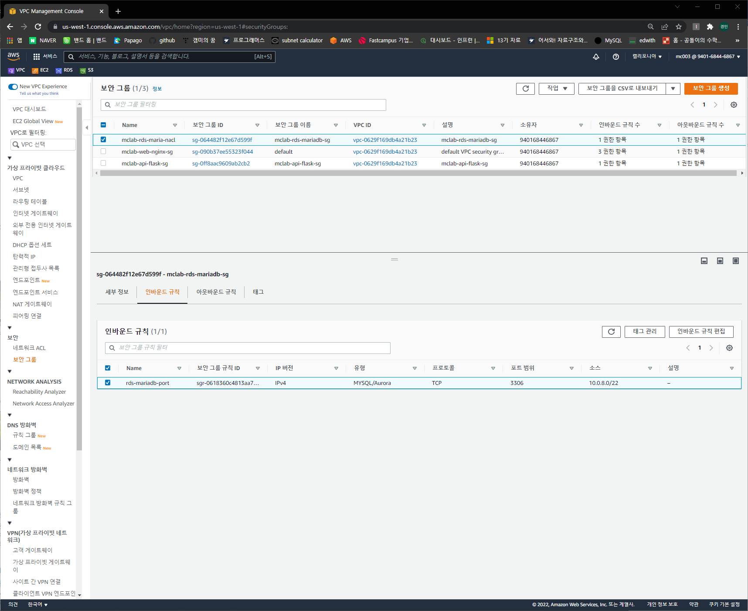

이름 변경 완료

아웃바운드 규칙 이름 변경

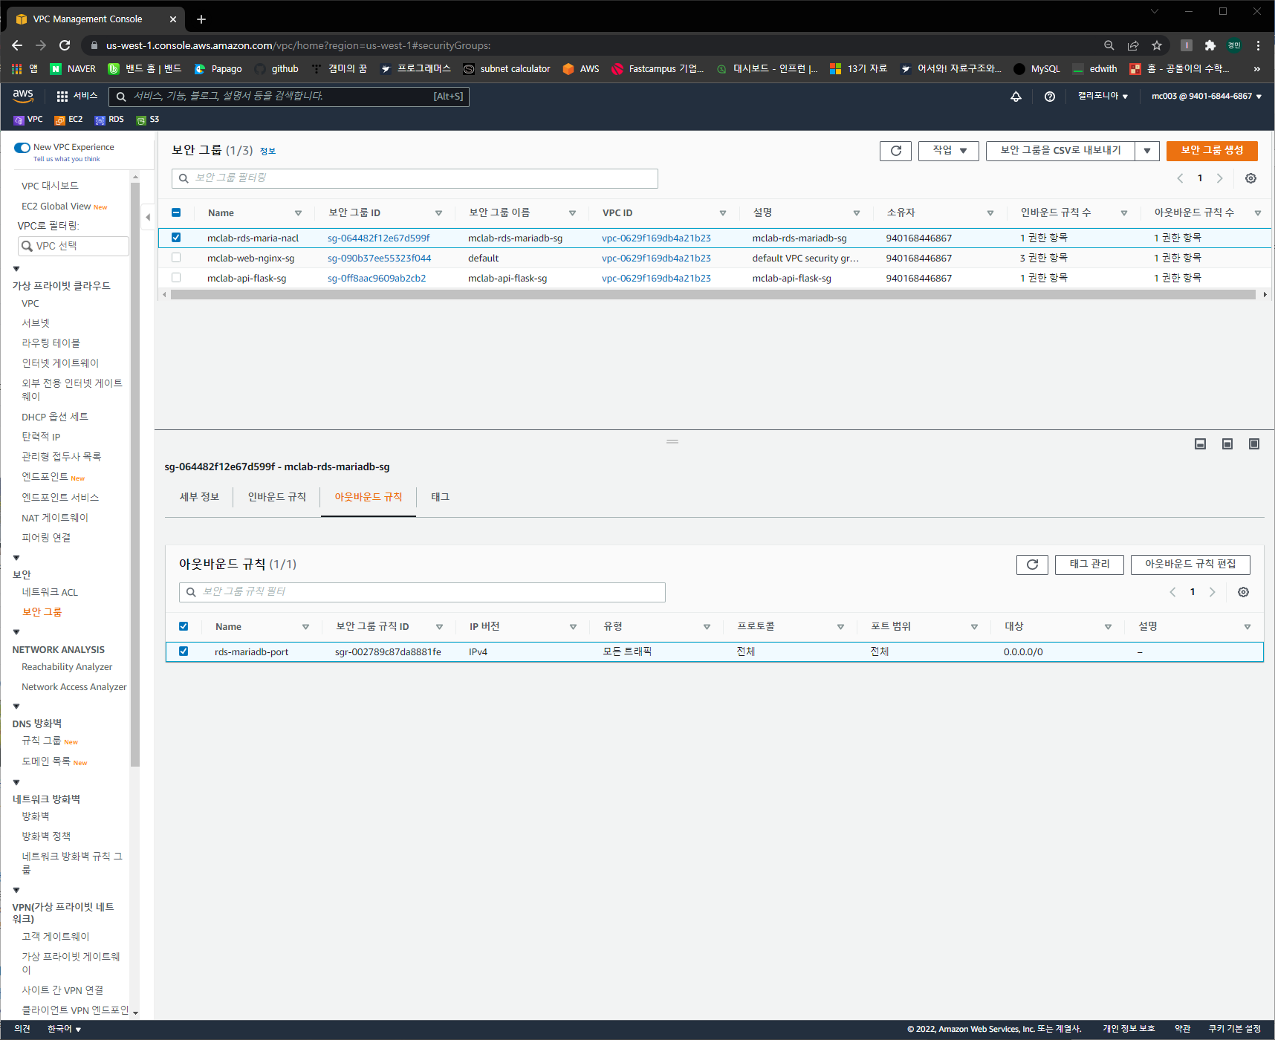

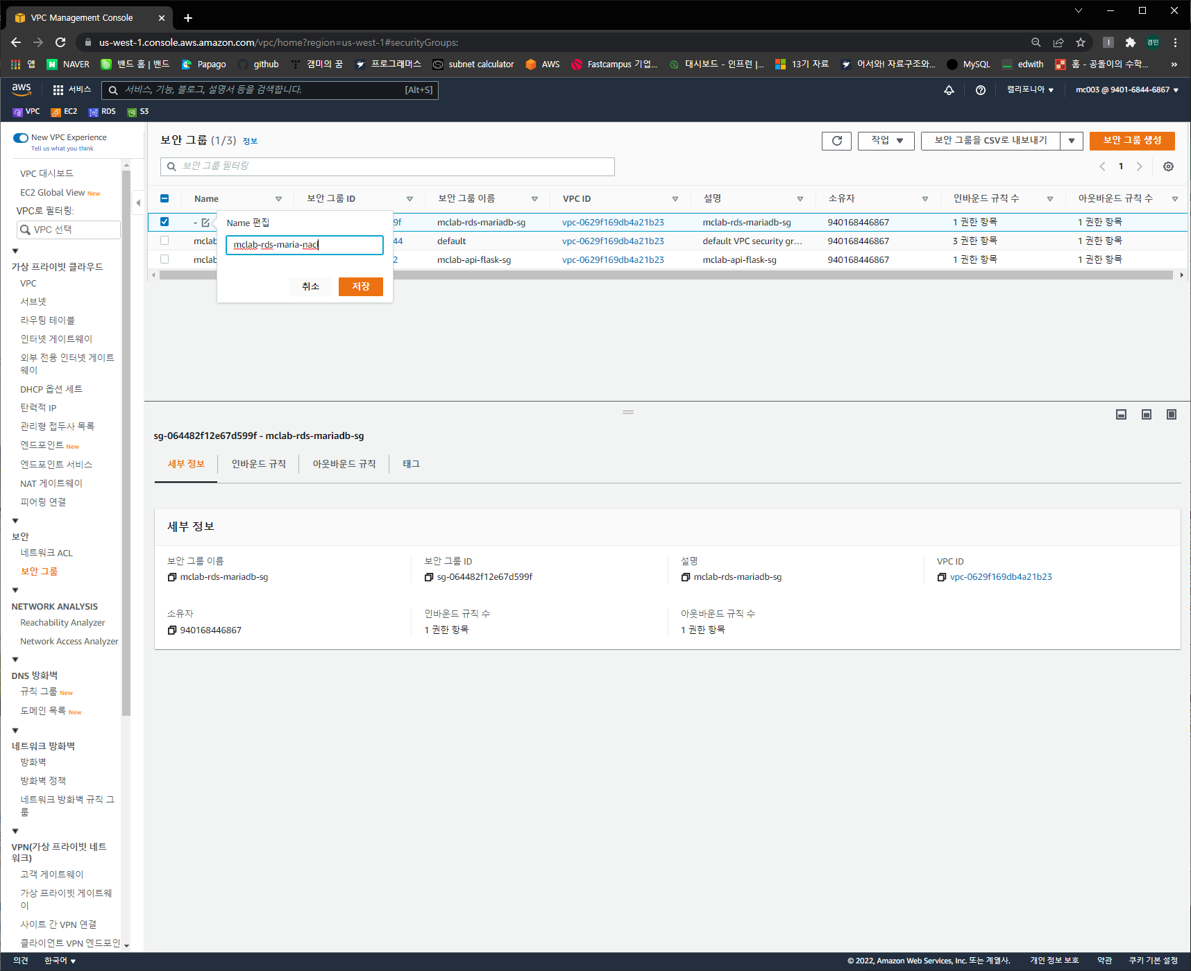

보안그룹 이름 변경

세가지 보안그룹이 모두 만들어짐

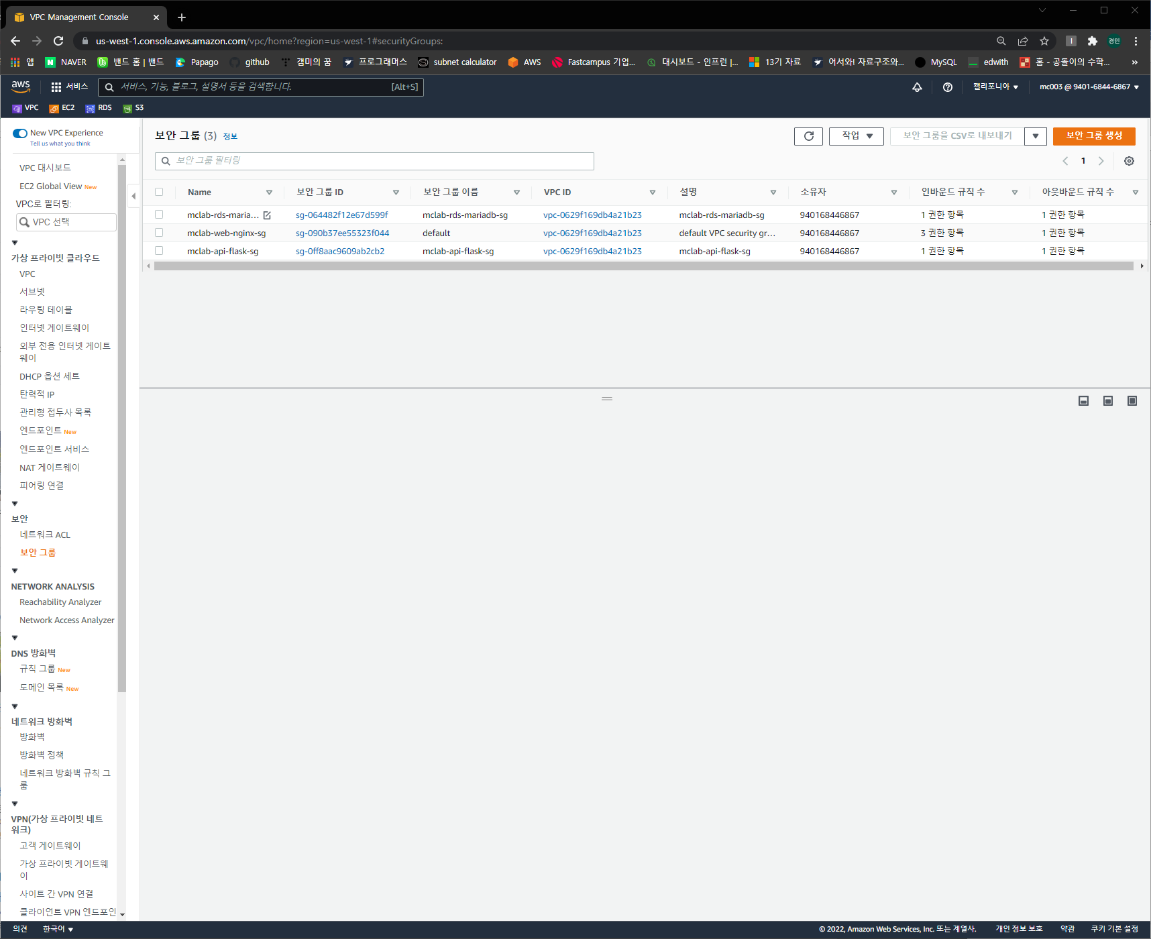

김경민

# 인스턴스 생성

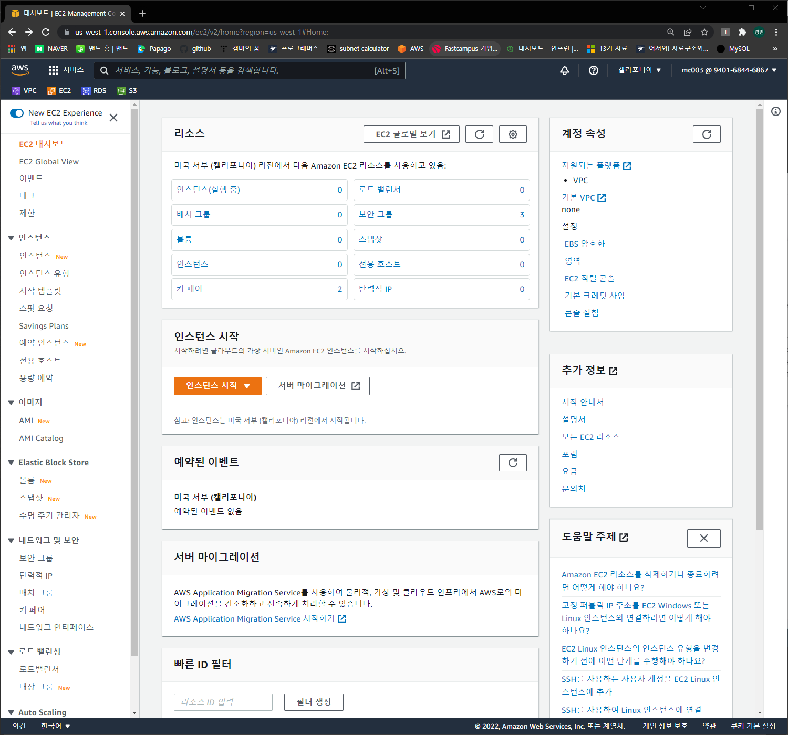

초기 대시보드

## 인스턴스 생성

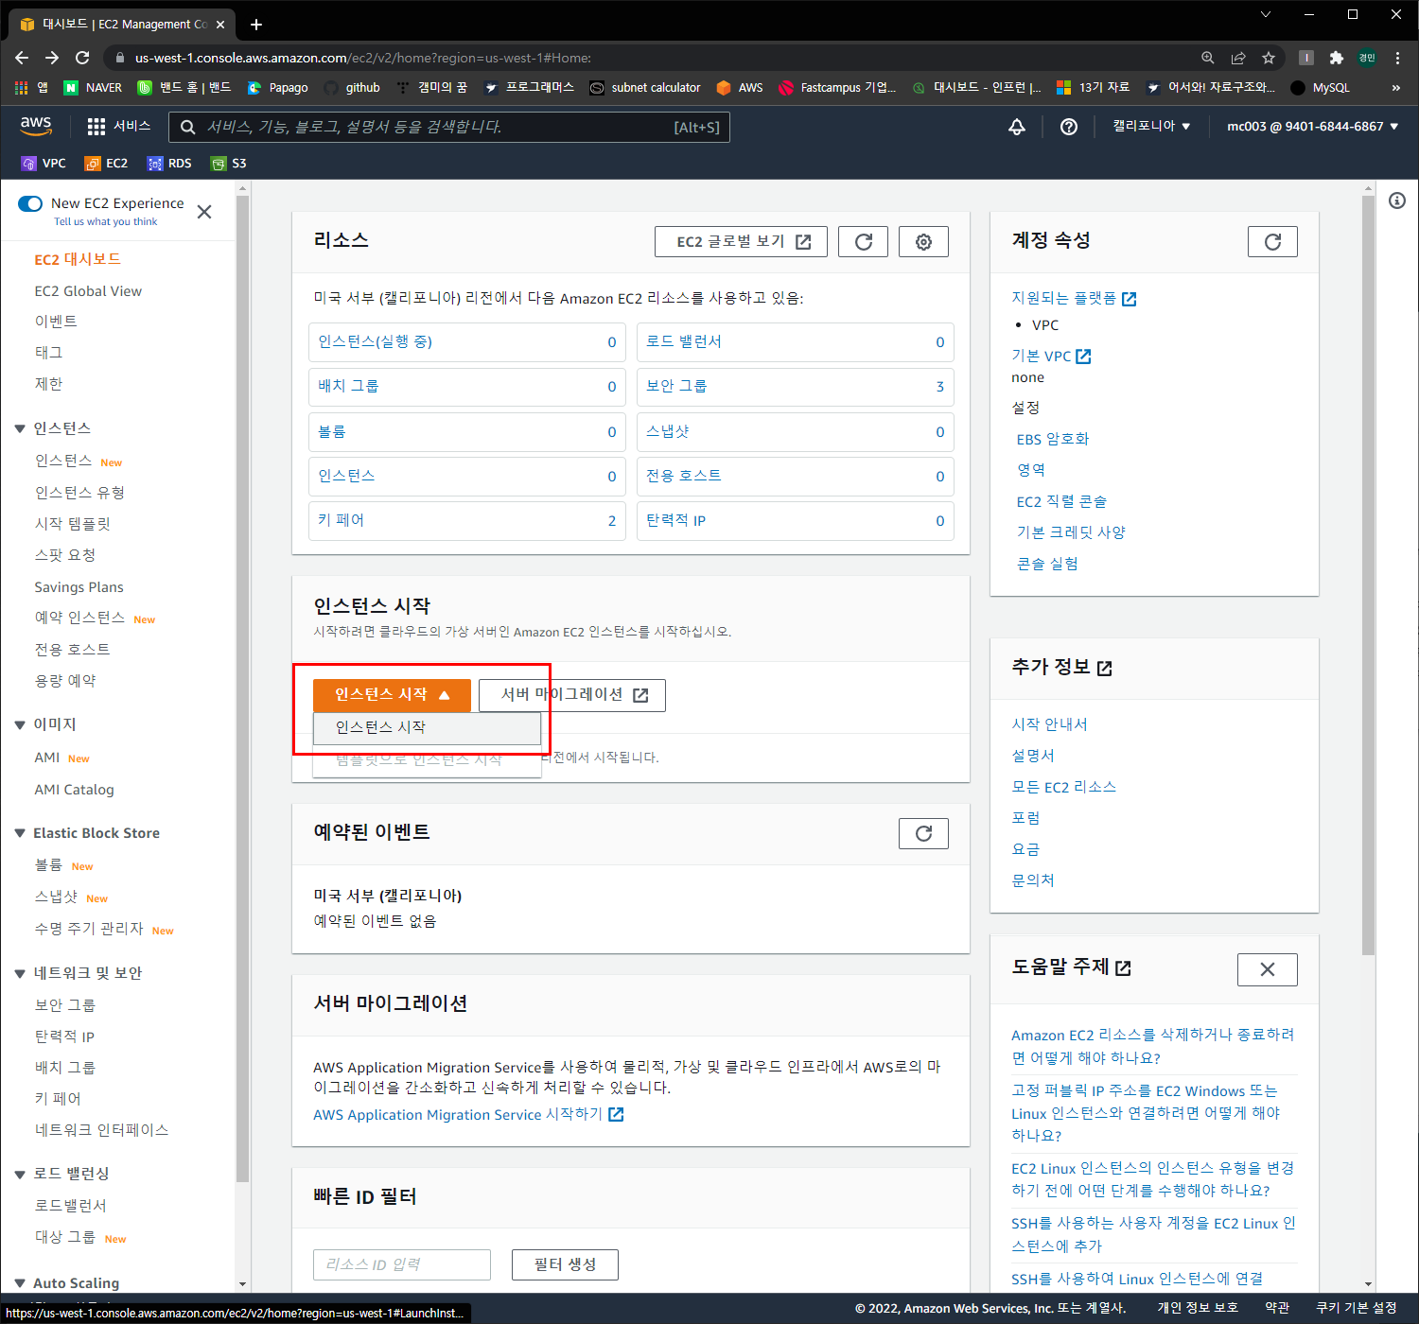 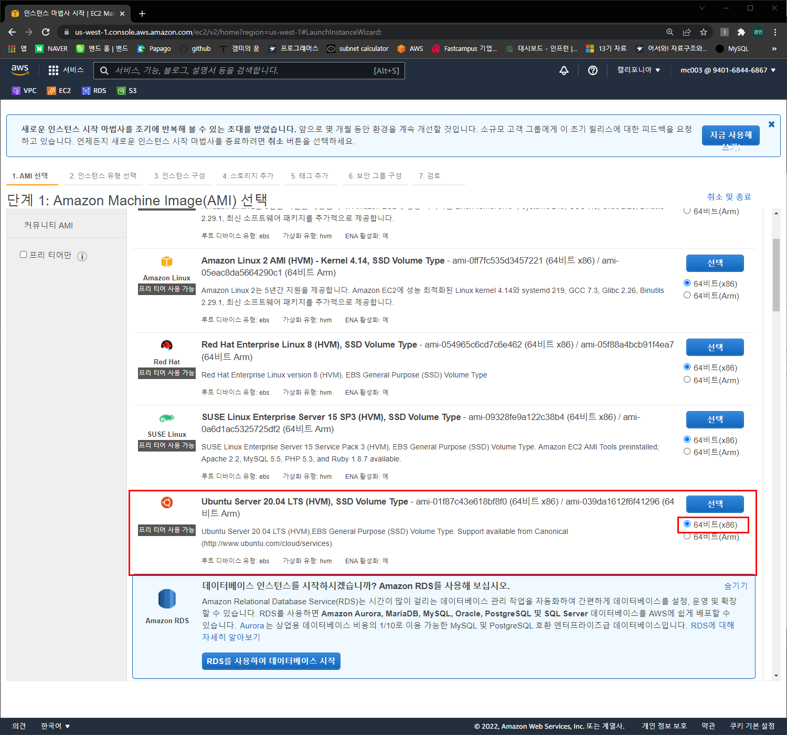 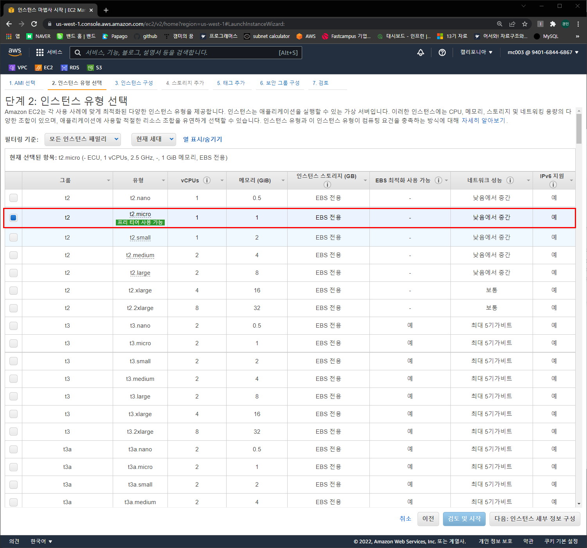 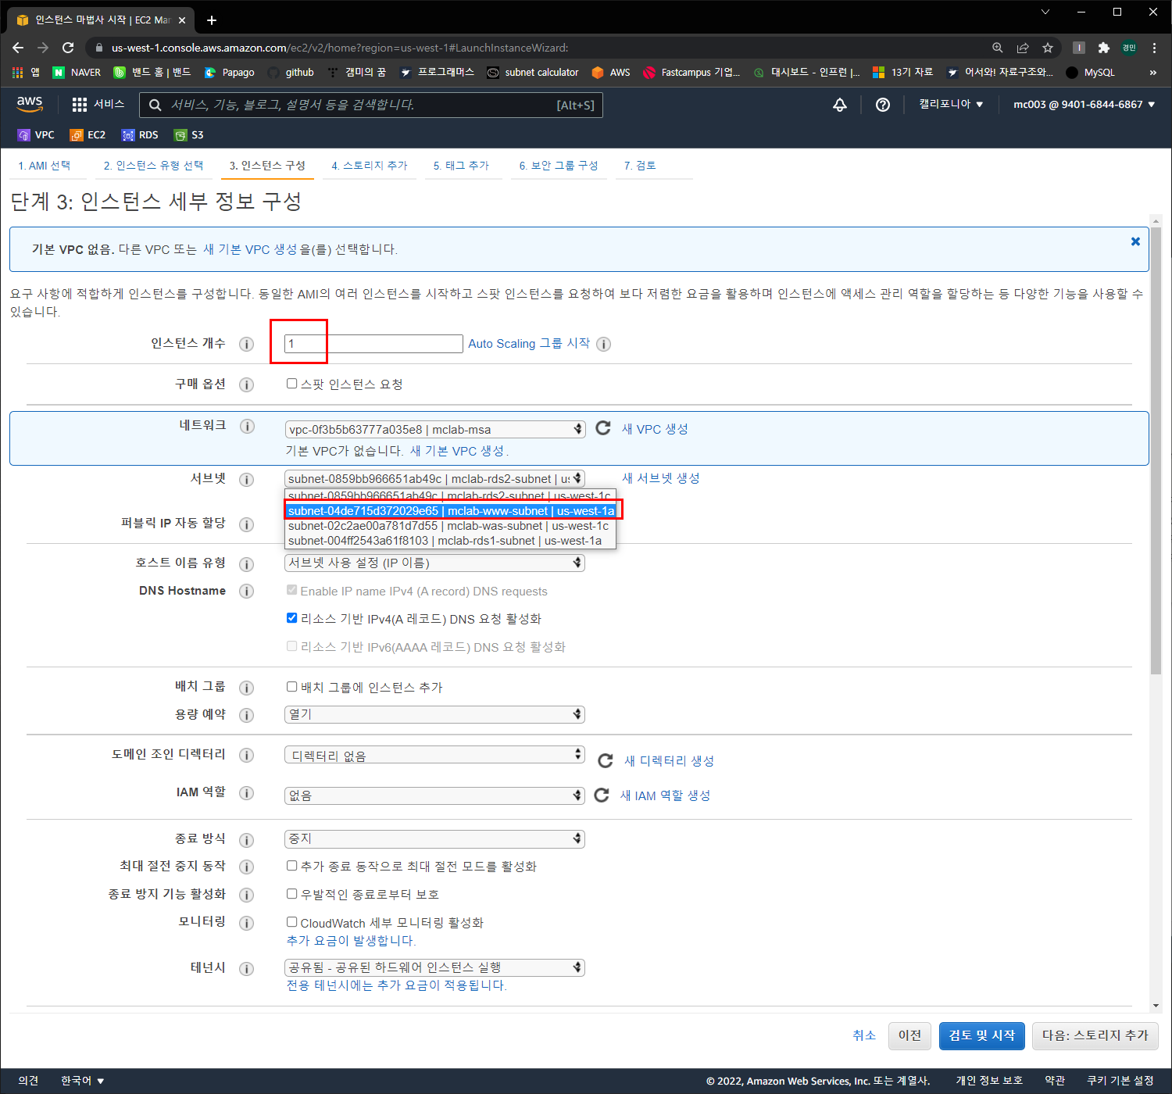

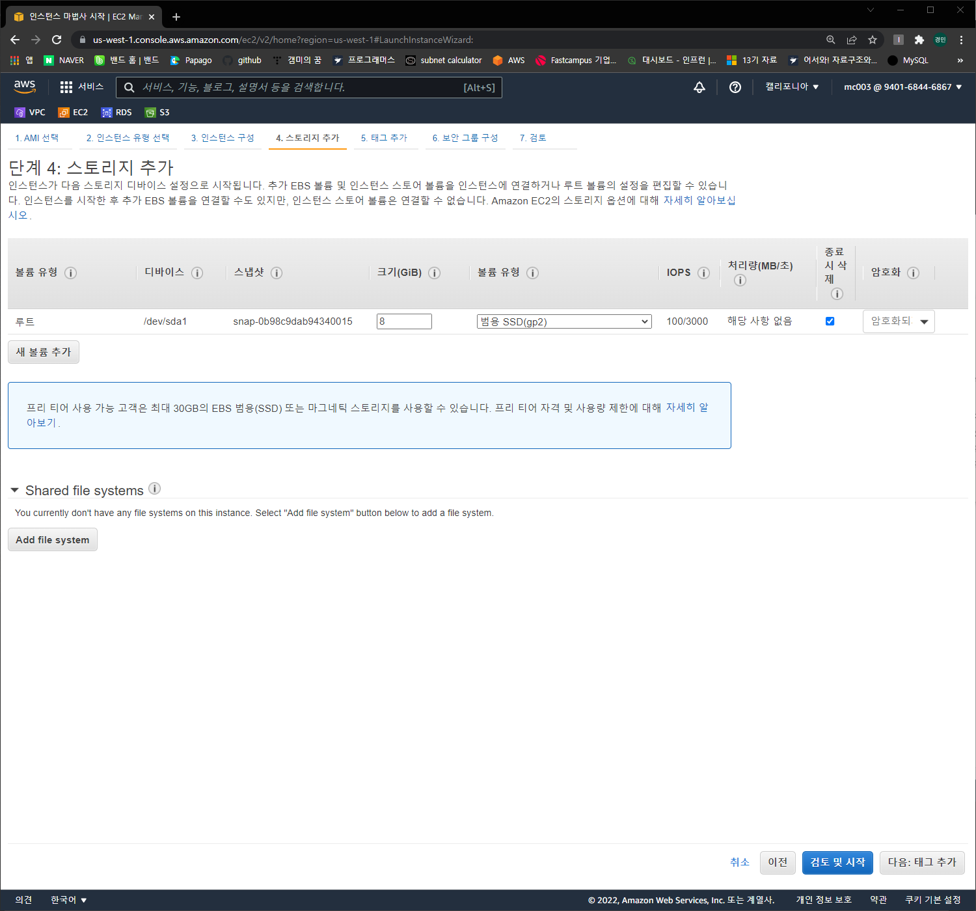

변경 없음

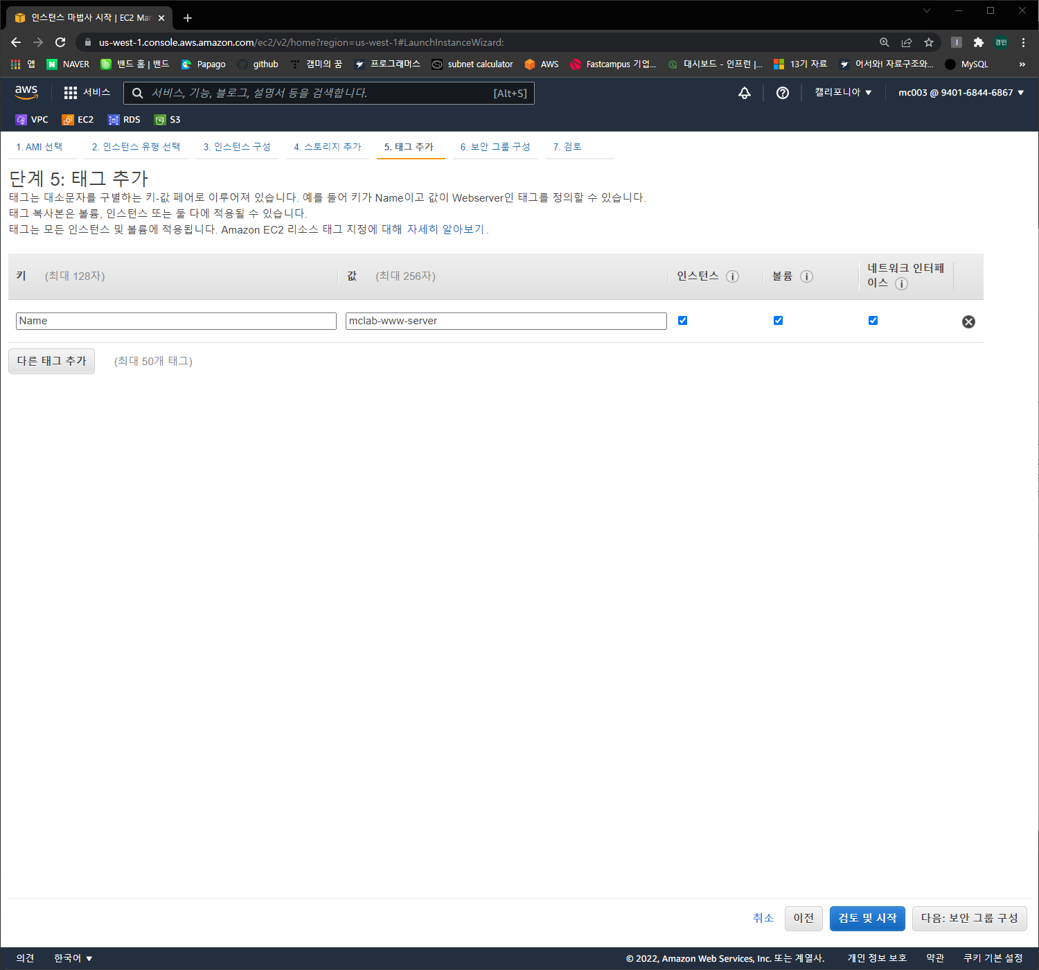

이름 추가

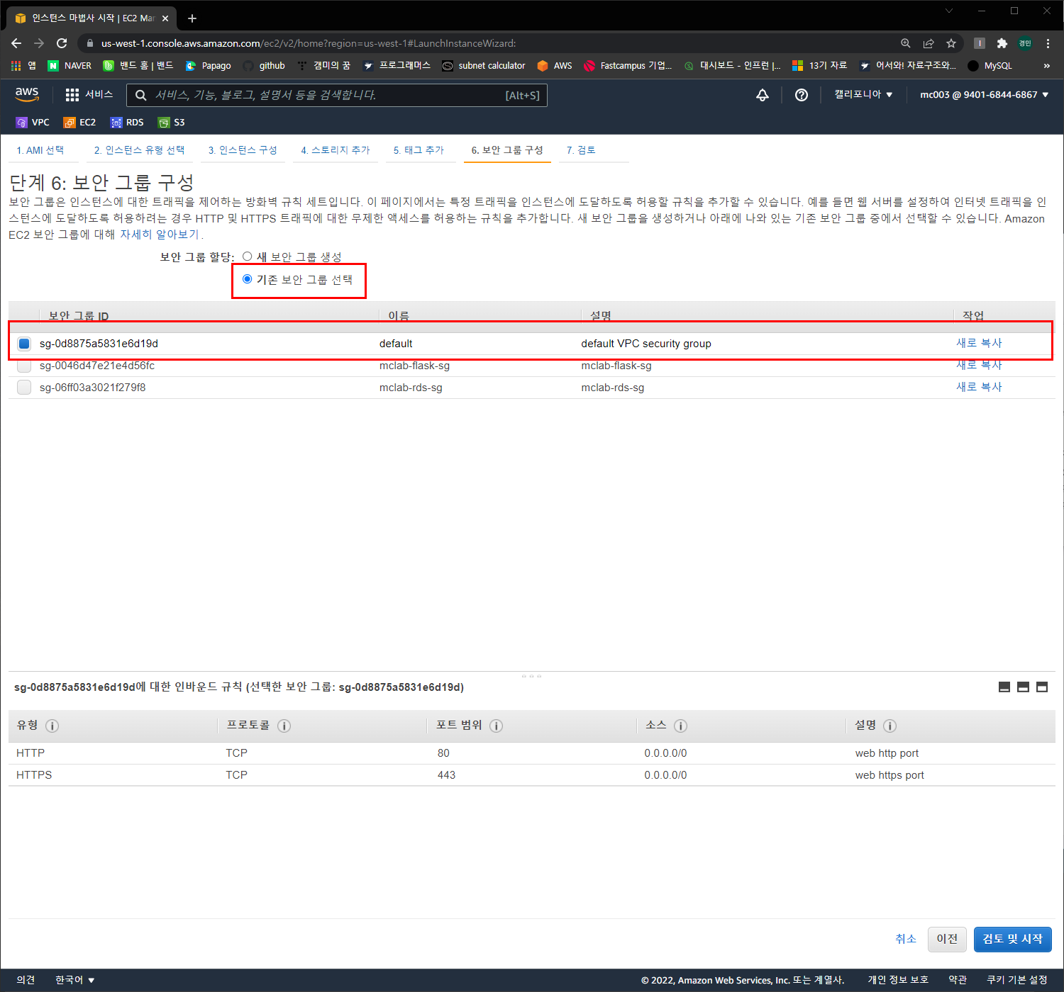

미리 만들어준 보안그룹을 지정한다

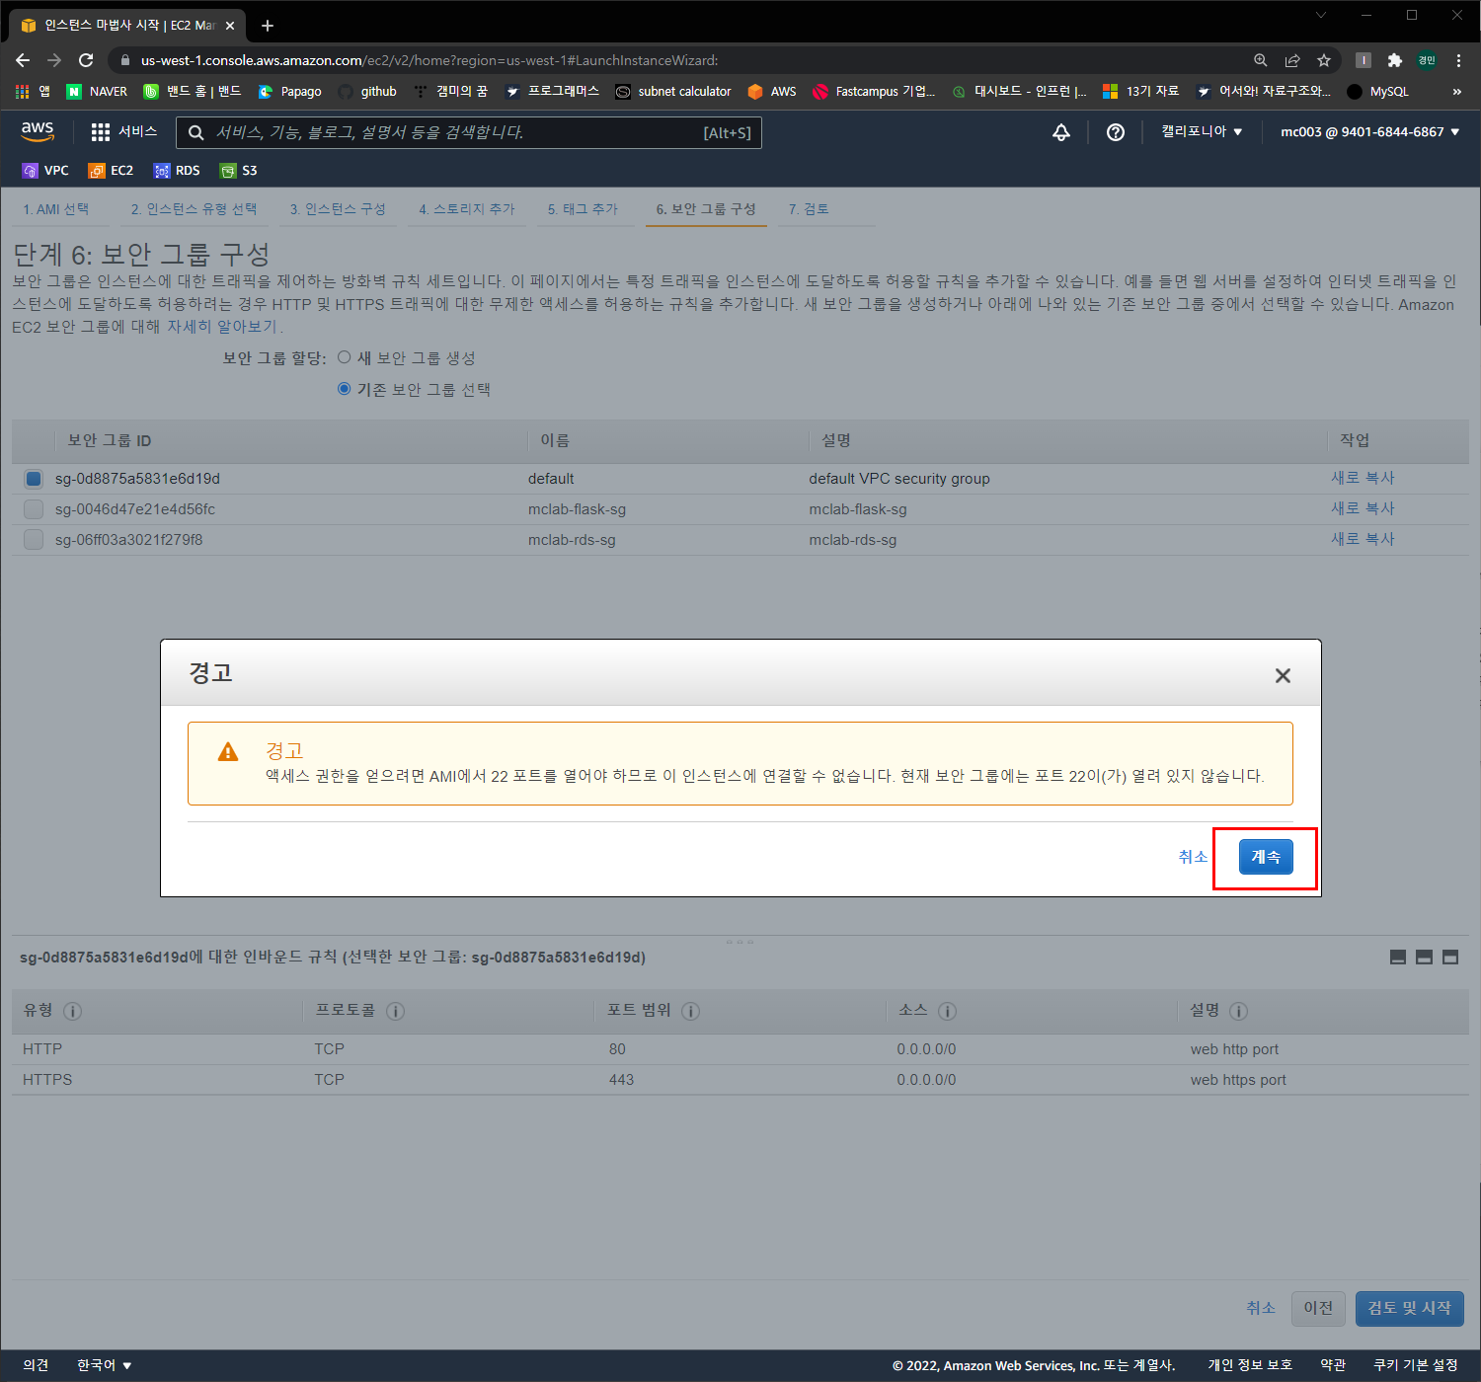 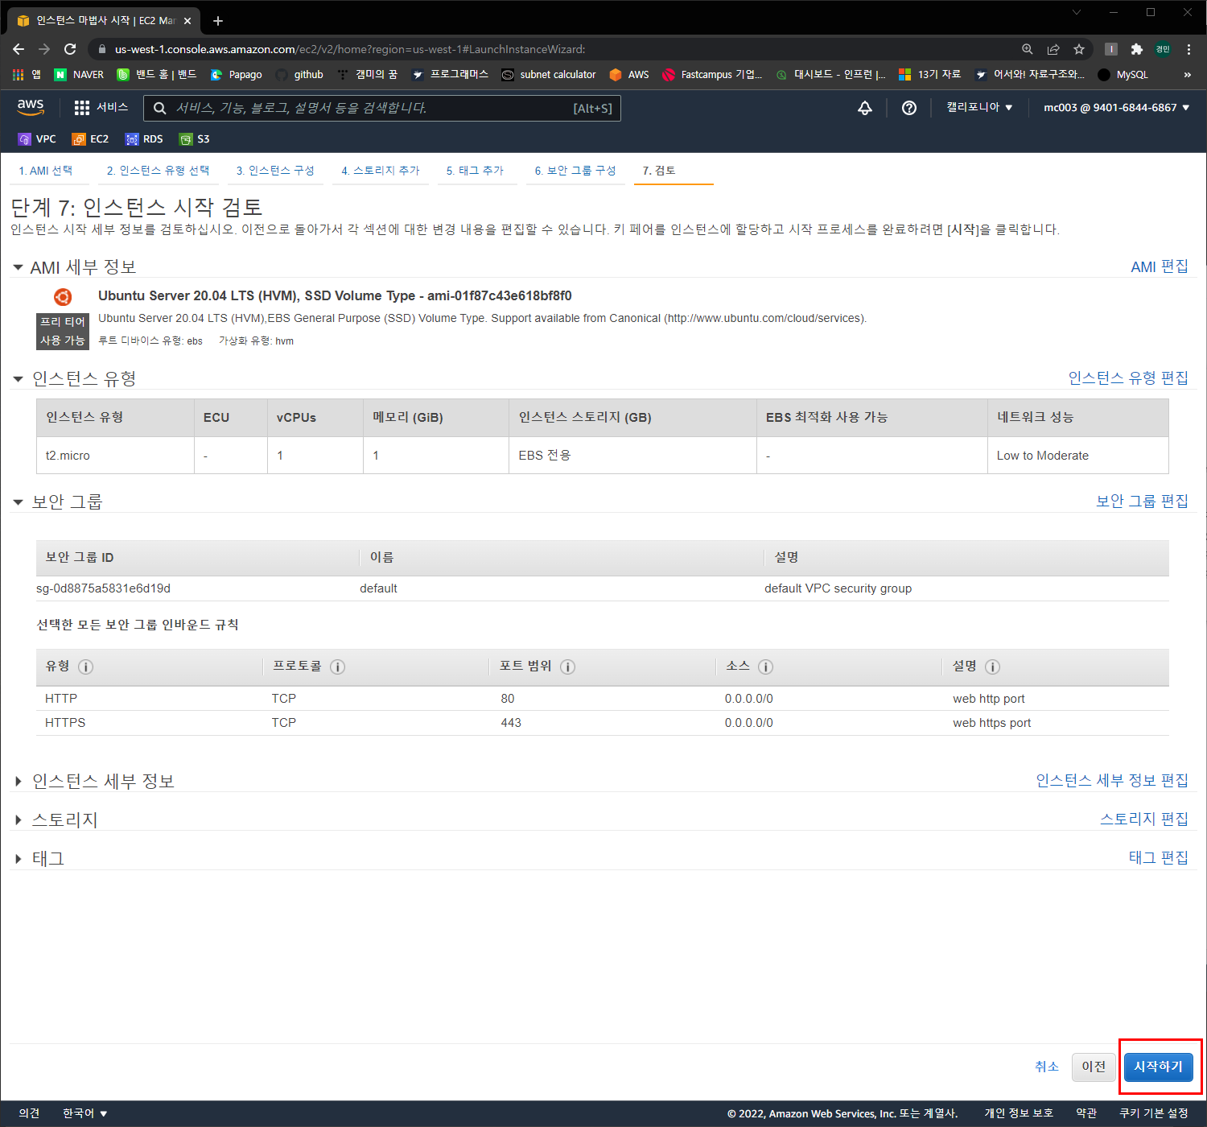

시작하기 버튼 클릭

키페어 생성

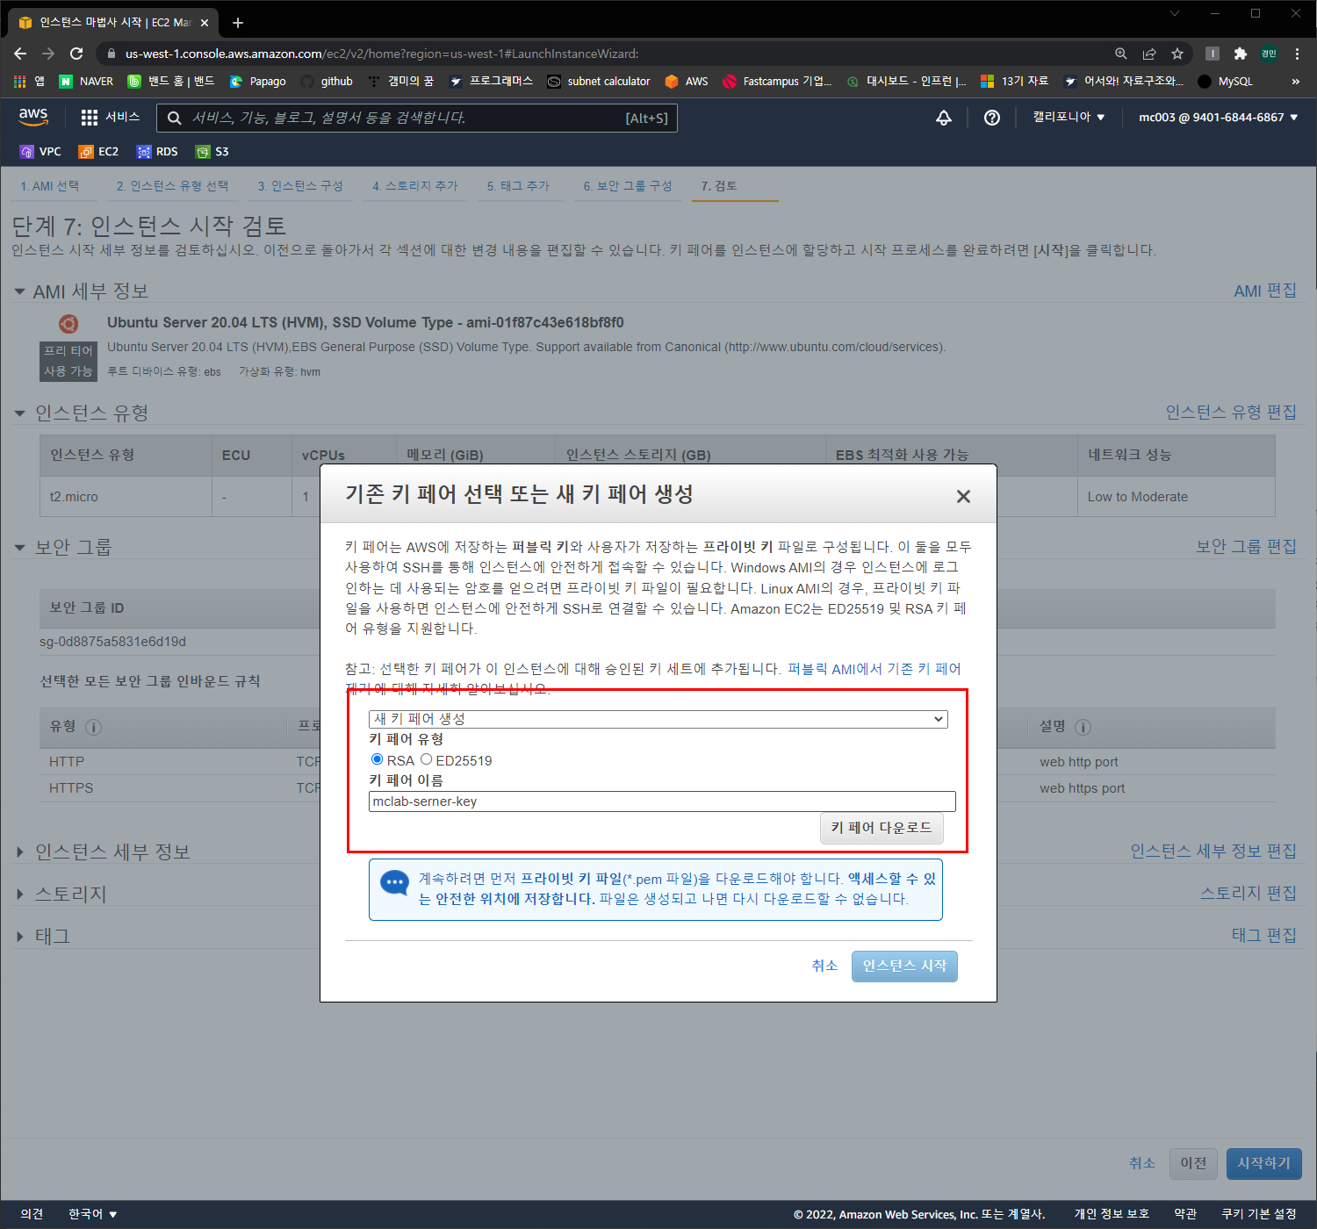

다운로드 후 시작

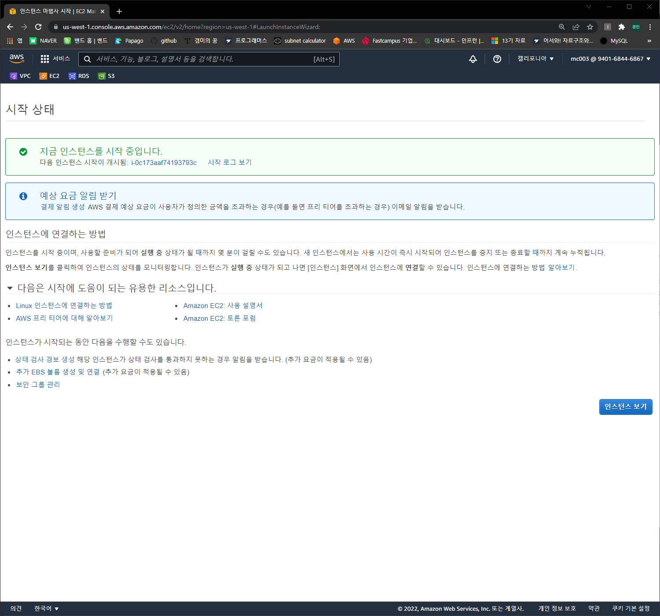

인스턴스 생성 후 화면

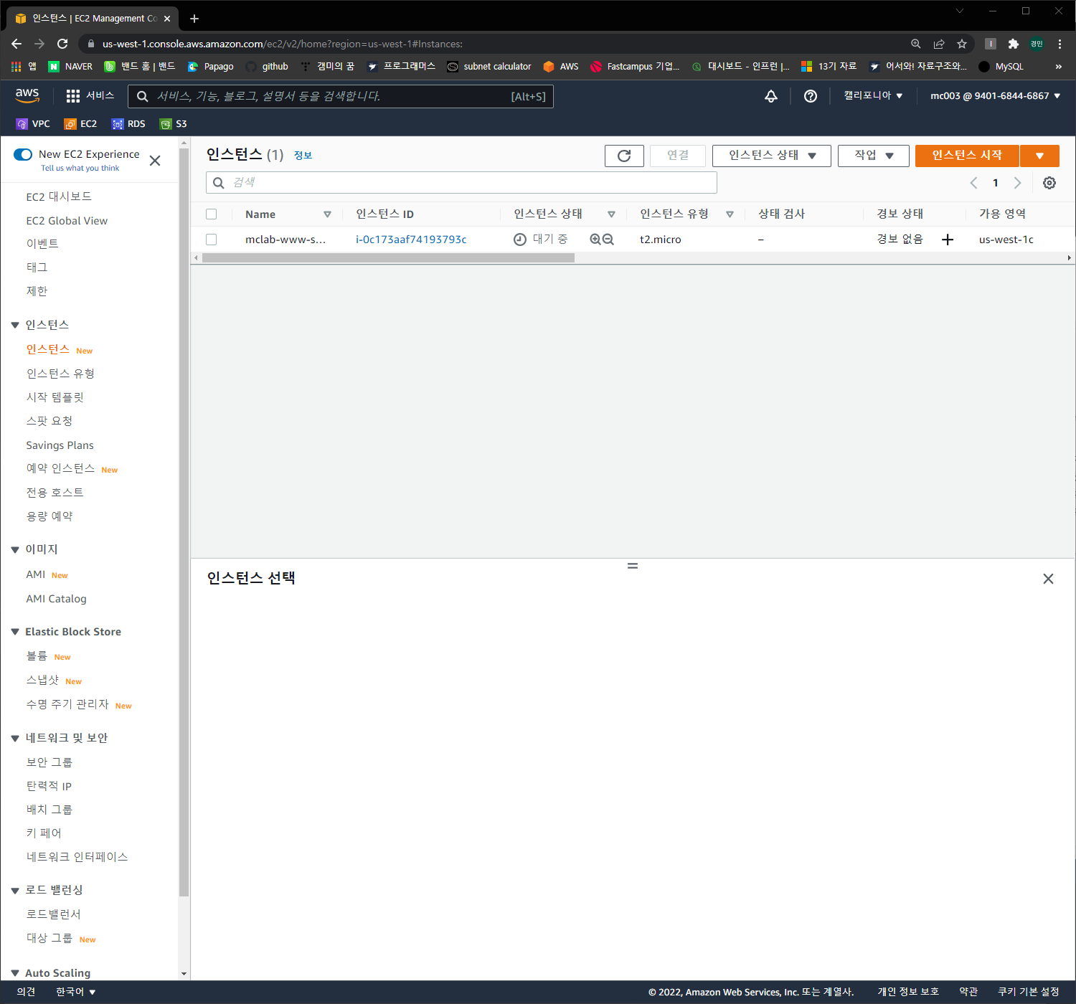

## 탄력적 ID 생성

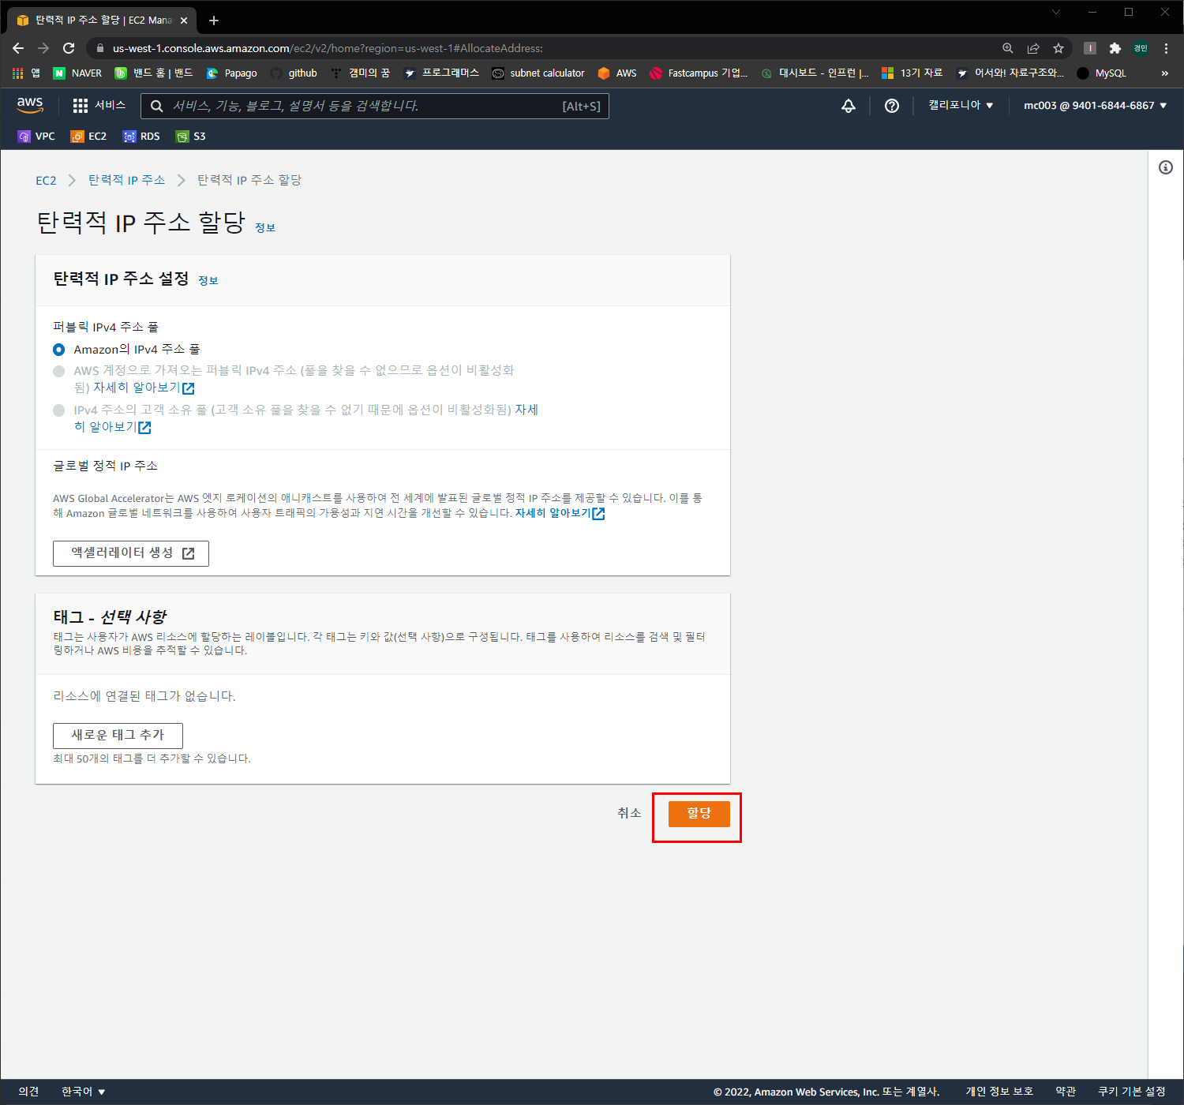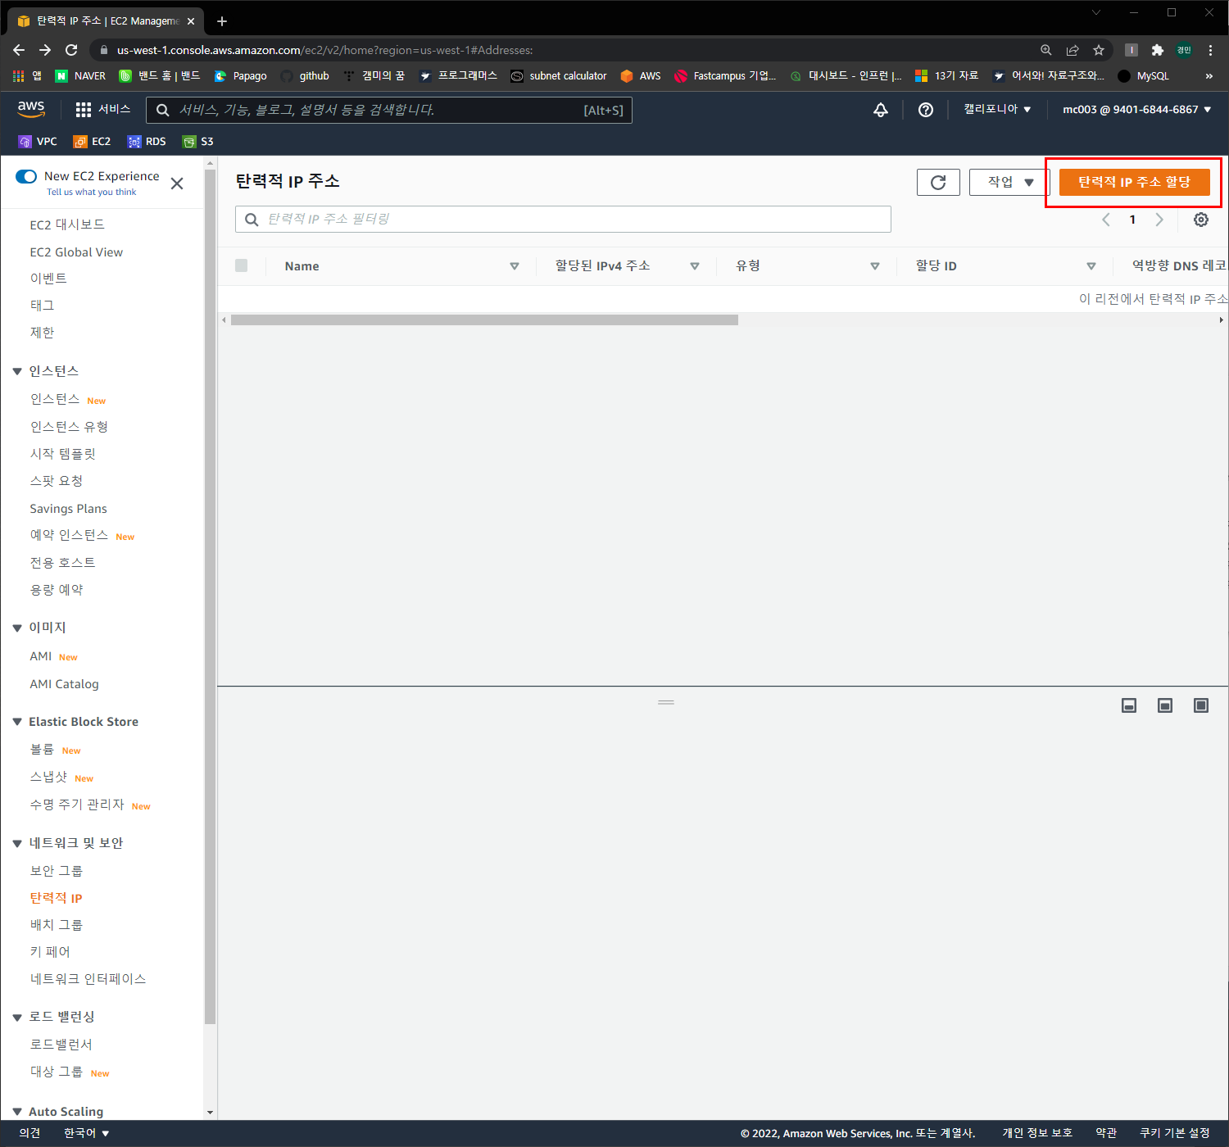

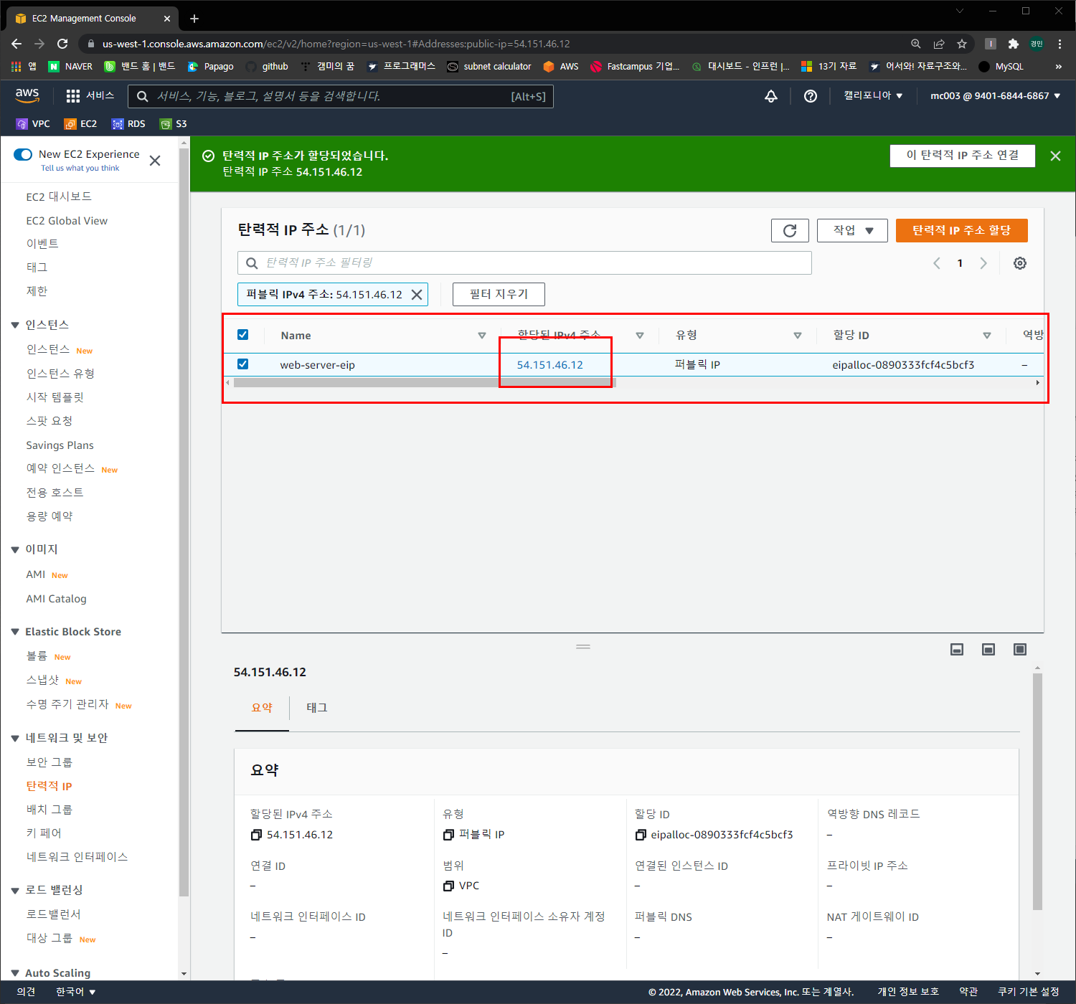

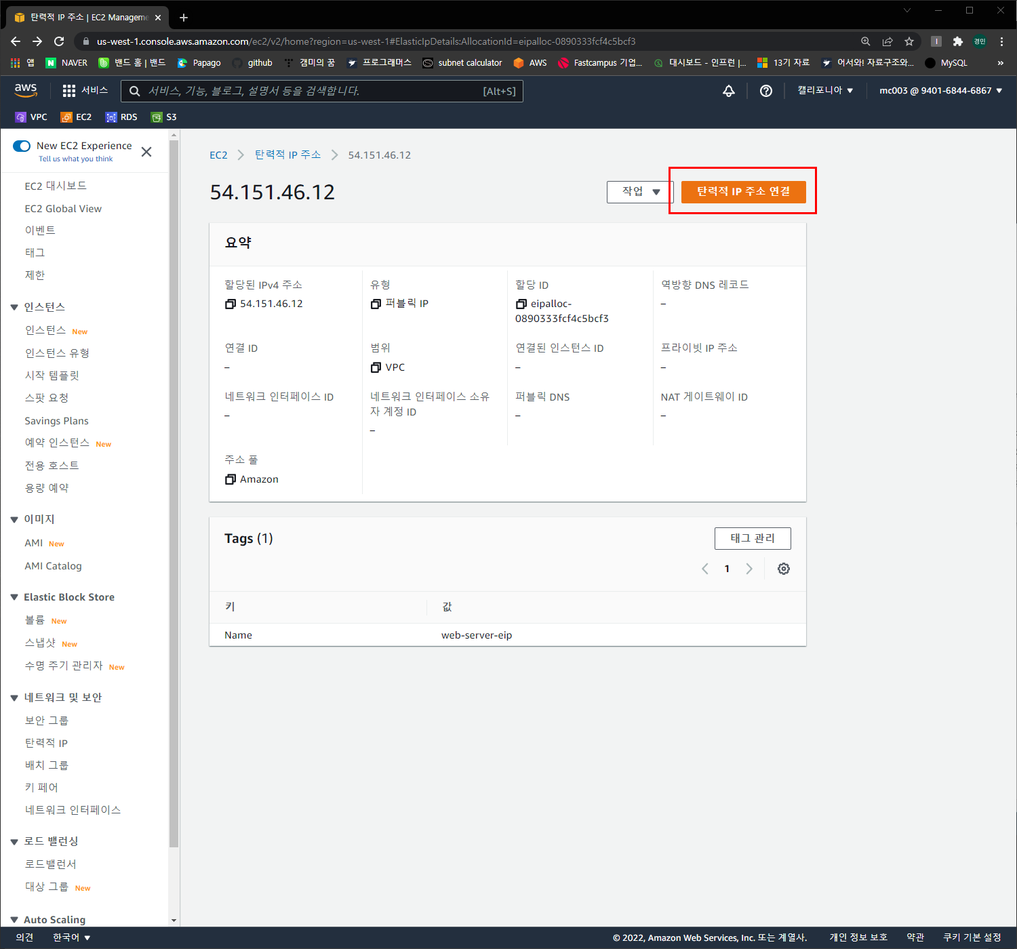 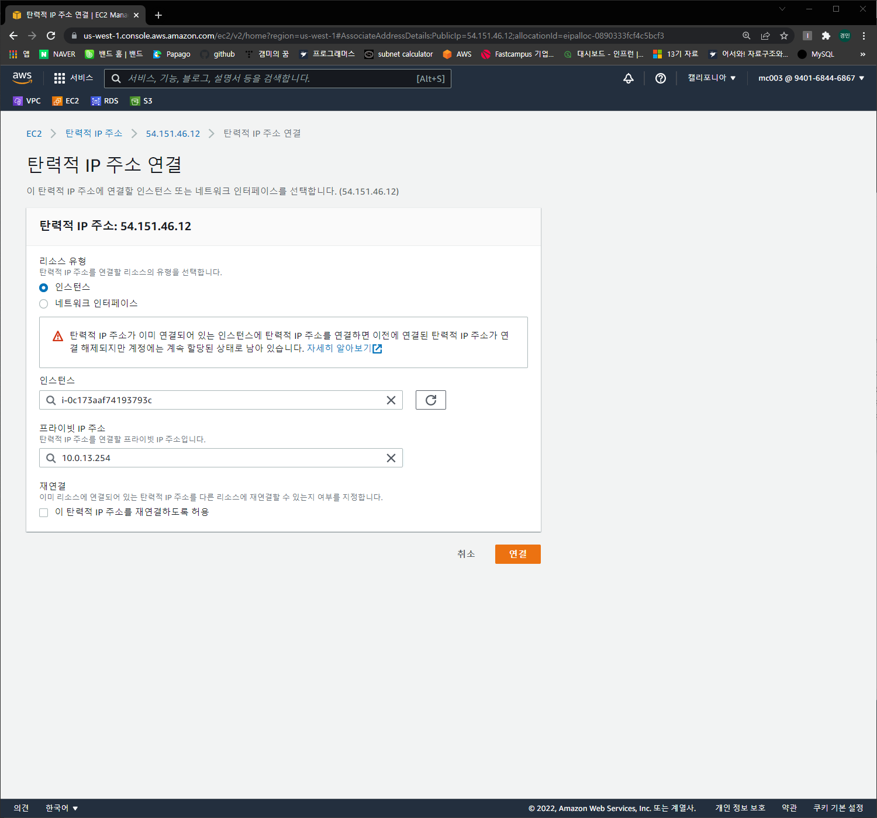 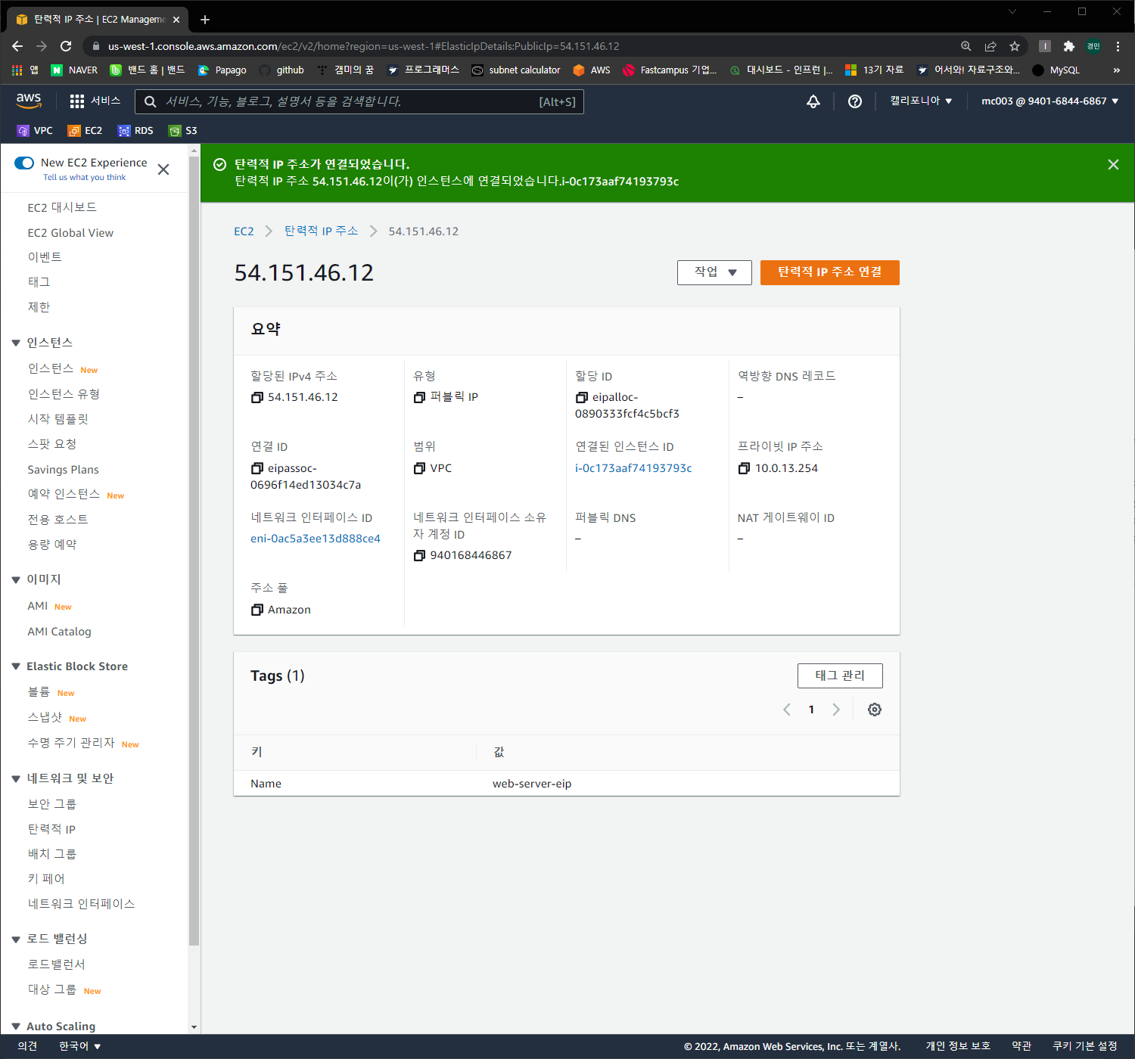 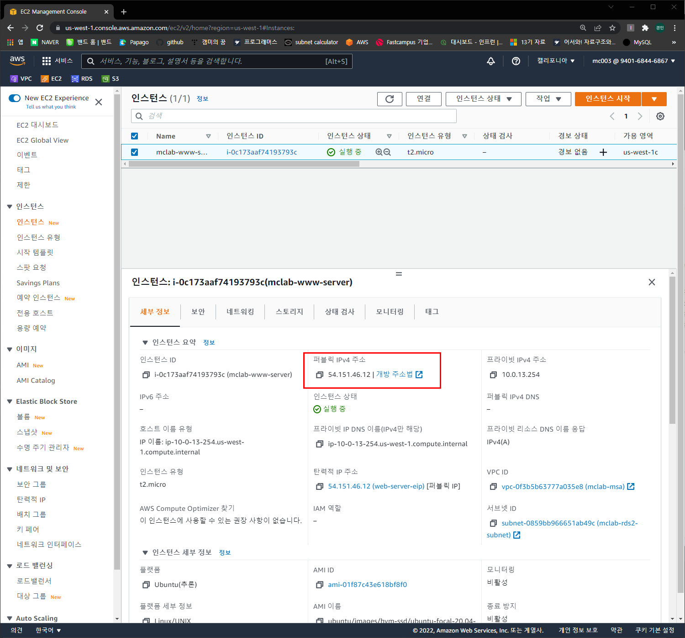

## 인터넷 연결

### 커멘드 창으로 연결

인스턴스 연결에서 ssh 명령어를 복사한다

연결 버튼 클릭

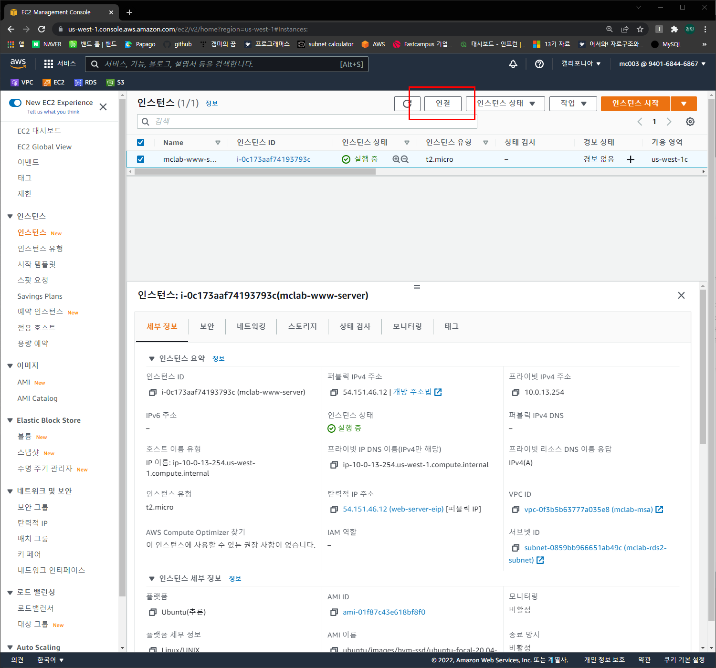

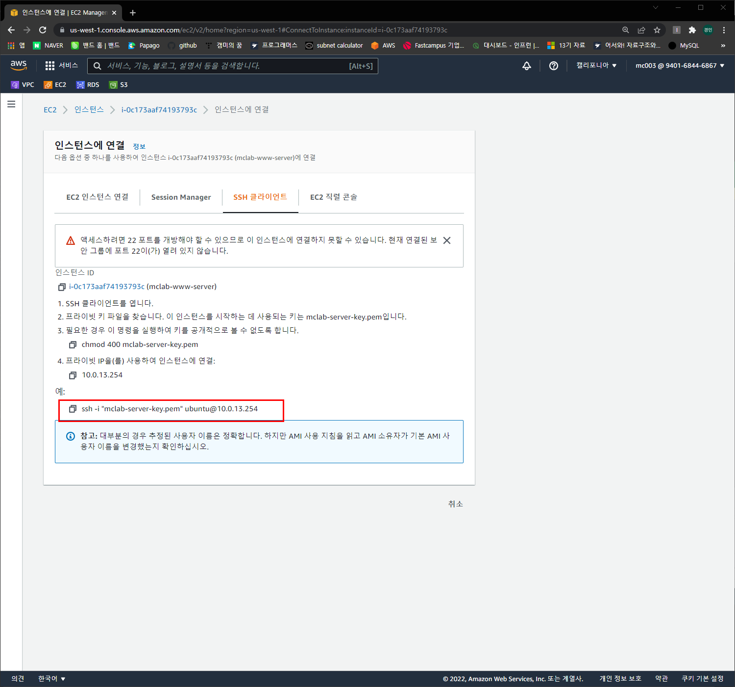

다음을 복사

cmd창 열기

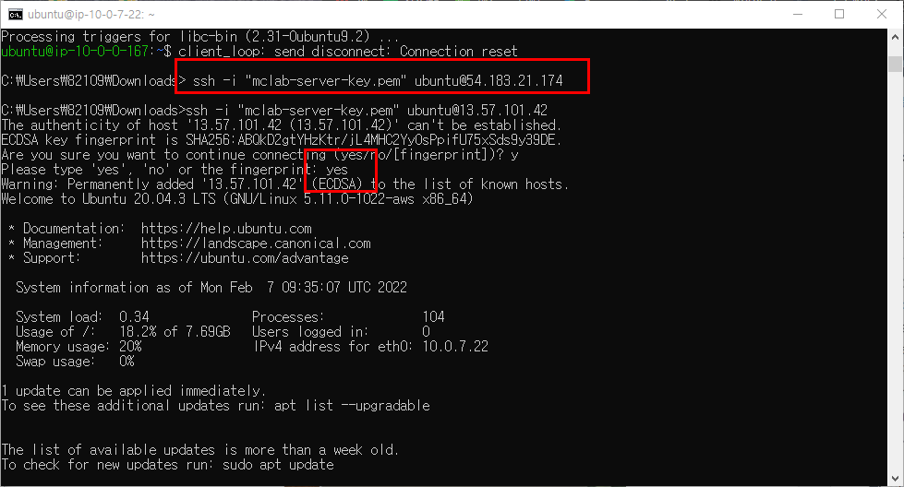

sudo apt update

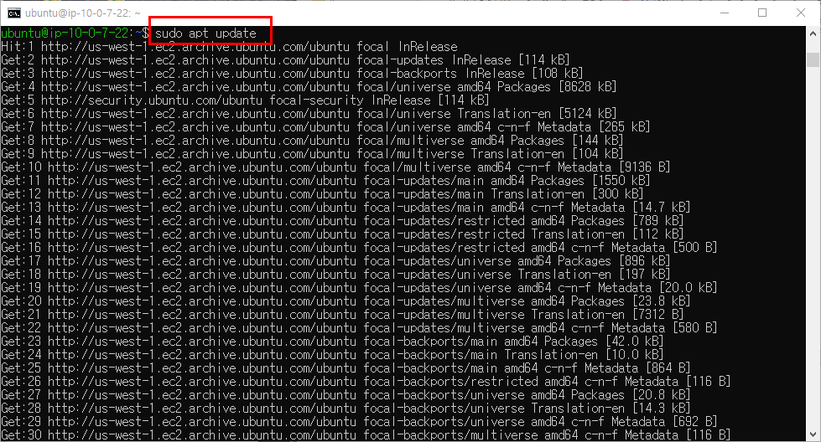

sudo apt install nginx 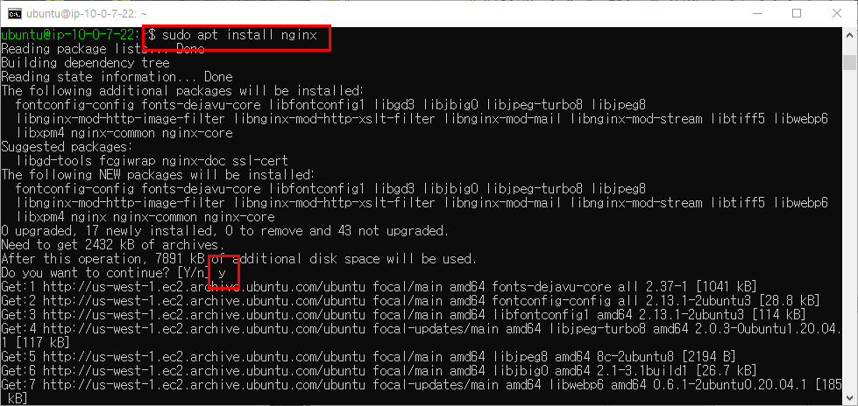

설치 완료 후 퍼블릭 IP를 복사하여 주소창에 입력

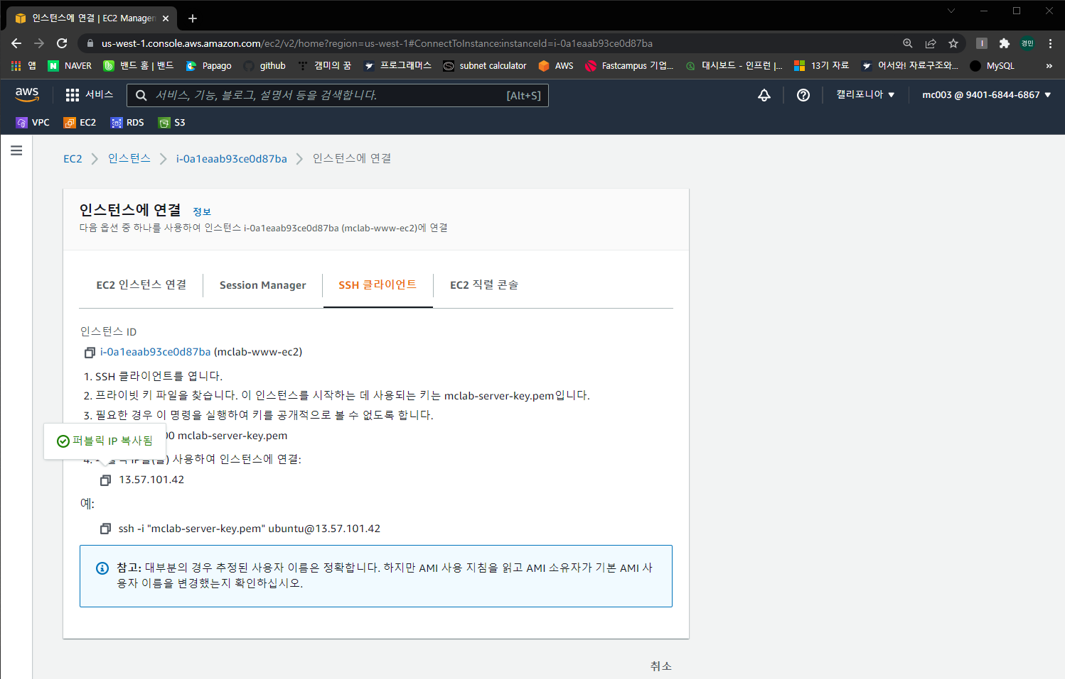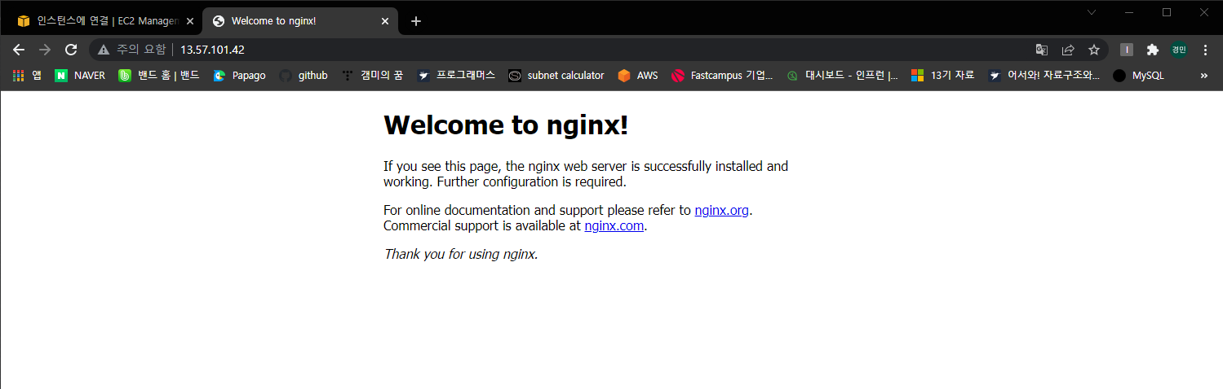

### PuTTY로 연결

Putty 설치 후 puttygen 실행

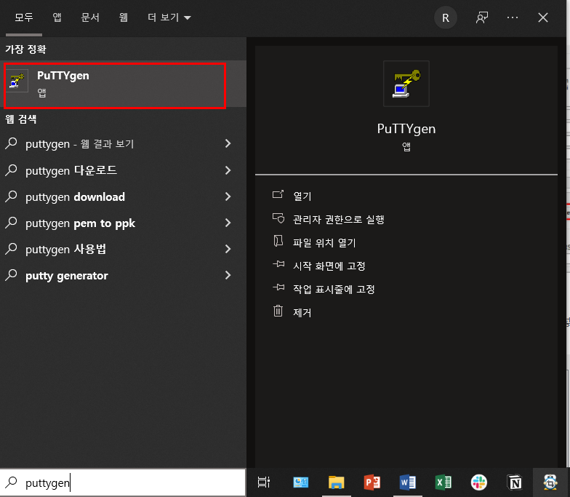

Private key(pem 확장자 키페어)를 putty 사용 가능한 ppk로 변환한다

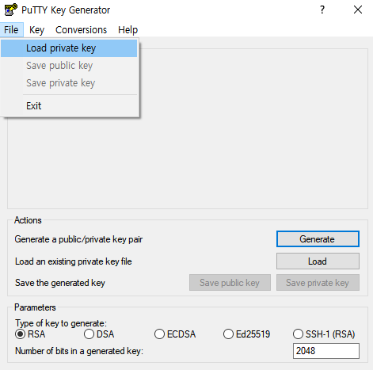

Load Private key 🡪 pem 검색하여 열기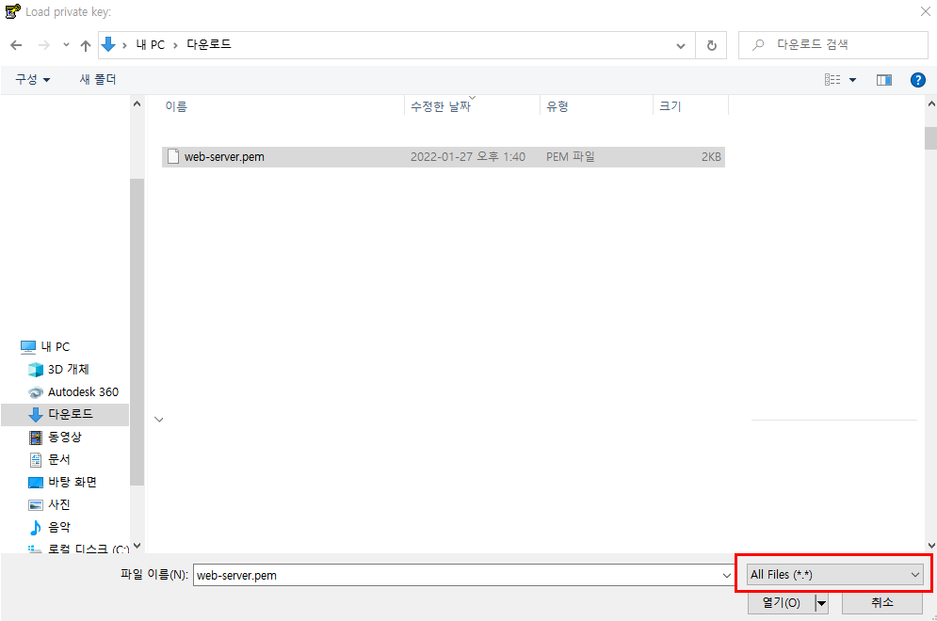

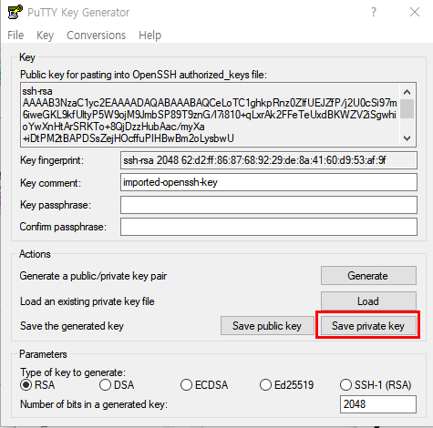

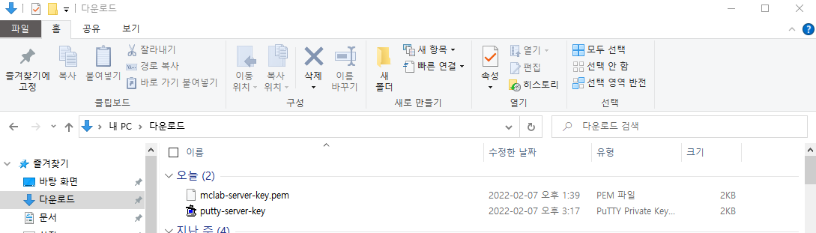

.pem 키페어를 .ppk(PuTTY Private Key)로 변환한 파일이 생성됨

Putty 열기

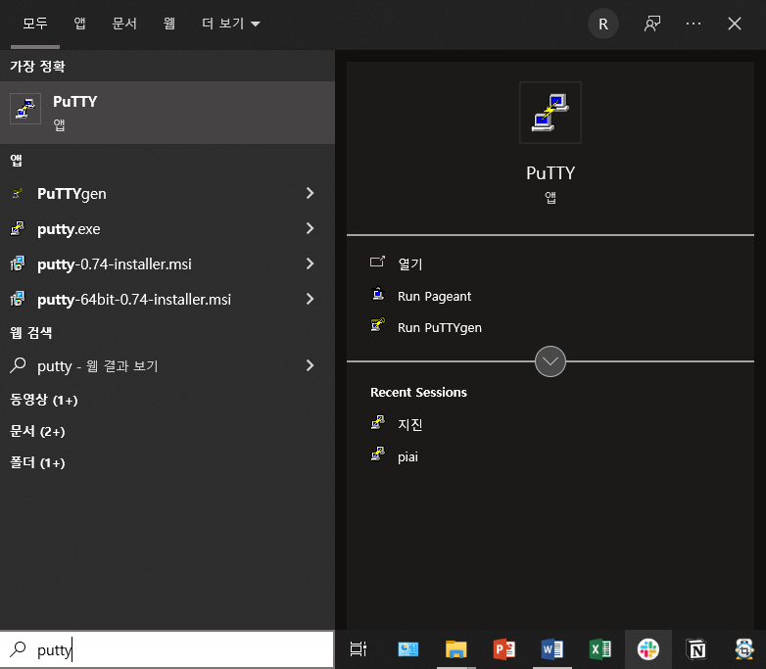

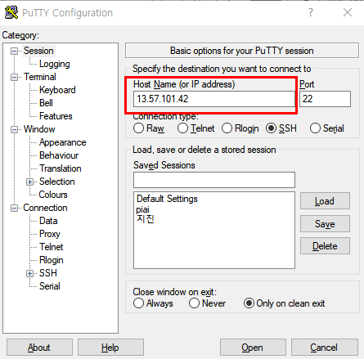

공인 ip입력

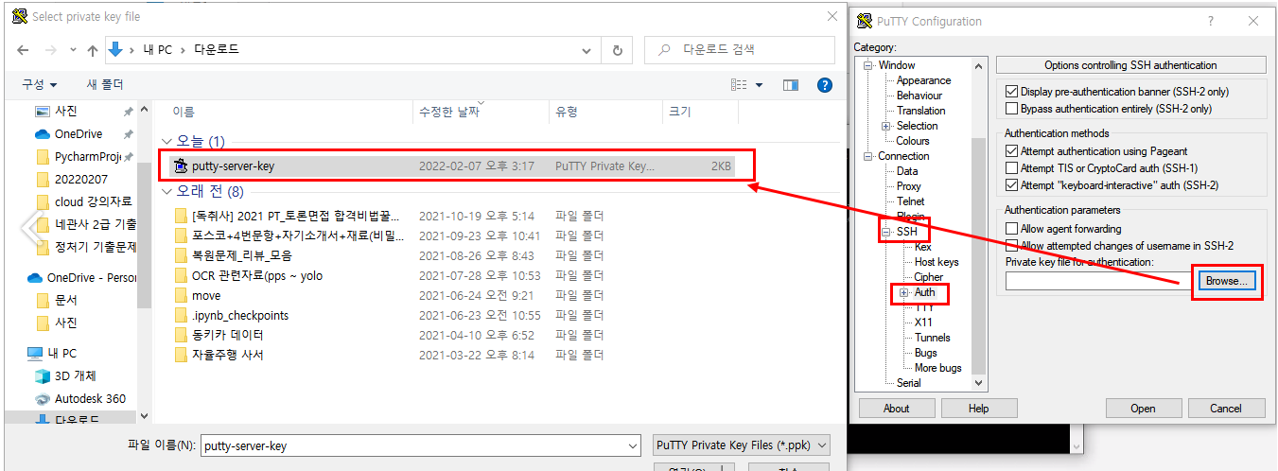

방금 만든 .ppk 키페어를 지정해준다

Open 클릭

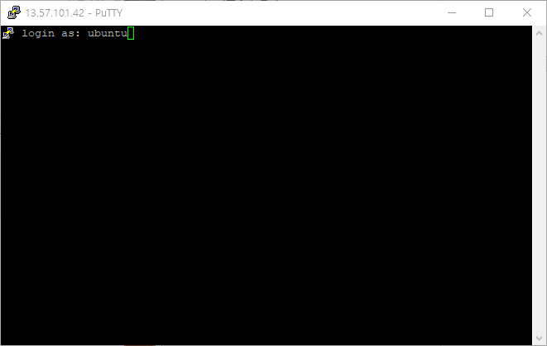

접속 완료 후 모습

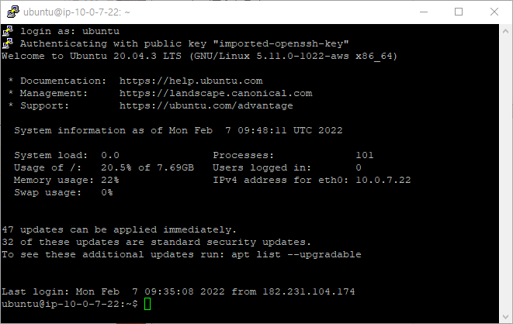

# 3. 데이터베이스 생성

데이터베이스를 생성하기 위해 RDS 탭으로 이동한다

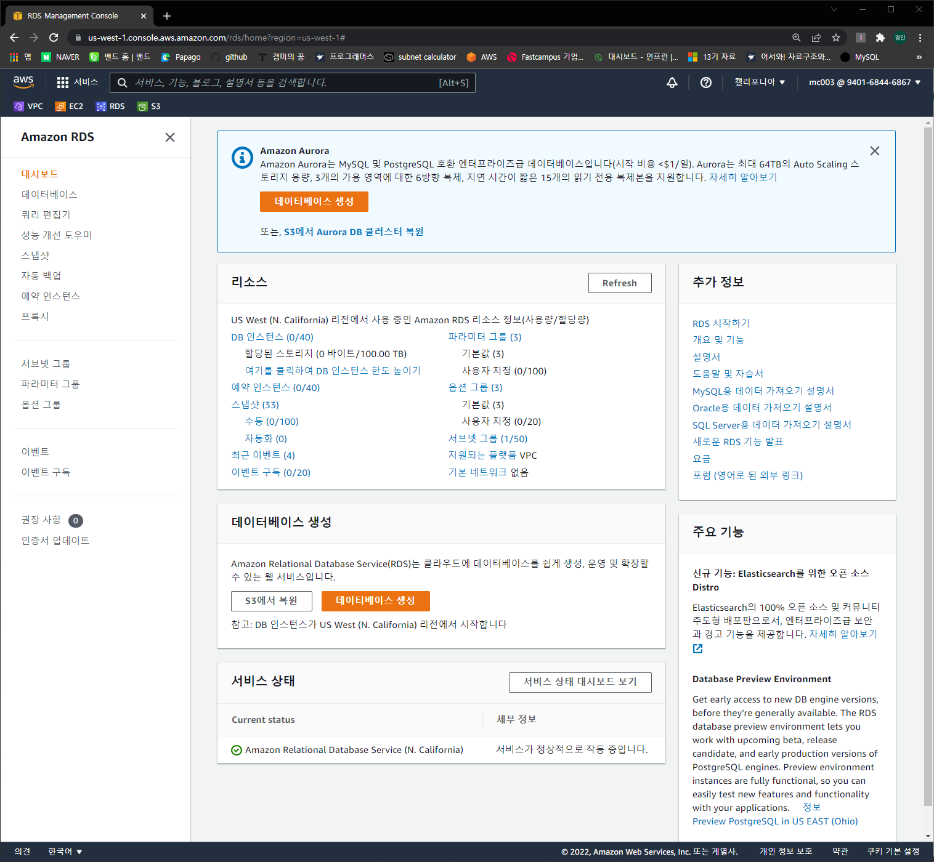

DB를 설치하기 위해서 먼저 서브넷 그룹을 생성해야한다

## 서브넷 그룹 생성

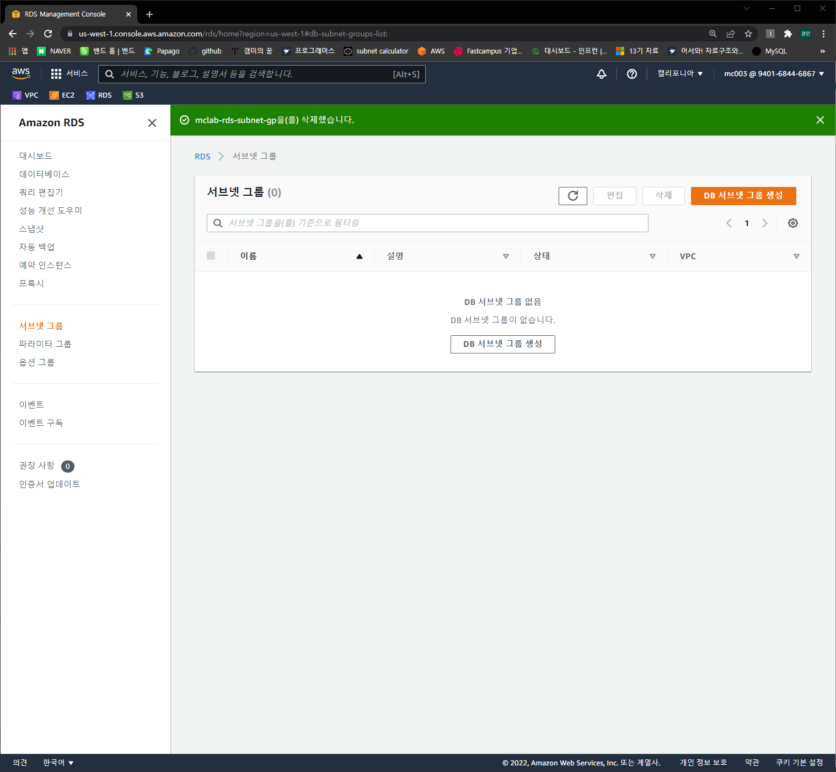

서브넷 그룹 생성 버튼 클릭

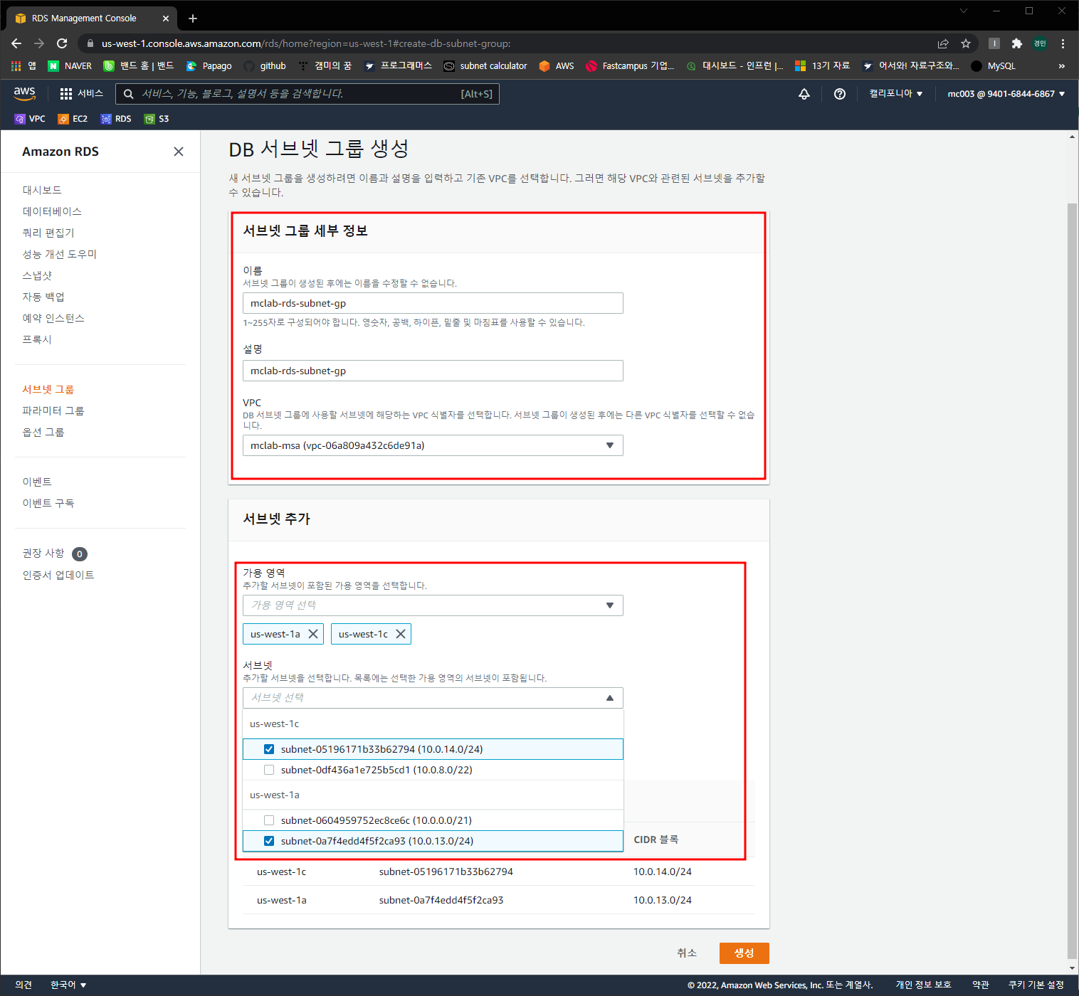

서브넷 그룹 세부정보: rds서브넷 그룹이 있는 VPC를 선택

서브넷 추가: rds 서브넷이 있는 가용영역 선택 🡪 rds서브넷 선택 (NCAL 문서 확인하며 작업)

생성버튼 클릭

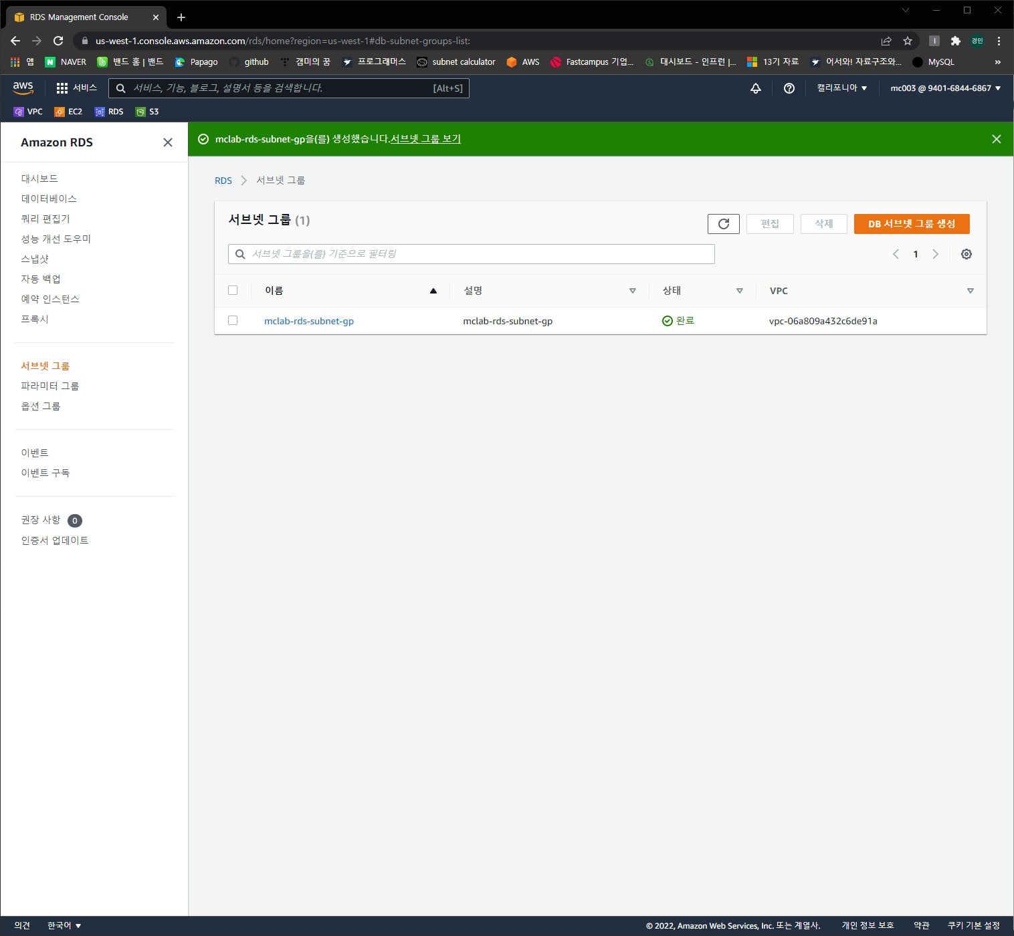

서브넷 그룹 생성 완료

## 데이터베이스 만들기

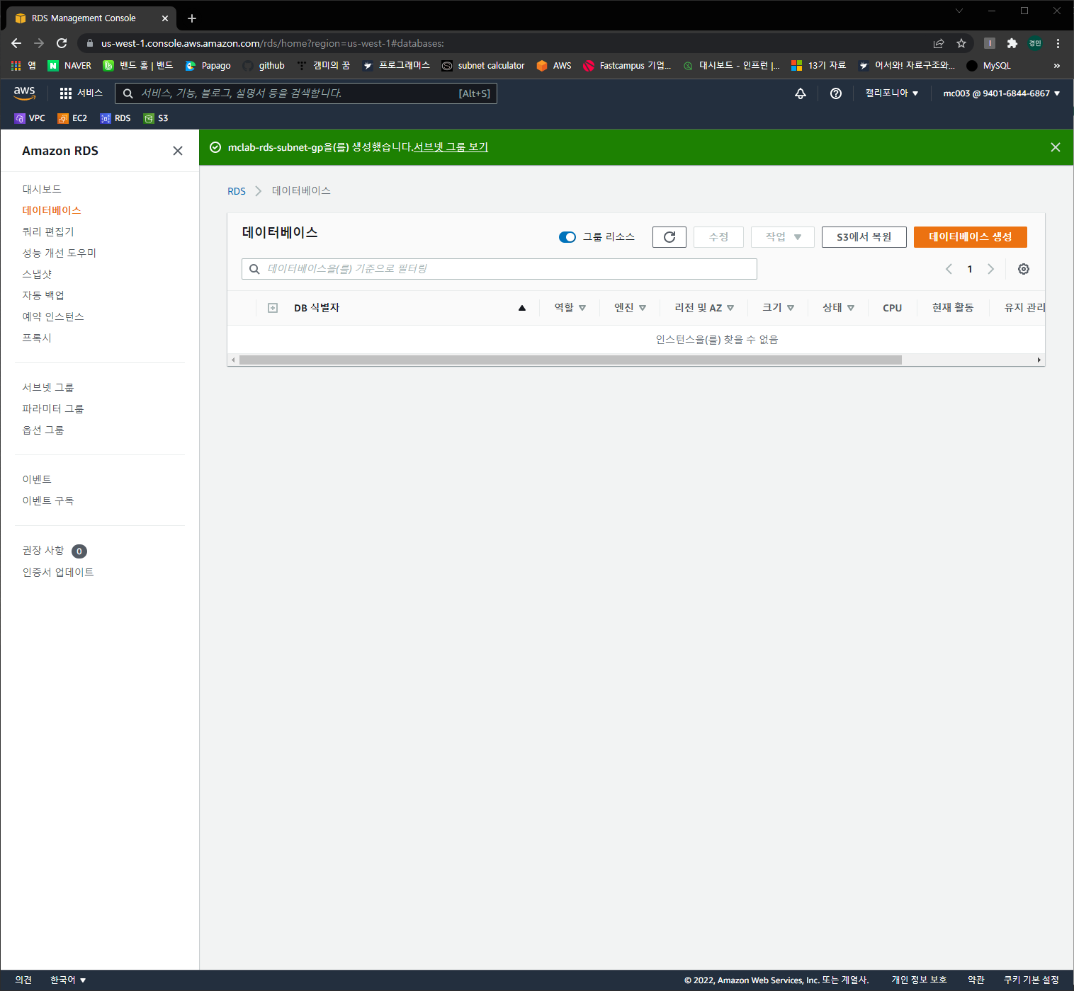

데이터베이스 탭 🡪 데이터베이스 생성 버튼 클릭

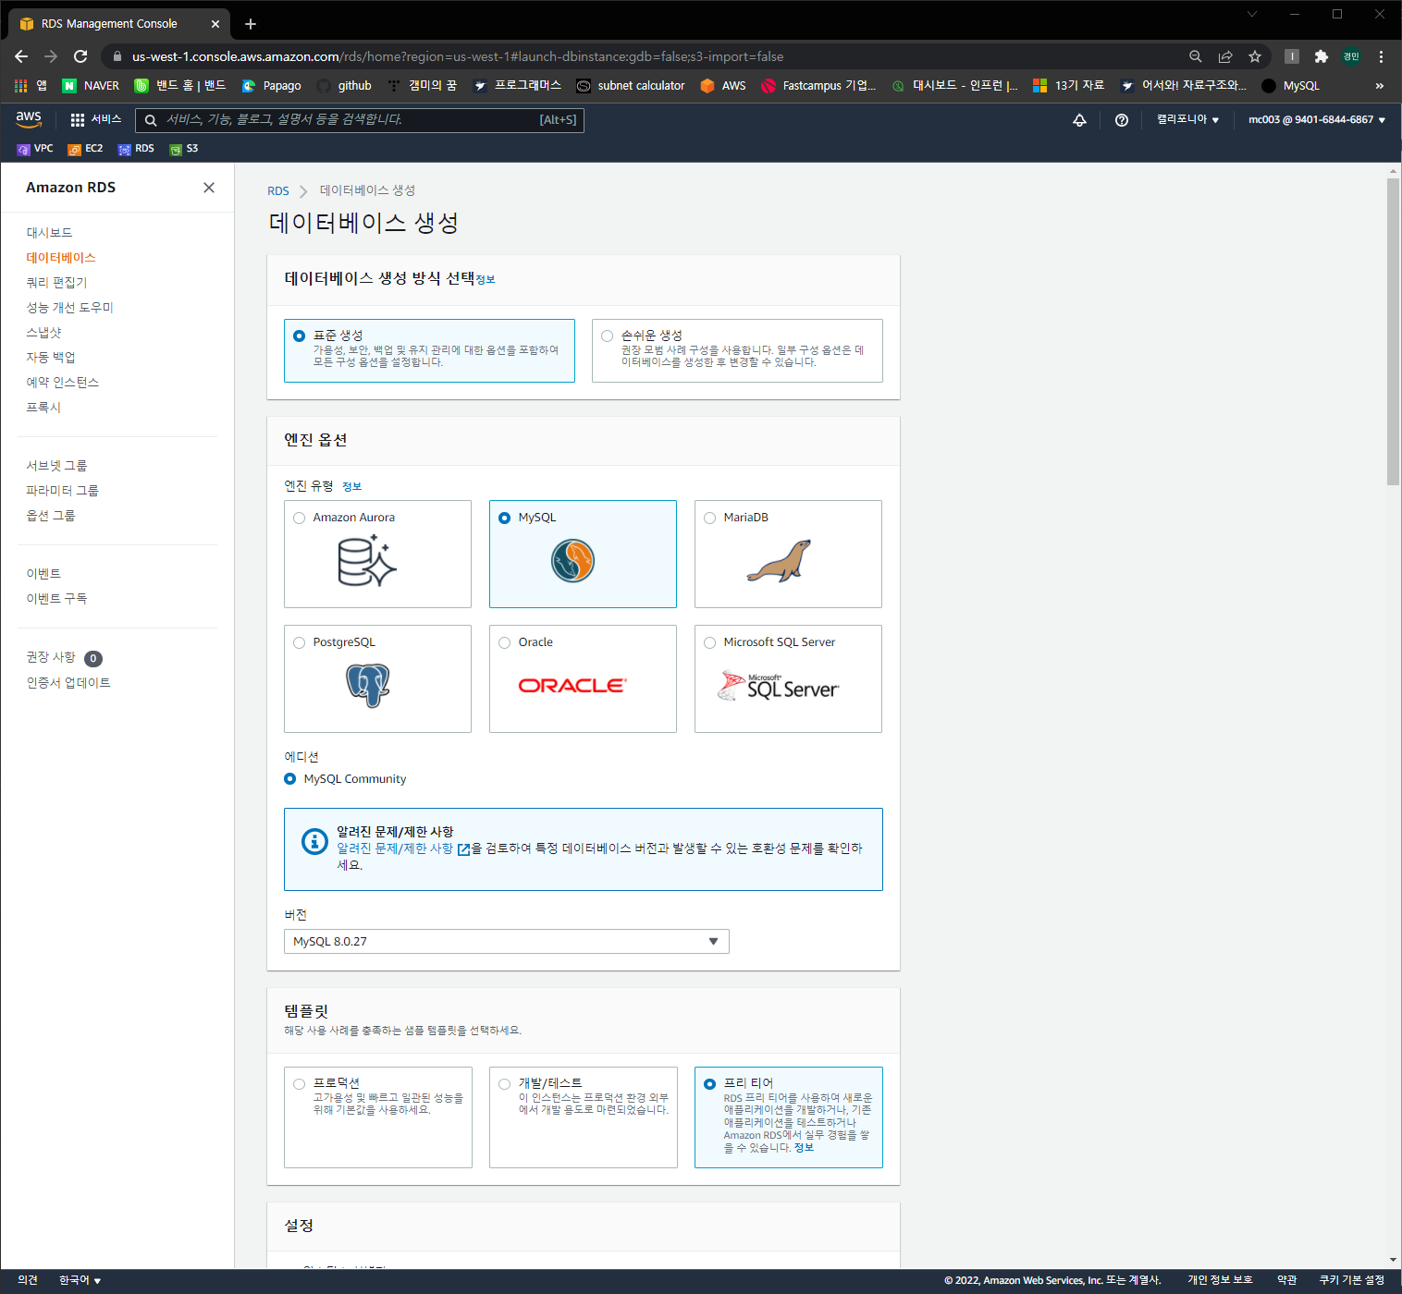

MySQL 🡪 버전기본 (8.0.27) 🡪 프리티어

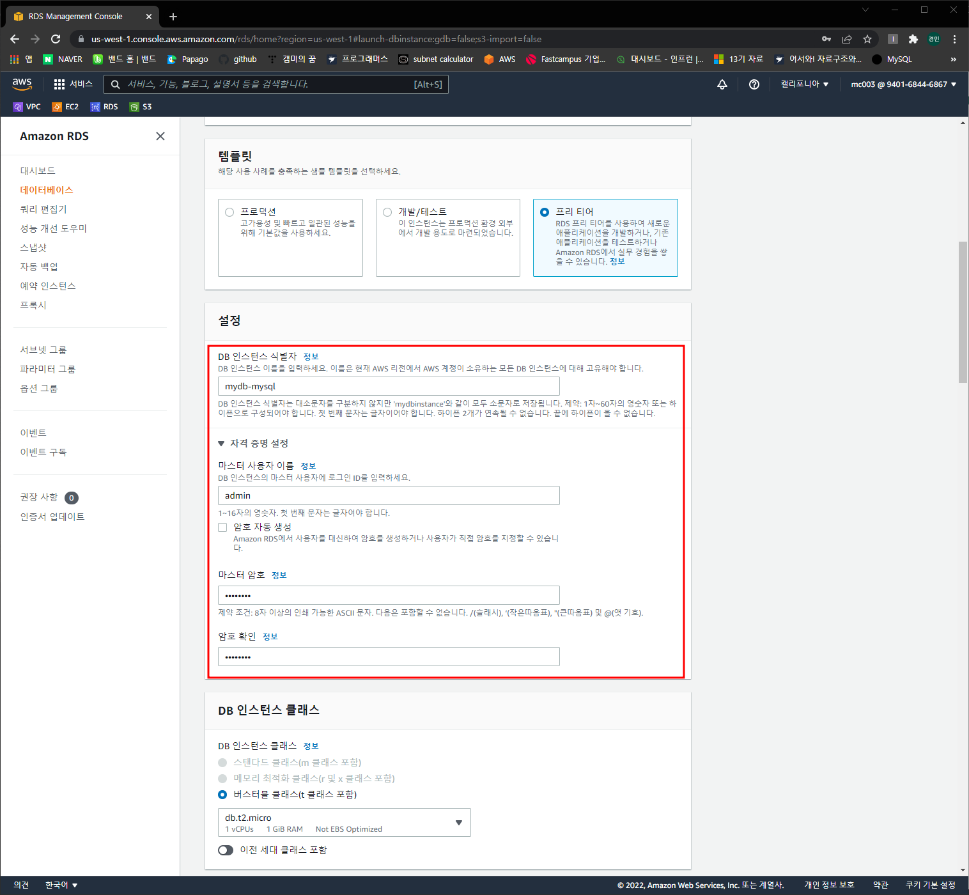

인스턴스 식별자에 사용 할 DB이름 입력

암호 입력

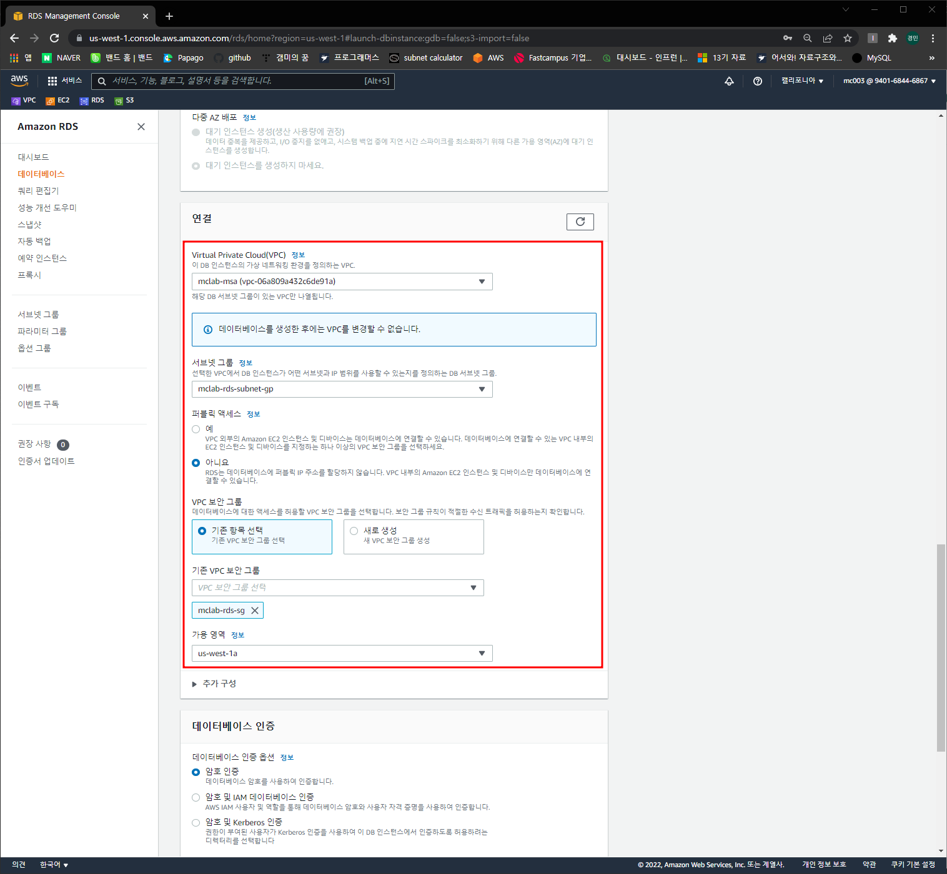

VPC, 서브넷 그룹 – 자동 지정

퍼블릭 엑세스 – 아니오

보안그룹 – 기본의 Default 지우고 rds sg 선택

가용영역 – 아키텍트 이미지 확인하여 먼저오는 rds의 지역 선택

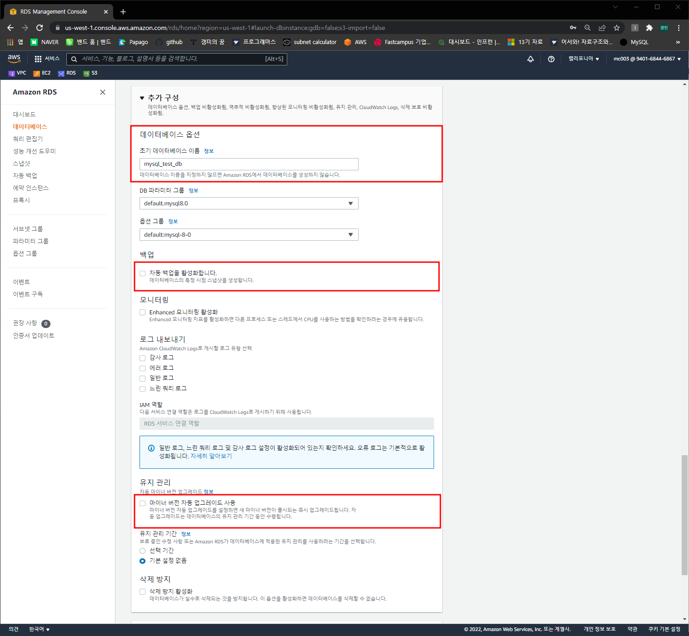

추가구성 탭을 연다

데이터베이스 이름 설정

백업 체크 해제

유지관리 체크 해제

나머지 설정은 그대로 두고 데이터베이스 생성 버튼 클릭

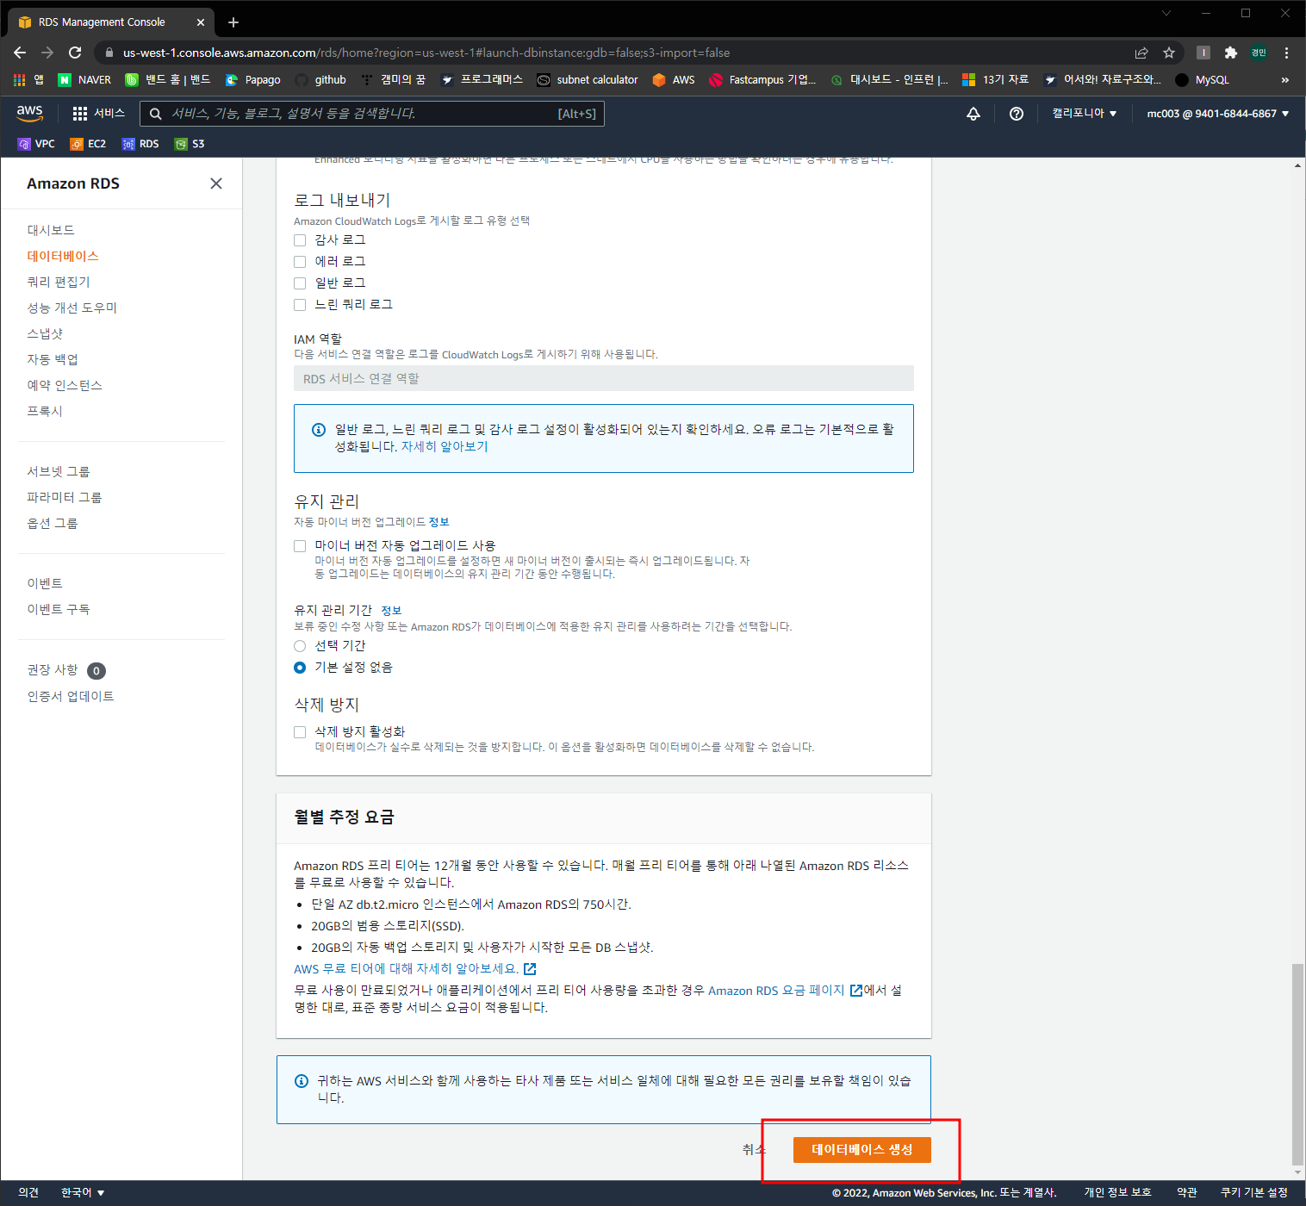

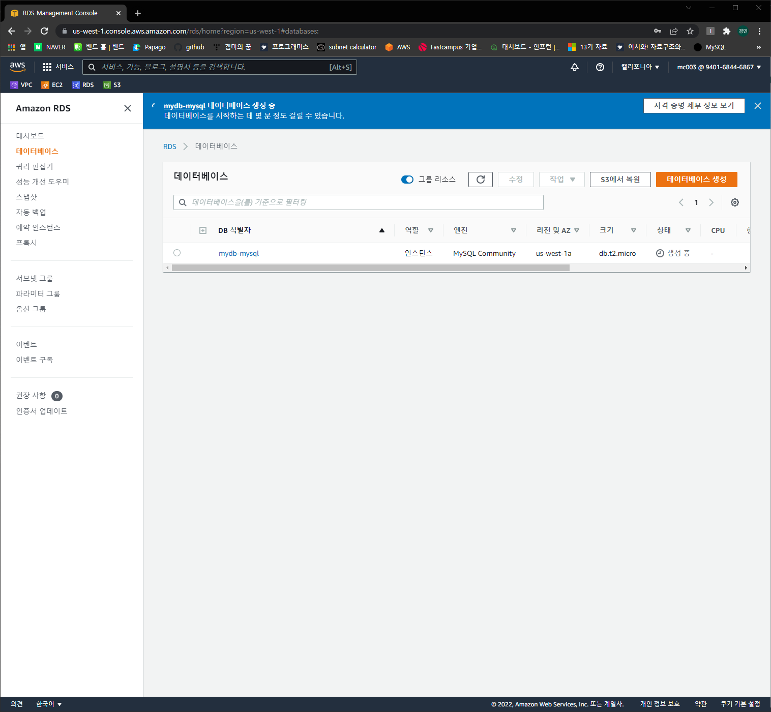

생성되는데 시간이 몇 분 정도 소요

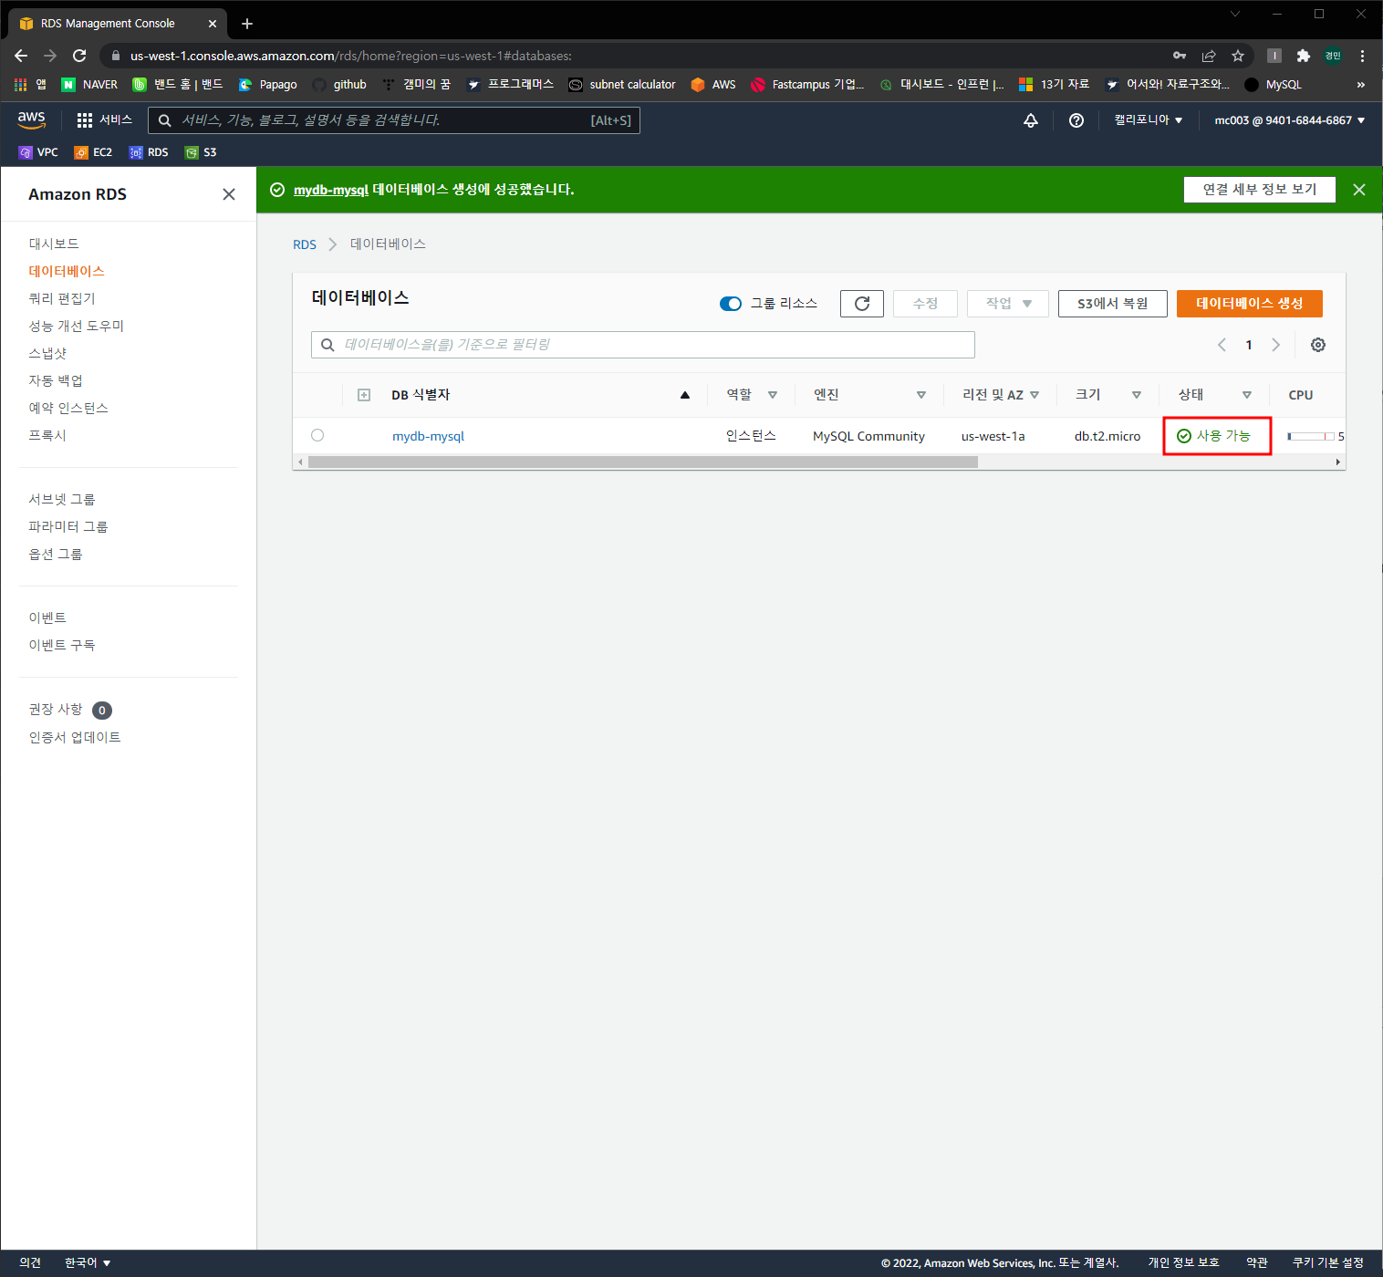

생성완료

# MySQL에서 RDS Database 접속하기

## RDS NACL, 보안그룹 수정

인터넷에서 바로 RDS 서버에 접속하여 Data를 다루는 작업은 매우 위험하다

따라서 외부 인터넷 🡪 Web Subnet 접속 🡪 RDS Subnet 접속이 가능하도록 해야한다

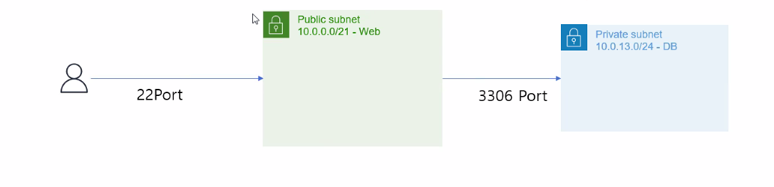

그러기 위해 RDS의 NACL, 보안그룹의 인바운드 규칙을 수정해준다

### NACL

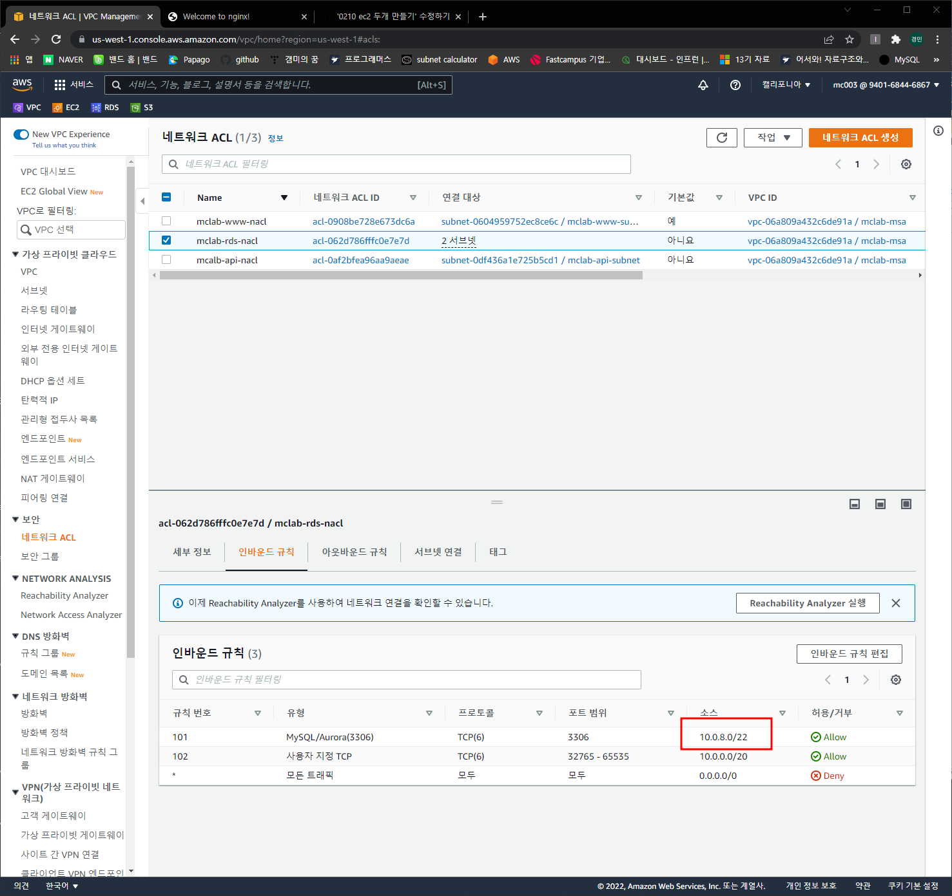

3306 포트에 Was 서버만 접속가능하도록 되어 있다 – 편집 클릭

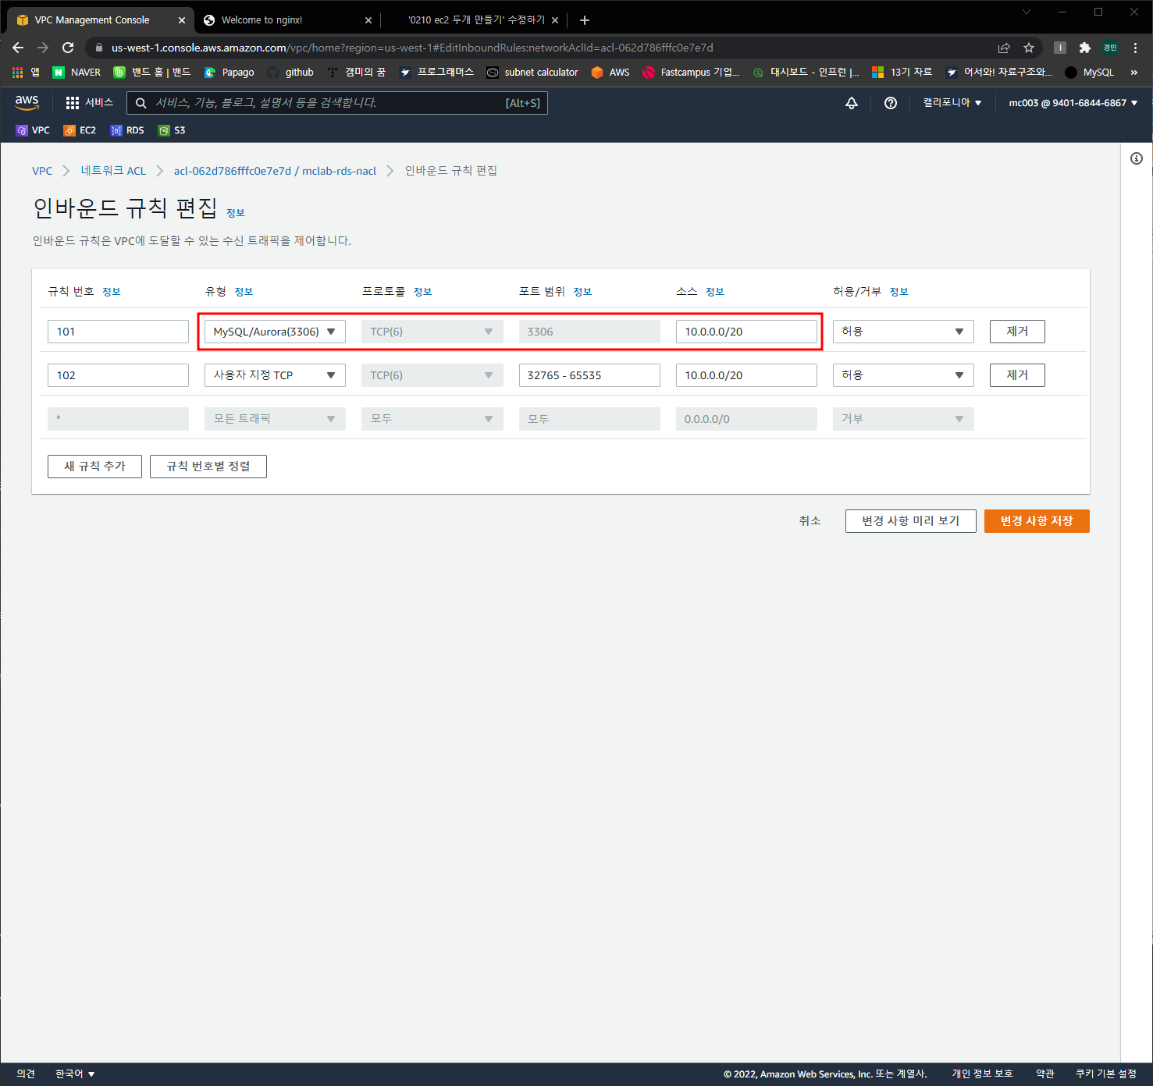

3306 포트에 VPC 전체 ip 영역을 허용한다

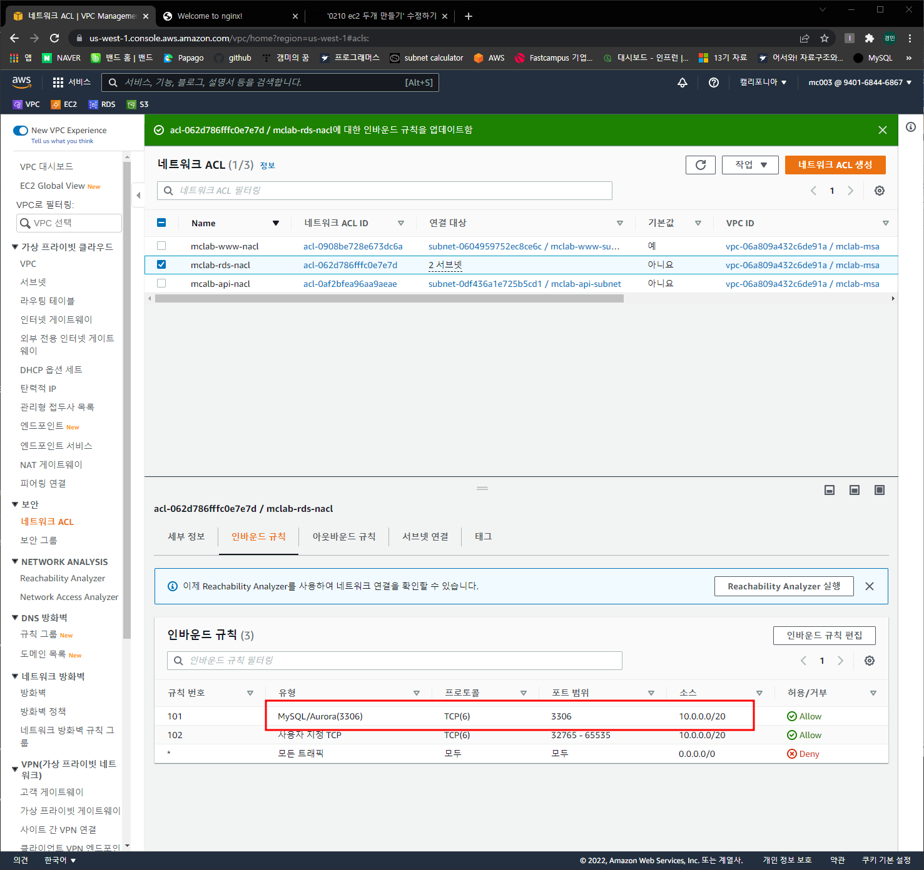

편집 완료

### 보안그룹

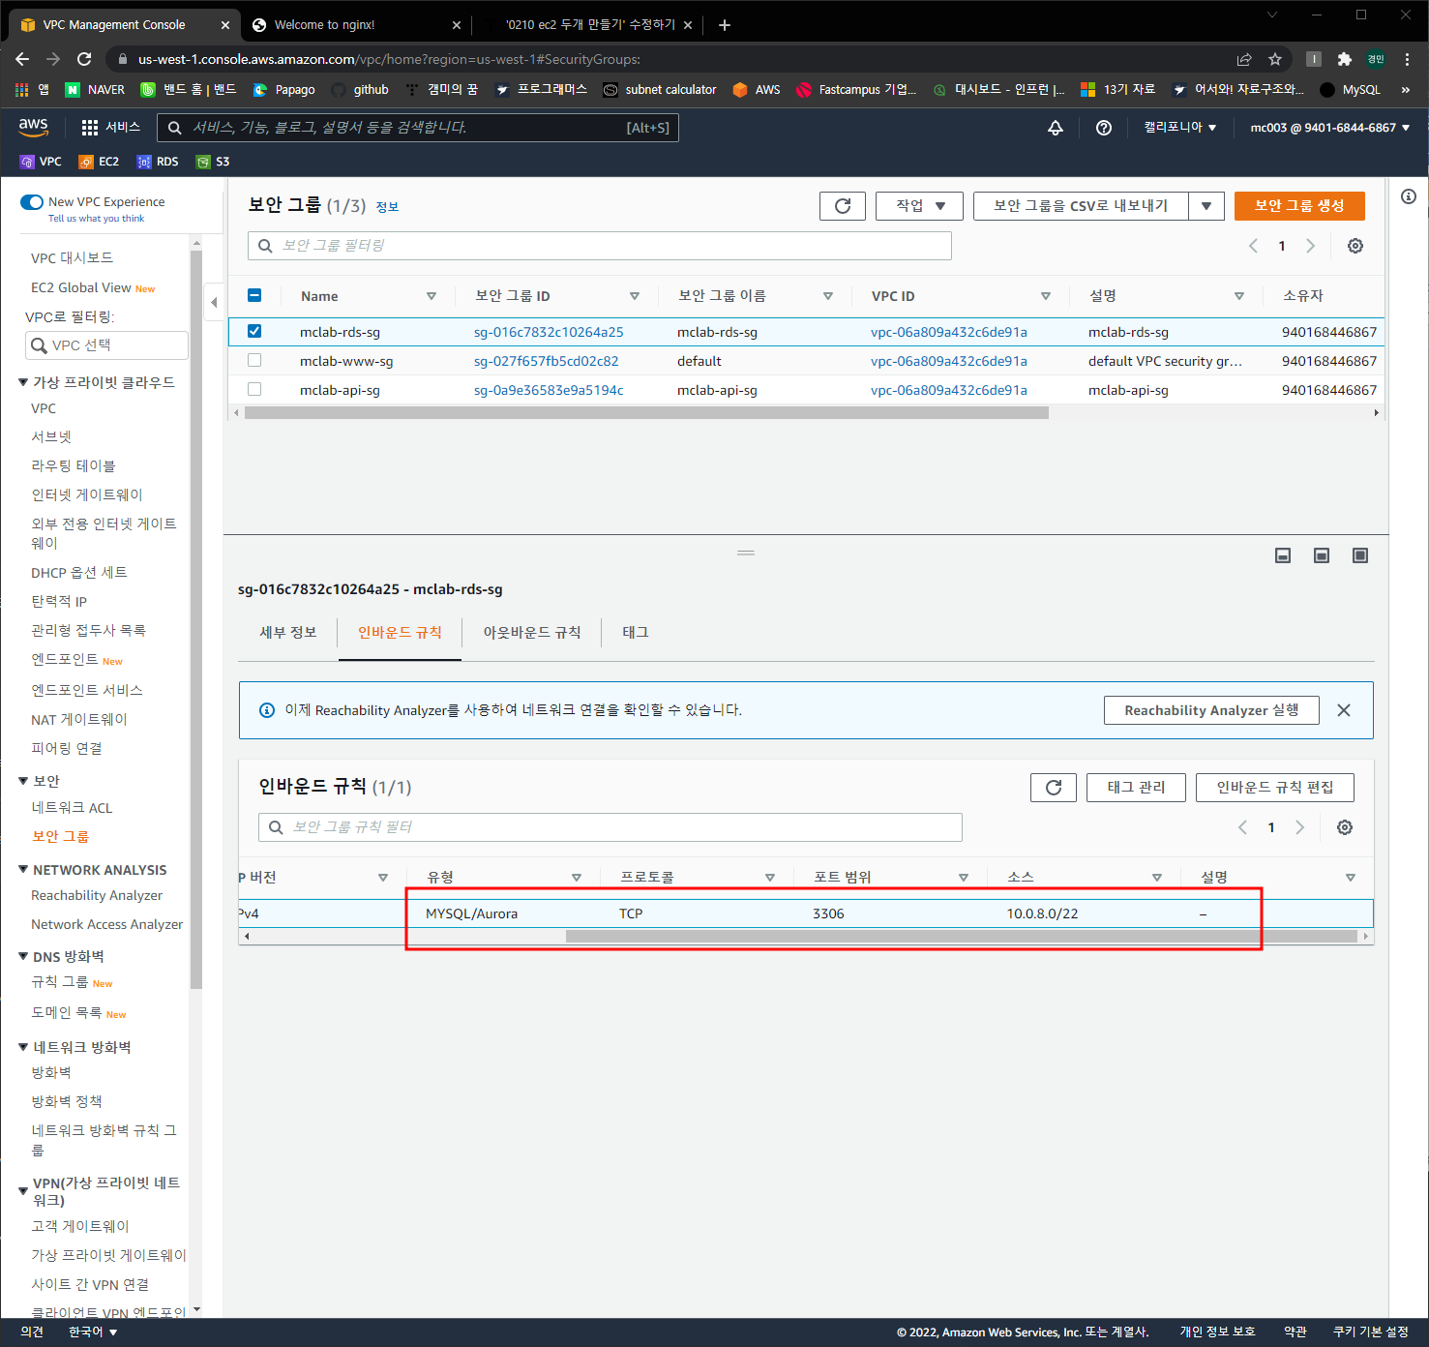

마찬가지고 3306포트에 Was 서버만 접속가능하도록 되어있다 – 편집 클릭

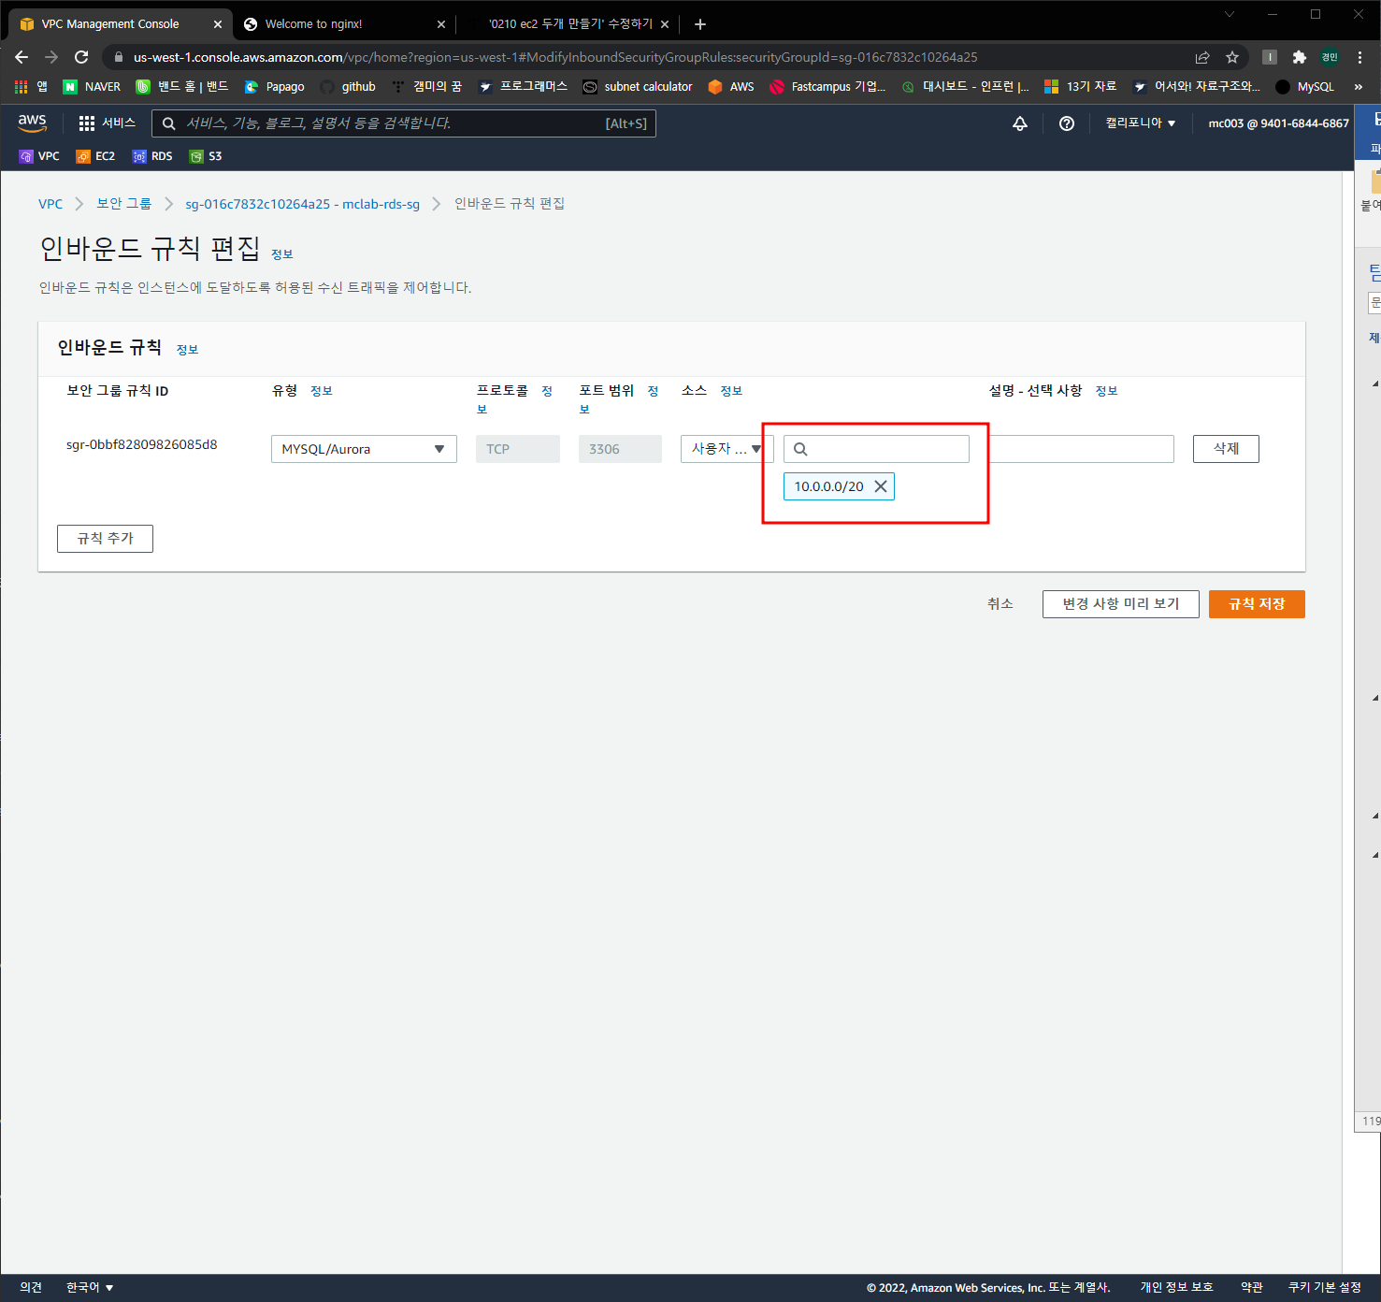

모든 VPC ip에서 접속 가능하도록 변경

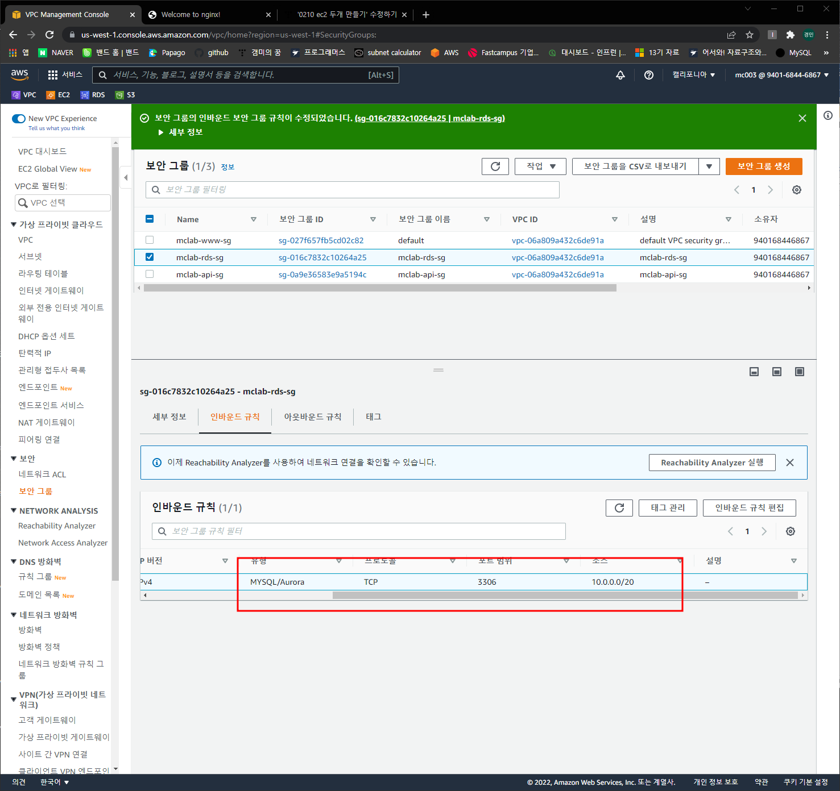

변경 완료

## .ppk keypair를 .pem keypair로 변경 (선택)

EC2에 대한 keypair를 .ppk로 가진경우에만 실행한다

PuTTYgen 실행

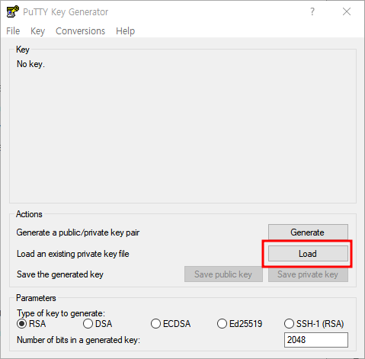

Load 클릭

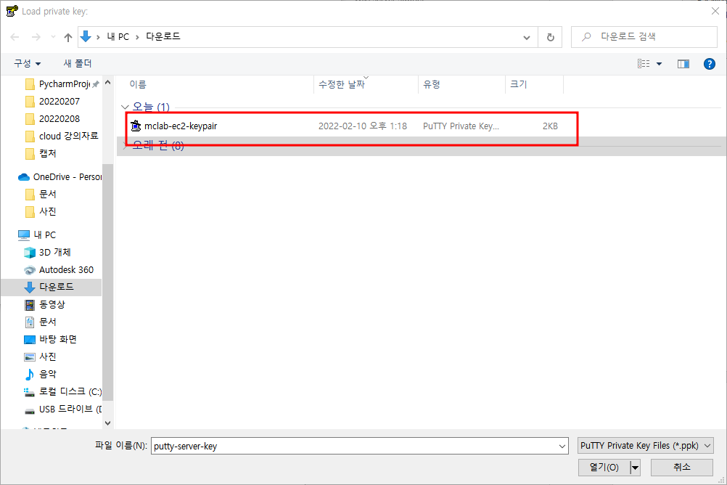

가지고 있는 ec2 .ppk keypair 선택

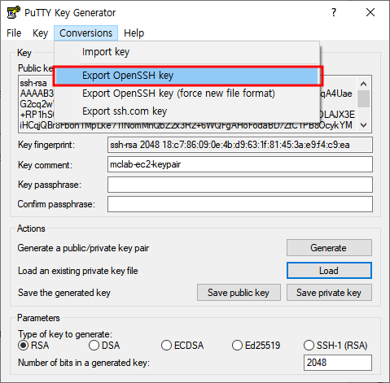

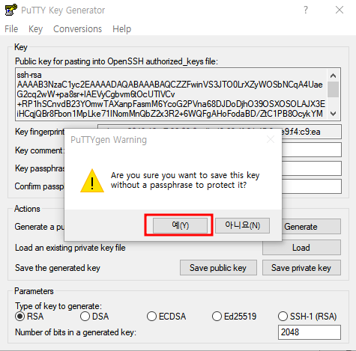

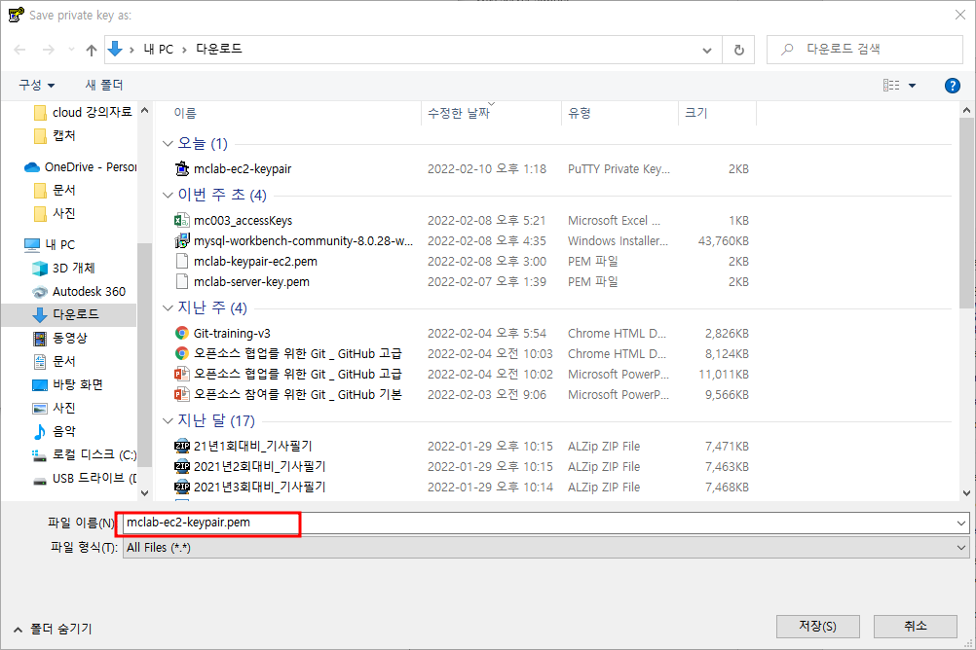

확장자를 .pem으로 하여 저장한다

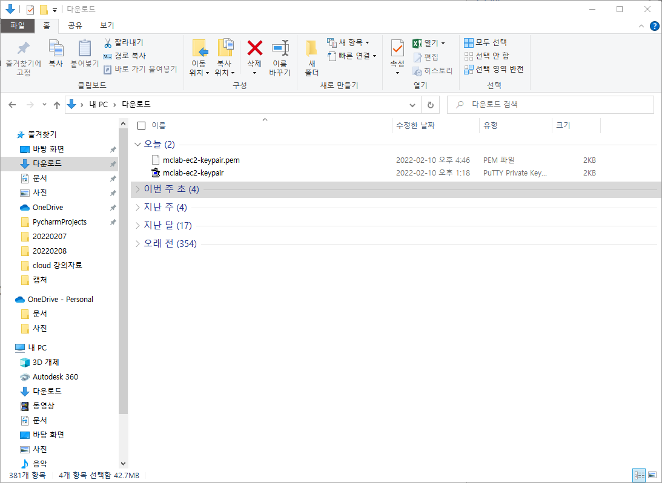

.pem keypair 생성됨

## MySQL과 RDS DB 연결하기

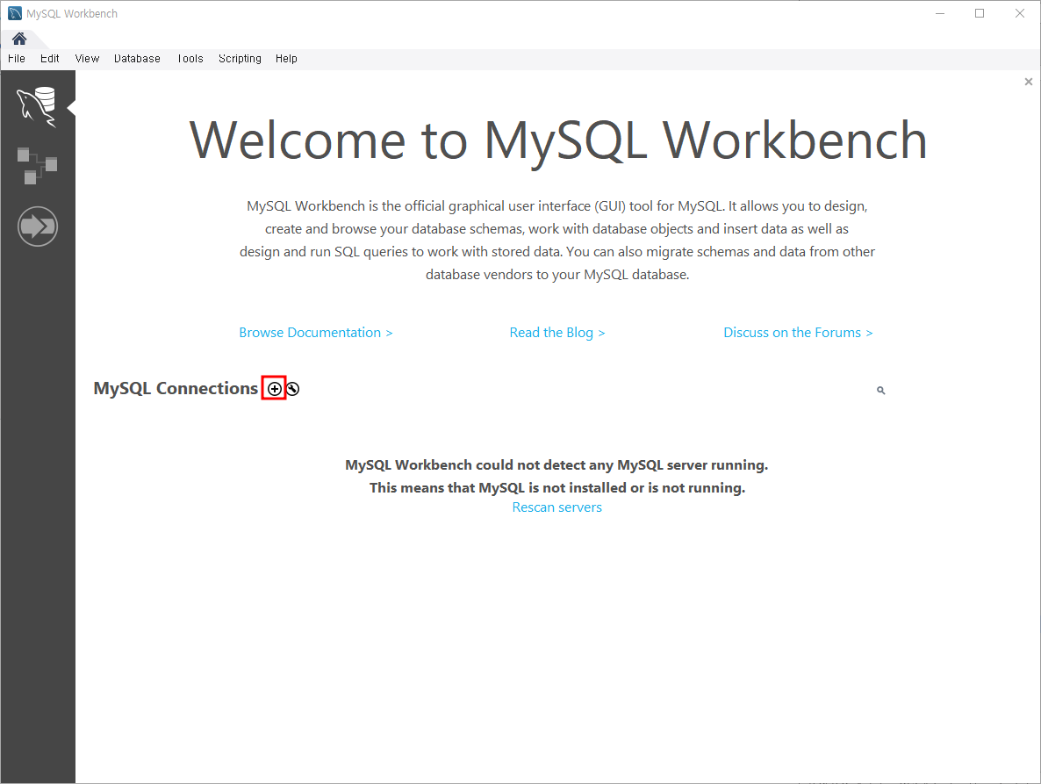

+ 클릭

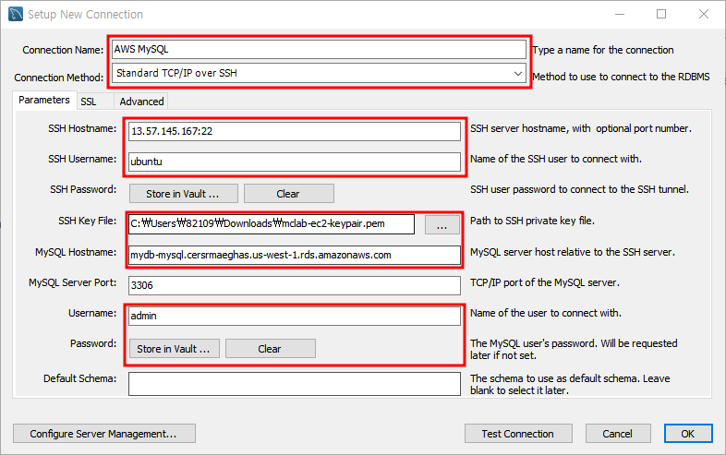

1. Connection name : AWS MySQL
2. Connection Method: Standard TCP/IP over SSH
3. SSH Hostname: 나의 공인 IP**:22 (:22를 꼭 해야한다)**
4. SSH Key File: EC2 생성시 만들었던 Keypair 파일 (.pem 확장자)
5. MySQL Hostname: AWS RDS에서 만든 DB의 엔드포인드 (아래 사진 참고)
6. Username: DB 만들 때 관리자 이름
7. Password: store in vault 클릭 🡪 DB 만들 때 정한 패스워드 입력

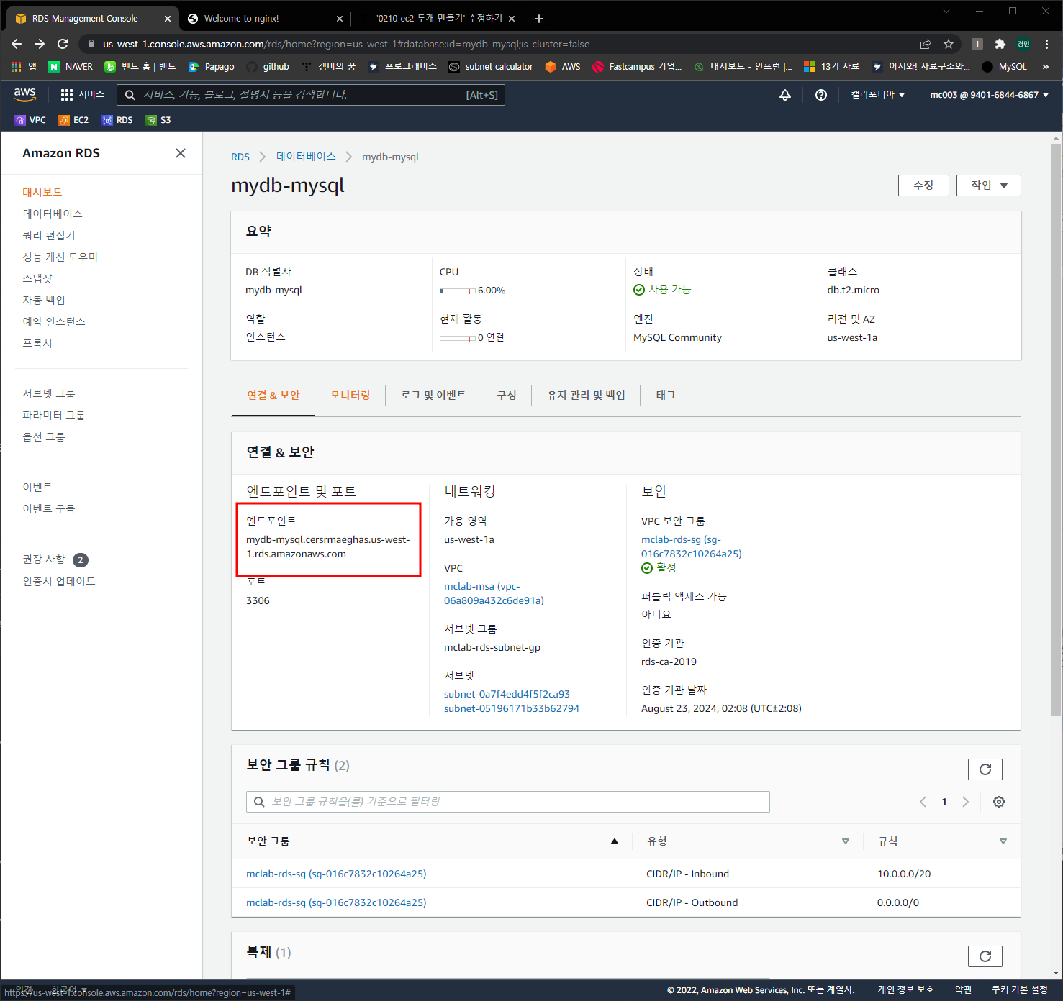

AWS RDS에서 만든 DB의 엔드포인드

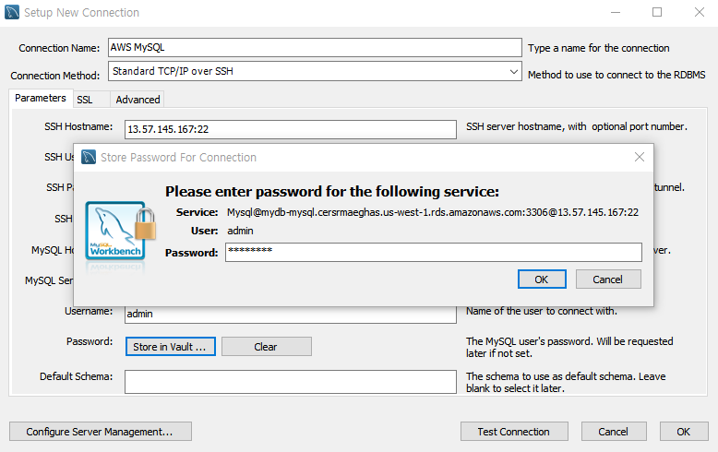

Store in Vault 클릭 후 password입력 창

모든 세팅 후

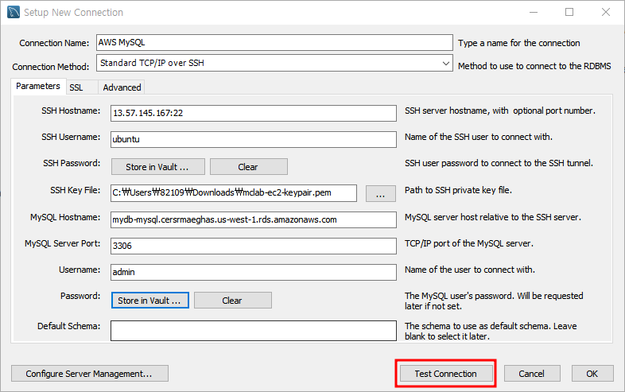

Test Connection 클릭

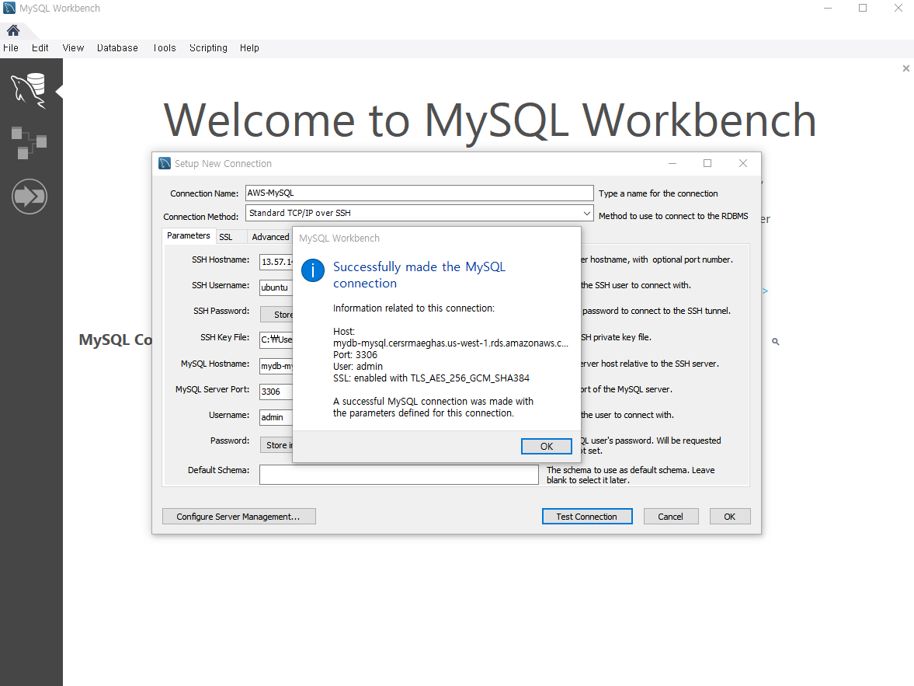

연결 성공시 다음과 같은 창 열림

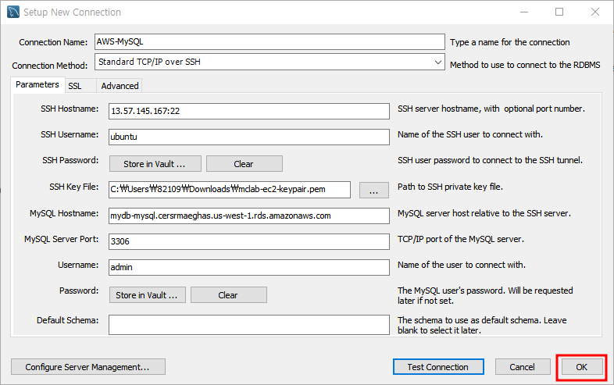

Ok 클릭

AWS와 연결된 DB

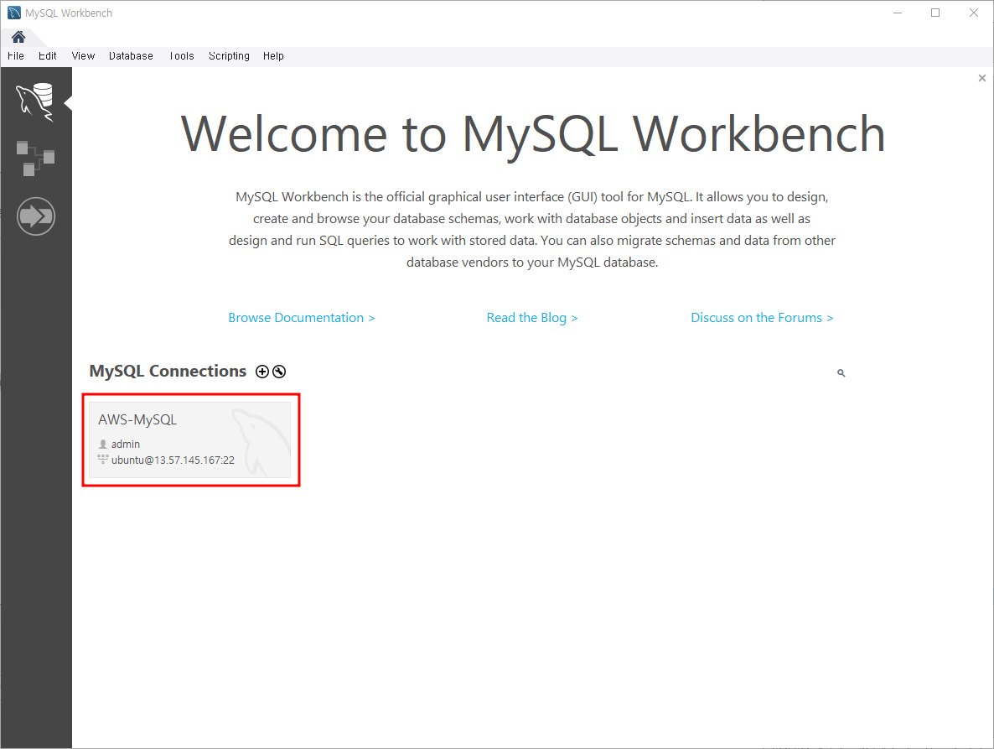

더블클릭하면 열림

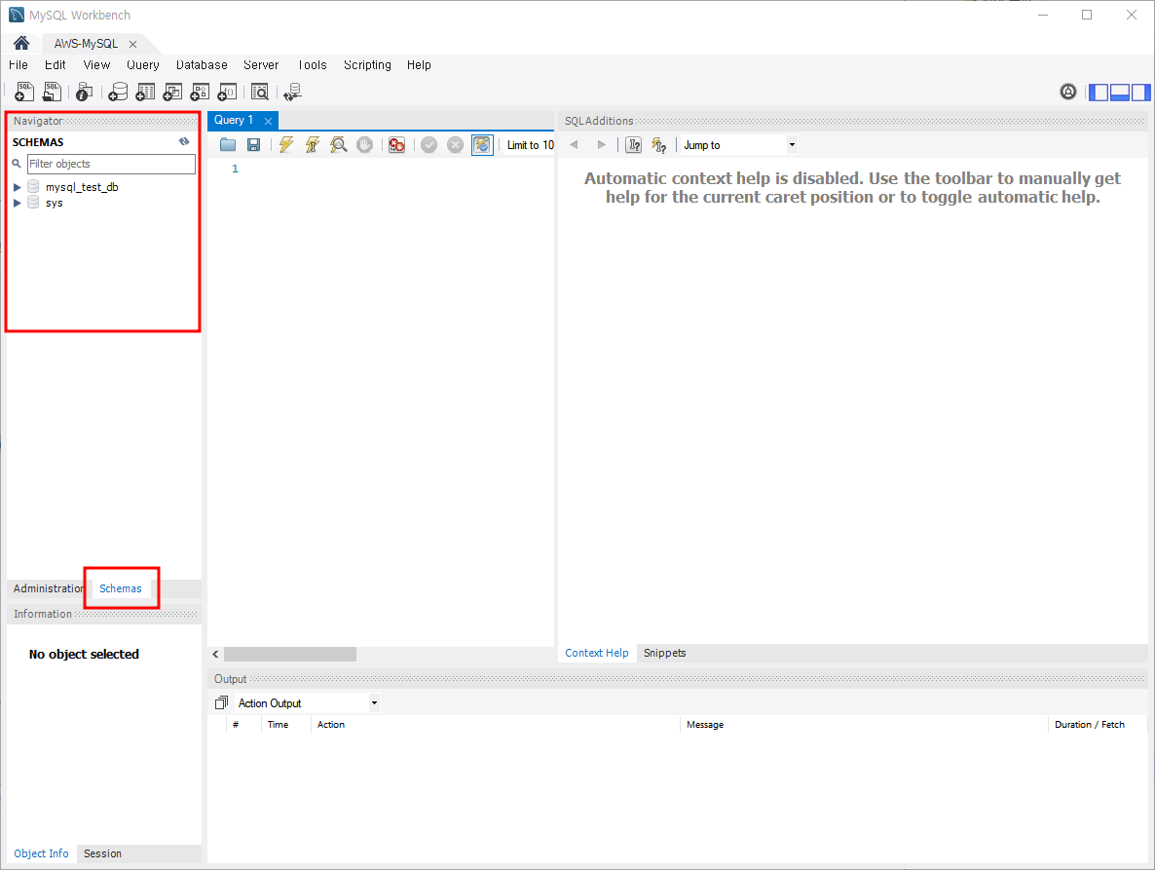

AWS에서 만든 RDS가 보인다면 성공이다